第二十四届河南省学生信息素养
提升实践活动

科创实践类赛项规则解读

河南省学生信息素养提升实践活动组织委员会
二○二三年四月

目 录
一、赛项内容 1
二、创意智造 2
三、人工智能 12
1、智能博物 12
2、优创未来 18
3、创意应用(掌控未来) 69
四、智能机器人 76
1、SuperAI-超级轨迹赛 76
2、GAR火星移民-文明迁徙 88
3、Enjoy AI-夏季运动会 107
4、Enjoy AI-救援先锋 126
5、XGC智能机器人工程挑战赛 137
6、超能行动 153
7、MakeX机器人挑战赛 189
8、DOBOT智造大挑战-航天英雄挑战赛 318
9、WER教育机器人能力挑战赛 369

一、赛项内容

类别 | 序号 | 赛项名称
创意智造 | 1 | 创意智造
人工智能 | 1 | 智能博物
 | 2 | 优创未来
 | 3 | 创意应用(掌控未来)
智能机器人 | 1 | SuperAI-超级轨迹赛
 | 2 | GAR火星移民-文明迁徙
 | 3 | Enjoy AI-夏季运动会
 | 4 | Enjoy AI-救援先锋
 | 5 | XGC智能机器人工程挑战赛
 | 6 | 超能行动
 | 7 | MakeX机器人挑战赛
 | 8 | DOBOT智造大挑战-航天英雄挑战赛
 | 9 | WER教育机器人能力挑战赛

二、创意智造

（一）比赛方式
采用现场制作的方式。参赛学生在规定时间内使用组委会提供的蘑菇云器材，通过Mind+电脑编程、硬件搭建、造型设计等创作智能实物作品，如趣味电子装置、互动多媒体、智能机器、人工智能应用等。鼓励学生在智能制造机器人、智能家居、智能穿戴、智能医疗等方向实现创意创新。
比赛分为小学组、初中组和高中组三个组别。以小组为单位进行评比，一组2人。

（二）比赛主题
赛事组委会赛前通知时公布主题，小学组、初中组、和高中组共用一个主题，但对于作品要求不同：
主题：现场公布
主题解释：现场公布

（三）比赛环节
比赛时间为1天，流程如下：
日期 | 时间 | 环节 | 备注
第一天 | 8:00-8:30 | 签到
 | 8:30-8:45 | 抽签分组 | 参赛学生通过现场抽签组队。
 | 8:45-12:00 | 现场创作 | 参赛学生根据公布的命题，通过团队分工协作，共同创作完成一件作品。
 | 12:00-13:00 | 午餐
 | 13:00-14:55 | 现场创作
 | 15:00-16:30 | 团队展示和答辩 | 答辩前须以PPT形式提交比赛中的作品介绍，包括：演示视频（视频格式为MP4、AVI、MOV等，建议不超过5分钟）、制作说明文档（包含至少5个步骤的作品制作过程，每个步骤包括至少1张图片和简要文字说明）、硬件清单、软件源代码等并回答专家评委提出的问题。全部文件大小建议不超过100MB。每个队伍的答辩时间不超过5分钟，专家评委提问时间不超过2分钟。答辩时需有专人负责计时。

（四）比赛环境

4.1场地说明
4.1.1比赛场地需为室内采光良好、配有投影（或大屏）及音响设备的独立空间
4.1.2比赛场地的出入口建议配备安保人员，比赛场地内建议设置医护站，比赛场地晚上断电
4.1.3建议为参赛学生购买保险
4.1.4入场前参赛学生需携带本人有效身份证件以便赛事组委会核对信息

4.2比赛区域
比赛现场分为制作区和工具区两部分。以200人为例，总面积需要大约2000平，其中制作区大约1600平，工具区大约400平。
制作区可分为小学组、初中组和高中组三个组别，每个组别需要独立的制作空间，互相不会影响。
每个组别的制作空间根据实际参赛的队伍数量调整大小，每个队伍的配置如下：

工具 | 数量 | 备注
桌子 | 1-2张 | 排成小组式，建议每张桌子长2m宽1m
椅子 | 2-3把
开源硬件 | 1盒
插排 | 1组 | 至少有2个三孔插座和2个两孔插座

工具区需与制作区隔离开，可三组共用，也可分开设置。工具区配置如下：

工具 | 数量 | 备注
激光切割机 | 2-3台 | 用电220V，需配置一台电脑
插排 | 9-10组 | 每组插排至少有2个三孔插座和2个两孔插座
桌子 | 8-9张 | 长2M宽1M
椅子 | 8-9把
安全提醒 | 若干 | 由相关企业提供
电脑 | 2-3台 | 由赛事组委会提供，搭配激光切割机使用

（五）评分标准

小学评分标准表：
 | 指标 | 描述
创新性  (25%) | 整体设计有新意(15%) | 功能、结构等具有新意，有一定的实用价值
 | 细节功能有新意(10%) | 功能细节实现方法有新意  功能设计能突破原有元器件的应用习惯
技术性  (15%) | 结构设计(5%) | 整体结构设计合理  具有一定的功能性和复杂性
 | 硬件功能实现(5%) | 使用相关元器件等实现的硬件功能具有一定的科学性、复杂性，有技术含量
 | 软件实现(5%) | 软件设计功能明确、结构合理、代码优化、易于调试
艺术性（25%） | 工业设计(10%) | 设计具有美感，并能将美学与实用性相结合
 | 艺术表现力(15%) | 作品具有一定想象力和个性表现力，能够表达作者的设计理念
规范性  (15%) | 设计方案规范性(4%) | 有初始设计，设计方案完备，有作品功能、结构、相关器件使用等内容
 | 制作过程规范性(4%) | 制作过程中工具和相关器材使用规范  有详细的器材清单、作品源代码注释规范
 | 作品完成度(7%) | 作品完成团队初始设计方案的程度  各功能实现的有效程度  作品的成品化程度，包括外观、封装，及整体的牢固程度、人机交互等界面友好等
团队展示与协作  (20%) | 团队展示(10%) | 作品展示环节中，能够很好的展现出作品的设计思路、制作过程和功能实现情况，演示素材制作精美，语言表达能力强，与专家互动问答情况良好。
 | 分工协作(10%) | 有明确、合理的团队协作分工方案  制作过程中每位团队成员能够充分参与、互相帮助、协作配合

初中评分标准表：
 | 指标 | 描述
创新性  (25%) | 整体设计有新意(15%) | 功能、结构等具有新意，有一定的实用价值
 | 细节功能有新意(10%) | 功能细节实现方法有新意  功能设计能突破原有元器件的应用习惯
技术性  (25%) | 结构设计(7%) | 整体结构设计合理  具有一定的功能性和复杂性
 | 硬件功能实现(9%) | 使用相关元器件等实现的硬件功能具有一定的科学性、复杂性，有技术含量
 | 软件实现(9%) | 软件设计功能明确、结构合理、代码优化、易于调试
艺术性（15%） | 工业设计(9%) | 设计具有美感，并能将美学与实用性相结合
 | 艺术表现力(6%) | 作品具有一定想象力和个性表现力，能够表达作者的设计理念
规范性  (15%) | 设计方案规范性(4%) | 有初始设计，设计方案完备，有作品功能、结构、相关器件使用等内容
 | 制作过程规范性(4%) | 制作过程中工具和相关器材使用规范  有详细的器材清单、作品源代码注释规范
 | 作品完成度(7%) | 作品完成团队初始设计方案的程度  各功能实现的有效程度  作品的成品化程度，包括外观、封装，及整体的牢固程度、人机交互等界面友好等
团队展示与协作  (20%) | 团队展示(10%) | 作品展示环节中，能够很好的展现出作品的设计思路、制作过程和功能实现情况，演示素材制作精美，语言表达能力强，与专家互动问答情况良好。
 | 分工协作(10%) | 有明确、合理的团队协作分工方案  制作过程中每位团队成员能够充分参与、互相帮助、协作配合

高中评分标准表：
 | 指标 | 描述
创新性  (25%) | 整体设计有新意(15%) | 功能、结构等具有新意，有一定的实用价值
 | 细节功能有新意(10%) | 功能细节实现方法有新意  功能设计能突破原有元器件的应用习惯
技术性  (25%) | 结构设计(7%) | 整体结构设计合理  具有一定的功能性和复杂性
 | 软硬件功能实现(9%) | 使用相关元器件实现的硬件相关功能，功能具有一定的科学性。  通过编程实现相关功能、会运用常用的算法。代码结构合理、具有可读性。
 | 项目完成度(9%) | 作品按设计方案中描述的功能，可以完整将功能实现。
艺术性（15%） | 工业设计(10%) | 设计具有美感，并能将美学与实用性相结合
 | 艺术表现力(5%) | 作品具有一定想象力和个性表现力，能够表达作者的设计理念
工程领域应用性及可实现性  (15%) | 设计方案应用性(9%) | 设计方案有明确的设计需求，以解决某一个实际问题提出细化的解决方案。  设计方案具有实际应用价值，可运用于家庭  生活、社会等。
 | 可产品化(6%) | 设计方案具有可被产品化的潜力，有从实际产品选型、成本、生产角度考虑。
团队展示与协作  (20%) | 团队展示(10%) | 作品展示环节中，能够很好的展现出作品的设计思路、制作过程和功能实现情况，演示素材制作精美，语言表达能力强，与专家互动问答情况良好。
 | 分工协作(10%) | 有明确、合理的团队协作分工方案  制作过程中每位团队成员能够充分参与、互相帮助、协作配合

（六）比赛现场提供主要设备器材清单
可选主控板：
硬件类别 | 最多可用数量
UNO R3主控板 | 1
Beetle控制器 | 1
IO传感器扩展板 | 1
Beetle扩展板 | 1
行空板 | 1
行空板扩展板 | 1
可选人工智能模块：
硬件类别 | 最多可用数量
语音合成模块 | 1
语音识别模块 | 1
人工智能视觉传感器 | 1
可选通信模块：
硬件类别 | 最多可用数量
蓝牙模块 | 2
USB转串口模块 | 1
物联网模块 | 1
可选传感器：
硬件类别 | 最多可用数量
RTC实时时钟模块 | 1
倾斜传感器 | 1
自锁按钮模块 | 1
按钮模块 | 1
模拟按键模块 | 1
电导开关模块 | 1
红外避障开关 | 1
运动传感器 | 1
角度传感器 | 1
光线传感器 | 1
声音传感器 | 1
超声波传感器 | 1
红外遥控套件 | 1
温度传感器-LM35 | 1
土壤湿度传感器 | 1
温湿度传感器 | 1
防水温度传感器 | 1
心率传感器 | 1
磁感应传感器 | 1
I2C颜色识别传感器 | 1
6轴惯性运动传感器 | 1
可选执行模块：
硬件类别 | 最多可用数量
LED灯 | 2
RGB 灯 | 1
灯带模块 | 1
红外信号发射模块 | 1
OLED显示屏 | 1
蜂鸣器（喇叭）模块 | 1
音频录放模块 | 1
小喇叭 | 1
MP3语音模块 | 1
风扇模块 | 1
继电器模块 | 1
金属减速电机 | 2
轮子*2 | 1
金属9g舵机 | 1
机器人专用舵机 | 1
微型电机驱动 | 1
电机驱动扩展板 | 1
*其他如转接板\配件类型的工具模块不做数量限制

评委评分表
第二十四届河南省学生信息素养提升实践活动
创意智造赛项评价记录表
小学 □  初中 □  高中 □  第 组 | 姓名 |  |  | 姓名
 | 区 |  |  | 区
 | 学校 |  |  | 学校
作品
制作
 | 1.创意功能 | 2.结构、电路、程序 | 3.完成度 |  | 4.艺术性 | 5.操作规范
 | A B C D | A B C D | A B C D |  | A B C D | A B C D
作品
答辩
综评
三、人工智能

1.智能博物

一、项目设置
项目类别：科创实践类——人工智能项目
项目名称：智能博物
项目组别：小学组（四年级及以上）、初中组、高中组（含中职）
参与人数：2人/团队
指导教师：1人/团队

二、项目界定
参与者通过中央电化教育馆人工智能课程的学习及深入思考，结合人工智能技术原理，通过计算机编程和手工搭建，智造机器人进行交流展示。项目旨在学生掌握人工智能基本技术原理和编程能力的基础上，突出观察生活和创新，激发学生鉴赏力、创造力和应用能力。鼓励作品突出人工智能属性，如使用图像识别、语音识别、自然语言处理等技术，通过机器学习、深度学习手段，实现相关智能感知，执行规定任务和实现预设功能。
项目围绕 “AI机器识别”，应用人工智能技术模拟多场景的智能识别及文本分类工作，如物品分类、情绪分类等。学生通过熟练应用智能语音、计算机视觉、自然语言处理等技术，设计并实现一款具备能听会说、能看会认、能理解会思考的智能系统，创作中强调人工智能技术应用的合理性、丰富性和创新性。

三、环境说明
1. 网络环境：活动现场网络要求与设备数量正相关，至少保障分流至单硬件设备3M带宽(即每台机器人、编程工具至少3M带宽)，以保证活动过程中可以正常调用AI技能。
2.道具说明
（1）任务卡片，卡片上文字内容于现场“编程调试”环节公布。
我要启动
垃圾分拣工作
我要启动
食品分拣工作
任务卡片示意图
（2）物品模型，为棱长3cm的小正方体，物品模型及模型上文字内容于现场“任务挑战”环节公布。
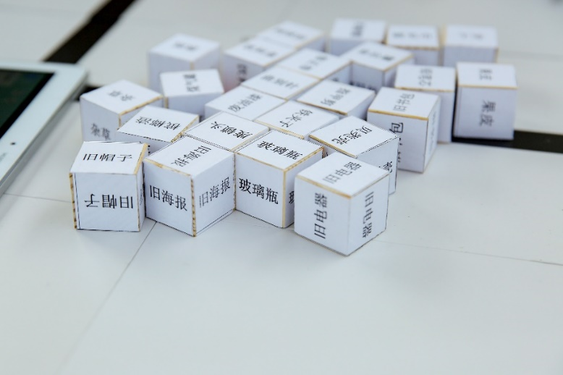
物品模型示意图
3.器材说明
（1）每支队伍只能携带并使用一台自行设计、搭建好结构的机器人参加活动。
（2）机器人只能使用 1 块 AI 能力开发板和 1 块驱动板。
（3）机器人在人工智能技术的选择和应用上，至少使用语音合成、文字识别、文本分类模型相关AI技能。
（4）机器人在结构设计上，可发挥想象力和创造力通过手工制作为作品结构增加美观性、创新性等, 也可以结合3D打印、激光切割等技术对作品的结构进行创造。

四、项目任务

（一）任务流程
1.编程调试：在规定时长内，按对应组别完成对应任务的编程与调试，如进行分类模型训练、编写程序、调试机器人等。
2.任务挑战：在规定任务时长内，机器人完成指定任务。
3.陈述说明：在规定时长内展示一项创意拓展功能(下文中的任务五)，并陈述关于作品设计与实现方式、人工智技术应用、机器人结构创新创意构思等内容。
组别 | 编程调试 | 任务挑战 | 陈述说明
小学组 | 30分钟 | 90秒 | 5分钟
初中组 | 30分钟 | 120秒 | 5分钟
高中组（含中职） | 30分钟 | 150秒 | 5分钟

（二）任务内容
不同组别完成不同任务，具体设置如下表所示。
任务  组别 | 任务一  启动工作 | 任务二  物品分类 | 任务三  物品计数 | 任务四  情绪分类 | 任务五  创意拓展
小学组 | ● | ● |  |  | ●
初中组 | ● | ● | ● |  | ●
高中组（含中职） | ● | ● |  | ● | ●
注：表格中打“●”代表该组别设置对应任务。

任务一：启动工作
任务描述：机器人播报“准备完成，开始识别”，然后识别任务卡片内容并分别用中英文播报。

任务二：物品分类
任务描述：
学生自行设计并在机器人上搭建出分拣区域、水果区域(或可回收区域)、饮料区域(或不可回收区域)。
学生将活动现场提供的物品模型放置于分拣区域，然后机器人开始识别模型上的物品信息，并调用学生自行训练的分类模型判断物品类别，最后语音播报格式为“这是XXX属于XXX,训练信度为XXX”，如“这是西瓜属于水果,训练信度为91.6%”。
随后，机器人要能够自动将物品模型分拣到机器人中的指定区域内(要求在机器人的对应位置上标记类别，如标记为“水果区域”、“饮料区域”)。当在分拣过程中，某个区域物品放满后，学生可自行将物品取出。若物品分拣总数达到6，则语音播报“物品分拣总数已达到6”。
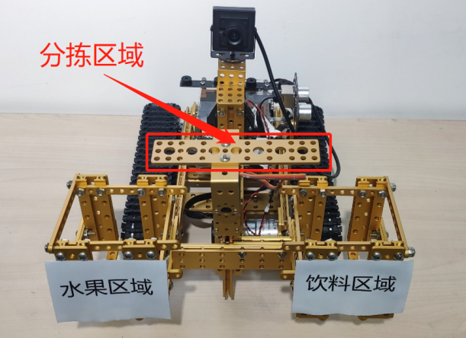
区域标记示意图
注意事项：
（1）待分类的物品类别有两种，食品 (水果、饮料)、垃圾 (可回收物、不可回收物)。在“编程调试”环节选择其中一种公布。学生根据分类任务自行丰富训练集数据，完成模型训练。例如公布的是食品信息：
食品信息
类别 | 示例数据
水果 | 苹果、香蕉、樱桃、葡萄、猕猴桃……
饮料 | 果粒橙、牛奶、咖啡、龙井茶、可口可乐、酸奶……
（2）在“任务挑战”环节，公布待分类物品模型，完成任务。

任务三：物品计数
任务描述：设置触发条件，当“任务挑战”时间到，机器人停止分拣工作(或本轮分拣完成后不再进行下一轮分拣)时，学生触发该条件控制机器人语音播报类别a的数量、类别b的数量和物品总数，如播报“水果6个，饮料4个，总计10个”。 触发条件于“编程调试”环节开始时公布。
触发条件举例1：机器人听到“停止分拣”语音指令后，则触发成功。
触发条件举例2：安装超声波传感器，用手遮挡超声波传感器，则触发成功。
……等其他触发条件。

任务四：情绪分类
任务描述：
小学组、初中组可跳过该项任务。高中组（含中职）在规定任务时长范围内自行分配各项任务时间。
学生完成情绪分类模型的训练，然后判断不同语句的情绪类别。要求学生自行朗读现场“任务挑战”环节公布的语句，机器人识别语句并将语句内容、情绪分类结果、训练信度播报出来。
例如，学生拿到的语句是“北京申奥成功，全国人们一起欢呼”，机器人听到学生朗读的内容后，播报“北京申奥成功，全国人们一起欢呼，这是高兴，训练信度为80.3%”。
情绪信息
类别 | 示例数据
高兴 | 在游乐园玩的很开心、又吃到美食了、马上要放假啦……
难过 | 心爱的玩具丢了、脚扭伤了、我的宠物受伤了……

任务五：创意拓展
任务描述：自行设计并实现一项创意拓展功能，要求贴合“AI机器识别”以及自己作品应用领域，并在陈述说明环节中进行展示。

五、运行与结束
1.机器人启动
队伍准备结束后，现场将发出“3、2、1，开始”的倒计时启动口令。听到“开始”命令时，机器人才能启动。任务启动后，中途计时不停止。
2.机器人运行
- 任务过程中不得更换机器人，不可以对机器人软硬件进行变更。
- 某个任务挑战失败时，可继续重新挑战该任务，计时不停止。
3.机器人任务挑战结束
- 任务挑战时间结束。
- 任务挑战过程中学生试图对机器人的软硬件进行变更。

六、评分标准
成绩=任务挑战得分×70%+陈述说明得分×30%
指标 |  |  | 描述 | 分值
任务挑战 | 任务一  启动工作 | 1.中文播报 | 中文播报任务卡片内容 | 2分
 |  | 2.英文播报 | 英文播报任务卡片内容 | 2分
 | 任务二  物品分类 | 1.识别物品标签 | 正确识别并语音播报物品名称“这是XXX” | 1分/次
 |  | 2.判断物品类别 | 正确判断物品类别并语音播报“属于XXX” | 3分/次
 |  | 3.播报训练信度 | 播报训练信度，90%＞训练信度≥80% | 1分/次
 |  |  | 播报训练信度，训练信度≥90% | 2分/次
 |  | 4.分拣物品 | 将物品模型正确分拣到指定区域 | 3分/次
 |  | 5.语音提示 | 当物品分拣总数达到6，正确语音播报“物品分拣总数已达到6” | 5分
 | 任务三  物品计数  (仅初中组) | 1.播报a类别的数量 | 正确语音播报a类别(如水果)的数量（以机器判断为准） | 3分
 |  | 2.播报b类别的数量 | 正确语音播报b类别(如水果)的数量（以机器判断为准） | 3分
 |  | 3.总数 | 正确语音播报物品总数 | 5分
 | 任务四  情绪分类  (仅高中组) | 1.语音识别 | 成功识别学生朗读的语句并正确播报 | 2分/次
 |  | 2.情绪分类 | 正确播报情绪分类结果 | 5分/次
 |  | 3.播报训练信度 | 播报训练信度，80%＞训练信度≥60% | 1分/次
 |  |  | 播报训练信度，训练信度≥80% | 3分/次
陈述说明 | 任务五  创意拓展 | 1.功能创新性 | 功能新颖度高、有独创性。 | 0-5分
 |  | 2.功能实用性 | 功能符合主题、有一定实际应用价值。 | 0-5分
 | 机器人整体的结构设计 |  | 结构稳定符合主题，设计合理；  设计具有美感，并能将美学与实用性相结合；  作品具有一定想象力和个性表现力，能够表达作者的设计理念。 | 0-10分
 | 学生现场表现力 |  | 语言表达清晰、逻辑严谨，团队协作良好、交流展示状态良好。 | 0-5分
七、作品提交
作品资料存入一个文件夹并压缩打包，压缩包用 RAR 格式，扩展名为.rar，文件名为“智能博物-组别-学校-选手1姓名-选手2姓名”。
文档类型 | 文档中的主要内容和要求 | 文档格式
演示视频 | 视频需要出现队伍中所有队员，内容应包括但不限于以下3个环节：  (1) 团队自我介绍，分工说明。  (2) 选手按照组别要求演示任务一、二、三、四 (小学组90秒，初中组120秒，高中组150秒)  该环节拍摄要求一镜到底，不允许进行任何剪辑及遮挡，面稳定，声音清晰，真实完整，保证每个任务的得分点拍清晰。  (3) 选手演示任务五创意拓展功能，机器人整体介绍、人工智能技术理解和应用、结构创意构思等(不超5分钟)。  视频命名：省份+学校+组别+智能博物演示视频。  视频整体时长不超过8分钟，大小不超过200MB。 | mp4
说明文档 | 汇报分享演示文稿侧重描述作品设计与技术实现、创新与实用价值等方面内容，包含但不限于团队分工介绍、作品简介、作品多角度照片(3-4张)、团队制作作品的过程照片(2-3张)、作品实现方法(如AI技能使用方法、所用人工智能技术的简单原理、结构设计与搭建等)，要求图文并茂，条理清晰。  文档命名：省份+学校+组别+智能博物说明文档 | ppt / pptx/ /doc /docx

优创未来

（一） 优创未来-小学组

1、人工智能知识与技能
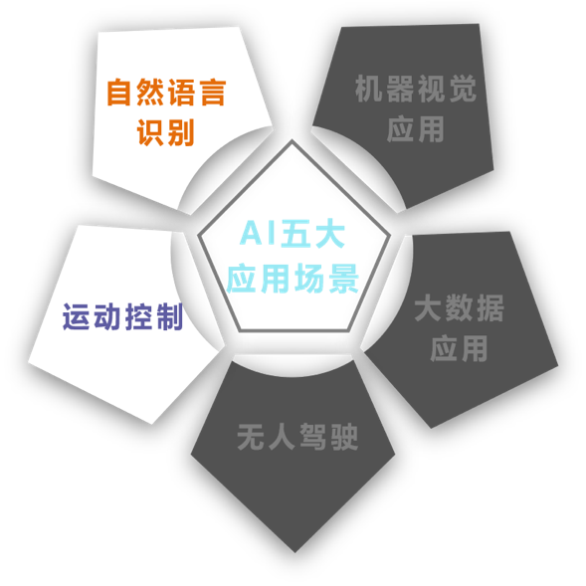
“优创未来”小学项目综合AI应用：
- 自然语言识别：通过自然语言识别技术，学生可以通过语音指令控制AI机器人。在活动场地中，有部分关卡需要AI机器人进行语音播报和语音交互，完成任务。
- 运动控制：运动控制是自动化的一个分支，包含路径规划与机械结构控制。 车辆根据车载红外线获取场地信息进行决策，自动调整车轮的方向和速率，保证车辆跟随路线前行。车辆通过车载伺服舵机驱动机械结构，调整机械结构角度，完成各种复杂任务。

2、关于“优创未来”
智能时代下，中央电化教育馆洞察到中小学开展人工智能和信息素养教育的重要性，不断推进人才培养创新与合作。在全国中小学电脑制作活动中推出首个人工智能项目——“优创未来”活动，活动承载推动人工智能教育普及的战略目标，结合真实社会场景创新打造“教学展评”一体化的教学模式。培养青少年人工智能学习兴趣，助力青少年信息技术素养与价值观协同发展。

3、主题简介
在新基建的推动下，我国的智慧城市建设正迎来新的发展阶段。智慧社区已经成为新型智慧城市建设过程中重要的建设单元之一，同时，智慧社区也是一个容易让居民有更多的获得感、体验感的场景，是未来城市的高级形态。
智能化浪潮下，如何用产品和科技去为用户创造价值，是智慧社区运营的关键所在。但要凸显价值并不简单。智慧社区的建设，要能够匹配居民对社区健康、舒适的追求；能够迅速统筹、感知用户需求，知冷知热，成为居住者生活中的得力助手；让人在工作、学习之余，有着不一样的生活体验。
本届人工智能项目活动小学组项目主题为“智慧社区”。
居民期望通过智慧社区解决所有生活问题，包括社区安防、社区慈善、社区公共设备开设、社区交通、垃圾处理、智能充电等，将自己与邻里紧密联系一起，提高社区文化，加强居民们邻里之间的感情，使得社区生活更加温暖和谐。

4、参赛要求
每支队伍应由2名队员（队员为小学四~六年级在校学生）和1名指导教师组成。设计制作一辆AI机器人完成比赛。

5、比赛内容

5.1、比赛场地说明
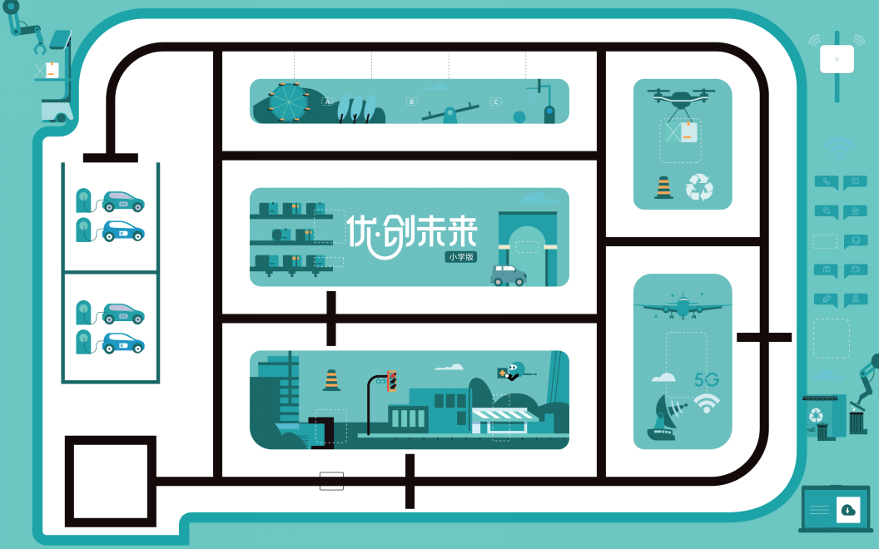
比赛场地示意图

5.1.1、场地图纸材质
比赛场地图纸材质为PP裱地板膜。

5.1.2、比赛场地尺寸
比赛场地尺寸为：长240cm，宽150cm。

5.1.3、启动区域
场地上此处封闭黑色线框区域为机器人启动区。
启动区示意图

5.1.4、复活区域
场地上共有3个复活区域，在场地无标记，下图中红色区域即为复活区域。比赛开始时为锁定状态，AI机器人经过一个复活区域，即解锁此复活区域。
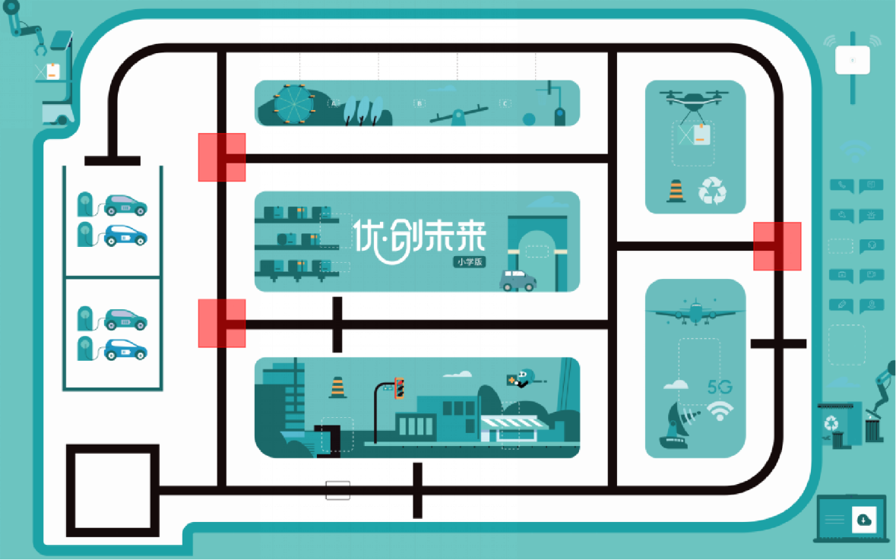
复活区示意图

5.1.5、终点区域
“自主充电”任务区域为终点区域。上方为一号充电区，下方为二号充电区
终点区域示意图

5.1.6、道路线说明
场地上印有黑色实线的道路线，道路宽度17.5cm，黑色道路轨迹线线宽2.5cm。
道路线示意图

5.2、场地道具说明

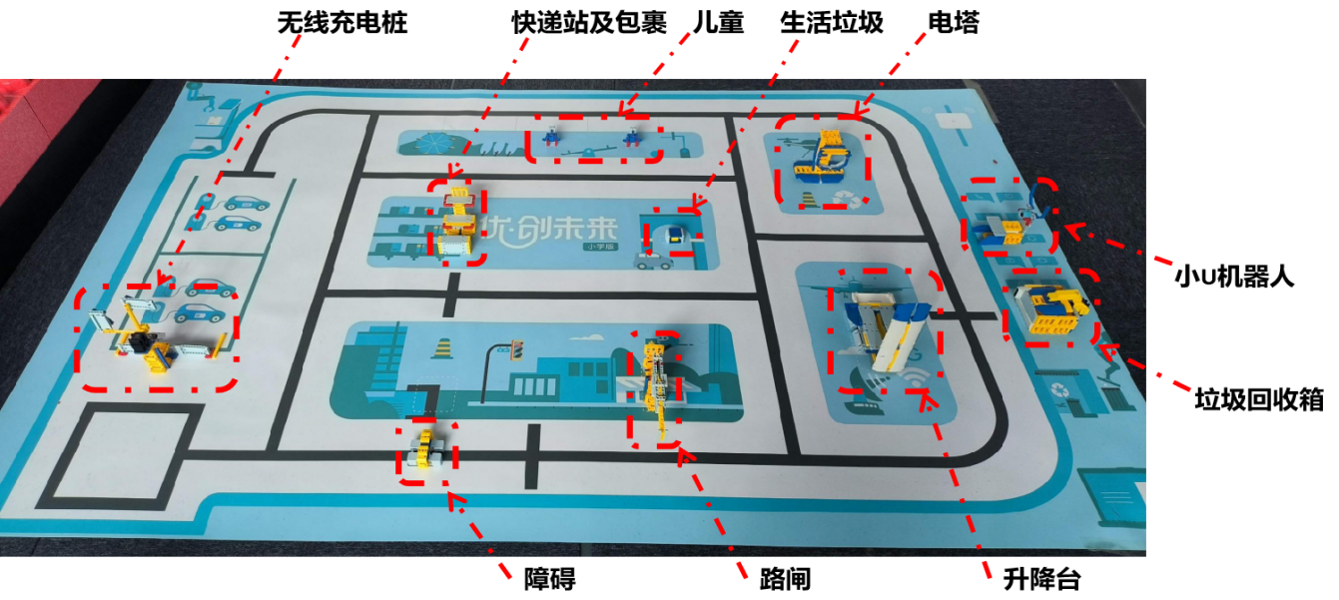

场地道具摆放示意图
场地任务道具设置见附件《小学组场地设置》。赛场实际场地道具摆放位置会有一定误差，参赛队伍不要过分依赖自行训练时的场地模型位置，应以赛场现场为准。

5.2.1、路闸道具
路闸：可伸缩抬起的机械结构，无电子元器件。路闸初始状态为伸展状态。
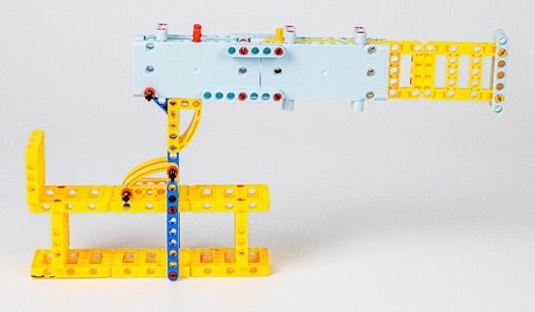
初始状态—伸展

5.2.2、升降台道具
升降台：可升降的机械结构，无电子元器件。升降台初始状态为压缩状态。
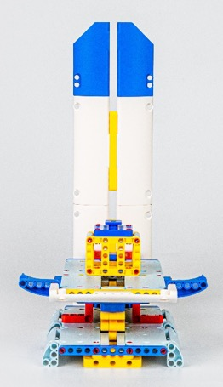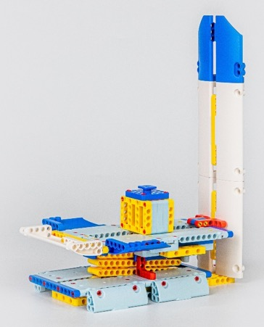
初始状态—压缩

5.2.3、垃圾回收箱道具
垃圾回收箱：由可打开的机械结构与红外传感器组成。垃圾回收箱初始状态为闭合状态。
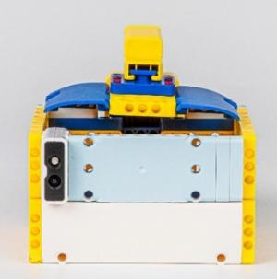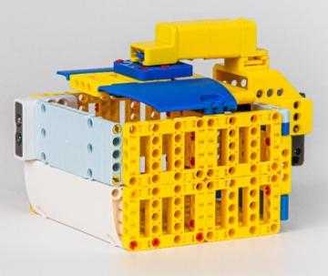
初始状态—闭合

5.2.4、生活垃圾道具
生活垃圾：由积木零件组成，无电子元器件。生活垃圾初始状态为深蓝色面朝上。
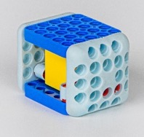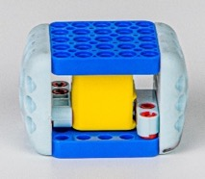
初始状态—深蓝色面朝上

5.2.5、路障道具
路障：由积木零件组成。
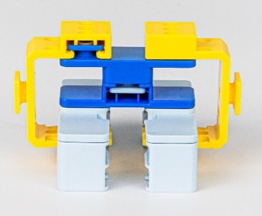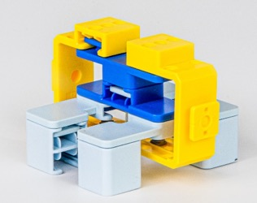
初始状态—竖立

5.2.6、小U机器人道具
小U机器人：由触碰传感器、LED灯与积木零件组成。小U的初始状态为亮红色灯。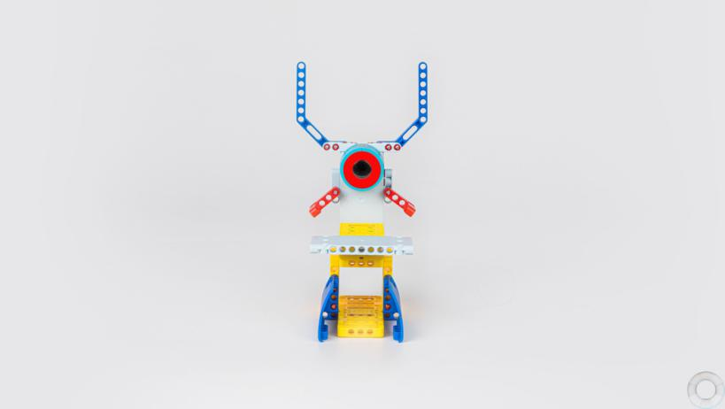
初始状态—LED灯为红色状态

5.2.8、电塔道具
高塔：由环状积木与塔状积木结构组成，无电子元器件。高塔初始状态为环状积木静止悬挂至塔状积木前段。
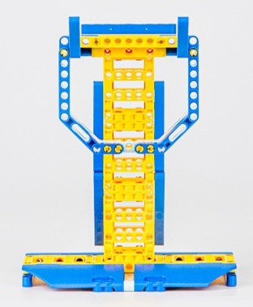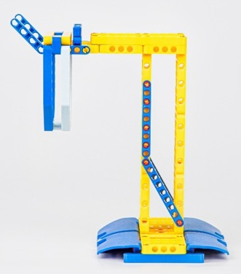
初始状态—静止悬挂状态

5.2.9、快递站及包裹道具
快递站：由方形积木与阶梯积木结构组成，无电子元器件。快递站初始状态为方形积木静止摆放至阶梯积木前。
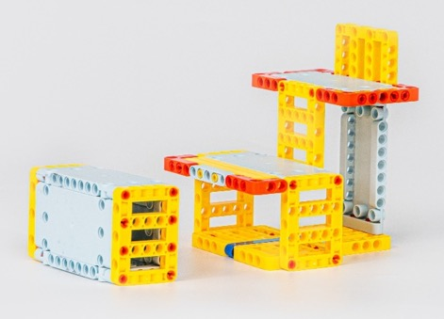
初始状态—静止摆放状态

5.2.10、无线充电桩道具
无线充电桩：由可转动机械结构与红外传感器组成。充电桩初始状态为X面朝上，垂直于红外传感器。
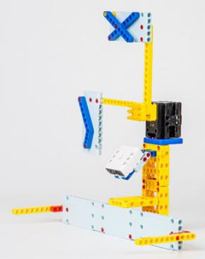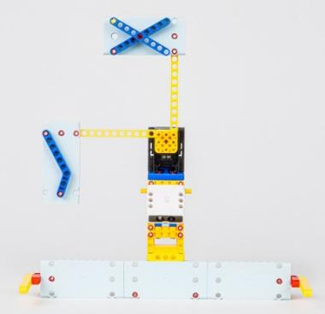
初始状态—X面朝上

5.2.11、儿童道具
儿童：由积木结构件组成，无电子元器件。比赛中儿童道具数量为2个，儿童正面朝向道路摆放在指定位置。
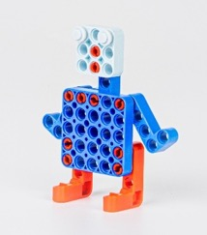
初始状态—儿童摆放

5.3、比赛任务介绍
每轮比赛总时长为 240秒（4分钟）。
任务分为固定任务、关联任务和随机任务，AI机器人可自由选择需要执行的任务顺序，但执行随机任务之前必须要先完成关联任务，否则随机任务不得分。
计时结束，根据所有任务完成情况计算比赛总得分。

5.3.1、每轮比赛最终得分统计
提醒孩童、自主充电、小U机器人任务为实时计分，其余任务以比赛结束时的最终状态决定是否得分。

5.3.2、固定任务描述
固定任务不限制完成顺序，参赛队伍可根据各自策略自行选择任务与路线，“自主充电”任务为比赛的最后一个任务，完成此任务意味着比赛结束，计时停止。若比赛结束后AI机器人仍在运动，运动中完成的任务不计算得分。
- 路障清理
任务说明：“智慧社区”内有一处进行雨污分流改造施工时留下的路障，AI机器人在巡检过程中须要清理摆放在道路中央的路障，恢复道路畅通。
任务位置：任务点位于地图下侧，具体位置如下图所示：
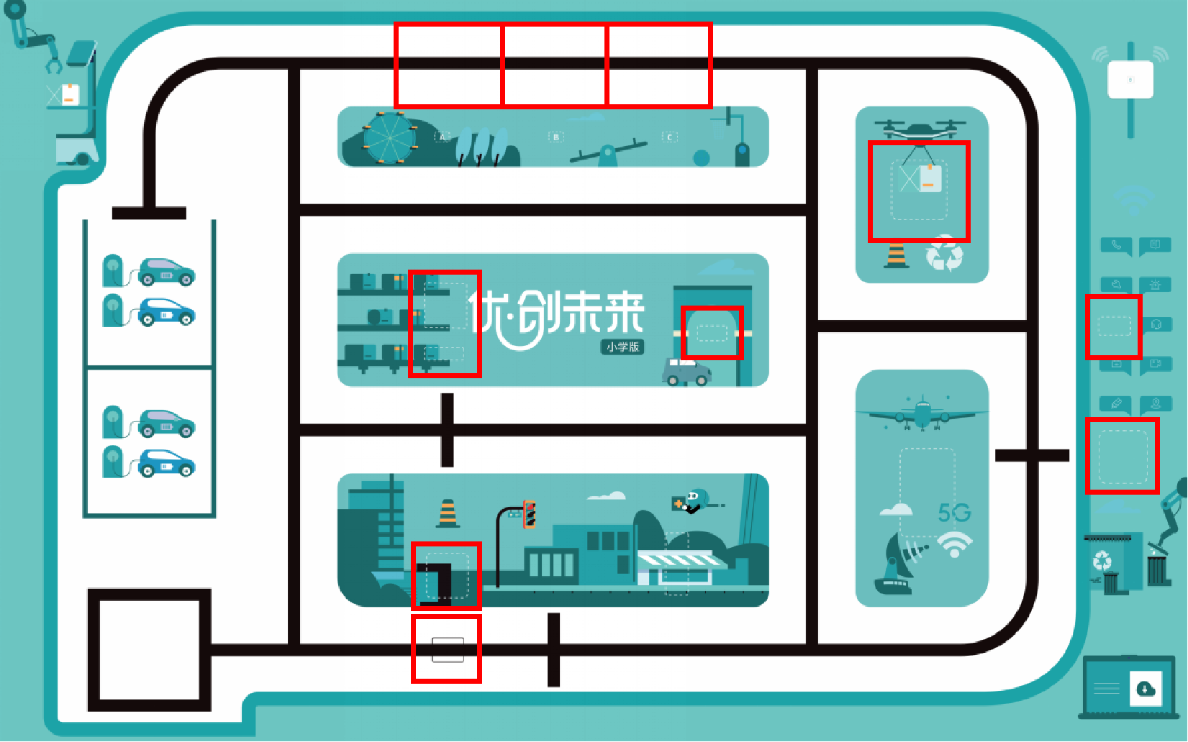
“障碍物清理”任务——障碍物摆放位置
“障碍物清理”任务——障碍物移除位置
要求：AI机器人将路障由摆放位置移动至移除位置，与虚线框存在接触也视为得分。
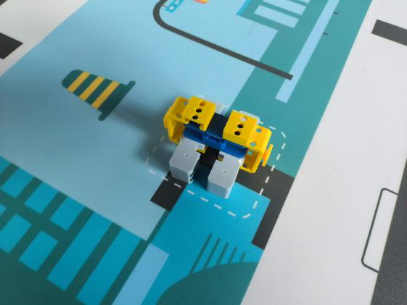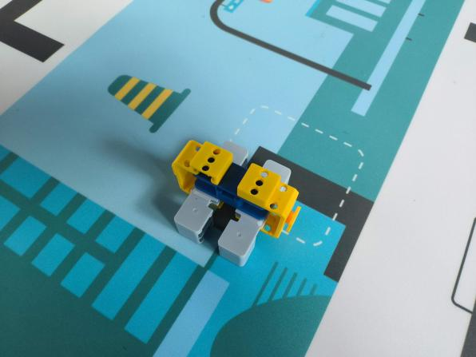
图例说明——得分
- 进入居住区
任务说明：进入居住区之前，需要通过门禁进行安全验证，AI机器人须打开门禁，才可进入居住区。
任务位置：具体位置如下图所示：
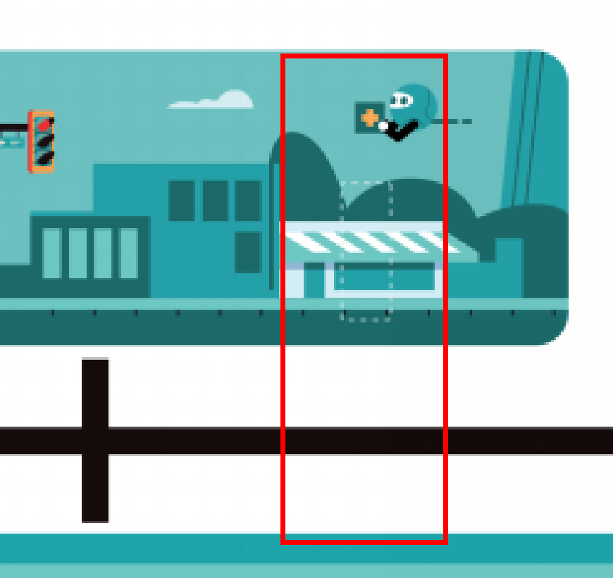
“进入居住区”任务点位置
要求：AI机器人到达路闸位置，将伸出的挡杆完全推入路闸，并翻转路闸打开居住区门禁。
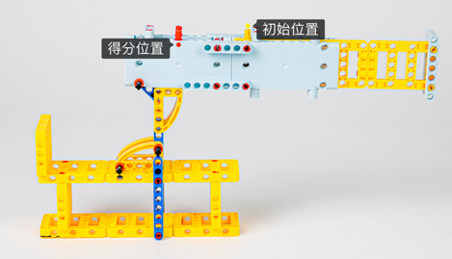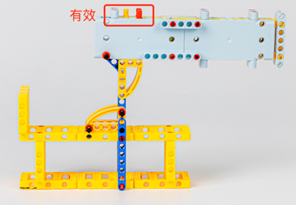
左图黄色插销为起始位置，左图红色插销（含重合）及左后方区域为得分位置
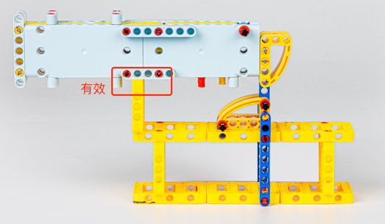
得分位置：挡杆与路闸底座黄色竖块接触（红色框线位置）
- 生活垃圾回收
任务说明：每天我们的“智慧社区”都会产生生活垃圾，AI机器人在巡检时可帮助垃圾车进行生活垃圾回收，回收后的生活垃圾投放至指定垃圾回收处，节省人力。
任务位置：具体位置如下图所示：
要求：AI机器人回收生活垃圾，并把回收的生活垃圾投放入垃圾回收箱。
“生活垃圾回收”任务——垃圾回收箱位置 “生活垃圾回收”任务——生活垃圾位置
- 包裹整理
任务说明：小区快递站包裹堆积，其中有一个重型包裹需要机器人协助整理。AI机器人需要前往快递站整理包裹，帮助居民将重型包裹放置到货架上。
“包裹整理”任务点位置
要求：AI机器人须抓取重型包裹，并摆放至货架上（货物的摆放状态不作要求）如果将重型包裹摆放至货架二层，可获得额外得分。
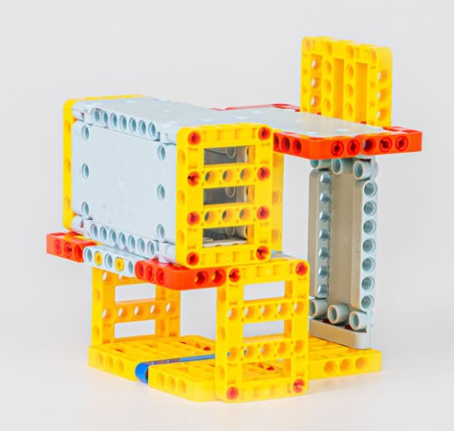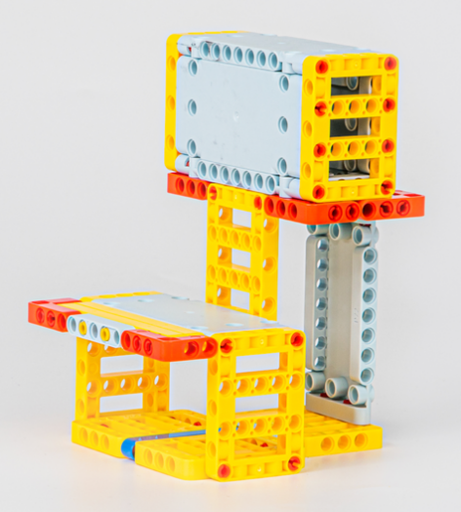
“包裹整理”任务—包裹位于货架一层状态 “包裹整理”任务—包裹位于货架二层状态
- 提醒孩童
任务说明：“智慧社区”内有专为儿童设计的游乐区，每天放学后都有孩子在游乐区玩耍而忘记回家，AI机器人巡检到达儿童游玩区时，通过语音提醒玩耍孩童注意安全。
任务位置：任务点位于地图上部，具体位置如下图所示。儿童模型摆放位置在比赛现场由裁判在A、B、C三个位置内随机抽取两个。
要求：AI机器人到达游玩区，停在儿童前方白色赛道的对应区域提醒他们注意安全（使用TTS技术进行语音播报）。每一次播报时，AI机器人须完全处于“ABC“相对应的三个白色赛道分区中的其中一个。
“提醒孩童”任务—任务播报位置
- 自主充电
任务说明：AI机器人结束当天的巡检工作，语音汇报完成工作之后，自行进入充电区充电，准备下一次的例行巡检。
任务位置：任务点位于地图最右侧，如下图所示。
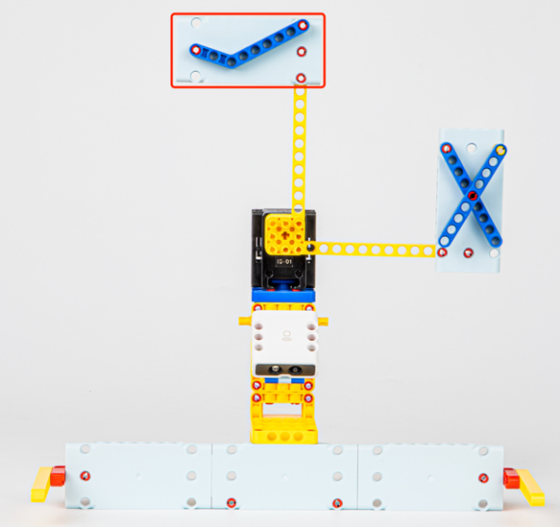
“自主充电”任务点位置 得分状态—触发充电成功标志
要求：AI机器人到达充电桩前路口停车，使用TTS技术进行语音播报：“今天的例行检查已完成，我将进行充电。”播报完成后再停进充电区，并触发正确的充电标志。充电装置任务道具会随机放置于两个区域之一，具体位置由裁判现场抽取，AI机器人接收到选手的语音指令后需停放到正确的区域内触发充电标志。

5.3.3、关联任务描述
- 小U 机器人
任务说明：小U机器人作为“智慧社区”的AI智能管家，在AI智能机器人进行例行巡检过程中，可根据突发情况派遣一些紧急的任务。
任务位置：具体位置如下图所示：
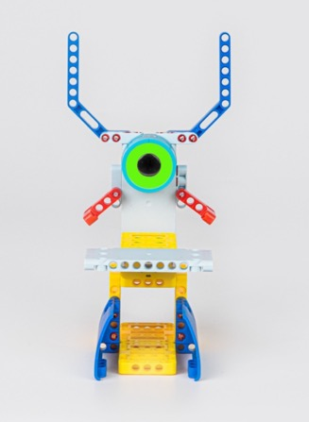
“小U机器人”任务——位置 “小U机器人”任务——绿灯状态
要求：AI机器人到达指定位置，按压触碰传感器，将小U机器人上的红灯切换至绿灯，并触发小U机器人的派遣功能。AI机器人须自动播报“是否有紧急任务须处理“，此时选手可向AI机器人发出由裁判指定的随机任务内容（如“高空物资配送”或“清理电塔”），AI机器人接收到选手的语音指令后执行对应的随机任务。

5.3.4、随机任务描述
随机任务有两个：“高空配送”和“清理电塔”。
在完成关联任务之后，根据关联任务中的指令内容，进行对应的随机任务，如关联任务未完成，随机任务不得分。
- 高空物资配送
任务说明：居住区内生活着一些腿脚不便的老人，AI机器人巡检时升起升降机构，为腿脚不便的老人运送生活物资。
任务位置：任务点位于地图中部区域，具体位置如下图所示：
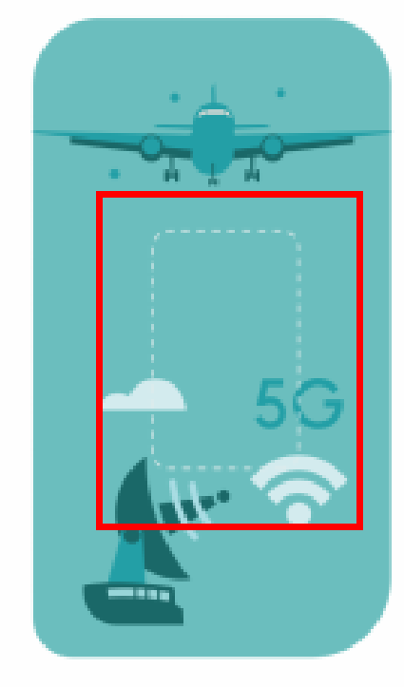
“高空物资配送”任务点位置
要求：AI机器人到达升降台位置，使用车载机械结构将升降台升至指定位置，完成运送物资任务。
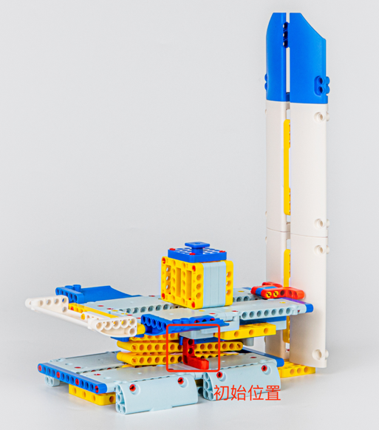
起始位置：升降台与底座红色零件完全接触
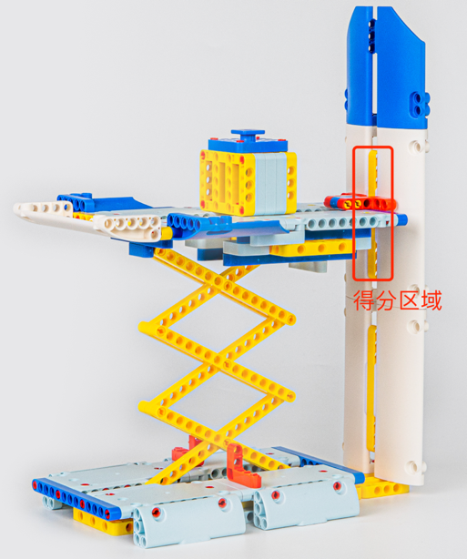
得分区域：升降台红色L型指针升至背板上部黄色竖梁所处水平位置
- 清理电塔
任务说明：孩童在“智慧社区”内游乐玩耍时，意外将风筝吹走挂在了输电塔上，AI机器人需要帮助孩童们取下位于输电塔上的风筝，保障社区安全
任务点位于地图中部区域，具体位置如下图所示：
“清理电塔”任务点位置
要求：AI机器人到达“清理电塔”任务点，通过车载机械结构取下悬挂在支架上的环形积木，环形积木须完全脱离支架。
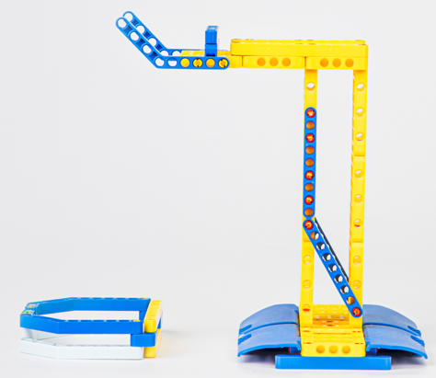
“高塔异物清除”任务——环形积木离开支架状态

5.3.5、任务流程图
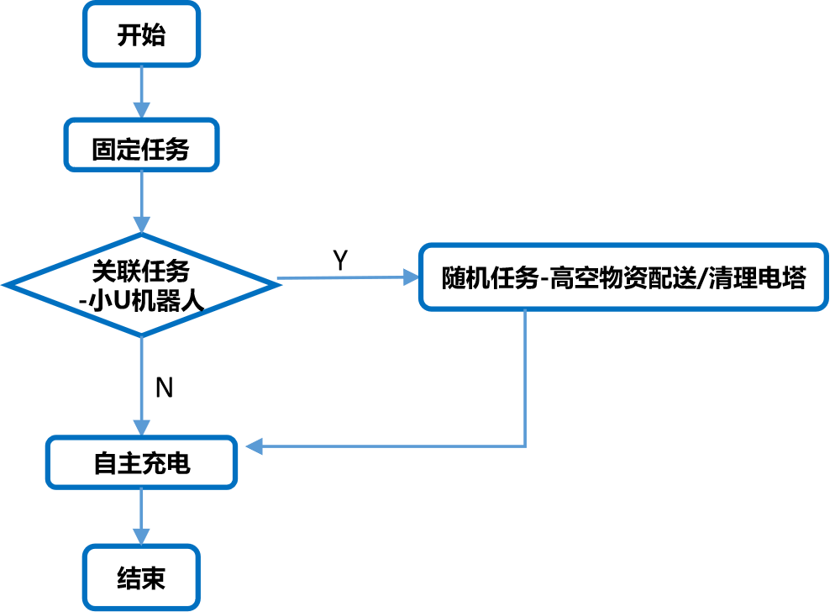

6、赛事整体流程
以下为建议赛事流程，赛事具体时间及流程安排以各省市实际安排和通知为准。

6.1 赛制
以下为建议赛制，以当地主办方实际安排为准。
比赛共进行2轮，每轮比赛的时间为240秒。比赛调试准备时间为60分钟，调试完毕后开始第一轮排名赛，根据参赛队伍总数量决定晋级队伍数量（前40%晋级，向后补足，如计算数量3.3则为4队晋级）；晋级第二轮的队伍，会给予30分钟的二次调试时间，调试完毕后开始第二轮决赛。

6.2 队伍报到、检录
参赛队伍赛前需在规定时间内进行报到、进行检录，检录要求见“7.1技术规则”。检录通过的队伍将被记录赛前检录通过状态，进入调试区。检录不通过的可进行现场调整，若在规定时间内，仍未通过报到检录，则该队失去比赛资格。

6.3 调试准备
队员进入调试区后，裁判进行抽签，使用赛项任务设置表公布本场次比赛的现场任务及儿童位置内容（随机任务不在比赛开始前公布），本场次所有队伍的任务相同。比赛前，将根据现场情况统一安排一定调试时间。，各队根据任务内容进行结构调整和程序编写，测试程序时可使用正式比赛场地。

6.4 赛前确认
调试时间结束后，上交AI机器人进行赛前检录，检录要求和报到检录一致，检录通过后参赛设备须放置于检录台，等待比赛开始。检录不通过的可进行现场调整，调整时间为2分钟，若在2分钟之内未调整完毕，比赛开始前仍未通过检录，则该队失去比赛资格。

6.5 进行比赛
准备上场时，队员在工作人员的指引下进入比赛区，来到本队的赛场旁，做好AI机器人启动前的准备工作。完成准备工作后，队员应向裁判示意可以开始比赛。

6.6 成绩确认
比赛计时停止后，不得与场上的AI机器人或任何物品接触，否则本轮比赛成绩清零。
队长确认计分表上本队的成绩，如有疑议，可向裁判寻求解释或进行申诉。如无疑议，经裁判允许后携带AI机器人离开赛台。

7、赛事规则

7.1技术规则
选手或AI机器人若不符合以下条件，则不允许进行比赛。
7.1.1、AI机器人初始长宽高尺寸不得超过 250*250*250mm（长×宽×高）。
7.1.2、控制器：单轮比赛中，不允许更换控制器。每台AI机器人只允许使用单个控制器，控制器须有塑料外壳保护，电路板不能裸露在外侧，电池须包含在控制器内部。为保证竞赛中的公平性，控制器须集成语音识别模块。
7.1.3、AI机器人须使用电机或者舵机进行驱动，两者须使用串行总线式控制方式。
7.1.4、每台AI机器人不限制传感器数量。
7.1.5、AI机器人必须使用塑料材质的拼插式结构，不得使用扎带、螺钉、铆钉、胶水、透明胶带等辅助连接材料（用于固定电线的除外）。
7.1.6、队员禁止携带手机、对讲机等具有通信功能的设备进入场地。

7.2 比赛规则

7.2.1 启动规范
比赛即将开始时，车身垂直投影须完全在启动区域内，选手可在裁判宣布开始之前打开AI机器人的电源。裁判确认队伍已准备好以后，将发出“3、2、1，开始”的倒计时启动口令。听到“开始”命令的第一个字起，AI机器人可以启动。如果抢跑，会受到黄牌处罚。

7.2.2 申请维修
参赛队员可以向裁判申请维修，申请一旦发出不予撤回，得到裁判同意后，选手将机器人拿出场地，维修结束后，选手须放回初始基地或解锁的复活区域，继续比赛，在此过程中，比赛时间不会暂停。
AI机器人在初始基地时，车身任意部分的垂直投影不可超出此正方形区域；AI机器人在解锁的复活区域时，车身的垂直投影须完全覆盖复活区域的交叉点，AI机器人方向不限。
场上道具均不重置。若机器人携带了场地道具，须交给裁判，裁判将道具放至初始位置。
每个队伍申请维修次数不限，但申请维修次数对应额外的得分。

7.2.3 机器人运行
AI机器人在运行过程中，必须保持完全自主运行，不得通过遥控等方式进行控制，一旦发现则直接取消比赛资格。

7.2.4 提前结束计时
AI机器人完成“自主充电”任务（充电成功标志为九十度竖立），停止计时。若在240秒倒计时结束前，选手经判断不需继续完成后续任务时，可向裁判申请提前结束（举手并口述“申请提前结束“），参赛队伍可获得已有分数作为本轮成绩，任务用时按实际停止时间记录。

7.2.5 场地设施
AI机器人损坏场地模型设施，场地模型设施不进行复原。

7.2.6 禁止新增零件
在一轮比赛当中，不得为AI机器人新增任何零件，否则取消队伍本轮成绩。

7.3 参赛选手规则
7.3.1 参赛选手应以积极的心态面对比赛，自主地处理在比赛中遇到的所有问题，自尊、自重，友善地对待队友、对手、志愿者、裁判和所有为比赛付出辛劳的人，努力把自己培养成为有健全人格和健康心理的人。
7.3.2 参赛队伍需遵循赛事精神，不得做出争吵或辱骂他人、发生肢体冲突、盗窃、破坏其他队伍机器人或其他物品、不遵守比赛场馆行为准则等不文明行为，否则取消比赛资格。
7.3.3 AI机器人不得播报不当内容，不当内容包括但不限于反动言论、不文明言论等，否则取消比赛资格。
7.3.4 参赛队伍需具备安全意识，不得做出威胁己方队伍及其他人员安全的行为， 包含但不仅限于违规使用排插、使用明火、携带不安全物品进入比赛场馆等行为，否则取消比赛资格。
7.3.5 在单轮比赛中，若某参赛队伍中的某位队友因迟到等原因未能在比赛规定时间内到达比赛场地，缺席一方的队友向裁判报备后可继续比赛。
7.3.6 参赛选手在上场后未经裁判允许，不可离开赛场区域，且不得影响场地道具及AI机器人，否则判罚黄牌，情节严重取消该队伍本轮比赛成绩。
7.3.7 参赛队伍需在比赛开始前至少 5 分钟到达对应比赛场地，如果比赛正式开始后仍未到场，取消该队伍本轮比赛成绩。
7.3.8 在比赛进行中，队伍指导老师及随队人员不得进入比赛场地，不得在场外以任何形式干扰场上比赛，若出现指导老师及随队人员指导队伍比赛、干扰其他队伍比赛等行为，裁判有权做出取消比赛资格等判罚；若参赛选手在未经裁判允许的情况下私自与指导老师或随队人员联系，将被取消比赛资格。
7.3.9 顶撞辱骂裁判、对裁判进行人格侮辱将被取消比赛资格。
7.3.10 参赛选手的年龄需符合参赛要求，若有不符合要求者，一经发现或被举报，验证属实后，将被取消比赛资格。

7.4 最终成绩
7.4.1 每轮活动结束后，按实际情况计算本轮得分，每张黄牌扣10分。两轮活动结束后，取两轮活动的最高分作为最终成绩。
7.4.2 每个组按最终成绩排名，最终得分高的排名靠前。如果出现得分相同的情况，按如下顺序决定先后：
- 申请维修次数少的队伍排名在前；
- 用时少的队伍排名在前；
- 完成任务数量多的队伍排名在前。

7.5 异常状态
7.5.1 重赛：主要原因可能是现场工作人员、计时系统、现场控制或场地本身等原因， 或由于不可抗力导致比赛中断，经核实与商议后，由裁判长决定是否重赛。由于参赛队员的操作失误或电池电量不足造成的比赛中断甚至终止，都不会进行重赛。
主办方会在比赛时提供一个尽量稳定可靠的无线网络，现场所有参赛队伍可以选择连接主办方提供的无线网络。
7.5.2 弃赛：参赛队员应具有积极备赛的竞赛精神，如因自身原因或不可抗力因素未能参加当场场次的比赛，须在规定报到时间前告知组委会。

7.6 队伍申诉
7.6.1 比赛结束后，如果参赛选手对比赛成绩有异议，当局裁判必要的解释无效后，裁判可在计分表备注栏上描述争议点所在，然后参赛选手到裁判长处进行登记说明， 此阶段比赛结束后，组委会会对申诉进行反馈。
7.6.2 申诉要求：队伍申诉应按照规定的流程，在相应场次比赛结束后（以计分表上记录的比赛结束时间为准）的 10 分钟内提出，未能在赛后 10 分钟内到裁判长处提交的申诉，将被视为无效申诉且不予受理。
7.6.3 组委会不接受指导老师或随队人员的申诉。组委会有权在回避指导老师、随队人员的环境下和申诉选手进行沟通。
7.6.4 由于视频及图片拍摄角度等问题，在处理申述过程中，组委会不会参考任何人提供的比赛视频及图片。
附：计分表

优创未来—小学组记分表
任务 | 描述 | 分值 | 得分 | 备注
进入居住区 | 挡杆在得分位置。 | 10
 | 将挡杆翻转至得分位置。 | 10
路障清理 | 障碍物部分或完全进入指定区域线框内，压线视为有效。 | 10
清理电塔 | 使环形积木完全离开支架。 | 15
生活垃圾回收 | 生活垃圾完全离开初始区域。 | 10
 | 生活垃圾在垃圾回收箱内。 | 10
高空物资配送 | 将升降台由初始位置升至得分区域。 | 15
提醒孩童 | 机器人完全进入指定地点进行语音播报，共2名儿童。 | 5
 |  | 5
小U机器人 | 小U的红灯切换至绿灯。 | 10
 | AI机器人进行语音询问。 | 10
 | 语音识别成功，到达任务位置。 | 5
包裹整理 | 重型包裹位于货架上。 | 10
 | 重型包裹位于货架二层。 | 10
自主充电 | 机器人在路口停下，成功完成语音播报。 | 10
 | 机器人停止在正确的充电区内 | 10
 | 充电标志对勾朝上。 | 10
申请维修 | 0次20分，1次10分，2次5分，3次3分，其余不得分 | 20
黄牌 | 每次扣10分，扣到0分为止 | -10
总分
用时 |  | 240秒
最终成绩
队伍： 轮次：

主裁判：＿＿＿＿＿＿＿＿＿＿＿＿＿ 参赛队长：＿＿＿＿＿＿＿＿＿＿＿＿

优创未来—小学组赛项任务设置表
轮次： 日期：

随机任务 | 高空物资配送□ |  | 清理电塔□
提醒儿童 | A□ | B□ |  | C□
自主充电停车位置 | 一号充电区□ |  | 二号充电区□
现场任务

主裁判：＿＿＿＿＿＿＿＿＿＿＿＿＿ 副裁判：＿＿＿＿＿＿＿＿＿＿

优创未来-初中组

1.人工智能知识与技能
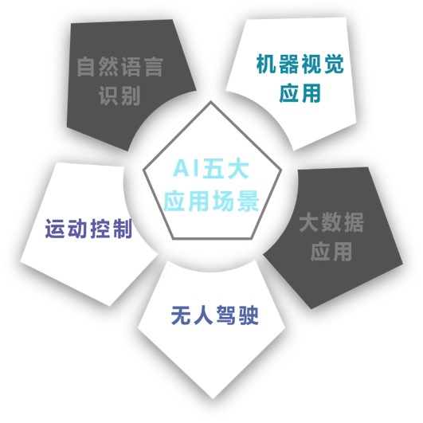
“优创未来”初中项目综合三大应用：
- 无人驾驶：通过车载视觉系统感知道路环境，在活动地图上自动规划行车路线并控制车辆到达预定的目的地。过程中车辆完全自主运行，无人为遥控内容。
- 运动控制：运动控制是自动化的一个分支，车辆根据车载摄像头获取的场地信息进行决策，自动调整车轮的方向和速率，保证车辆行驶在道路的两条实线之间，遵守交通规则。
- 机器视觉应用：机器视觉是将大量真实场景转化为图像信号，通过图像处理系统提取图片中的特征，基于特征信息完成模型的训练，在运用中实现特征的准确识别和判断。使用颜色识别技术和形状识别技术，通过图像处理系统处理摄像头获得的图像，实现准确地识别道路两侧实线进而分析路况；通过目标追踪技术，控制舵机的转动来转动摄像头，在场地上准确地找到交通标志牌；通过图像识别技术，调用训练好的模型，精准地识别交通标志牌上的图案。

2.关于“优创未来”
智能时代下，中央电化教育馆洞察到中小学开展人工智能和信息素养教育的重要性，不断推进人才培养创新与合作。在全国中小学电脑制作活动中推出首个人工智能项目——“优创未来”活动，活动承载推动人工智能教育普及的战略目标，结合真实社会场景创新打造“教学展评”一体化的教学模式。培养青少年人工智能学习兴趣，助力青少年信息技术素养与价值观协同发展。

3.主题简介
粮食安全，或者说农业，是国计民生的根本问题，而中国正面临劳动力持续减少、人口总数增长放缓的挑战。用智能化的机器人和管理系统帮助农业生产管理者高效地进行生产成为必然趋势。
随着科学技术的不断进步和农业生产的日益现代化，农业装备的各方面性能均得到了很大改善；中国北斗卫星导航系统、高分遥感卫星项目的顺利开展以及5G网络的推广更是为中国发展精准农业提供了契机。同时出现一些建立在新型技术理论上的现代化农业装备，比如无人播种机、无人农业车等。
本届人工智能项目活动初中组项目主题为“智慧农业”。
通过对农业生产各环节痛点的深入洞察以及对无人驾驶、人工智能、物联网在不同农业场景创新性应用的持续探索，将人工智能赋能农业，从而帮助农户降本增效大大提高农业的生产效率。

4.参赛要求
每支队伍应由2名队员（队员为初中在校学生）和1名指导教师组成。设计制作一辆农业AI无人车完成活动。

5.活动内容

5.1、活动场地说明

活动场地示意图
5.1.1 活动场地图纸材质为PP裱地板膜。
5.1.2 活动场地尺寸为：长240cm，宽150cm。
5.1.3 活动场地上此处浅蓝色框内为“充电区”，是初始启动区域。
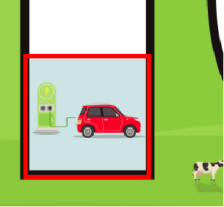
充电区域示意图
5.1.4 活动场地上此处浅蓝色框内为终点区，是AI无人车运动的终点。
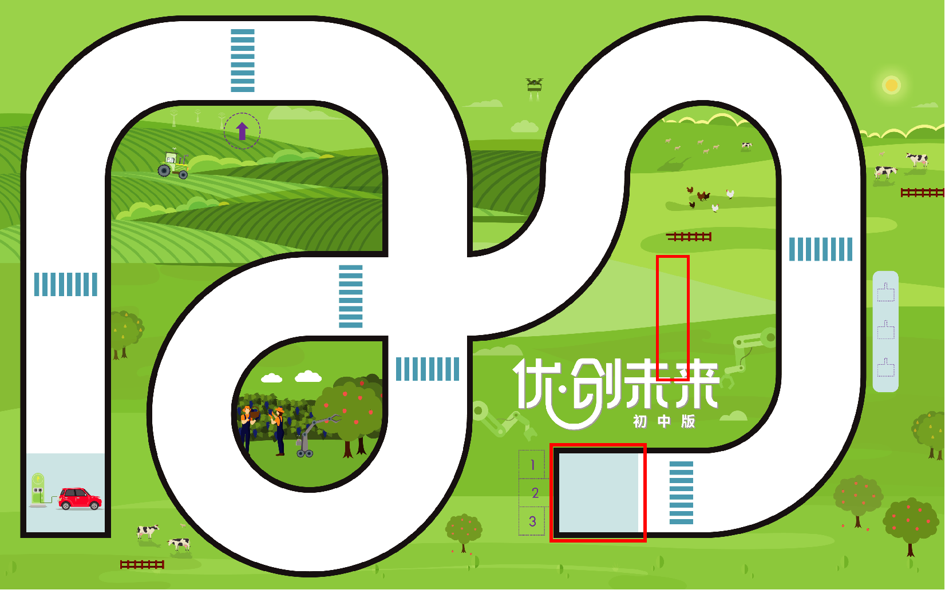
5.1.5 场地上印有双实线的道路，道路宽20cm。
道路线示意图
5.1.6 活动场地上印有蓝色斑马线，斑马线长16cm，宽6cm，位于道路中央。
斑马线示意图
5.1.7 活动场地上标记的红色区域为重启区域。活动开始时为锁定状态，AI车经过重启区域后，即解锁此重启区域，后续重启可选择从已解锁的重启区域或充电区域出发。
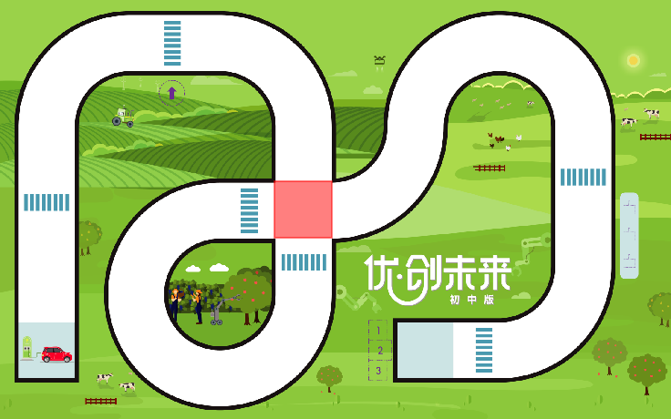
重启区域示意图
5.1.8 场地赛台及赛场灯光
根据活动规模及活动场馆具体情况，赛场大多数情况下为正常照明、冷光源，但赛场灯光条件为不确定因素，队伍必须能够适应赛场的不同灯光条件。

5.2、场地道具说明
5.2.1 交通标志支架
根据活动任务的设置，交通标志牌支架放置在需要经过的斑马线两侧，支架用双面胶附着在停车线的两侧，附着位置如下图红圈所示，每轮活动的场地上共有3个支架。支架宽25.2cm，高28.8cm。交通标志牌尺寸为8cm*8cm，贴在支架的中间。
 | 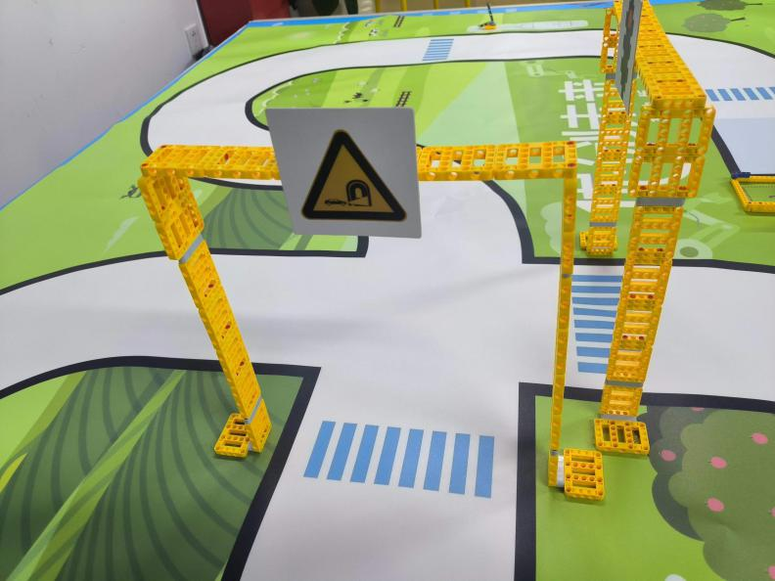
支架附着位置示意图 | 支架实际放置效果图
5.2.2 杂草模型
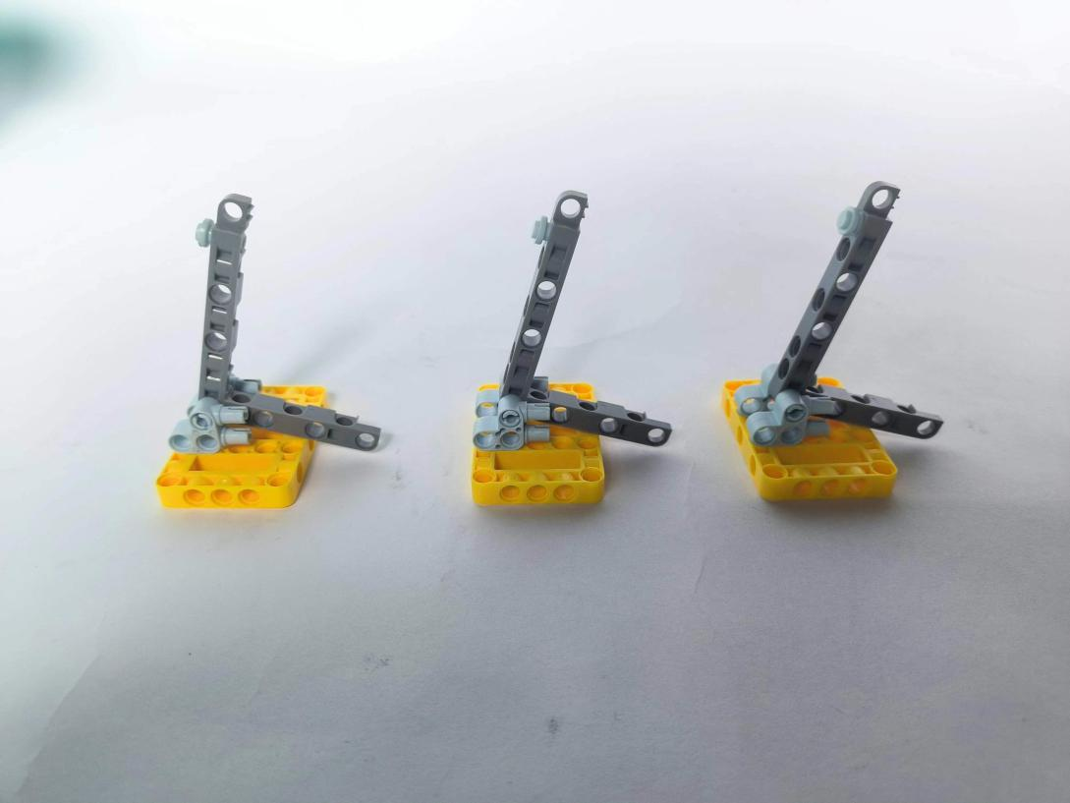

5.2.3 农产品货物箱模型（示例）
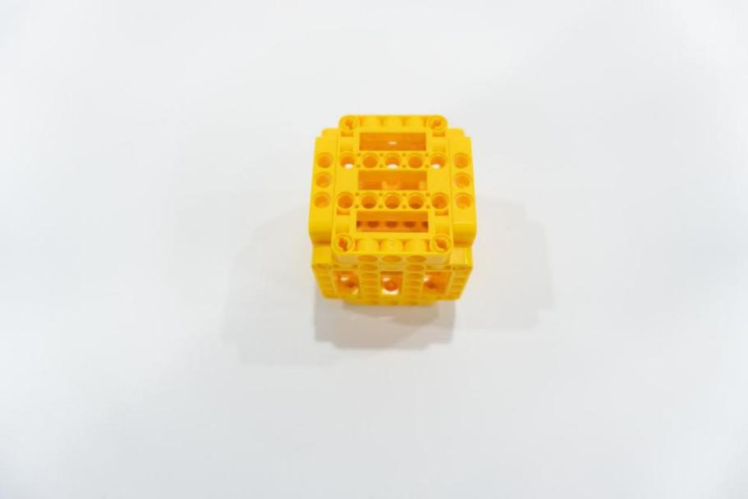

5.2.4 飞鸟模型（示例）
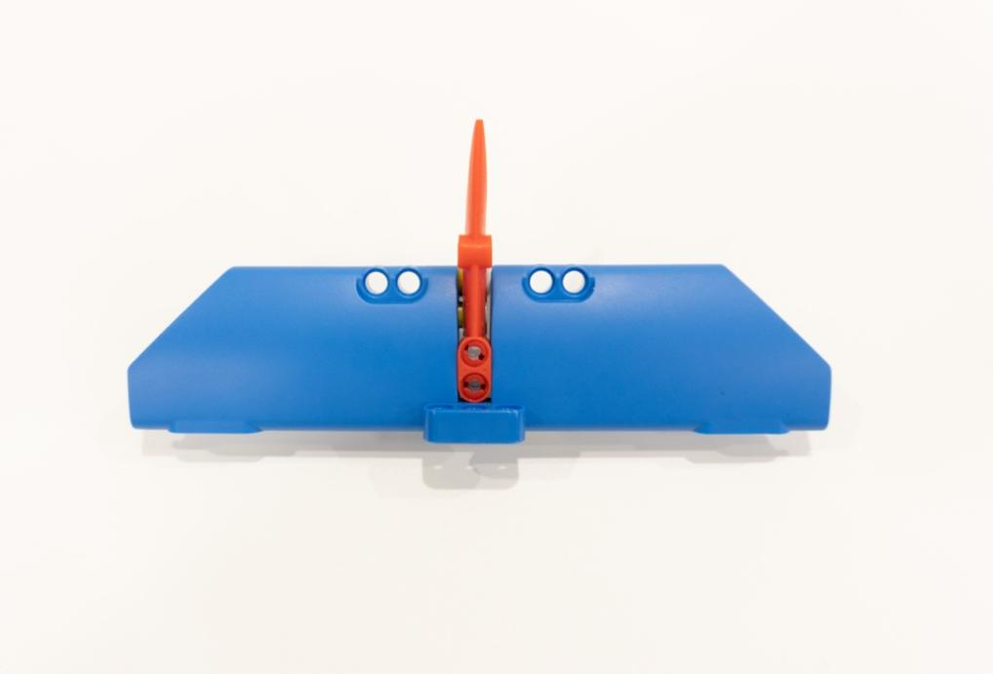
5.2.5 农产品仓储区模型与标志
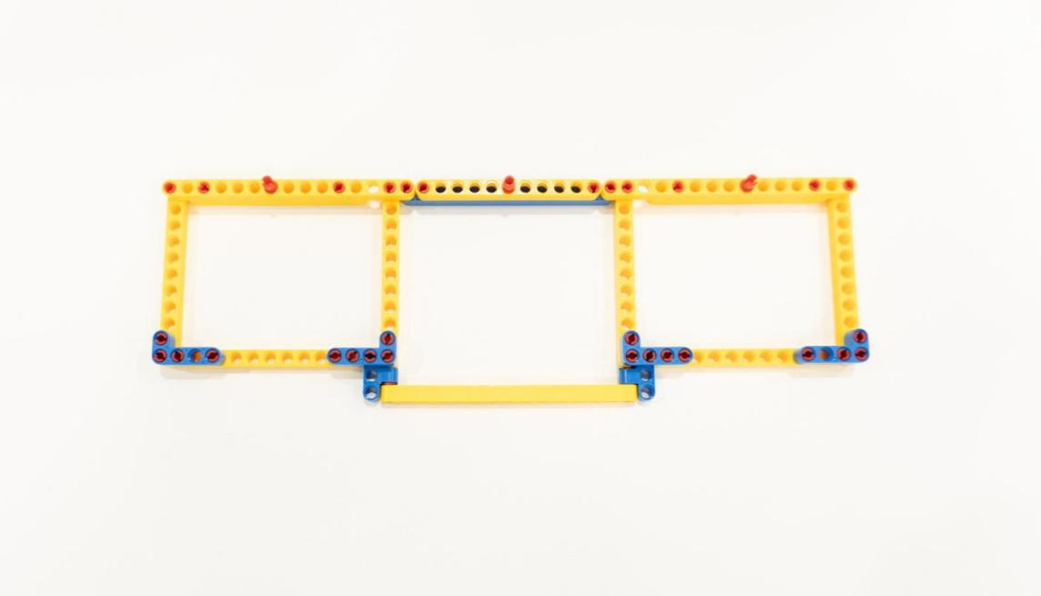
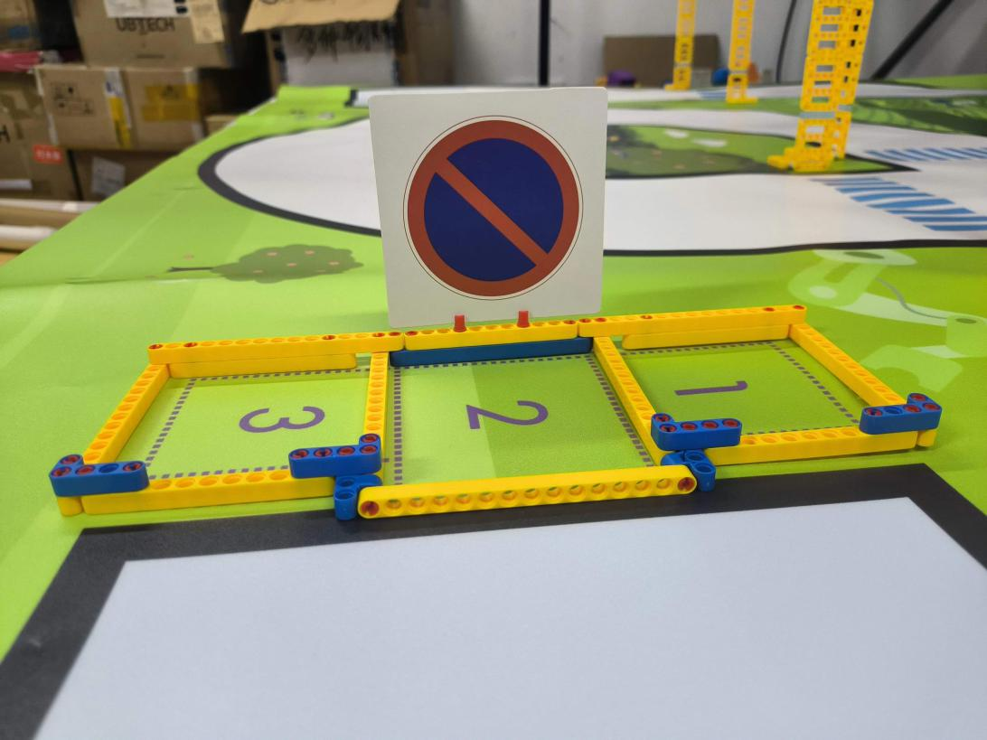

5.3、活动任务介绍
每轮活动总时长为120秒（2分钟）。
任务分为固定任务和现场任务，AI机器人需沿规定线路完成无人驾驶，并且完成线路上的活动任务。未得分任务可反复尝试，但每轮中不会恢复场地道具。
若活动结束后AI机器人仍在运动，运动中完成的任务不计算得分。
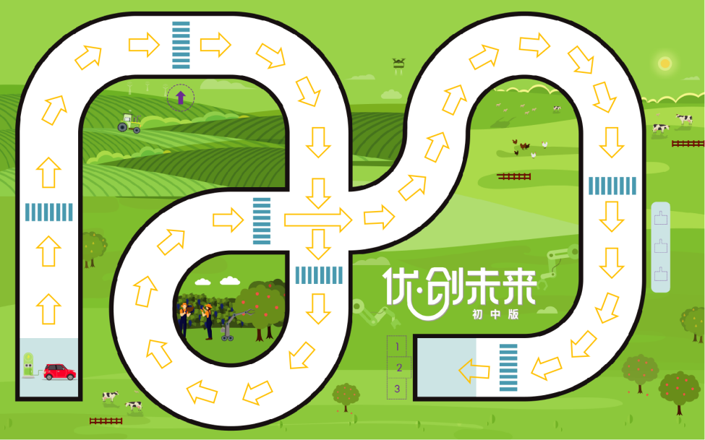
AI机器人行驶线路图
5.3.1、每轮活动最终得分统计
- 农业AI无人车每完成一个任务，便获得对应任务的分值。
- 裁判计分会遵循：0分任务暂不予记录，一旦得满分予以记录的原则。
- 每轮活动最终得分为本轮活动所有已完成的任务得分之和。
5.3.2、活动任务
- 行车控制（视觉识别、寻迹、语音播报）
任务说明：AI无人车在智能生态农业园区中行进，当经过工作人员行走的道路斑马线时，需要根据交通标志牌做出对应反馈。
任务位置：如下图共3个位置布置交通标志。每个支架对应的标志内容赛前抽签确定，标签标志仅贴在机器人沿道路正向行驶方向。
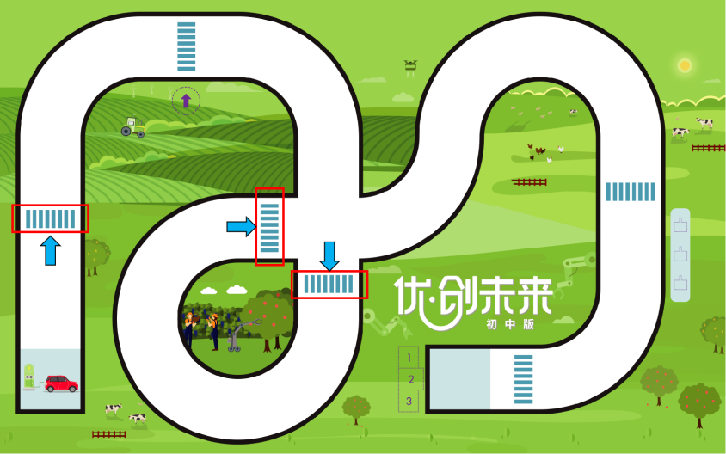
支架固定位置
要求：AI无人车使用视觉识别功能在每个任务点之间行进，遇到其中三个含有交通标志的斑马线位置必须完成对应交通标志所要求的任务动作，并且正确语音播报标识的名称，标识的名称以及任务要求以现场公布内容为准。
计分：完成每个标志指定内容得10分，共30分，动作错误不得分，播报错误不得分，任务计时结束前未完成的可以反复尝试，已得分的标志不需再次完成。
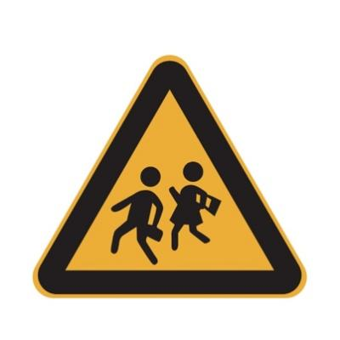  1.注意儿童：车辆需在停车线之前停止，然后开启双闪灯，闪光至少三次（一明一暗为一闪）。 | 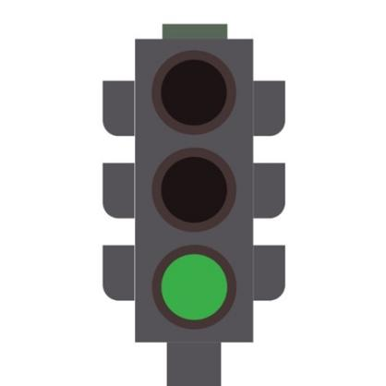  2.交通灯：语音播报交通灯情况，例如：“绿灯行”，“红灯停”
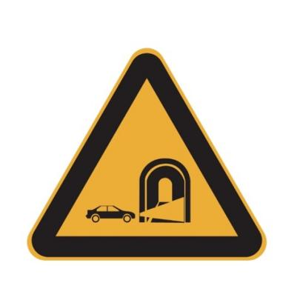  3.进入隧道：车辆在停车线之前需开启两个原本关闭的车灯，保持黄灯常亮2秒钟。 |   4.鸣笛：车辆在停车线之前须鸣笛至少1秒。
部分标志牌任务说明
- 农资运输（视觉识别定位、精准舵机控制，语音播报）
任务说明：AI无人车在出发前携带农产品货物箱，将农产品运输到指定的仓库内。需要携带的农产品货物箱外形以现场公布内容位置。
任务位置：机器人需从初始启动区域携带货物，并且货物放置于终点处的仓库内。
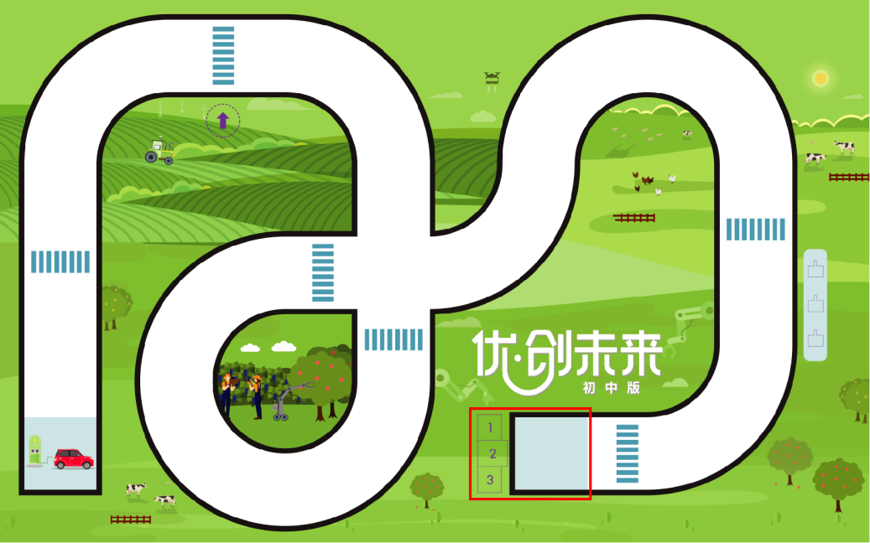
农资运输任务位置
要求：
- 装载货物：AI无人车在活动计时开始后，选手可以在“充电区内”手动将农产品货物箱放置于AI机器人上；在活动过程中如果发生农产品货物箱脱落，可以将AI无人车拿回“充电区”或以解锁的重启区域重新装载货物并发车
- 语音播报：AI机器人在到达最后一个斑马线位置时，需要播报要将农产品放入的仓储区位置编号，放置编号由抽签决定，需播报内容为“货物放入一号仓库”（以此类推）
- 货物入库：AI无人车需要将携带的货物放置于要求数字的仓库内。
- 得分说明：AI机器人携带货物到达终点得10分，若语音播报内容与抽签需放置位置对应可得10分，若将货物箱放置于正确的仓库区内可得20分
- 智能植保（自定义视觉识别、随机）
任务说明：AI无人车行驶至果园，使用视觉传感器查看果园是否有飞鸟在啄食果实，并将检测结果上报系统。
任务位置：如下图红框内所示位置，飞鸟摆放方向为头部朝向箭头所指方向。
要求：AI无人车识别任务区域内是否有飞鸟模型，若有，则播报“有害生物”，若无，则播报“情况正常”。是否摆放飞鸟在每一队的选手上场时分别抽签确定（每队面临情况有可能不同）。
计分：正确播报任务点状态可得25分，播报错误不得分。
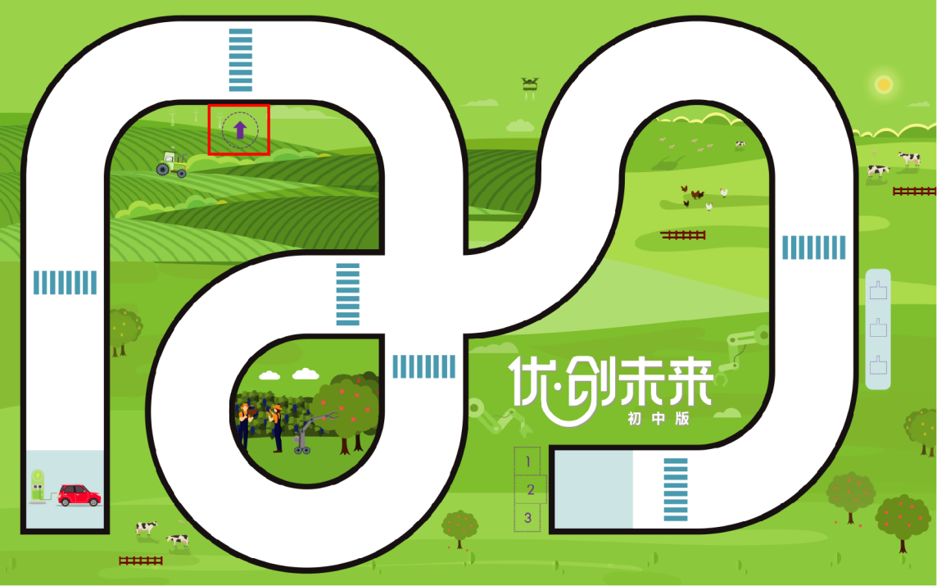
智能植保任务位置
- 精准除草（视觉识别、精准舵机控制）
任务说明：在农田里生长出了一些杂草，需要AI无人车精准除草。
任务位置：如下图所示，从上至下分别为1、2、3号位置。
要求：AI无人车行进至任务区域后，根据抽签情况将其中1个“杂草”拨动至长边触地状态。
计分：拔除指定“杂草”，得25分，拔除错误“杂草“视为破坏农田，得0分（即使指定”杂草“也已拔除）。
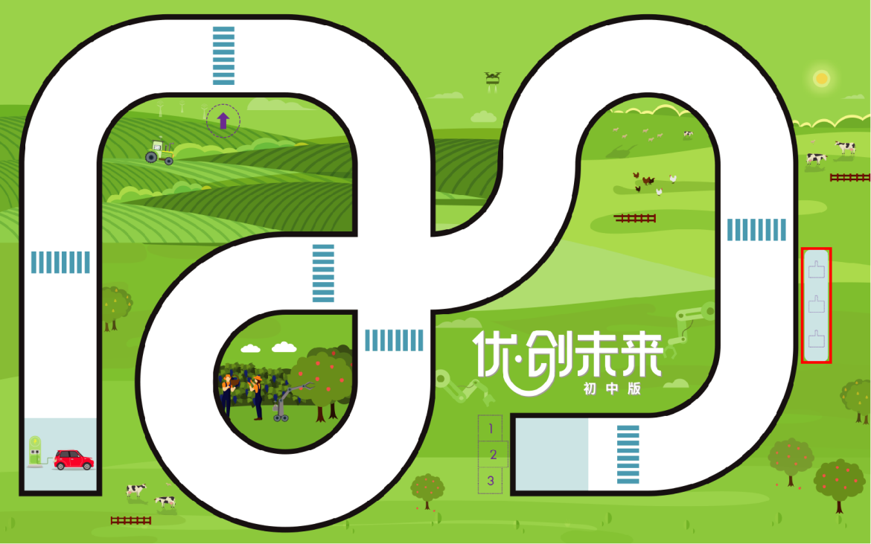
精确除草任务位置
- 现场任务
活动现场，在调试之前将会公布一个现场任务，会有随机道具摆放在区域内的随机位置，队伍需要现场编写程序完成此任务。（特殊情况下，有不予设置现场任务的可能性，以具体举办情况为准）
任务位置：现场公布。
5.3.3、任务流程图
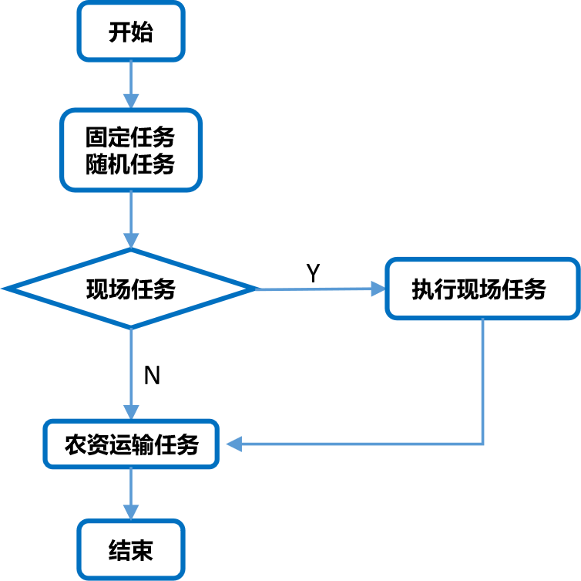

6、活动整体流程
活动具体时间及流程安排以各省市实际安排和通知为准。

6.1 规程
活动共进行2轮。每轮均有一次调试准备时间和活动机会。活动前，将根据现场情况统一安排一定调试时间。活动时间为2分钟。每轮活动的任务内容可能不同，以当地主办方实际安排为准。

6.2 队伍报到、检录
队伍赛前需在规定时间内到报到处进行报到、检录，检录要求见“技术规则”，报到检录通过的队伍将被记录赛前检录通过状态，进入调试区。检录不通过的可进行现场调整，若在规定时间内，仍未通过报到检录，则该队失去活动资格。

6.3 调试准备
队员进入调试区后，裁判进行抽签，使用赛项设置表公布本轮活动的任务位置抽签情况，本轮次所有队伍任务设置均相同（除智能植保任务）。各队根据任务内容进行结构调整和程序编写，测试程序时可使用调试区的调试场地。调试场地和正式活动场地的任务相同，但是交通标志牌的顺序有可能不同，以各省市的具体要求为准。调试过程中，裁判有权对队员携带的器材进行检查，所有器材必须符合规定和要求，若发现学生携带不符合要求的设备，裁判有权取消队伍的参赛资格。

6.4 赛前确认
调试时间结束后，本场次队伍全部停止调试，上交车体进行赛前检录，检录要求和报到检录一致，等待活动开始。检录不通过的可进行现场调整，若在活动开始前仍未通过检录，则该队失去本轮活动资格。

6.5 进行活动
准备上场时，队员在工作人员的带领下进入活动区，来到本队的赛场旁，抓紧时间做好AI无人车启动前的准备工作。完成准备工作后，队员应向裁判示意。根据裁判的指令进行活动。

6.6 成绩确认
活动结束后，队长确认计分表上本队的成绩，如有疑议，可向裁判寻求解释或进行申诉。

7、活动规则

7.1 技术规则
7.1.1 AI无人车初始长宽高尺寸不得超过 200×200mm（长×宽）。
7.1.2 单轮活动中，不允许更换控制器，不允许更改AI无人车的机械结构和程序。每台AI无人车只允许使用一台控制器，控制器应包含语音播报、录放音功能。
7.1.3 AI机器人须使用电机或者舵机进行驱动，两者须使用串行总线式控制方式。
7.1.4 为了体现人工智能实际应用场景及实现任务，AI无人车需要使用视觉传感器来侦测道路和识别交通标志牌、任务道具。不允许使用红外线传感器、灰度传感器等器件以寻道路两侧实线的方式行驶。
7.1.5 视觉传感器需要支持无线图像回传、自定义识别、颜色识别、图像识别功能等。其他传感器、舵机的使用个数不限。
7.1.6 为防止从互联网获取场外指导，视觉传感器需要能支持本地图像识别训练。
7.1.7 AI无人车必须使用塑料材质的拼插式结构，不得使用扎带、螺钉、铆钉、胶水、胶带等辅助连接材料。
7.1.8 队员禁止携带U盘、手机等任何具有存储功能的设备进入场地。

7.2 活动规则
7.2.1启动规范
启动时，车身垂直投影须完全在充电区范围内。参赛选手须等待裁判员的“3,2,1,开始”口令完全结束，方可启动AI无人车。在裁判发出“开始”命令前启动AI无人车将被判一张黄牌。
7.2.2 重启规则
每轮活动中，每队不限制重新启动次数。当AI无人车启动后若发生故障、违反相关规则、未完成任务、任务设计需要等情况，队伍需举手向裁判示意，并口述“申请重启”，申请一旦发出不予撤回。申请重启请求发出后，裁判口述“同意”后，参赛选手方可接触AI无人车，调整完毕后放置于解锁的重启区域或充电区重新出发，重启时AI无人车的垂直投影须完全位于十字路口区域内，重启方向为AI无人车行驶方向指向进入环路方向。申请重启时若无人车上携带除农产品货物箱以外的场地道具，则由裁判放回初始位置；农产品货物箱在重启时，可以由选手重新手动放置于无人车上
AI 机器人自主运行奖励：在整个竞赛过程中，AI 机器人在至少完成一个任务且得分有效的情况下才可获得自主运行奖励分。自主运行奖励对应分值如下表：
重启次数 | 奖励分值
0 | 20
1 | 10
2 | 5
≥3 | 0
7.2.3 机器人运行
AI机器人在运行过程中，必须保持完全自主运行，不得通过遥控等方式进行控制，一旦发现则直接取消活动资格。
7.2.4 场地设施
AI无人车不可破坏任务道具。AI无人车在行驶或被选手拿取时，若导致任务道具零件损坏、脱落、位移，均视为犯规，无人车需要返回充电区重启。损坏的对应任务道具不做恢复。道具已损坏的任务不得分。
7.2.5 活动结束
每轮活动中，计时截止仍未完成任务则以计时截止时已获得分数为本轮得分。若在计时截止前，AI无人车在停止在终点区域内，并且选手举手示意并说“申请结束”计时停止，以实际用时记录。
7.2.6 禁止从场外获取物品
在一轮活动当中不得更换AI无人车或为AI无人车新增任何零件，重新启动的间隙不允许使用“更换策略结构”的方式更换零件，不得从场外获取任何与活动相关的物品，否则取消该队伍本轮成绩。“场外”是指队伍所在赛场以外的所有区域。

7.3 参赛选手规则
7.3.1 参赛选手应以积极的心态面对活动，自主地处理在活动中遇到的所有问题，自尊、自重，友善地对待队友、对手、志愿者、裁判和所有为活动付出辛劳的人，努力把自己培养成为有健全人格和健康心理的人。
7.3.2 参赛选手在上场后未经裁判允许，不可离开赛场区域，否则判黄牌。操作区具体尺寸以及布置形式可能根据活动场地情况进行微调。
7.3.3 活动过程中，未经裁判允许，参赛选手不得触碰机器人，否则判黄牌。
7.3.4 队伍需在活动开始前至少 5 分钟到达对应活动场地，如果活动正式开始后仍未到场，取消该队伍本轮活动成绩。
7.3.5 在单轮活动中，若某队伍中的某位队友因迟到等原因未能在活动规定时间内到达活动场地，缺席一方的队友向裁判报备后可继续活动。
7.3.6 队伍需遵循活动精神，不得做出争吵或辱骂他人、发生肢体冲突、盗窃、破坏其他队伍机器人或其他物品、不遵守活动场馆行为准则等不文明行为，否则将由裁判委员会共同商讨，可作出取消活动资格的处罚。
7.3.7 队伍需具备安全意识，不得做出威胁己方队伍及其他人员安全的行为， 包含但不仅限于违规使用排插、使用明火、携带不安全物品进入活动场馆等行为，否则取消活动资格。
7.3.8 在活动进行中，队伍指导老师及随队人员不得进入活动场地，不得在场外以任何形式干扰场上活动，若出现指导老师及随队人员指导队伍活动、干扰其他队伍活动等行为，裁判有权作出取消活动资格等判罚；若参赛选手在未经裁判允许的情况下私自与指导老师或随队人员联系，将被取消活动资格。
7.3.9 顶撞辱骂裁判、对裁判进行人格侮辱将被取消活动资格。
7.3.10 参赛选手的年龄需符合参赛要求，若有不符合要求者，一经发现或被举报，验证属实后，将被取消活动资格。

7.4 最终成绩
7.4.1 除含语音任务、交通标志识别、犯规扣分、黄牌扣分（每张黄牌扣10分）会实时记录完成情况外，其余任务均在每轮计时结束时统计得分。两轮活动结束后，取两轮活动的最高分作为最终成绩。
7.4.2 每个队按最终成绩排名，最终得分高的排名靠前。如果出现得分相同的情况，按如下顺序决定先后：
- 重启次数少的排名在前；
- 任务用时少的排名在前。
7.4.3 总分最低为0分。

7.5、异常状态
7.5.1 重赛：主要原因可能是现场工作人员、系统、现场控制或场地本身的失误， 或由于不可抗力导致活动中断，经核实与商议后，由裁判长慎重决定是否重赛。由于队员的操作失误或电池电量不足造成的活动中断甚至终止，都不会进行重赛。
7.5.2 弃赛：队员应具有积极备赛的活动精神，如因自身原因或不可抗力因素未能参加当场场次的活动，须在规定报到时间前告知组委会。

7.6 队伍申诉
7.6.1 活动结束后，若参赛选手对活动成绩有异议，当局裁判必要的解释无效后，裁判可在计分表备注栏上描述争议点所在，然后参赛选手到裁判长处进行登记说明， 此阶段活动结束后，组委会会对申诉进行反馈。
7.6.2 申诉要求：队伍申诉应按照规定的流程，在相应场次活动结束后（以计分表上记录的活动结束时间为准）的 10 分钟内提出，未能在赛后 10 分钟内到裁判长处提交的申诉，将被视为无效申诉且不予受理。
7.6.3 组委会不接受指导老师或随队人员的申诉。组委会有权在回避指导老师、随队人员的环境下和申诉选手进行沟通。
7.6.4 由于视频及图片拍摄角度等问题，在处理申述过程中，组委会不会参考任何人提供的活动视频及图片。
附：计分表
优创未来---初中组记分表
队伍： 轮次：
任务 | 描述 | 分值 | 得分
行车控制  （30分） | 交通标志牌1 | 10
 | 交通标志牌2 | 10
 | 交通标志牌3 | 10
农资运输  （40分） | 无人车携带货物到达终点 | 10
 | 无人车正确播报货物入库位置 | 10
 | 无人车将货物正确放入仓库区位置 | 20
智能植保  （25分） | 正确播报任务点状态 | 25
精准除草  （25分） | 拔除正确“杂草”得25分 | 25
现场任务
黄牌 | 每次扣10分，总分扣到0分为止 | -10
自主运行 | 重启0次20分，1次10分，2次5分，其余不得分 | 20
总分
用时 |  | 120秒
备注：

参赛学生：＿＿＿＿＿＿＿＿＿＿＿＿＿
主裁判：＿＿＿＿＿＿＿＿＿＿＿＿＿副裁判：＿＿＿＿＿＿＿＿＿＿＿＿

优创未来—初中组赛项任务设置表
轮次： 裁判员：
交通标志  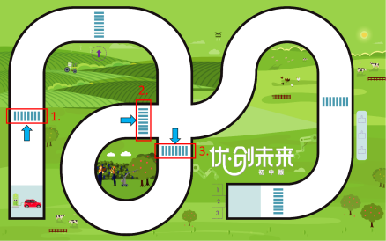  注意学生；绿灯；  进入隧道；鸣笛； | 1：  2：  3：
农资运输 | 1 □ 2 □ 3 □
精准除草 | 1 □ 2 □ 3 □
现场任务

（三）优创未来-高中组

一、人工智能知识与技能

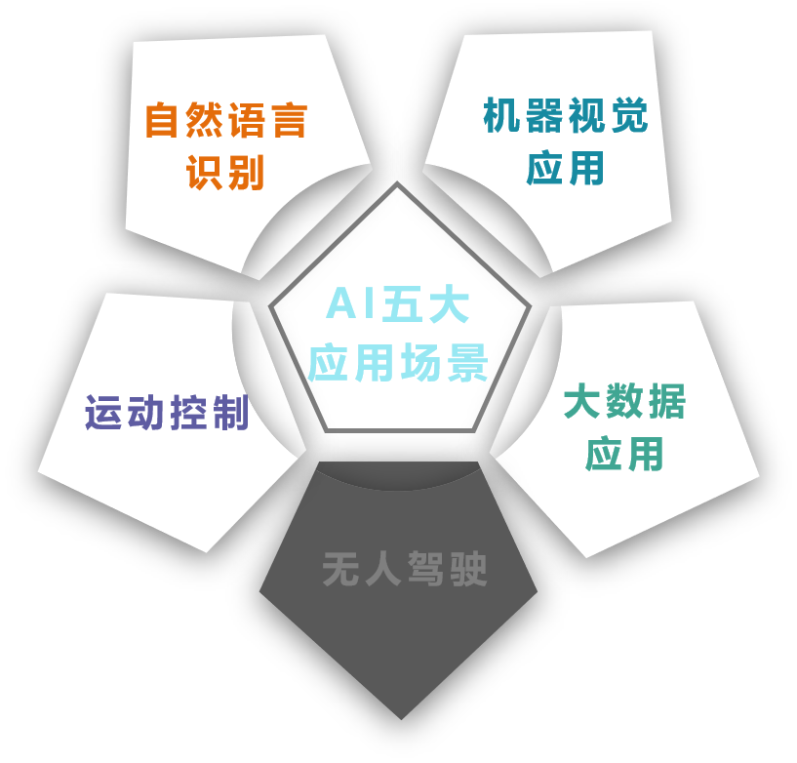
本项目综合运用了“自然语言识别”、“机器视觉应用”、“运动控制”“大数据应用”四大AI应用：
1.自然语言识别：自然语言识别是AI技术的一个重要研究领域。在飞机起飞过程中，类人形机器人通过语音合成TTS播报飞机实时状态，及时提醒机务相关人员做好保障工作。
2.机器视觉应用：机器视觉是将大量真实场景转化为图像信号，通过图像处理系统提取图片中物体的特征，然后基于特征信息完成模型的训练，进而利用模型可以实现对目标物体的精准预测。项目通过图像处理系统处理由摄像头获取的图像，然后调用训练好的预测模型数据，利用物体特征识别技术和图像分析技术，在机场内实时追踪飞机状态和位置，进而实现对飞机的精确引导；利用颜色识别技术，快速识别机场天气信息；利用深度学习技术和调用训练模型，实现突发情况的精准判断和应急处理。
3.运动控制：运动控制（MC）是自动化的一个分支，类人形机器人根据摄像头设备获取的图像信息进行控制决策，针对飞机不同的运行状态，控制身体各部关节伺服电机运行，做出具体指挥动作，进而引导飞机进行安全转移。
4.大数据应用：类人形机器人利用摄像头等设备采集数据，通过网络上传数据资料，借助云端服务器系统图像分析处理技术和人工智能算法支持，实现对不同类别飞行器的甄别，对机场突发状况的快速分析和精准施策。

二、主题简介
近几年来，人工智能理论和技术日益成熟，应用领域也不断扩大。研究范围包括了机器学习、自然语言理解、计算机视觉、自动程序设计、感知系统等多方面内容。人工智能项目旨在让学生了解人工智能领域的基础知识和主要算法，学习人工智能技术的应用案例，探索人工智能领域的奥秘。并且学生可结合自身的生活实际，初步实现自己的人工智能创意应用方案。
本届人工智能项目活动高中组项目主题为“智慧交通”。
通常情况下，飞机起飞前，需要经过一系列的安全检查，地勤人员将通过各种手势动作与塔台的语音指挥引导飞机滑行前往起飞跑道。
参与活动的学生要扮演飞机驾驶员的角色，而类人形机器人充当引导飞机精准起飞的信号员，类人形机器人通过机器学习和训练，充分利用目标识别、语音交互、运动控制、姿态调整等人工智能技术实现对飞机的精确引导。

三、活动场地
1.场地尺寸：长240cm，宽150cm。
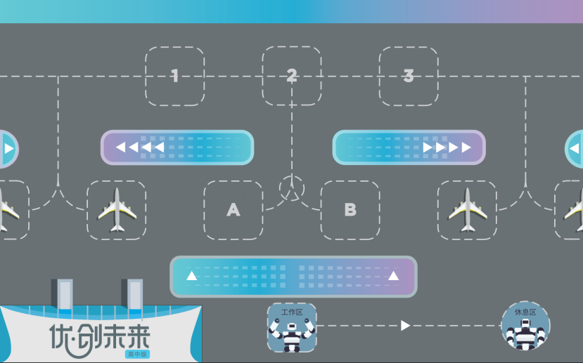
场地图纸
2.场地材质：PP裱地板模。
3.飞机模型
由参加活动的队伍自行准备2个飞机模型，要求飞机模型必须为喷气客机模型，尺寸要求在24*24*10cm(长×宽×高)范围以内。禁止飞机机身有二维码、AprilTag标志等辅助识别标志。
4.飞机初始位置：A或B位置，建议将飞机朝向类人形机器人方向，便于识别。
5.故障飞机位置：2号位置。
6.发光棒
真实航空地面指挥工具为发光指挥棒。活动中不要求机器人必须有指挥棒，参与活动的队伍可自行决定是否配备指挥棒。学生根据指挥信号做出相应的飞机运行动作。所有指挥动作信号动作示例如下图：
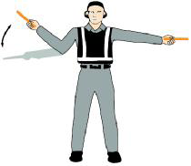
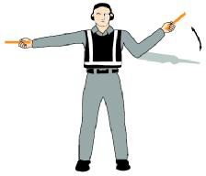
向左转弯 向右转弯
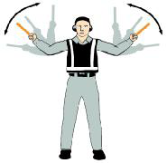
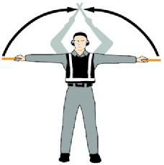
正常停止 向前直行

7.场地说明：
- 目标停机位：机场中有停机位A和B，现场随机决定一个为目标停机位。
- 滑行线：白色虚线，其一端连接主跑道中线，另外一端连接目标停机位。
- 临时停机位：在A和B停机位之间有一个白色虚线圆形区域，该区域为飞机临时停机位。
- 起飞跑道：在机场主跑道中线上有三个白色虚线圆角矩形框，编号为1、2、3，现场随机决定1或3号为目标起飞位置。
- 工作区：场地图纸上有“工作区”文字标注，包含文字标注的圆角矩形区域内即为工作区。
- 休息区：场地图纸上有“休息区”文字标注，包含文字标注的圆角矩形区域内即为休息区。
一般活动场地环境的不确定因素较多，例如，场地表面可能有纹路或不平整，光照条件有变化，WIFI带宽有限等。参与队伍在设计程序时应考虑各种应对措施。

四、活动规则
1.活动说明
每轮评比活动开始前，抽取飞机停泊位置A或B。每轮评比活动持续时间为3分钟，第一轮评比活动前有1.5个小时的编程调试时间，第二轮评比活动前有30分钟的编程调试时间。本队学生需要在活动开始前将飞机模型放在本队抽取的停泊位置内，飞机应将。经过裁判确认允许后选手将类人形机器人放置在场地中的“工作区”开机并处于工作状态，此时机器人胸前指示灯须闪烁红灯，学生不可再与之接触。随后告知裁判已准备好进行活动。
- 活动任务
活动共设计8个任务，须按照任务由小到大的序号依次执行，不可越过序号执行。但每个任务之间无得分关联，如识别停泊飞机任务失败后，机器人可继续执行跑道转移任务。活动中未完成的任务可重新挑战。
- 跑道清理：当参赛选手准备好后，裁判将在一定时间移走位于主跑道上2号位置飞机的同时宣布活动“开始计时”的指令，类人形机器人首先播报“故障飞机已移除”并将胸前指示灯闪烁绿灯至少3秒。
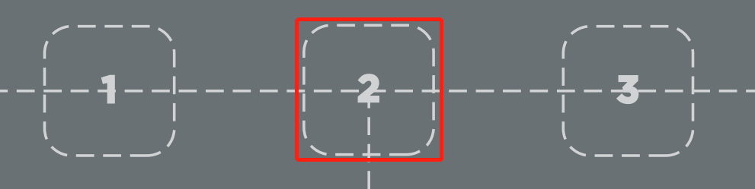
故障飞机位置示意图
- 识别停泊飞机：类人形机器人根据识别结果，播报飞机模型所在位置，例如“停泊飞机在A位置”。
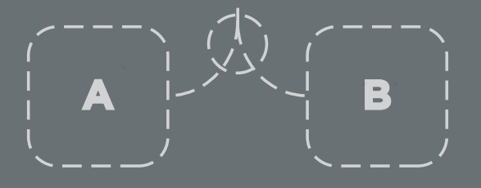
停泊飞机位置示意图
- 跑道转移：类人形机器人根据停泊飞机位置，指引飞机前往2号位置。
例如，若初始飞机在A位置，类人形机器人需要首先播报“开始跑道转移”，随后播报“向右转弯”并挥舞指挥信号直至抵达临时停机位，然后播报“向前直行”并挥舞指挥信号，最后类人形机器人播报“完成跑道转移”。若初始飞机在B位置，同理类推。本队学生根据以上的指挥信号将飞机模型从随机停机位置移动到2号位置。
- 紧急情况：类人形机器人拥有诸如“肢体动作”、TTS语音、语音识别、机器视觉等人工智能技能，同时拥有多彩LED灯、音乐播放等功能。在飞机场的实际运营过程中，往往会发生一些紧急情况需要地勤人员及时处理。“紧急情况”环节会选取一种机场可能出现的情况。活动现场将从“火情突发-发动机起火”、“火情突发-刹车”、“紧急倒退”中随机公布一个紧急情况，需要信号员（类人形机器人）指挥飞机做出应急动作。
“紧急情况”发生的地点为“2号起飞位置”，当飞机模型被移动到“2号起飞位置”时即可触发本任务。本任务需要类人形机器人首先发出语音“正在执行紧急情况”并将胸前指示灯保持闪烁红色，随后机器人需要按照公布的紧急情况做出对应的动作指令和语音播报，完成后将胸前指示灯闪烁绿色至少三秒。
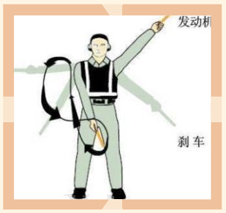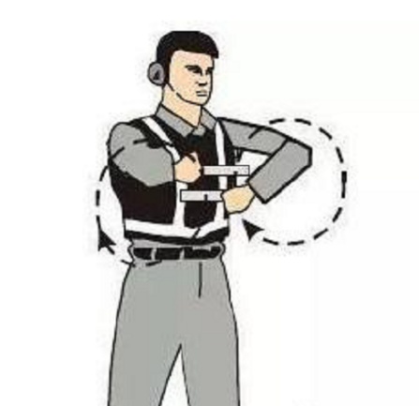
火情突发动作 紧急倒退
- 跑道选择：根据现场随机抽签的目标起飞位置，类人形机器人需要指挥飞机滑行至目标起飞位置。
例如，抽取到1号目标起飞区域。当飞机模型处于2号降落位置时，类人形机器人先播报“向左转弯”语音及挥舞对应信号，随后播报“向前直行”及挥舞指挥信号直至飞机抵达目标起飞位置时，然后播报“正常停止”并挥舞指挥信号，最后播报“跑道选择完毕”；抽取到3号起飞区域，以此类推。学生则根据指挥信号做出相应的飞机运行动作，将飞机从2号位置移动到目标起飞位置。
- 起飞准备：当飞机模型已成功停在“目标起飞位置”后，裁判现场将在A或B区域随机放置一个颜色卡（红，绿，黄三选一）。其中红色表示禁止起飞，类人形机器人须播报“由于天气原因，飞机延误起飞”；其中绿色表示可正常起飞，类人形机器人须播报“飞机即将起飞”；其中黄色表示排队起飞，类人形机器人须播报“飞机正在排队起飞”。
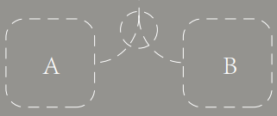
颜色卡 颜色卡放置区域
- 换岗休息：完成“起飞准备”任务后，类人形机器人须播报“我的工作已完成”语音。随后走到“休息区”，并“蹲下”进入休息状态，本项任务结束。完成任务过程中类人形机器人不限制行走方式。类人形机器人在行走和“蹲下”过程中除下肢以外的其他身体部分接触到地面，则任务判定失败。
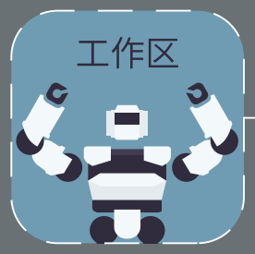


工作区域 休息区域
- 现场任务：任务设置在“换岗休息”行进过程中，评分细则现场公布（活动组织方有权根据活动实际情况做出调整）。在活动调试开始后，活动组织方公布现场任务细则，提供人工智能工具（API接口及使用说明），参与队伍需要根据规则，合理使用给定工具，现场调试和实验，最终完成任务。
3.单轮得分说明
- 跑道清理：本项任务共20分。类人形机器人能识别裁判移走故障飞机后并准确播报，得20分。
- 识别停泊飞机：本任务共20分。类人形机器人若能准确播报出飞机模型所在位置得20分。
- 跑道转移：本项任务共25分。类人形机器人首先播报“开始跑道转移”语音，得5分；随后发出并播报一系列准确的指挥信号，再得15分；本队学生根据指挥信号将飞机模型转移到2号降落位置，类人形机器人识别后播报“完成跑道转移”，再得5分。
- 紧急情况：本项任务共30分，飞机需要停放在2号位置上。参与队伍需要根据现场公布的“紧急情况”规则要求，完成“紧急情况”规定的灯光颜色和语音指令及动作指令。
- 跑道选择：本项任务共20分，飞机停放在2号区域。类人形机器人首先播报“开始跑道选择”语音，得5分；随后播报一系列准确的指挥信号，再得10分；待学生根据指挥信号将飞机模型转移到目标起飞位置时，类人形机器人发出并播报“正常停止”指挥信号和播报“跑道选择完毕”语音，再得5分。
- 起飞准备：本项任务共25分，飞机停放在目标起飞位置上。类人形机器人首先识别A位置或者B位置中的颜色卡，如播报“颜色卡在A位置”得10分；随后根据识别颜色卡结果, 发出正确的语音再得15分。
- 换岗休息：本项任务共30分，类人形机器人首先播报“我的工作已完成”语音，得10分；随后走到“休息区”，并“蹲下”休息，再得20分。其中，走到“休息区”任务只需要类人形机器人下肢接触到“休息区”区域即视为完成任务。
- 现场任务：完成现场任务共30分，得分细节详见现场得分细则。
4.器材要求
（1）类人形机器人的外形必须由四肢、躯干和头（头部必须能实现左右转动，幅度大于等于90度）等几部分组成。
（2）类人形机器人必须具有多彩LED灯光、可拓展外接传感器功能、可拓展GPIO接口功能、视觉识别功能、语音识别功能和语音合成功能。
（3）类人形机器人必须有多任务操作系统，能够顺利完成人工智能程序的编写和运行。
（4）类人形机器人必须使用电池供电，活动评比期间禁止外接电源。
（5）类人形机器人编程语言不限，所有动作程序均需参与学生自行编写，参与学生必须能够解释其程序。
（6）在不影响正常评比的基础上，类人形机器人可进行个性化的装饰，以增强其表现力和高识别率。
5.任务流程图
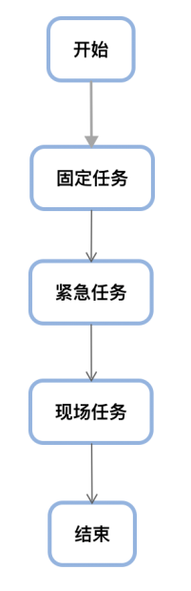

五、活动过程
1.报名条件
（1）每支队伍应由2名学生组成。
（2）学生应以积极的心态面对和自主地处理在活动中遇到的所有问题，自尊、自重、友善地对待和尊重队友、对手、志愿者、裁判和所有为活动付出辛劳的人，努力把自己培养成为有健全人格和健康心理的人。
2.轮次: 活动进行两轮，参与队伍在两轮活动之间可以调整类人形机器人和程序。
3.入场检录：参加活动的选手不得携带U盘、手机等任何具有存储功能的设备进入场地。参加活动的队伍可携带不超过两个类人形机器人进入活动场地。
4.抽签与准备
参与队伍通过抽签确定参加活动的先后次序。
活动顺序一旦排好不再改变；所有参与队伍必须按照规定的顺序进行活动评比；在第一轮活动评比全部结束后再开始下一轮。
第一轮现场编程和调试的时间是1.5个小时，第二轮编程和调试的时间为30分钟。编程和调试好的类人形机器人，由参与选手贴标记后，统一放置在组委会指定的位置。
5.候赛
在活动正式开始时，即将参与活动评比的队伍才可以取走自己的类人形机器人参加活动评比。在规定时间内未到场的队伍将被视为弃权。参与队伍将自己的类人形机器人放入工作区。现场学生应抓紧时间做好程序启动前的准备工作。完成准备工作后，学生应向裁判示意。
6.活动过程
同一时间内，每个场地只有一个队伍在场进行任务活动。
学生摆放好机器人，并开机启动，类人形机器人一旦启动，就只能受其自带的程序控制，学生不得接触，否则判罚一张黄牌。裁判确认学生已准备好以后，将发出“3、2、1，开始”的倒计时启动口令。裁判发出“开始”命令的同时会移除位于2号位置的故障飞机。若类人形机器人在裁判未移开故障飞机前开始播报，视为任务失败。
要求类人形机器人在3分钟的评比活动时间内，尝试完成所有任务以获得更多的分数，期间不会中断计时。
7.活动动作
活动规定动作为类人形机器人做出“向前直行”、“向左转弯”、“向右转弯”、“正常停止”等手势指挥信号，以及“蹲下”执行动作，还需要按照规定完成语音交互的动作。类人形机器人在工作区时，双足必须位于工作区虚线框区域内，否则得分无效。
类人形机器人在每项动作之间的切换，都由其自身判断自动运行，正常运行过程中不允许外部干预，否则判本次任务失败。
向前直行：双臂伸开，在肘部弯曲，从胸部高度向头方向上下挥动。
向左转弯：伸开右臂，与身体呈90度角，左手做出向前进的信号。信号挥动速度向驾驶员表示航空器转弯的快慢。
向右转弯：伸开左臂，与身体呈90度角，右手做出向前进的信号。信号挥动速度向驾驶员表示航空器转弯的快慢。
正常停止：双臂完全伸开，与身体两侧各呈90度角，慢慢挥动手臂，举至头顶上方，直到手臂相互交叉并停顿2-3秒钟。
火情突发动作：地勤人员会将右手从肩膀向膝盖作“扇风式”挥动，同时左手会指向着火的地方，比如向上指可能是发动机起火，向下指则可能是刹车起火等。
紧急倒退：两臂放在身体前方，与腰齐平，两手反复内外打开。
蹲下：两腿尽量弯曲，像坐的样子，但臀部不能着地。
8.活动结束
队伍在完成一些任务后，如不准备继续或完成所有任务后，应向裁判示意，裁判据此停止计时，作为此轮用时予以记录，结束活动；否则，等待裁判宣布活动结束，活动结束后，不得再与场上任何物品接触。
裁判应该如实填写记分表并告知学生任务完成情况，并由学生签字确认。
9.场地损坏
如果参与队伍故意破坏活动场地，该队将受到警告，严重者将取消其活动资格。
10.场地恢复
在活动过程中，选手可申请重新完成未完成的任务，经裁判允许后可恢复场地。
11.规定区域
指类人形机器人工作区域、行走区域、休息区域。

六、评比结果
1.最终成绩：
每轮得分=实际得分-黄牌扣分
在活动中，每个参与队伍有两轮活动评比机会。最终成绩为两轮活动中的最高得分。参与队伍的得分最低为零分。
参与活动的队伍按总成绩排名，最终得分高的排名靠前。如果出现得分相同的情况，当轮用时少的排名在前。
黄牌扣分：类人形机器人在活动场地上（从开始评比到评比结束），每获得一张黄牌罚10分。
2.取消活动资格
（1）如果超过5分钟后仍未到场，该队将被取消活动资格。
（2）不听从裁判的指示将被取消活动资格。
（3）学生在未经裁判允许的情况下私自与教练员或家长联系，将被取消活动资格。
（4）活动评比开始后，禁止使用遥控器或者手机遥控类人形机器人，一经发现当场取消活动参与资格。

七、附件

优创未来---高中组记分表
参赛队： 轮次：
任务 | 描述 | 分值 | 备注 | 得分
跑道清理 | 闪烁绿灯，准确识别并播报“故障飞机已移除”语音 | 20
识别停泊飞机 | 闪烁绿灯至少3秒，并能准确播报出飞机降落位置 | 20
跑道转移 | 识别并播报“开始跑道转移”语音 | 5
 | 发出并播报一系列准确的指挥信号 | 15
 | 飞机模型转移到2号位置，并播报“完成跑道转移”。 | 5
紧急情况 | 准确播报规则要求的灯光颜色 | 5
 | 准确播报规则要求的语音 | 10
 | 准确完成规则要求的指挥动作 | 15
跑道选择 | 播报“开始跑道选择”语音 | 5
 | 准确播报及挥舞指挥信号 | 10
 | 发出并播报“正常停止”指挥信号和播报“跑道选择完毕”语音 | 5
起飞准备 | 识别到对应位置的颜色卡 | 10
 | 根据颜色卡颜色, 发出准确语音。 | 15
换岗休息 | 播报“我的工作已完成”语音 | 10
 | 走到“休息区”，并“蹲下”休息。 | 20
现场任务 | 根据活动现场公布的任务规则要求，完成任务。 | 30
黄牌扣分 | 每获得一张黄牌扣除10分 | 10/次
总分
单轮用时

裁判：___________________________ 参赛队长：_____________________

3、创意应用（掌控未来）
一、项目类型：人工智能类
二、项目名称：创意应用（掌控未来）
三、项目组别：小学（四年级以上）、初中、高中（含中职）
四、项目描述
参赛选手运用创客大赛组委会提供的mPython软件进行程序设计，使用国产开源硬件掌控板及配套的人工智能应用模块，通过方案设计、硬件搭建、程序编写，初步实现人工智能创意应用方案，并进行交流展示。此项目旨在让学生了解人工智能领域的基础知识和主要算法，通过如自然语言处理、智能语音、计算视觉等人工智能技术，基于场景，解决生活中的实际问题。
五、主题与内容
人工智能创意应用项目主题为“我为智慧****”，采用团队合作的方式，学生根据主题，围绕着校园、社区和家庭等实际场景，从学习、生活等角度切入，使用软硬件器材，通过方案设计、硬件连接、编写程序制作一个人工智能方面的作品。
作品必须应用上包含人脸识别、图像识别、物体分类、颜色识别、语音识别、语音合成、手势识别等某一项或多项人工智能技术，评委会针对作品的既定功能进行动态测试（比如变换图像、语音等等），根据作品功能实现完整度、创新性及实用性等方面进行综合评审。
六、参赛报名
1、每件参赛作品限定报2名参赛选手，限定报2名指导教师。小学组参赛选手需四年级及以上。
2、作品内容
初赛上传的作品应包含以下内容：
（1）项目计划书：包含项目名称、项目介绍及方案简介文字说明。
（2）路演PPT、演示视频、硬件清单、软件源代码及训练数据集等资料文件。
（3）全部文件大小建议不超过500MB。
现场比赛的作品应包含以下内容：
（1）项目计划书：包含项目名称、项目介绍及方案简介文字说明。
（2）路演PPT、硬件清单、软件源代码及训练数据集等资料文件。
（3）全部文件大小建议不超过100MB。
七、作品审定
大赛组委会负责对参赛作品进行审定，审定内容包括：
1、参赛作品必须为参赛选手的原创作品，参赛选手在上传作品前须确认拥有该作品的知识产权，否则取消参赛作品的参评资格。
2、参赛作品有政治原则性错误和科学常识性错误的，取消其参评资格。
3、严格杜绝弄虚作假行为，一经发现，取消该参赛作品参评资格，同时对该选手所在学校进行全区通报批评。
4、已正式出版的作品或已参加其他比赛的原作品不得参加本次大赛。
八、现场比赛
参加现场比赛的队伍，需要在规定时间内使用软硬件器材，根据主题与要求完成现场制作。
1、现场制作任务：在规定时间内，根据主题任务，学生设计应用场景、使用组委会要求的软硬件器材，通过方案设计、编写程序、数据采集训练、现场调试等完成作品。
搭建完成的作品必须运用某一项或多项人工智能技术，如具备人脸识别、图像识别、物体分类、颜色识别、语音识别、语音合成、手势识别等，通过机器学习、深度学习，完成作品制作。
2、现场展示与答辩 ：各个队伍展示与答辩时间为4分钟，鼓励多种形式进行作品展示。
九、器材要求
需使用国产开源硬件掌控板，结合人工智能模块及配件（主要包括视觉识别、语音识别、语音合成、无线通讯、主控制器、传感器与执行器等）。
掌控板：掌控板集成ESP-32高性能双核芯片、OLED显示屏、RGB灯、三轴加速度计、麦克风、光线传感器、蜂鸣器、按键开关、触摸开关，结合拓展板支持多路数据采集，内置WIFI、蓝牙和无线广播功能，支持多种数据传输方式，实现本地、移动端、WEB浏览器等多种数据显示，配合mPython编程软件，能够更为方便的实行数据采集、展示、分析和离线储存。
人工智能模块：高性能64位双核带硬件FPU和卷积加速器的CPU，具备卷积人工神经网络硬件加速器，可高性能进行卷积人工神经网络运算，集成200万像素摄像头、彩色显示屏，可以实现各种机器视觉能力，如人脸检测、数字识别、图像识别等。
电子模块：采用塑料外壳保护电路，同时避免学生使用时受伤；设有φ4圆孔，方便固定；兼容塑料积木，方便拓展。含RFID电子标签、循迹传感器、温湿度传感器、超声波传感器、颜色传感器、按键传感器、继电器模块、红外接收模块、遥控器、旋钮传感器、限位开关、RGB灯带、微型金属轴舵机、TT马达。
综合配件包含多种常用加工工具和耗材，含万向轮、TT马达车轮、塑料铆钉，螺丝螺母紧固件，扎带，移动电源等配件，方便动手制作。
十、其它
1.活动现场不允许连接互联网。
2.学生需自带笔记本电脑(安装好所需软件)、参考资料、常用工具、安全防护用品、手机或平板电脑（需拆除SIM卡）、U盘或SD卡、算力设备（如外置GPU、算力棒等），算力设备不能用于作品制作。
3.提倡作品体现人工智能技术应用，能解决实际问题，符合常理。
十一、评审办法
评委以公平、公正、公开的原则根据评分标准对作品进行评分。
评审标准
评审指标 | 指标描述 | 备注
作品材料（10） | 作品制作文档完整。
 | 演示视频完整。
 | 源代码文件完整。
作品内容（20） | 选题切合主题。
 | 作品完整，科学、合理。
 | 程序设计思路清晰，方法独特，内容完整。
 | 作品制作文档清晰、完善。
创意应用（40） | 作品能体现学生自主设计水平，有个性化设计。
 | 作品在技术或应用上有创新点。
 | 体现人工智能技术，在特定场景下能突出人工智能的作用。
 | 作品有一定的实用价值。
作品演示（30） | 作品图像、声音清晰。
 | 作品技术、数据训练等表述清晰、明确。
 | 功能演示直观明了，容易理解。

附件1
人工智能-创意应用（掌控未来）项目报名表
报名编号
报名学校
所属地区 |  | 河南省 市 区（县）
组别 |  | 小学组 初中组 高中组
队员姓名 |  | 性别 | 身份证号码 | 学籍所在学校 |  |  | 毕业年份 | 指导教师
指导教师 |  | 性别 | 身份证号码 | 职务/  职称 |  | 所在单位
联系  方式 | 手机号码 |  | 队员： 指导教师：
 | 电子邮箱 |  | 队员： 指导教师：
原创声明：确认本作品为本人（团队）的原创作品，不涉及和侵占他人的著作权； |  |  |  |  | 同意 不同意
我（们）在此确认并承诺，已仔细阅读活动规则及项目相关要求，了解其含义并将严格遵守。
指导教师签名：
单位公章：
年 月 日
注：未满16周岁中小学生，按户口本身份证号码填写。
附件2
人工智能-创意应用（掌控未来）项目设计书

一、项目名称

二、项目简介

三、项目方案
（一）项目背景、目标与创新特色概述
（二）实现方法与过程
（三）项目功能介绍
（四）项目分工
（五）项目反思与前景

四、智能机器人

SuperAI-超级轨迹赛
1、赛事简介
新纪元2120年，两支带着人类火种的星际探索队，经过漫长艰辛的星际之旅，在宇宙深处Y1799星球胜利会师，并决定在这颗美丽又陌生的星球为人类重新建设一个繁华充满生机的星际家园。通过前期的生产生活必要设施的建设，新家园已经初具规模，为进一步提高生产生活水平，人类将组建星际联盟共同守护新家园，并将驾驶全新飞船穿越星际，开启新一轮星际探索之旅。
本次比赛要求青少年学生在比赛现场使用自行制作机器人编写程序，并进行调试和比赛任务。本赛项主题为“星际联盟”。星际探索及联盟建设的过程将以任务的形式呈现，在普及科学知识的同时，锻炼和提高参与者的思维能力、反应能力、动手协调能力和团队精神。
2、组队方式
比赛分为小学、初中、高中等三个组别，以团队方式完成，每支队伍由1-2名选手和1-2名辅导老师组成，选手为截止到2023年6月在校学生。
3、比赛场地
3.1 比赛场地
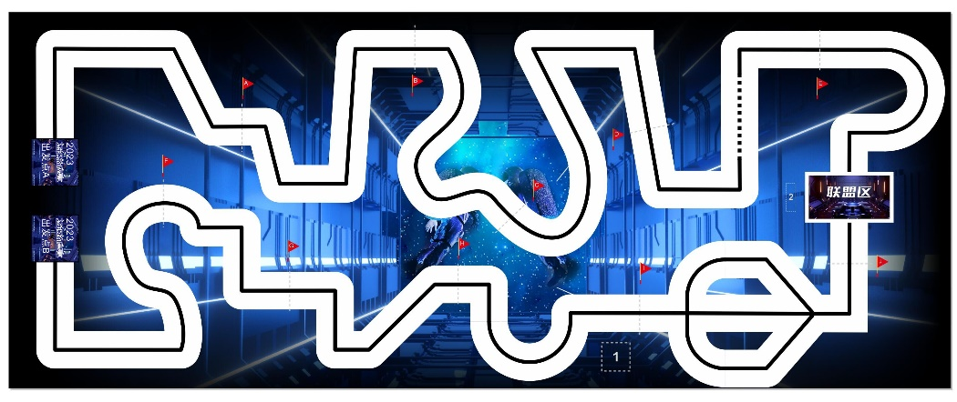

3.2 赛场规格
3.2.1 机器人比赛场地具体样式以现场公布为准，其中最大场地尺寸为长5000mm×宽2000mm。
3.2.2场地中不规则分布有两条由宽20mm至30mm黑色轨迹线和白底组成的飞行航道，飞行航道是机器人活动的主要区域。
3.2.3 在比赛场地左侧有两个长250mm×宽250mm的启动区，是机器人启动的区域，比赛开始后机器人由此处出发前往各个任务区域，并到达联盟区。
3.2.4 在比赛场地中有一个长500mm×宽250mm的联盟区，这里是两台机器人行进的终点区域。
3.2.5 两条飞行航道各分布2个固定任务区，任务区标记有如“1、2”的标识，对应任务模型由裁判粘贴固定在选定的任务区内。
3.3 赛场环境
3.3.1比赛现场提供当地市电标准接口。如果参赛队需要任何电压或者频率的转换器，请自行准备。距离参赛队最近的电源接口可能与参赛队的指定调试桌有一定距离，请自备足够长的电源延长线，同时在现场使用延长线时请注意固定和安全。
3.3.2比赛现场为日常照明。大赛组委会不保证现场光照绝对不变。现场可能有随时间而变的阳光，可能会有照相机或摄像机的闪光灯、补光灯或其它赛事未知光线的影响。
3.3.3地图铺在赛台底板上，组委会尽力保证场地的平整度，但不排除场地有褶皱或不大于5mm的高差。赛台放在地面，也有可能架高。
4、机器人
4.1 搭建器材要求
活动要求选手自行设计和构建机器人完成相应任务，但比赛无需现场搭建。机器人仅限使用有塑胶外壳的电子件、塑胶类拼插积木，不可使用3D打印件，比赛全程机器人不得损坏比赛场地和任务模型。
选手自备的器材中，除电机、电池盒、传感器、摄像头之外，所有零件不得以螺丝、焊接的方式组成部件，不允许使用胶水、扎带、橡皮筋、双面胶等辅助材料。报名参赛者，视为默认组委会拥有本规则的最终解释权。
4.2 机器人设计要求
项目 | 要求
数量 | 每支队伍2台机器人。
规格 | 机器人在启动区内的最大尺寸为25cm×25cm×50cm（长×宽×高）。离开启动区后，机器人的机构可以伸展。
控制器 | 每台机器人只允许使用一个控制器，控制器电机端口不得超过4个，输入输出端口不得超过8个。内置2.4彩色液晶显示屏。
传感器 | 机器人允许使用的传感器种类、数量、安装位置不限。
电机 | 当电机用于驱动时，提供驱动力的电机至多只能有4个，单个电机只能驱动单个着地的轮子。其它用于辅助完成任务的电机数量不限。
结构 | 机器人必须使用设计尺寸基于标准的10毫米塑料积木件搭建，不得使用3D打印件，不得使用螺丝、螺钉、铆钉、胶水、胶带、橡皮筋等辅助连接材料。
电池 | 每台机器人输入额定电压不得超过 9 伏，不可有升压电路。选手须使用安全可靠电池，主办单位有权要求选手更换被认为不安全或有安全隐患的电池。
检录 | 选手第一轮进场前，机器人可整机入场，但需通过全面检查，以确保符合相关规定。选手应对不符合规定的地方进行修整改进，方可参加比赛。
5、任务说明
场地上分布有两条不规则的飞行航道，两台机器人需分别从自行选择的启动区出发，并沿着对应的飞行航道，完成各自飞行航道上设置的任务，并在比赛结束前到达联盟区结束比赛。比赛调试开始前，由裁判组或组委会抽签决定任务模型的摆放位置和方向，任务模型主体框架参考任务说明示意图，实际比赛任务模型的搭建可能有所出入，例如实际使用的梁、销等结构颜色不同，或尺寸、高度稍有不同。参赛选手应具备根据实际情况调整的能力，模型所在的位置一旦确定，各场次的比赛均尽量做到相同。
在整个竞赛中，机器人需要沿着飞行航道的方向完成遇到的各种任务，任务全程机器主体结构的垂直投影不得脱离飞行航道，完成的任务在比赛结束后依据任务完成标准计算相应得分。
5.1 机器人任务
以下机器人任务中“时空能量传输”、“耀晶科学实验”、“发射航天飞船”、为随机任务，小学组不设置随机任务，初中组从中随机抽取2个，高中组需完成全部3个随机任务。
“联盟路线规划”为附加任务，所有组别均设置该任务，但该任务的完成情况不影响剩余时间分计算。
其余任务为基本任务，基本任务的任务区域根据任务细则要求定设置与场地中对应的任务区域，所有组别均需完成。
5.1.1 顺利启航（基本任务）
5.1.1.1 机器人离开启动区。
5.1.1.2 在开始阶段机器人垂直投影完全脱离启动区（每轮比赛任务只记录一次），每台机器人记25分，满分50分。
5.1.2 飞行航道（基本任务）
5.1.2.1 在整个场地的飞行航道上，有若干条垂直于飞行航道的分割线，将整个飞行航道分割成多个航道区域，在分割线的旁边以“A、B、C”等英文字母顺序标记。初中组和高中组可能会出现一段彩色飞行航道。
5.1.2.2 任务全程机器人必须沿着飞行航道的方向向前移动，除以完成任务为目的可以短暂脱离当前的飞行航道和倒车外（完成后必须返回脱线的位置继续行驶），机器人主体结构的垂直投影不得全部脱离飞行航道。
5.1.2.3 机器人的任意一个驱动轮接触到一条飞行航道的分割线，记5分，满分50分。
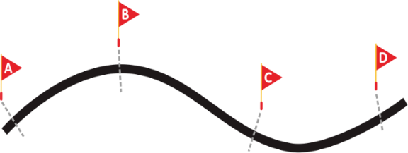
图示：飞行航道分割线
5.1.3 联盟会师（基本任务）
5.1.3.1 两台机器人沿各自的飞行航道行驶，最终到达联盟区。联盟会师分为联盟及会师两个任务，两个任务互不关联，以完成标准分别计分。
5.1.3.2 固定任务区2设置有联盟系统，主要由感应模块和控制模块组成，两台机器人需要分别使用不同的芯片数据接触感应模块以激活联盟系统。
5.1.3.3 系统被激活一次，控制系统会显示X的标志，记50分；被激活两次，则显示心形的联盟标志，即联盟任务完成，得满分100分。
5.1.3.4 计时结束前，两台机器人任意一个驱动轮均接触联盟区，即会师任务完成，记50分。
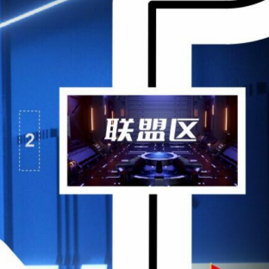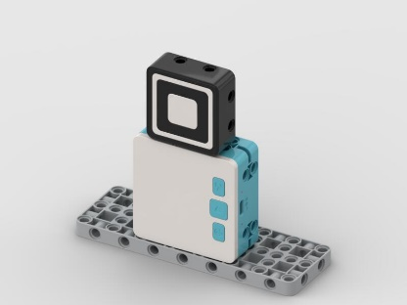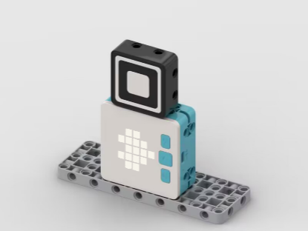
图示：固定任务区2及联盟会师任务模型状态
5.1.4 时空能量传输（随机任务）
5.1.4.1 任务模型由转柄(垂直向下)、轮盘及3个能量块组成。
5.1.4.2 能量块穿在轮盘上，机器人需要转动转柄使轮盘转动，并带动能量块掉落。
5.1.4.3 一个能量块不与轮盘接触，记20分。三个即完成任务满分60分。
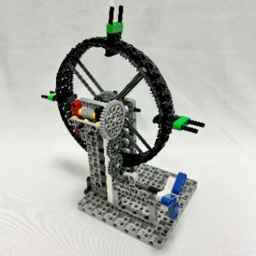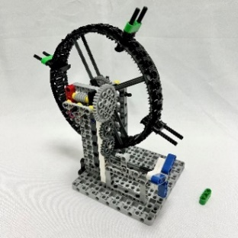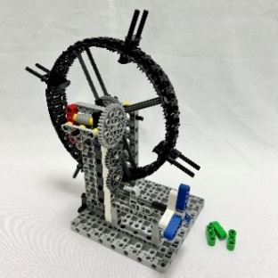
图示：时空能量传输任务模型状态
5.1.5耀晶科学实验（随机任务）
5.1.5.1 任务模型由实验器、耀晶矿、置物台、操作杆组成。
5.1.5.2耀晶矿初始设置于置物台上，机器人需要将耀晶矿推至操作杆上。
5.1.5.3 机器人向上拨动操作杆，使操作杆上的耀晶矿进入实验器内。
5.1.5.4 耀晶矿离开置物台，且与场地无接触，记20分。
5.1.5.5 耀晶矿进入实验器内即完成任务，可得满分60分。
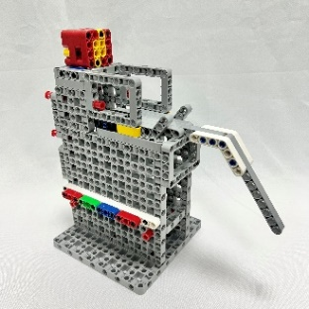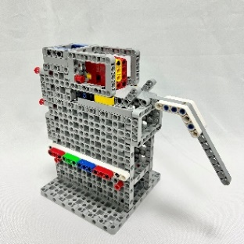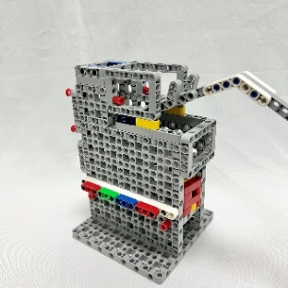
图示：耀晶科学实验任务模型状态
5.1.6发射航天飞船（随机任务）
5.1.6.1 任务模型由航天飞船、基座、转柄(垂直向下)组成。
5.1.6.2 机器人需要逆时针转动转柄，使水平状态的航天飞船向上竖起。
5.1.6.3 航天飞船与基座无接触，记10分。
5.1.6.4 航天飞船尾翼与场地图接触即完成任务，可得满分60分。
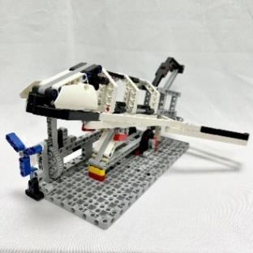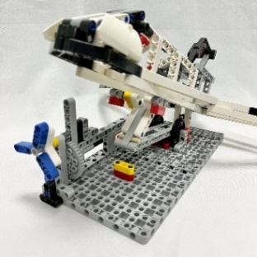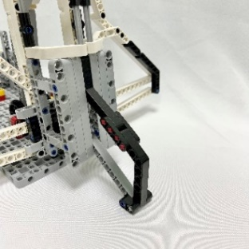
图示：航天飞船发射任务模型状态
5.1.7联盟路线规划（附加任务）
5.1.7.1 联盟区前设置有一处由三条飞行航道和一个固定任务区1组成的联盟路线区域。其中联盟路线规划的任务模型固定设置于任务区1，并朝向临近的飞行航道。三条飞行航道的黑色轨迹线与标记线交汇点，分别设置有1个可被移动的障碍物。
5.1.7.2 联盟路线规划任务模型的立方体分别设置有左行、右行、直行、任意（三条路线均可）四类图案。
5.1.7.3 机器人需要抽出操作杆，使立方体旋转一周以上，并随机显示一个图案，与操作杆抽出方向垂直的图案为有效图案，机器人可适当振动任务模型调整，否则任务失败（任务模型有磁铁，通过振动会校正图案面板）。立方体面向飞行航道的图案即指定机器人需要沿哪一条飞行航道前进。
5.1.7.4 机器人沿立方体正面图案对应方向的飞行航道行驶，且该飞行航道的障碍物离开交汇点，记60分。只允许有一个障碍物被移动，否则不得分。
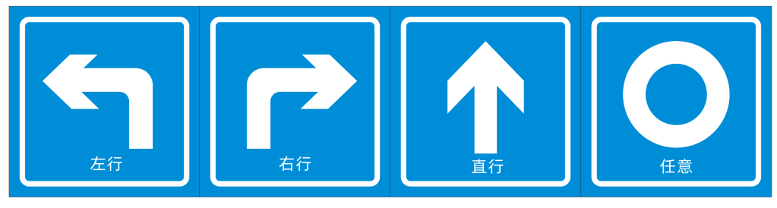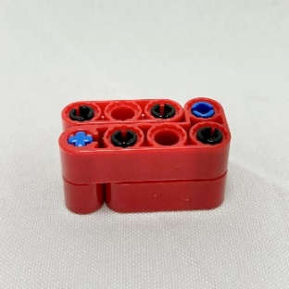
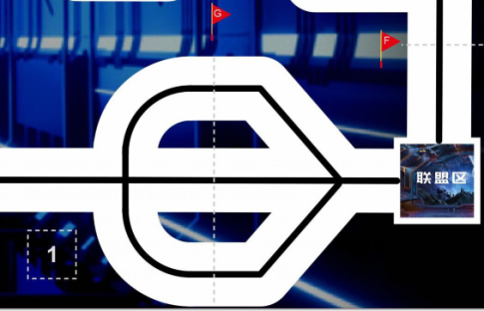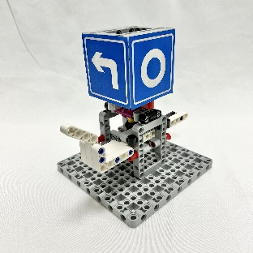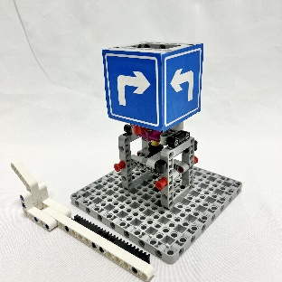
图示：固定任务区1及联盟路线规划任务模型状态
5.2任务随机性
除“联盟会师”和“联盟路线规划”任务，其余场地上随机任务模型的位置并不固定，在编程调试开始前由裁判抽签确定任务的位置和方向。位置和方向一旦确定，同一组别的任务模型位置在所有轮次中均保持一致。
5.3任务限时
单轮比赛时间为180秒。
5.4剩余时间分
在规定时间内本组别设置的全部基本任务及随机任务获得满分，才可获得剩余时间得分。比赛结束后，选手应立即示意裁判停止计时。剩余时间得秒数将转换为剩余时间分。（取剩余时间的整数部分计算，2.97秒取2秒，10.3秒取10秒）
6、比赛流程
6.1 参赛顺序
比赛为积分赛，不分初赛与复赛。参加队伍采取现场抽签方式确定分组及参赛顺序，参赛队按抽签确定的顺序轮流上场比赛，组委会保证同一组别的不同参赛队有相同的上场机会，一般不少于两轮。比赛中上一队开始比赛时，会通知下一队候场准备。在规定时间内没有到场的队伍，将视为放弃比赛资格。
6.2 编程调试
参赛队在第一轮开始前有至少90分钟的机器人搭建和程序调试时间。第一轮结束后，有至少30分钟的时间进行第二轮调试。裁判组可根据实际情况调整调试时间，并在每一轮的调试前向所有参赛队伍宣布。
参赛队员需要按照赛场秩序，有序地排队进行编程及调试，不遵守秩序的参赛队可能会被取消参赛资格。编程调试结束后，所有参赛队伍需将机器人放置于裁判指定位置封存，参赛队员未经允许不得再接触机器人，否则将被取消参赛资格。
裁判示意比赛开始后，仍没有准备好的参赛队将丧失本轮比赛机会，但不影响下一轮的比赛。
6.3 赛前准备
准备上场时，队员拿取自己的机器人，在裁判员或者工作人员的带领下进入比赛区。在规定时间内未到场的参赛队将被视为弃权。学生队员上场时，站立在启动区附近。队员自行将机器人放入启动区，此时机器人的任何部分及其在地面的投影不能超出启动区。
6.4启动
6.4.1 裁判员确认参赛队已准备好后，将发出“3，2，1，开始”的倒计数启动口令。随着倒计数的开始，队员可以用手慢慢靠近机器人，听到“开始”命令的第一个字，队员可以触碰控制器的一个实体按钮去启动机器人。
6.4.2 在“开始”命令前启动机器人将被视为“误启动”并受到警告或处罚。机器人一旦启动，队员不得接触机器人（重置的情况除外）。
6.4.3 启动后的机器人不得分离出部件或将机械零件掉在场上。偶然脱落的机器人零部件，由裁判员随时清出场地。为了策略的需要而分离部件是犯规行为。启动后的机器人如因速度过快或程序错误完全越出场地边界，或将所携带的物品抛出场地，该机器人和物品不得再回到场上。
6.5重置
以下情况需要将机器人重置回启动区：
（1）选手向裁判申请重置的；
（2）机器人完成任务时形成卡死状态的；
（3）机器人脱离比赛场地的；
（4）选手未经允许接触任务模型或机器人的；
（5）机器人破坏任务装置的。
（6）机器人脱线。
每发生一次重置，总分减10分，最高减100分。
选手可自行选择需要重置的机器人，可重置一台机器人或两台机器人同时重置。将机器人重置回启动区时，需将该机器人对应飞行航道上的所有任务模型（除联盟会师任务）恢复初始状态；重置全程不停表。
6.6脱线
任务全程机器人主体（即在启动区出发前的状态）的垂直投影不得脱离飞行航道，否则判定为重置。
6.7比赛结束
参赛队出现下列情况，将以裁判哨声为准停止计时，并记录时间。
（1）机器人任务失败且无法继续执行后续任务；
（2）参赛队完成“联盟会师”任务；
（3）计时到达180秒；
（4）参赛队主动向裁判示意结束比赛；
6.8 最终得分
每场比赛结束后要计算参赛队的单场得分。单场比赛的得分为任务得分、剩余时间分、重置扣分之和。任务分以比赛结束后模型的最终状态，依据任务完成标准计分，详见5.1节。剩余时间分为该场比赛结束时剩余时间的秒数，只有本组别设置的全部基本任务及随机任务满分才可附加剩余时间分。各轮比赛全部结束后，以各单场得分之和作为参赛队的总分。
6.9 排名
某一组别的全部比赛结束后，按参赛队的总分进行排名。如果出现局部持平，按以下顺序破平：
（1）两轮总重置次数较少者排名靠前。
（2）单轮成绩较高者排名靠前。
（3）两轮用时总和较少者排名靠前。
（4）机器人电机和传感器数量合计较少者排名靠前。
8 、违规
8.1 每支队伍每轮任务允许第1次机器人“误启动”，第2次再犯如是小组赛，该轮成绩为0分，决赛则直接淘汰。
8.2比赛开始后，选手如有未经裁判允许，接触场内物品或者机器人的行为，第一次将受到警告，第二次再犯则该轮成绩为0分。
8.3辅导老师或家长存在口授选手影响比赛的指引，或亲手参与搭建调试任务，亦或触碰、修复作品等行为的，一经查证则该轮成绩记0分。
8.4启动后的机器人不得为了策略的需要，故意分离部件或掉落零件在场地上，这属于犯规行为，由裁判确定给予警告、再次犯规将判罚该轮成绩为 0 分，犯规分离或掉落的零件则由裁判即时清理出场。
8.5 选手不听从裁判员指令的，将视情况轻重，由裁判确定给予警告、初赛该轮成绩为 0 分、决赛直接淘汰，乃至取消活动资格等处理。

附录1
星际联盟记分表
参赛队：_______________ 组别：_________________
基本任务
任务 | 分值 | 第一轮 | 第二轮
顺利启航 | 50分
飞行航道 | 每接触一条标记线，记5分，满分50分
联盟会师 | 联盟系统激活，记50分/次，满分100分
 | 完成会师，记50分
随机任务（小学组完成0个、初中2个、高中全部3个）
时空能量传输 | 20分/个，满分60分
耀晶科学实验 | 离开置物台10分；进入实验器50分，满分60分
发射航天飞船 | 离开基座10分；尾翼接触50分，满分60分
附加任务（不影响时间分）
联盟路线规划 | 正确的障碍物被移除，记60分
剩余时间分（180-完成时间）（1分/秒）（基本及随机任务满分）
重置扣分（-10分/次，至多扣除100分）
单场总分（任务分 + 剩余时间分 + 重置扣分）
总分
裁判员：______ __ 参赛队员：_____________________
飞行航道标记点
轮次 | A | B | C | D | E | F | G | H | I | J
一
二

2、GAR火星移民-文明迁徙

简介
GAR普及赛，它为学生创造了一个在有限时间和有限资源的前提下解决一个贴近实际生活的真实问题的机会。比赛强调公平竞赛、秉承学生的自己比赛、凸显先进性、具有观赏性、极具竞技性等原则，所有队伍都按照规则进行搭建和编程。参赛队伍需要以团队的方式完成一项工程挑战任务，其间队员们需要充分利用控制器、驱动器、传感器和结构套件等。

竞赛主题
随着地球上海洋污染、大气污染、垃圾污染、以及地球资源过度开采等等，地球遭受了前所未有的重创，人类不得不寻找一个新居所。于是火星移民计划应运而生，在火星上重新建设一个绿色新家园。随后，国家重磅发布“绿色火星科学家”召集令，一时间涌现了一批主动请缨、知识渊博、乐于奉献的科学家。经过层层选拔和筛选，终于成立了一支科学家队伍。科学家们决定将地球上先进的文明带到火星上，其中在列的有航空航天技术、光能发电、雷达探测、基因生物和量子力学等。
当载满人类的飞船降落在火星这颗孤绝荒凉的天体时候，顷刻间似乎打破了沉睡了亿万年的寂寥。抱着对新家园的向往，他们开始日以继夜地建设火星。

三、 参赛范围
- 参赛组别：小学低年级组（1-3年级）、小学高年级组（4-6年级）、初中组、高中组
- 参赛人数：小学低年级组1人/队；
小学高年级组、初中组、高中组2人/队
- 指导教师：1人；
- 每人限参加1个赛项、1支队伍。
- 任务赛一：小学低年级组
任务赛二：小学高年级组、初中组、高中组

四、 比赛场地与环境
赛场环境为冷光源、低照度、无磁场干扰。由于一般赛场环境的不确定因素较多，例如：场地表面可能有纹路和不平整，边框上有裂缝，光照条件有变化等等，参赛队在设计机器人时应充分考虑各种应对措施。
4.1比赛场地
比赛地图尺寸为240*120cm，各维度最大不得超过±2mm误差。
本规则采用的地图图片起示意作用，比赛地图具体尺寸、标记点和道具材质、颜色、尺寸、重量以现场提供为准。
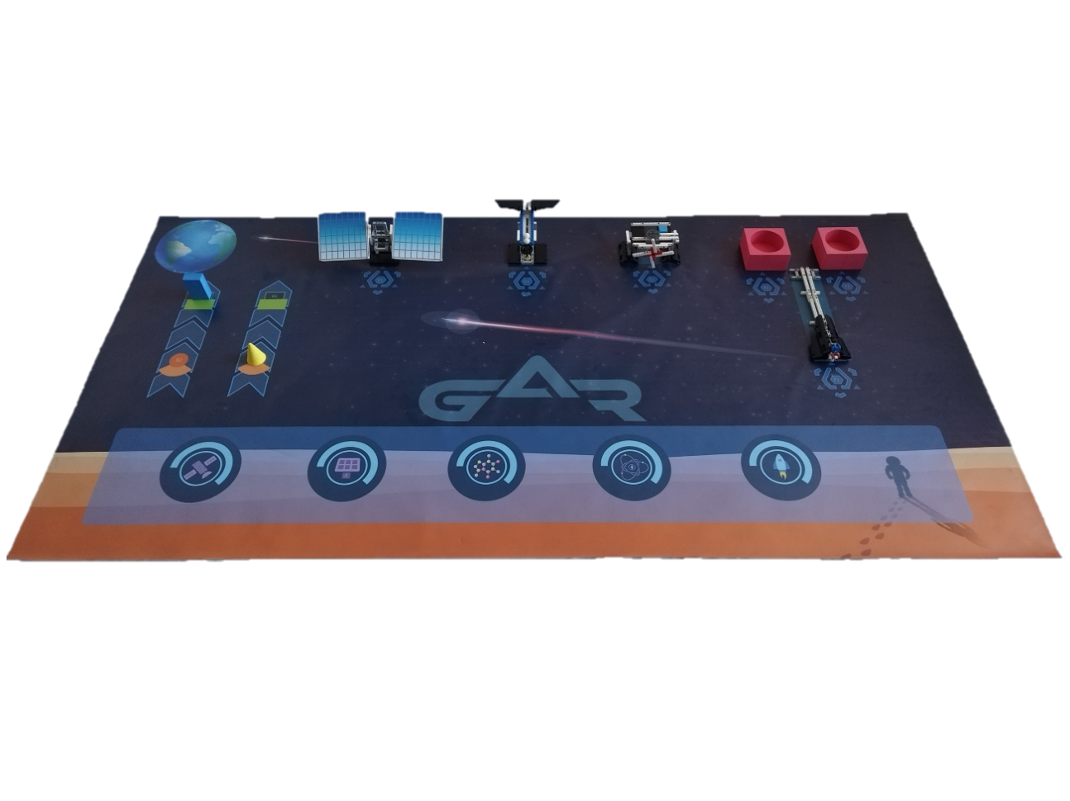
任务赛一场地示意图
某些道具摆放位置现场公布
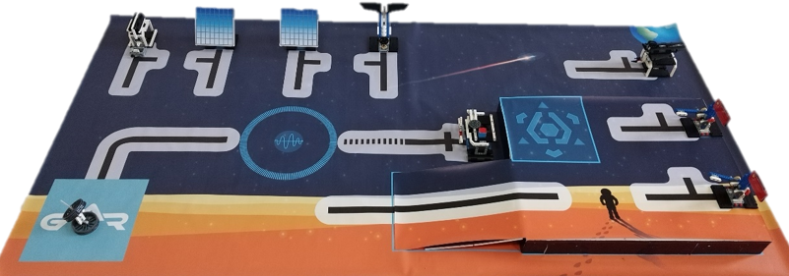
任务赛二场地示意图
某些道具摆放位置现场公布
4.2基地
比赛过程中参赛队可以在基地内调整设备的结构和程序，或者暂存某些任务的道具模块；参赛队员在基地以外接触机器人被记录1次重启；参赛队员在基地以外接触场地模型将被记录1次犯规。

“任务赛一基地”
尺寸为210*28cm

“任务赛二基地”
尺寸为30*30cm

五、 机器人
任务赛一：
1.每支队伍一台机器人。
2.机器人启动前最大尺寸的垂直投影不得超出基地范围，机器人启动后，可自由伸展，尺寸不限。
3.限使用1个控制器，控制器上的电机端口须为2个，传感器端口须为2个，控制器本体编程按键不少于20个。
4.机器人结构须使用8mm塑料积木件搭建，不得使用螺丝、螺钉、铆钉、胶水、胶带、橡皮筋、等辅助连接材料，核心模块最小单元外壳允许使用螺丝固定。
5.不得使用3D打印或激光切割的方式制作结构件、传动件、最小单元外壳。
任务赛二：
1.每支队伍一台机器人。
2.核心模块（控制器、电池、视觉、电机、舵机、显示屏及以上模块匹配的线缆）最多各备用1个。
3.限使用1个控制器。
4.当电机用于驱动轮时，限单个电机独立驱动单个着地的轮子。
5.机器人结构须使用塑料积木件搭建，积木必须使用8mm搭建体系。
6.不得使用3D打印或激光切割的方式制作结构件、传动件、最小单元外壳。
7.机器人须自备独立电池，电池不允许使用螺丝、电焊接方式固定，电池电压不超过9V。

六、 比赛任务
任务赛一：

6.1航空航天技术
在地图的F-1位置固定着航空轨道模型，航天飞机模型处于轨道初始位置（如图），机器人需要沿轨道推动航天飞机：
标记2
标记1
标记3  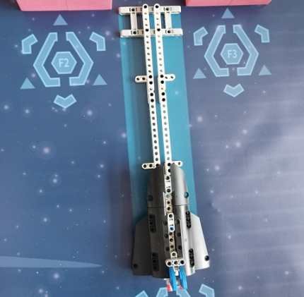    初始状态 | 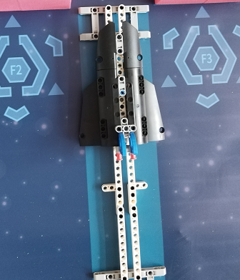  完成状态
  - 本任务最高20分；
  - 航天飞机初始位置机头对齐标记1；
  - 航天飞机机头未到标记2，不得分；
  - 航天飞机机头超过标记2，未超过标记3，得10分；
  - 航天飞机机头超过标记3，得20分；
  - 航天飞机脱离轨道视为任务失败，不得分；

6.2光能发电技术
在地图的C-1区固定着光能发电装置，机器人需要启动该装置，启动条件为把触发卡取下带回基地，示意图如下：
触发卡B
触发卡A
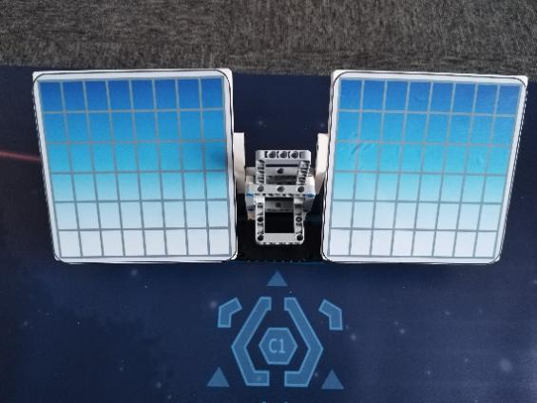  初始状态 | 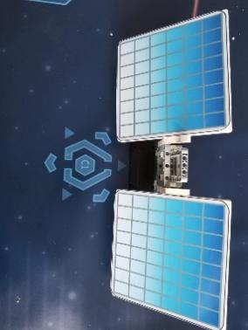  完成状态

- 本任务最高20分；
- 触发卡分A、B（如图）由裁判抽签决定；
- 目标触发卡脱离模型，得10分（2个触发卡脱离模型不得分）；
- 目标触发卡带回基地，得10分（触发卡垂直投影接触基地）；

6.3基因密码技术
在地图的D-1位置固定着基因球存储模型，机器人需要去触发模型把基因球带回基地：
触发开关
基因球
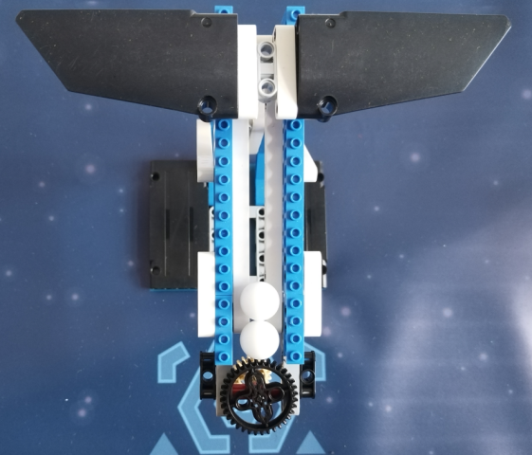  初始状态 | 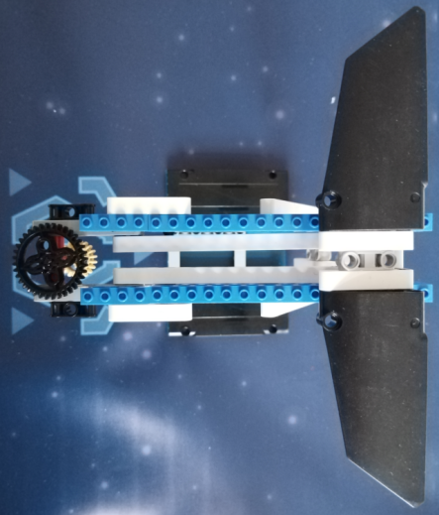  完成状态

- 本任务最高分30分；
- 总共2个基因球，带回基地一个，得15分（垂直投影接触基地）；

6.4 雷达探测技术
在地图AB区有2条路线分别放置着一个障碍物模型，机器人需要去探测2条路：
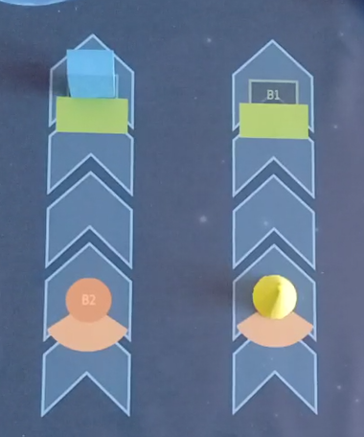  初始状态 | 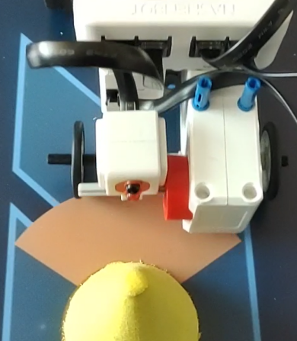  完成状态
- 本任务最高分30分。
- 障碍物模型如上图所示，放置在A1,A2或B1，B2，由裁判抽签决定；
- 必须使用同一条程序完成2条路线探索；
- 机器人都从基地出发静止在模型前，垂直投影必须接触模型前的有色区域（视为探索成功），然后蜂鸣器发出声音，返回基地；
- 机器人撞倒或移动障碍物模型，视为探索失败；
- 2次探索均探索成功得20分；
- 每次探索成功后蜂鸣器发出声音不少于3声得5分；
- 若探索失败，蜂鸣器发声正确不得分。

6.5薛定谔的猫（量子力学）
地图的E区固定着随机模型装置，机器人需要触发拨杆使任务卡掉落并根据朝上面的指示放置基因球物种再生装置（F区）：
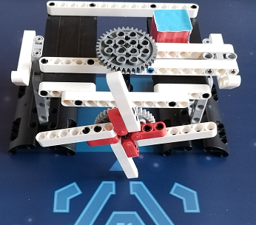  初始状态 | 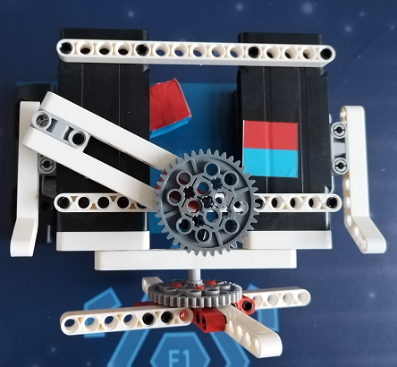  完成状态
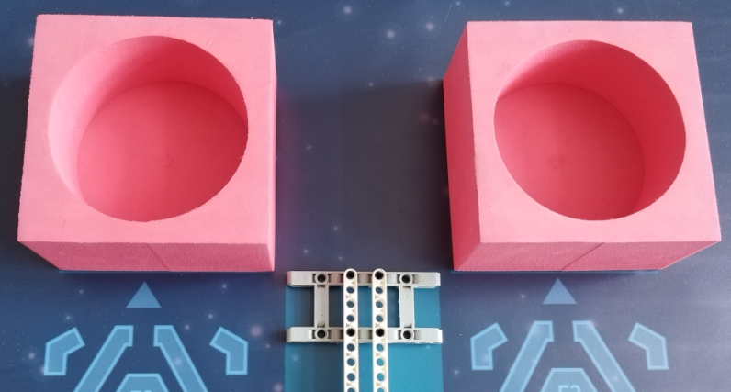
红色面需要把球放置在这个装置中
蓝色面需要把球放置在这个装置中

- 本任务最高分30分；
- 任务卡2种如图所示，物种再生装置如图所示固定在F-1和F-2，红色任务卡对应F-2，蓝色任务卡对应F-3；
- 机器人成功触发随机模型得20分；
- 机器人放置基因球正确，正确放置1个得5分；
任务赛二：

6.1航空航天技术
在地图的A-1位置固定着航天飞机模型，需要机器人改变飞机飞行的方向：
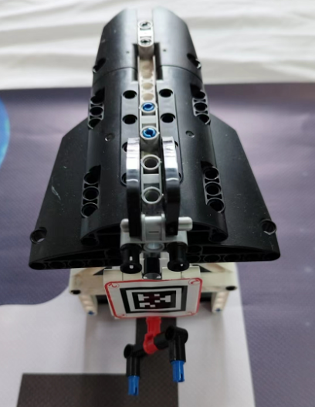  Tag码  初始状态 | 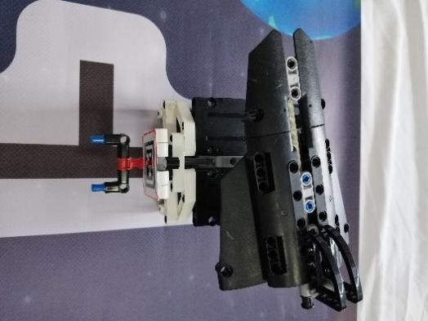  完成状态
  - 本任务最高30分；
  - 航天飞机初始状态如图所示；
  - 小学高年级组旋转的方向由裁判抽签决定；初中组、高中组旋转方向由模型上的tag码决定，tag码识别为1则顺时针，识别为2则逆时针；
  - 航天飞机向正确方向旋转（90°-180°）则视为成功，得30分。

6.2光能发电技术
在地图的B-1，B-2区固定着光能发电装置，机器人需要把太阳能板翻起从而启动该装置，示意图如下：
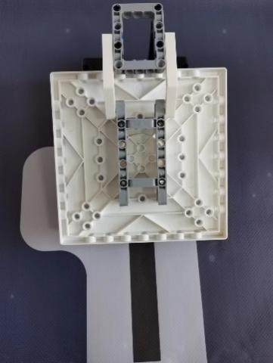  初始状态 | 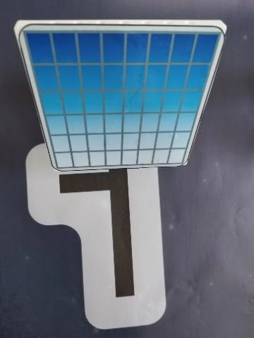  完成状态

- 本任务最高20分；
- 模型初始状态如图所示；
- 模型的状态保持的单轮比赛结束视为成功；
- 小高组完成任意一个得20分；初中组、高中组完成一个得10分。

6.3基因密码技术
在地图的C区固定着基因球存储模型，机器人需要去触发模型把基因球带回基地：
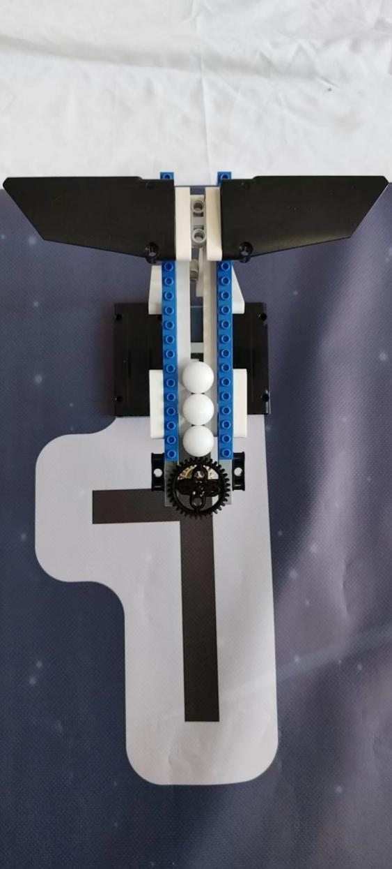  基因球  初始状态 | 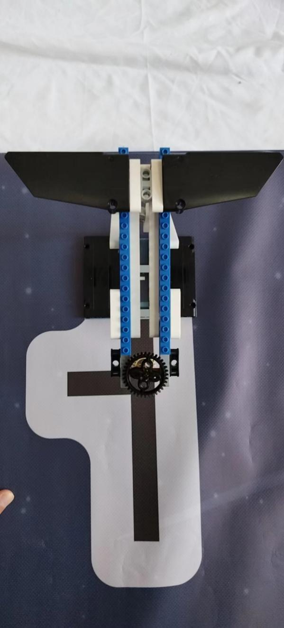  完成状态

- 本任务最高分30分；
- 总共3个基因球，带回基地一个，得10分（垂直投影接触基地）；

6.4 天眼技术
此任务需要机器人把雷达接收器由基地送往信号区：
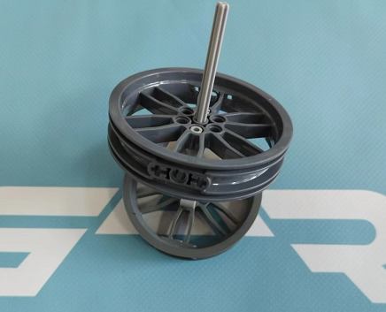  初始状态 | 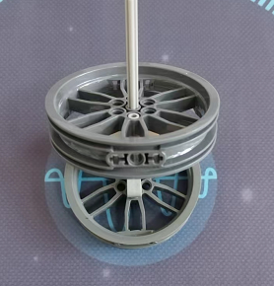  完成状态
- 本任务最高分20分；
- 信号接收器的底座垂直投影完全在信号区内得20分。

6.5薛定谔的猫
地图的E区固定着随机模型装置，机器人需要触发拨杆使任务卡掉落并根据朝上面的指示完成6.6任务：
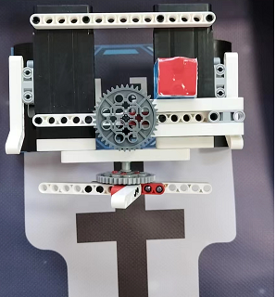  任务卡  初始状态 | 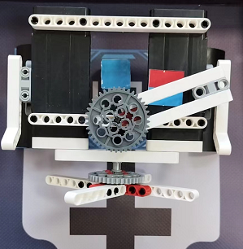  完成状态
    - 本任务最高分20分；
    - 触发任务模型（任务卡脱离模型）得20分。

6.6 升旗
地图的二层平台的F-1、F-2位置固定着升旗模型，机器人需要根据6.5中朝上面颜色升起正确的旗帜：
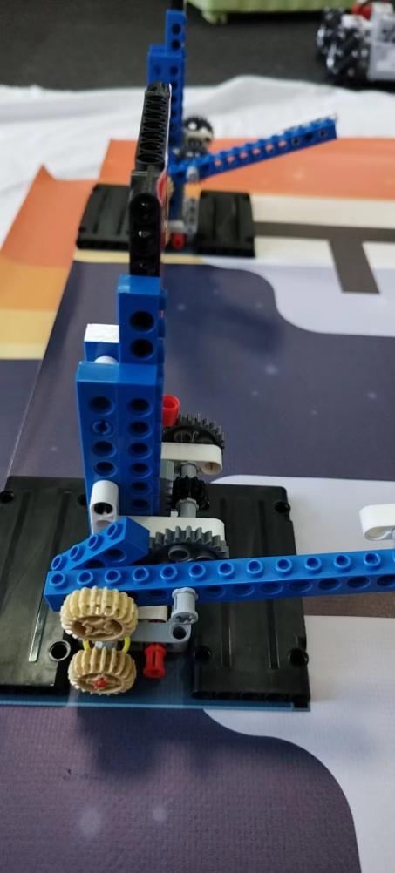  初始状态 | 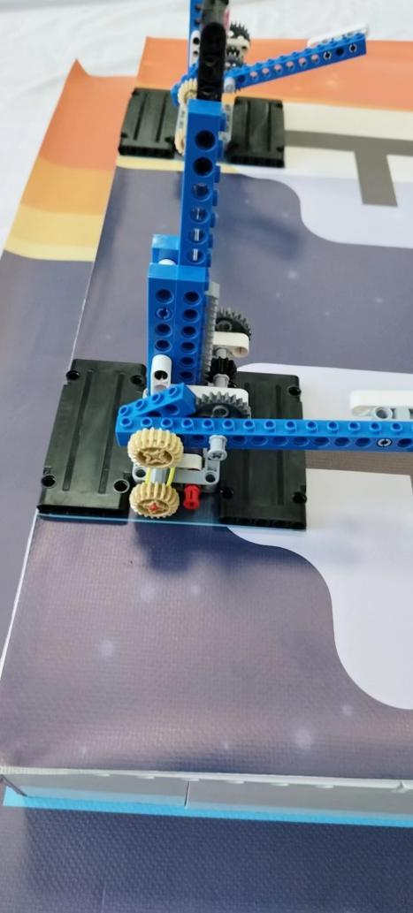  完成状态
6.6.1 本任务最高30分；
6.6.2 旗子初始位置如图所示；
6.6.3 任务卡朝上面颜色为红色对应F-1，蓝色对应F-2；
6.6.4 小学高年级组旗子上升2个完整孔的高度视为任务成功，得30分；初中组、高中组旗子上升4个完整孔的高度视为任务成功，得30分。

6.7 重力测试
地图G区固定着重力测定模型，机器人需要去触发模型使模型中的重力球掉落，从而获得火星的重力加速度。
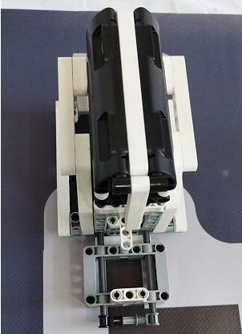  初始状态 | 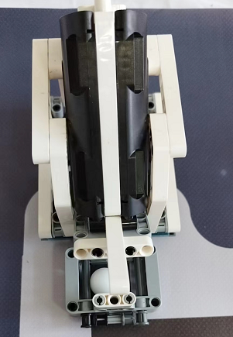  完成状态
6.7.1 本任务最高20分；
6.7.2 重力球掉入框中得20分。

6.8 登陆技术
比赛结束时机器人需要停止在二层平台上的登陆区。

登陆区，尺寸30*30cm
6.7.1 本任务最高20分；
6.7.2 机器人停止时垂直投影完全在登陆区内得20分。

七、 赛制与赛程

7.1赛制

7.1.1 比赛方式
比赛不分初赛与复赛。组委会将确保同一组别的不同参赛队有相同的上场机会，一般不少于2轮。

7.1.2 比赛时间
赛前现场设计时间为60分钟，单场比赛时间为180秒。在进行机器人的搭建编程后，按抽签确定的参赛队编号轮流上场比赛。
组别 | 小学低年级组 | 小学高年级组 | 初中组 | 高中组
现场设计 | 60分钟 | 60分钟 | 60分钟 | 60分钟
比赛完成 | 180秒 | 180秒 | 180秒 | 180秒
说明：1.现场设计时长：所有参赛选手统一进行调试所限定的起止时间，在此时间内参赛选手可进行场地调试与程序调整。2.比赛完成时长：每支参赛队伍完成比赛所限定的起止时间，未在规定时间内完成比赛的强制结束本次比赛。

7.2比赛流程

7.2.1现场设计与搭建
- 机器人整机入场；
- 参赛队的学生队员经检录后方能进入准备区。裁判员对参赛队携带的器材进行检查。队员不得携带及使用U盘、光盘、无线路由器、手机、相机等存储和通信器材；
- 所有参赛学生在准备区就座后，裁判员抽签确定任务模型位置。参赛队自行设计、编制程序。未经裁判或场控允许，不得擅自离场或以任何方式与教练员或家长联系；
- 现场设计阶段结束后，各参赛队把机器人排列在准备区的指定位置，封存，上场前不得修改硬件设备。如需对电池进行充电，在封存前进行，封存过程中不允许申请取或换电池等核心模块；
- 参赛队在每轮比赛结束后，允许在准备区简单地维修机器人和修改控制程序，但不能打乱下一轮出场次序。

7.2.2赛前准备
- 准备上场时，队员领取自己的机器人，在引导员带领下进入比赛区。在规定时间内未到场的参赛队将被视为弃权；
- 上场的队员，在裁判的允许下，将自己的机器人放入基地。机器人的任何部分及其在地面的投影不能超出基地；
- 参赛队员应抓紧时间（不超过1分钟）做好启动前的准备工作，准备期间不得启动机器人，不能修改程序和硬件设备。完成准备工作后，队员应向裁判员示意。

7.2.3开始比赛
7.2.3.1将机器人放入且只能放入基地准备出发；
7.2.3.2裁判员确认参赛队已准备好后，将发出“3，2，1，开始”的倒计时启动口令。随着倒计时的开始，队员可以用一只手慢慢靠近机器人，听到“开始”命令的第一个字，队员可以触碰一个按钮或给传感器一个信号去启动机器人；
7.2.3.3在“开始”命令前启动机器人将被视为犯规；
7.2.3.4机器人一旦启动，就只能受自带的控制器中的程序控制。队员不得接触机器人，重试的情况除外；
7.2.3.5启动后的机器人如因速度过快或程序错误将所携带的物品抛出场地，该物品不得再回到场上。

7.2.4重启
重启是指比赛过程中，机器人被手动返回基地。
7.2.4.1单轮比赛时间内，重启次数不限；
7.2.4.2比赛计时不因重启而停止；
7.2.4.3重启可以调整机器人结构件、传动件及核心模块，也可以调整待运行的程序；
7.2.4.4因重启过程被人为间接改变的模型初始状态的模型，维持模型状态；

7.2.5结束比赛
7.2.5.1
- 当单轮比赛时间归0；
- 参赛队员申请结束比赛并获得裁判允许;
- 参赛队员申请弃权并获得裁判允许。

7.2.6计分
7.2.6.1每轮比赛结束后要计算参赛队的得分。单场比赛的得分为所有任务（含临时任务）得分之和，参赛队总分为每一轮得分之总和。

7.2.7 排名
参赛队排名按参赛队的总分进行排名。如果出现局部持平，按以下顺序破平：
- 单轮成绩高者在先；
- 两轮用时之和低者在先；
- 重启次数少的在先；
- 由裁判确定。

八、 犯规与取消比赛资格

8.1迟到或未到
未准时到场的参赛队，每迟到1分钟则判罚该队10分。如果2分钟后仍未到场，该队将被取消比赛资格。

8.2犯规
第1次犯规将受到裁判员的警告，机器人回到基地再次启动，计时不停止。第2次犯规将被取消比赛资格。

8.3分离部件
为了策略的需要而分离部件是犯规行为,视情节严重的程度可能会被取消比赛资格。

8.4冲撞模型
机器人以高速冲撞任务模型导致损坏将受到裁判员的警告，机器人回到基地再次启动，计时不停止。第2次损坏任务模型将被取消比赛资格。

8.5听从指挥
不听从裁判员的指示将被取消比赛资格。

九、 其他

9.1本规则是实施裁判工作的依据。在比赛中，裁判长有最终裁定权，他的裁决是最终裁决。处理争议时不会复查重放的比赛录像。组委会不接受教练员或家长的投诉。

9.2关于比赛规则的任何修订，将赛事组织者发布。

9.3比赛期间，凡是规则中没有说明的事项由裁判委员会决定和解释。竞赛组委会委托裁判委员会对此规则进行解释与修改。

十、 其他
GAR普及赛——火星移民（文明迁徙）
任务赛一赛项计分表
参赛队伍名称 |  |  | 组别
 | 任务名称 | 分值 | 第1轮得分 | 第2轮得分 | 合计
1 | 航空航天技术 | 20
2 | 光能发电技术 | 20
3 | 基因密码技术 | 30
4 | 雷达探测技术 | 30
5 | 薛定谔的猫 | 20
 | 单轮比赛用时 | 180秒
 | 单轮总分
 | 重启次数
参赛队员签字 |  |  | 裁判员签字

GAR普及赛——火星移民（文明迁徙）
任务赛二赛项计分表
参赛队伍名称 |  |  | 组别
 | 任务名称 | 分值 | 第1轮得分 | 第2轮得分 | 合计
1 | 航空航天技术 | 30
2 | 光能发电技术 | 20
3 | 基因密码技术 | 30
4 | 天眼技术 | 20
5 | 薛定谔的猫 | 20
6 | 升旗帜 | 30
7 | 重力测试 | 20
8 | 登陆技术 | 20
 | 单轮比赛用时及奖励分 | 180秒
 | 单轮总分
 | 重启次数
参赛队员签字 |  |  | 裁判员签字

3、Enjoy AI-夏季运动会
1比赛主题
新一代青少年处在一个科技推动的世界，人工智能应用无处不在，科技与运动，正在发生巧妙碰撞。ENJOY AI 2023赛季夏季运动会，以“探究科学、创新实践、运动竞技”为特色，将机器人设计、编程控制、人工智能等科技探究学习与竞技巧妙融合，利用多学科知识模拟田径、击剑、举重、吊环等经典夏季运动项目。比赛集趣味性、
普及性、科技性于一体，把身、心与大脑重新联系在一起，促进广大青少年成为身心健康的学习者、竞技者和创造
者。
2比赛场地与环境
2.1场地
比赛场地尺寸为220X120cm（图1），材质为PU布或喷绘布，黑色引导线宽度约为2.5cm。下方中间为机器人基地（30X30cm）。
场地右上角是由两块斜坡拼成的斜坡区，第一个斜坡最高处距离地面5cm，第二个为5cm高的平台。斜坡并不固定在场地上。

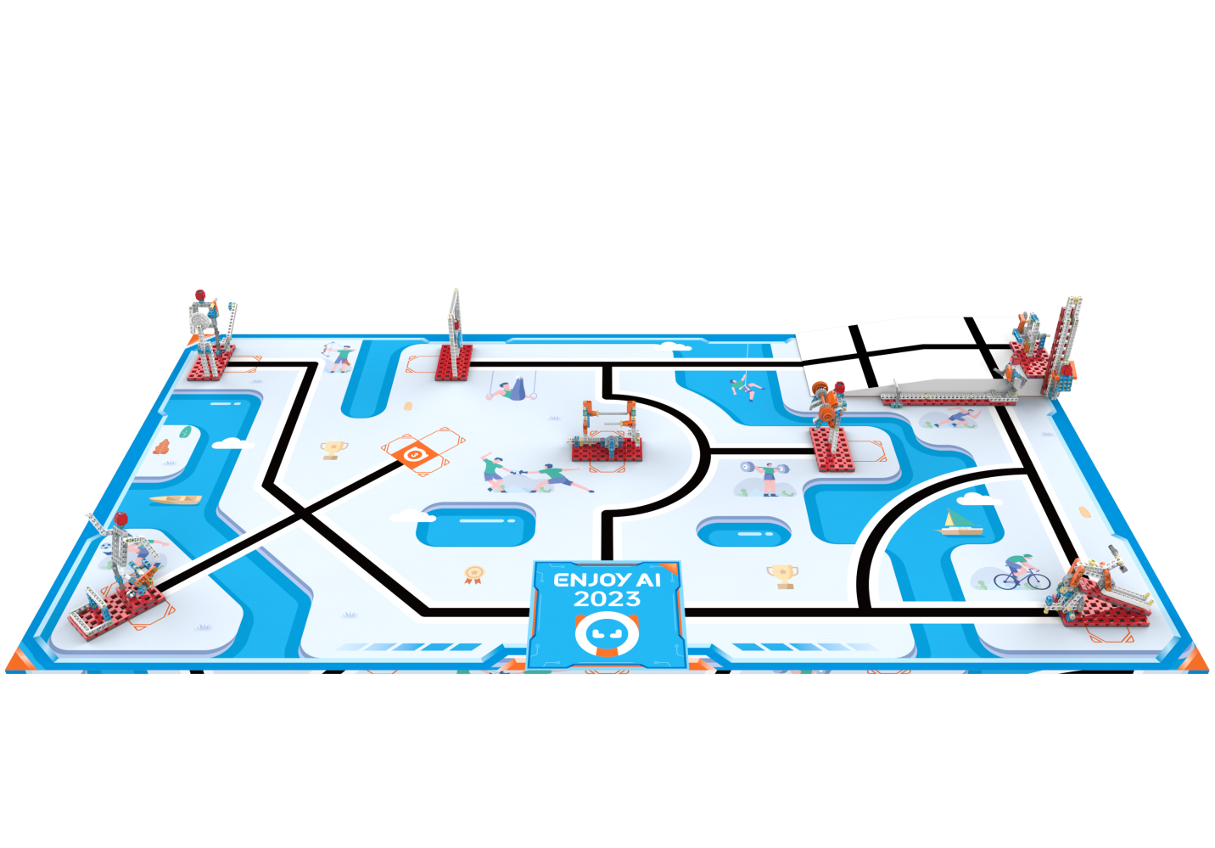
图1比赛场地示意图
2.2赛场环境
机器人比赛场地环境为冷光源、低照度、无磁场干扰。但由于一般赛场环境的不确定因素较多，例如，场地表面可能有纹路和不平整，边框上有裂缝，光照条件有变化等等。参赛队在设计机器人时应考虑各种应对措施。
3机器人任务及得分
以下任务只是对生活某些情景的模拟，切勿将它们与真实生活相比。
3.1击剑
3.1.1场地某个任务区上固定有一个击剑场，上面有两个击剑运动员，转柄竖直，如图2。
3.1.2机器人通过转动转柄，使得一个运动员击倒另一个运动员（身体在水平长剑的下方），得50分，如图3。
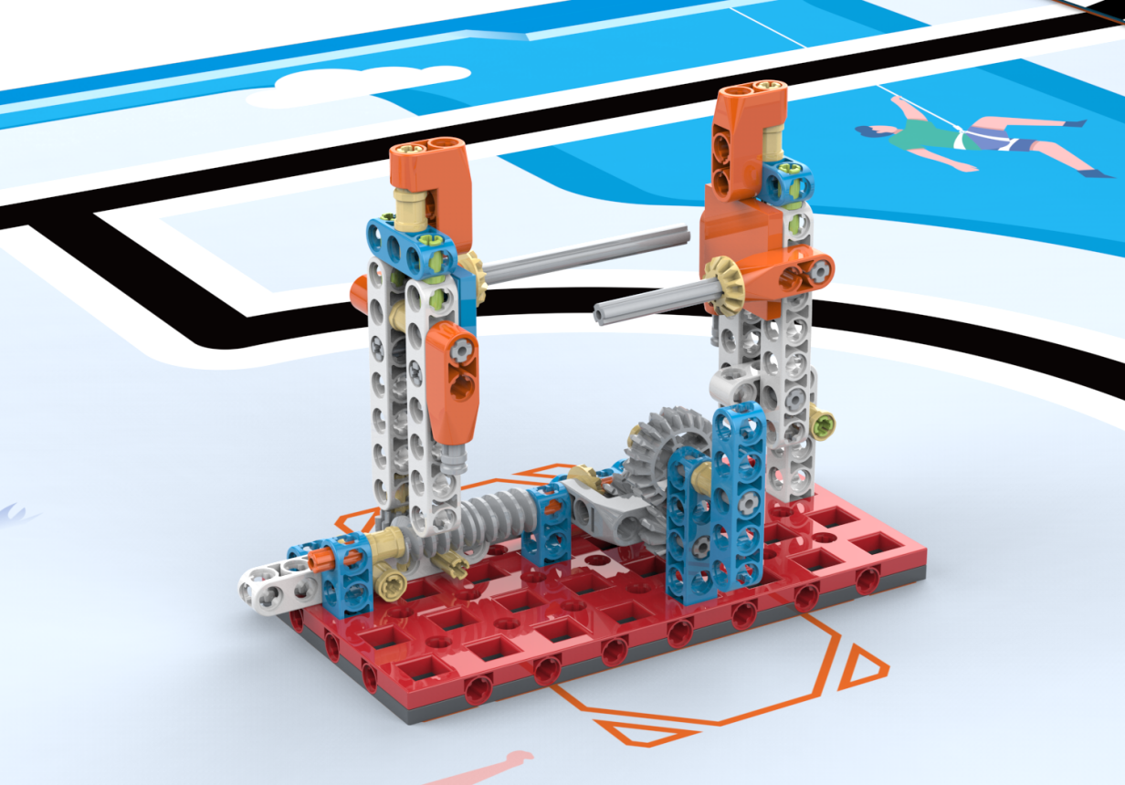
转柄
图2初始状态
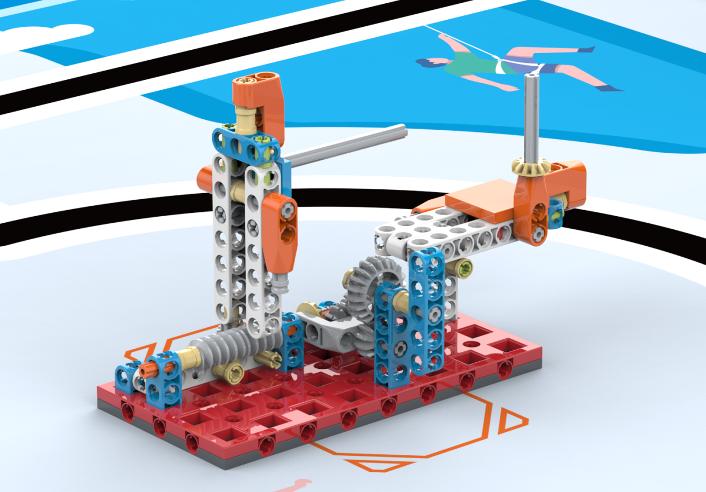
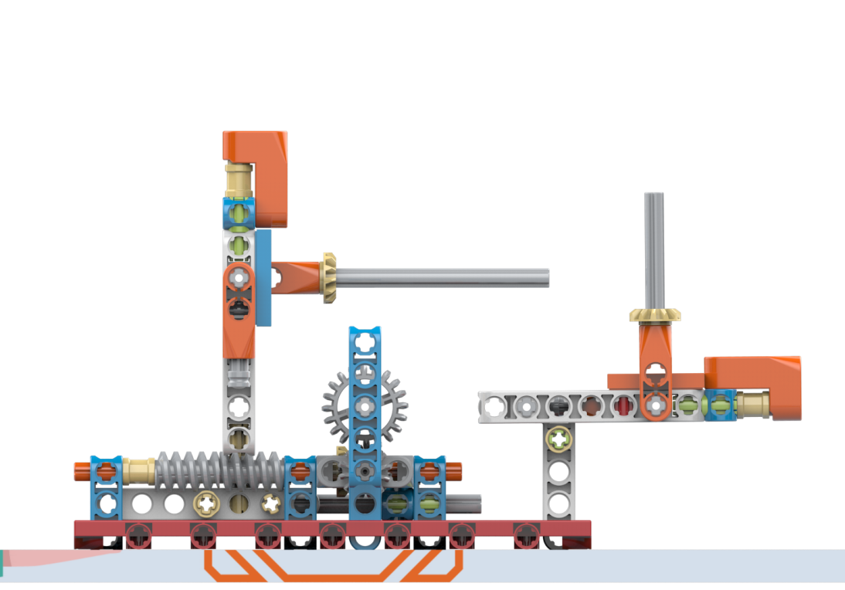
被击倒运动员身体在长剑下方
图3完成状态
3.2 举重
3.2.1场地某个任务区上固定有一个举重馆，场内有一个运动员，如图4。
3.2.2机器人移动杠铃到运动员头顶上方，得60分，如图5。
3.2.3杠铃状态保持到比赛结束。
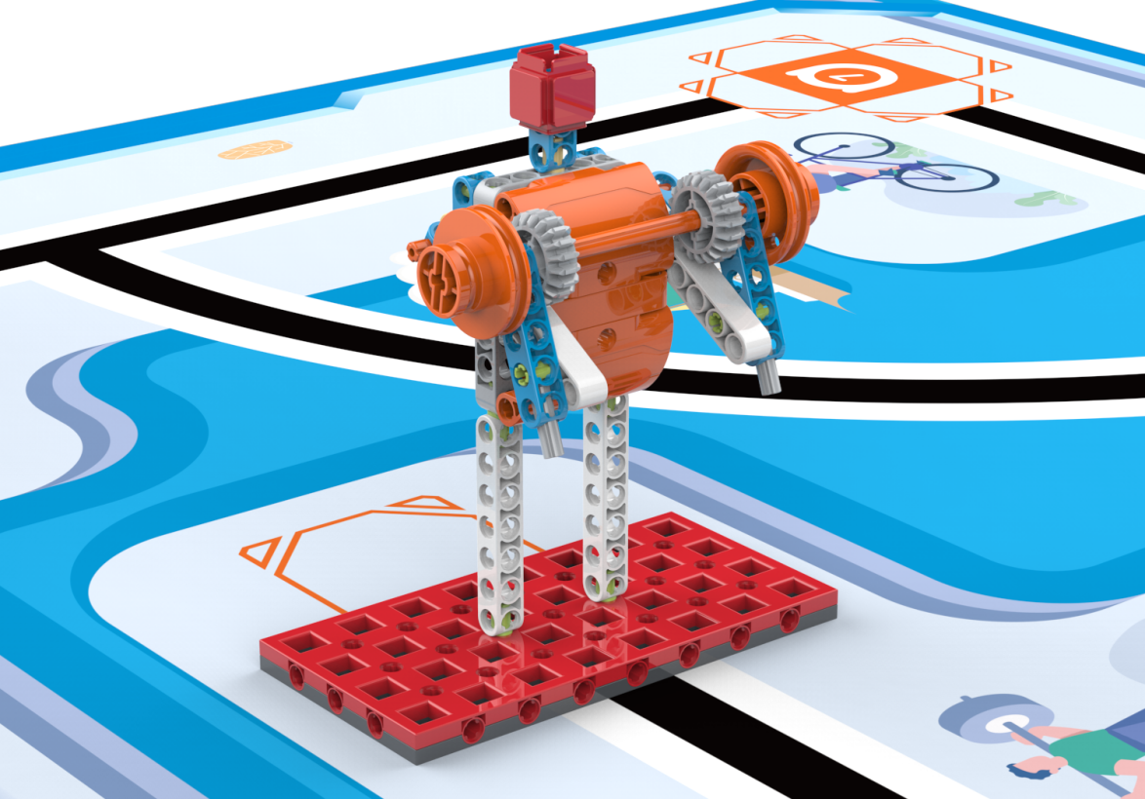
杠铃
图4初始状态
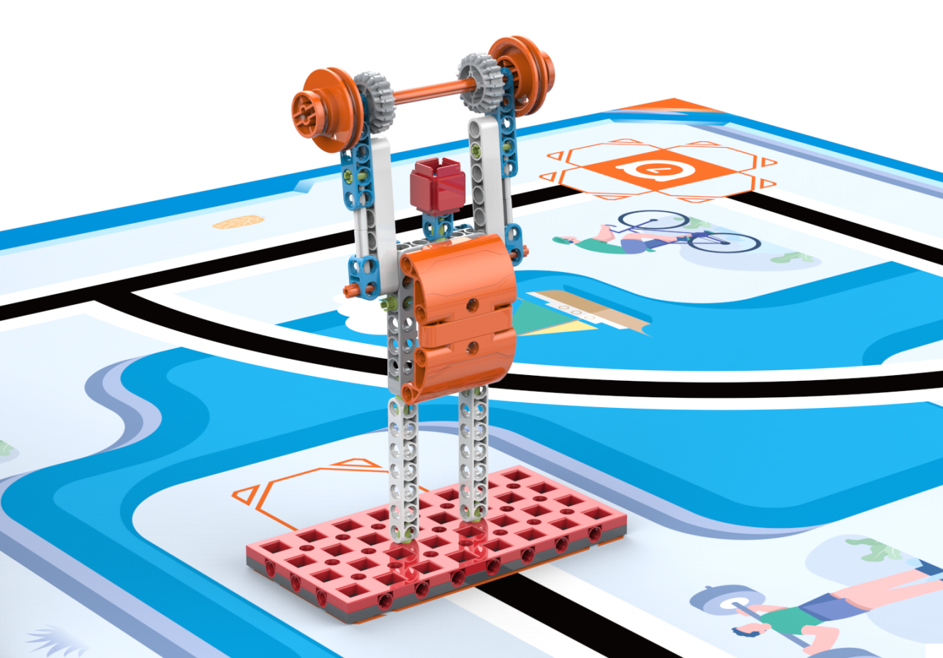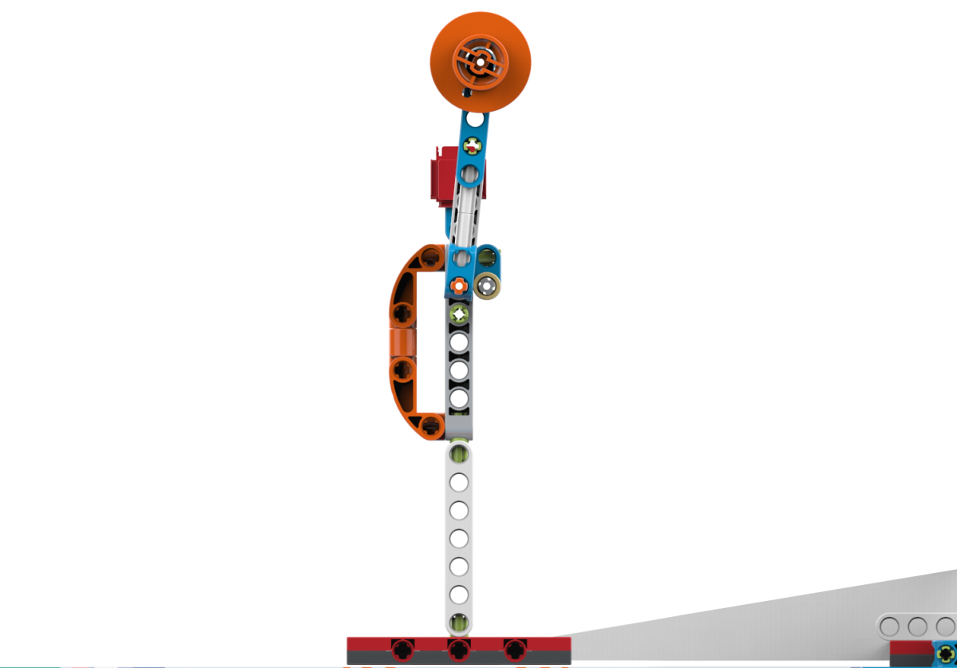
图5完成状态
3.3自行车
3.3.1场地某个任务区上固定有一个赛车场，场上有一辆自行车，如图6。
3.3.2机器人拉动拨杆，使得自行车到达终点，自行车前轮50梁触碰到轴套，得50分，如图7。
3.3.3自行车的两个车轮与两个110梁接触且没有跌倒。
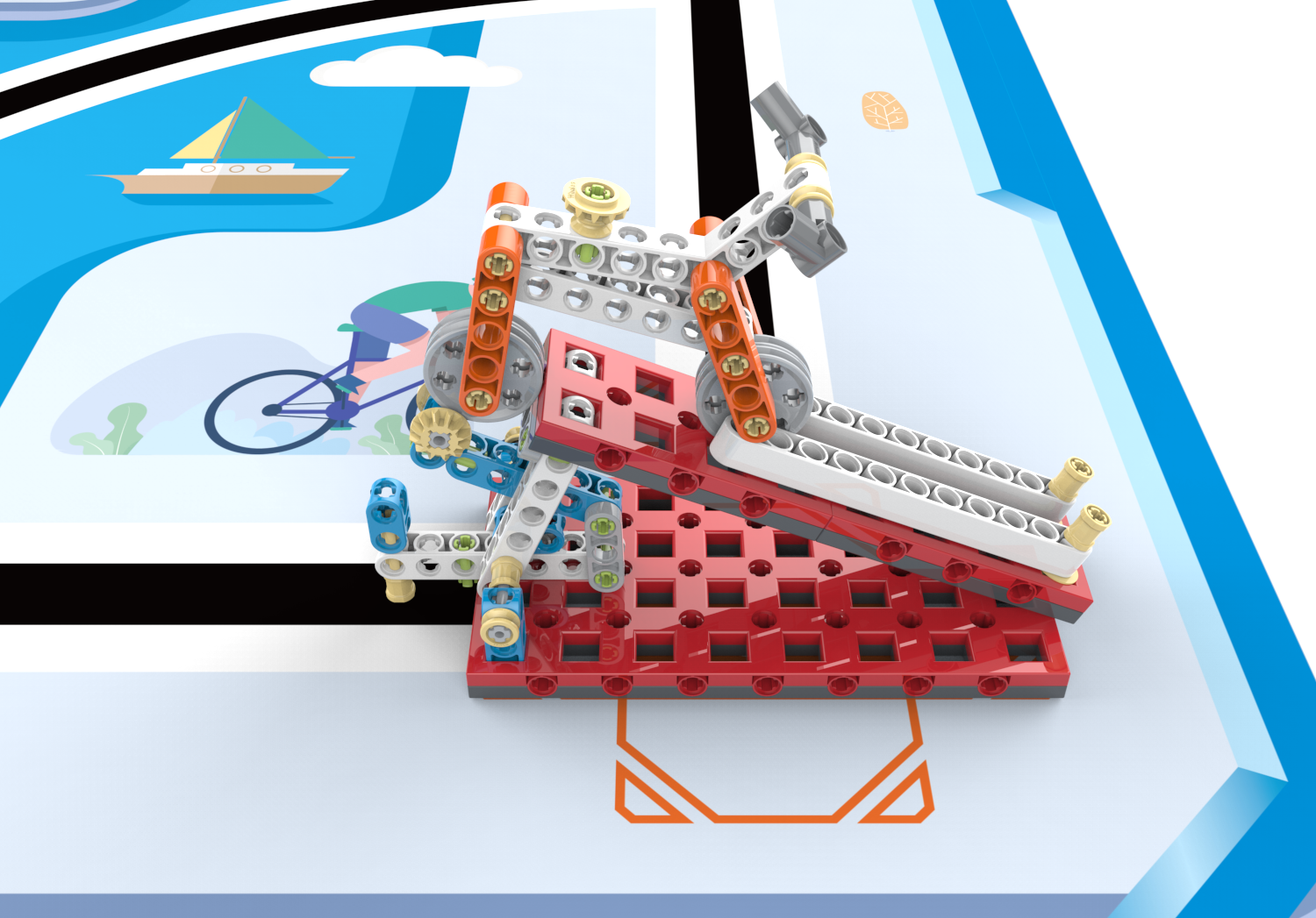
拨杆
图6初始状态
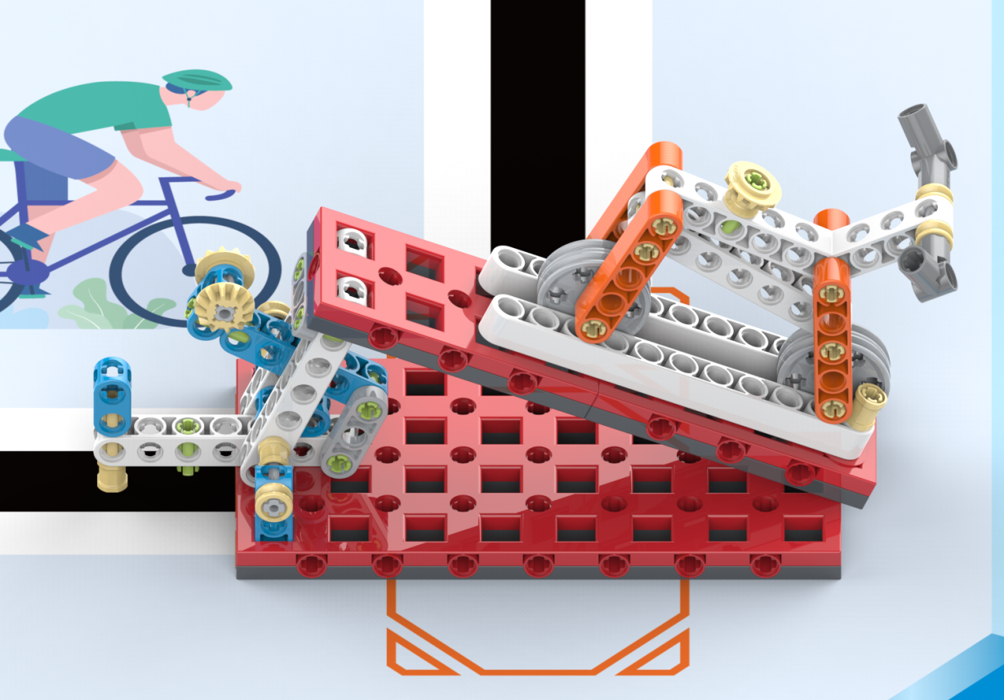
50梁与轴套接触
110梁
图7 完成状态
3.4 百米赛跑
3.4.1场地某个任务区固定一个百米赛跑区，上面有一运动员，如图8。
3.4.2机器人推动运动员（含下方70梁），运动员撞击终点线，且与底板接触的部分全部位于最后一个平板上，得60分，如图9。
3.4.3运动员完成状态不可与场地接触、不可跌倒。
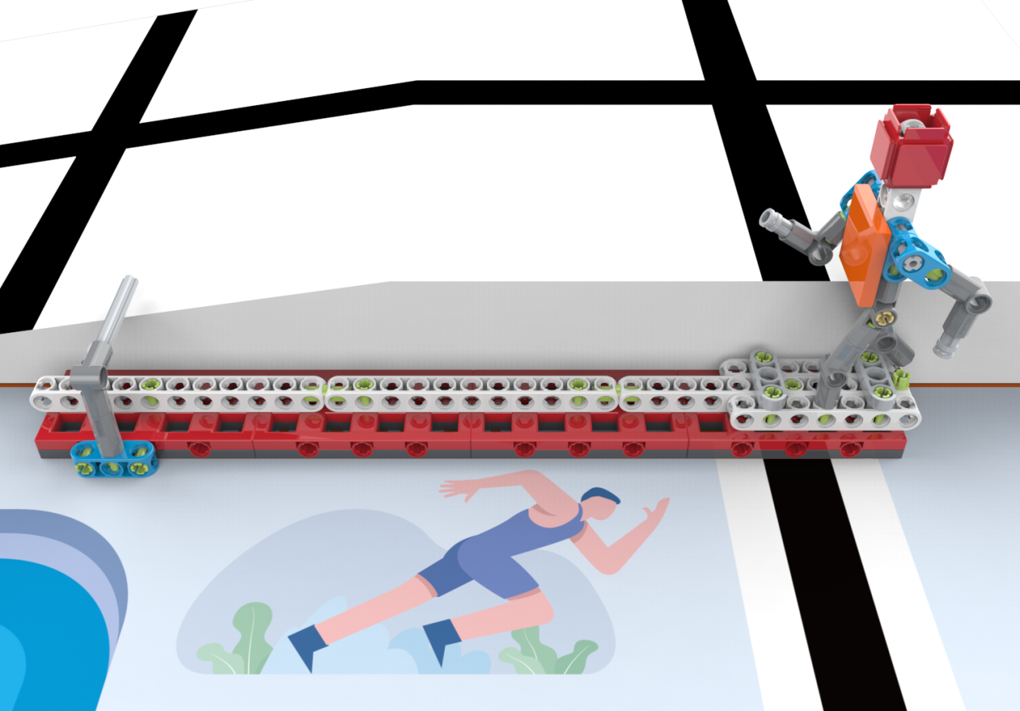
终点线
最后一个平板
图8 初始状态
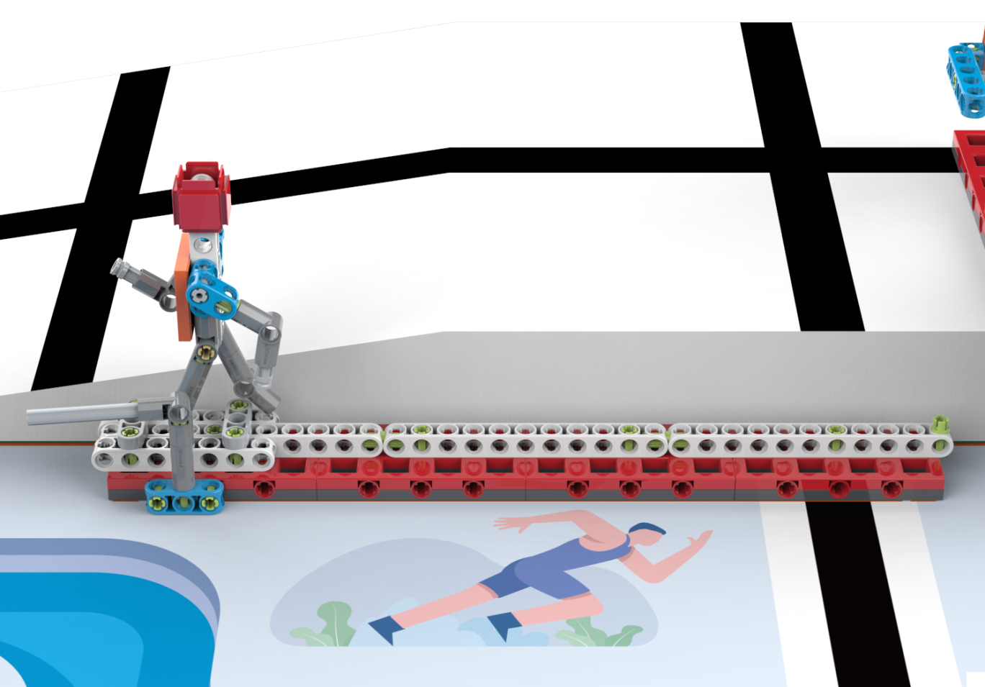
图9 完成状态
3.5 吊环
3.5.1场地上某个任务区有一体操吊环区，有一运动员正在吊环上，如图10。
3.5.2机器人转动吊环运动员，使得运动员至少旋转1圈，得60分。
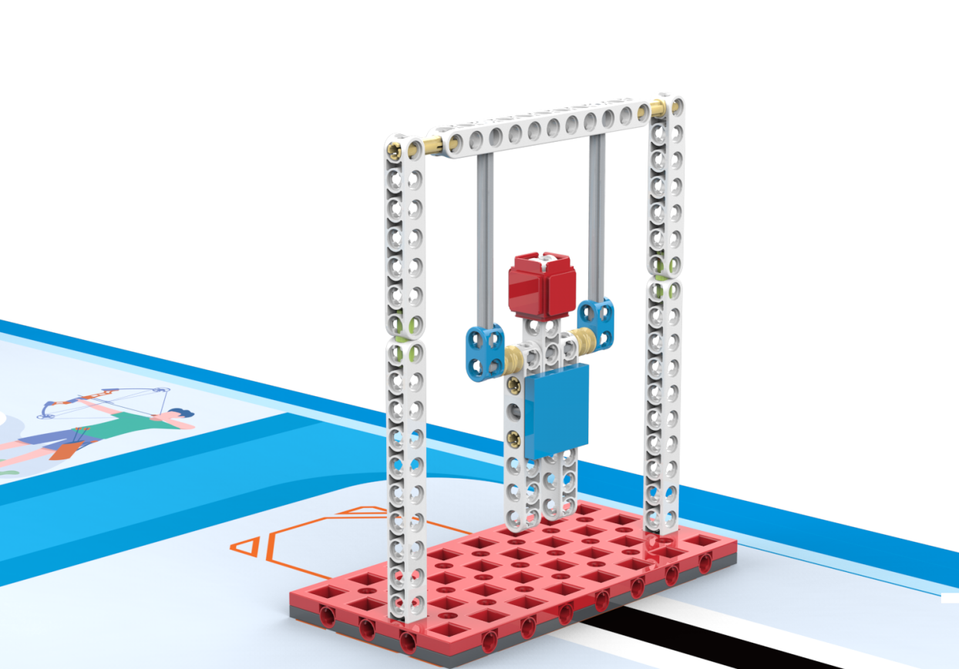
图10 初始状态
3.6 射击
3.6.1场地某个任务区上有一射击场，有一运动员正在射击，如图11。
3.6.2机器人拨动拨杆，拨杆触发枪械，子弹将标靶击倒（标靶在图示水平线下方），得40分，如图12。
3.6.3只能通过子弹击倒标靶，其他方式击倒不得分。
子弹
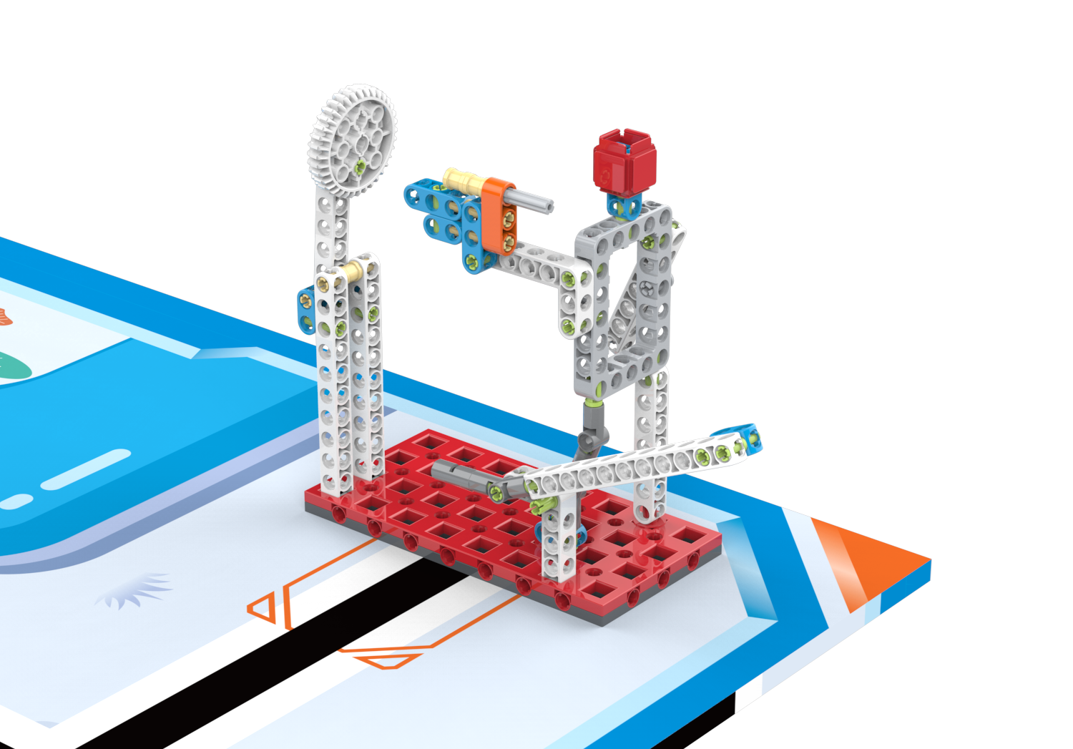
拨杆
标靶
图11 初始状态
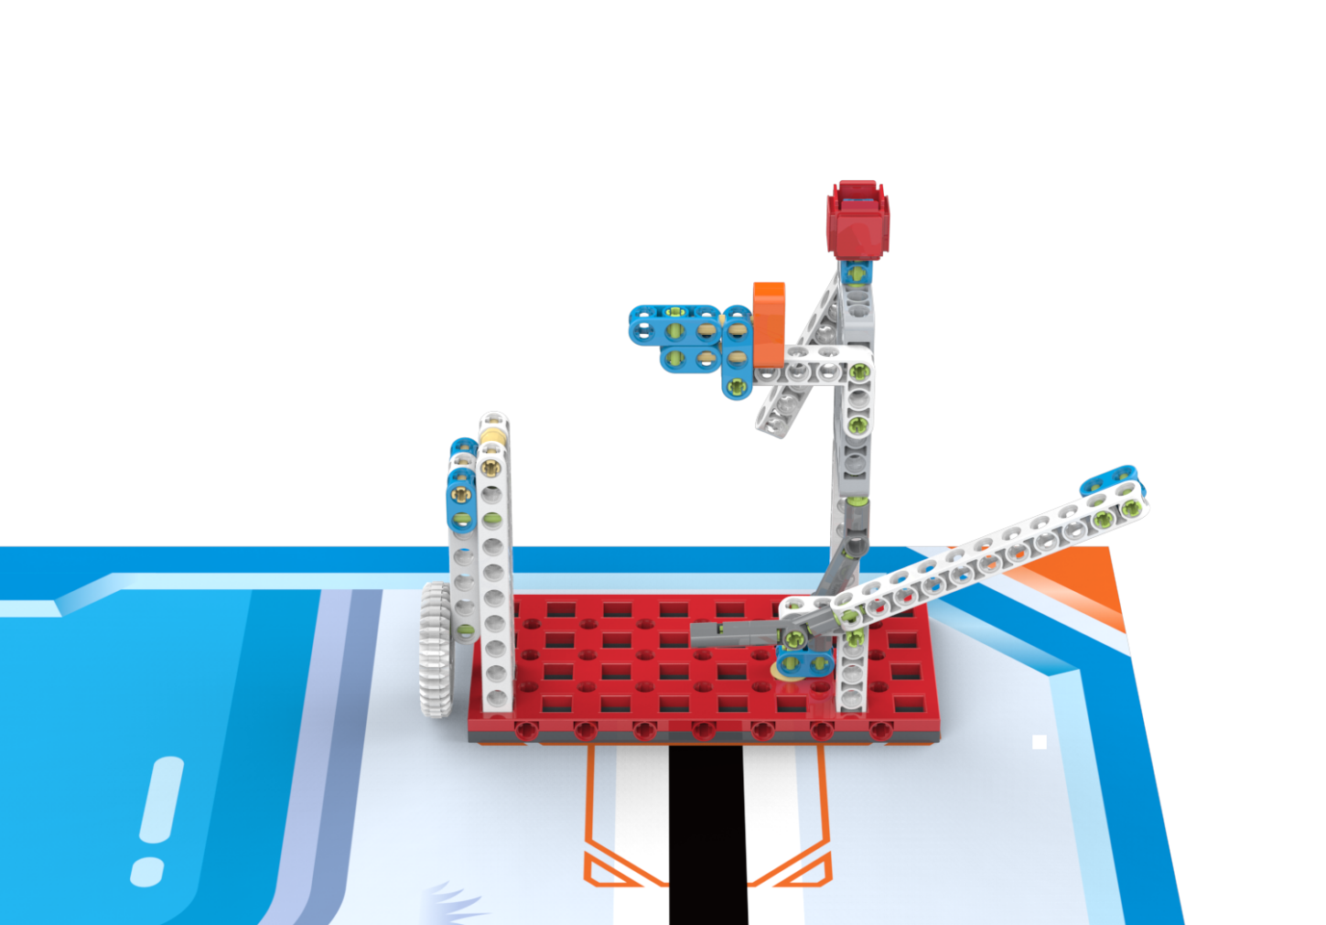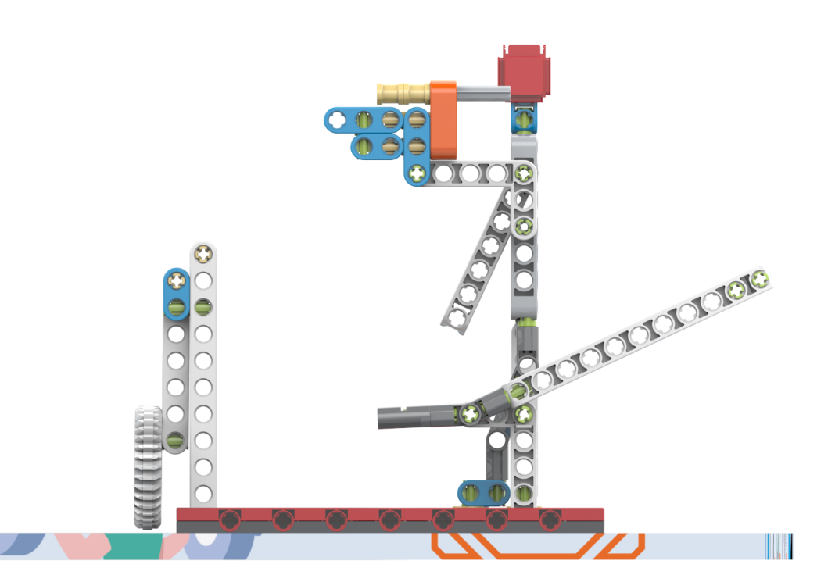
标靶
标靶在此水平线下方
图12 完成状态
3.7 足球
3.7.1场地某个任务区为足球场，有一运动员正在射门，启动杆水平，如图13。
3.7.2机器人拨动启动杆，运动员起脚射门，足球进入球门内，得40分，如图14。
3.7.3足球垂直投影需完全越过球门线。
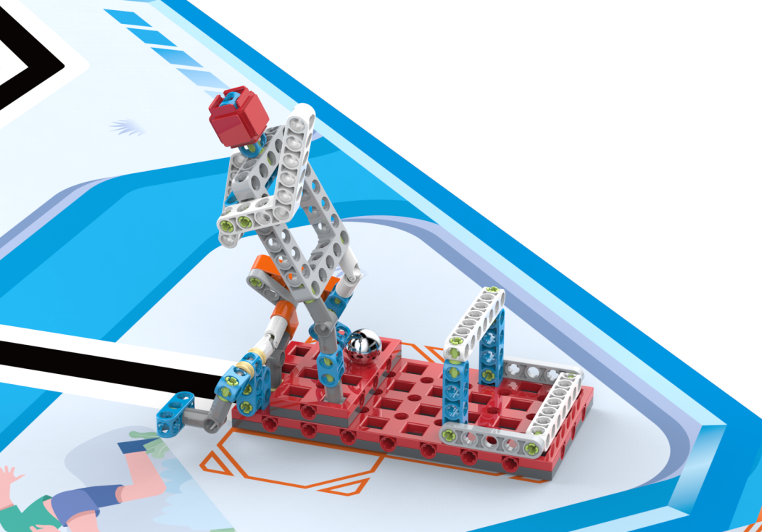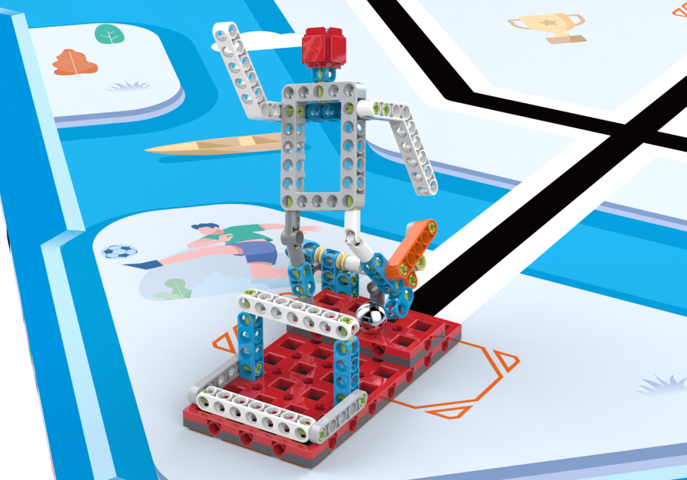
球门线
足球
启动杆
图13 初始状态
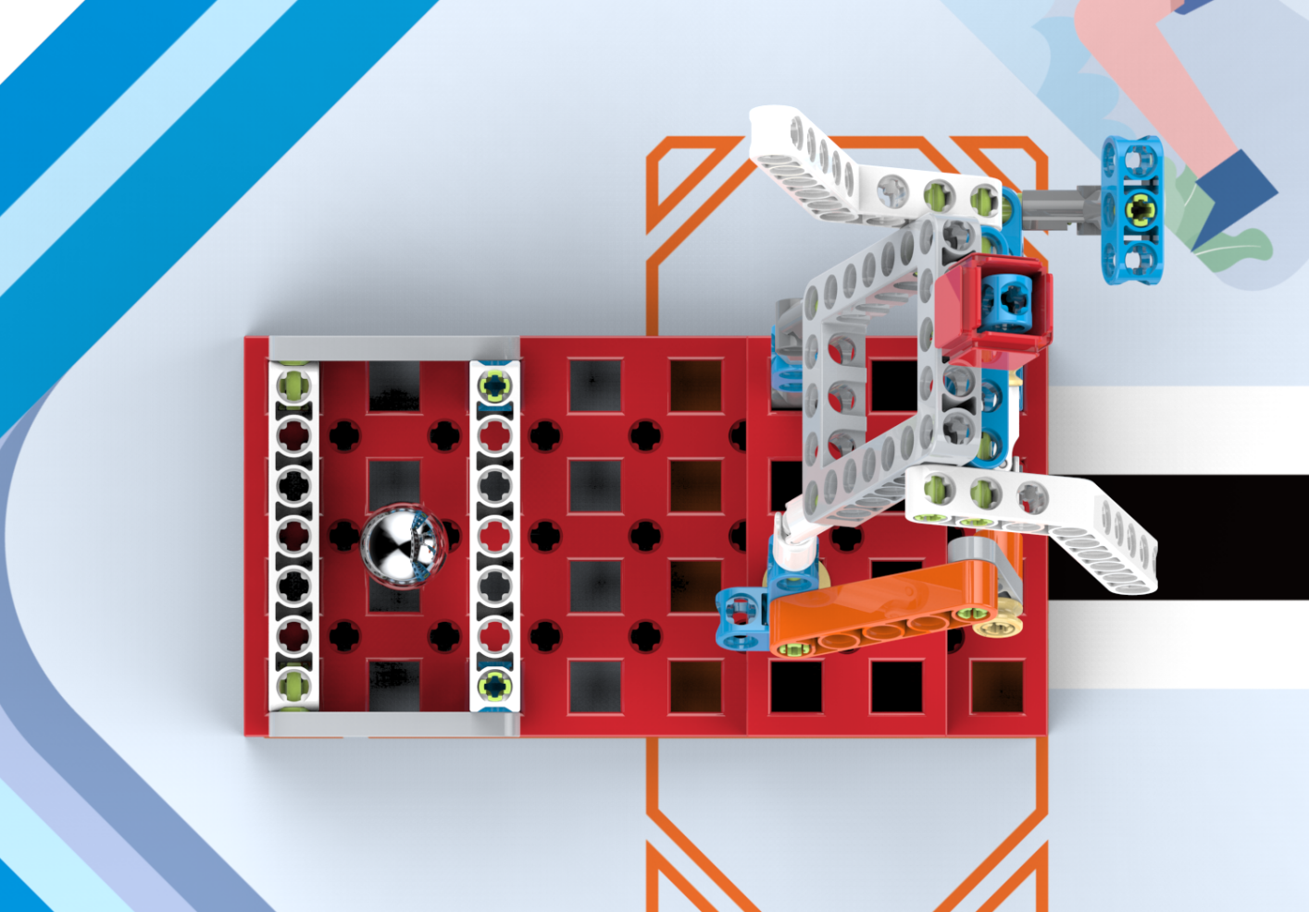
足球垂直投影完全越过球门线
图14 完成状态
3.8 攀岩
3.8.1场地斜坡区是一处攀岩区，运动员正在进行攀岩，转柄水平如图15。
3.8.2机器人先拨动齿轮使得齿轮啮合，之后转动转柄，使得运动员攀岩成功，得80分，如图16。
3.8.3运动员顶端轴套底部高于下方110梁。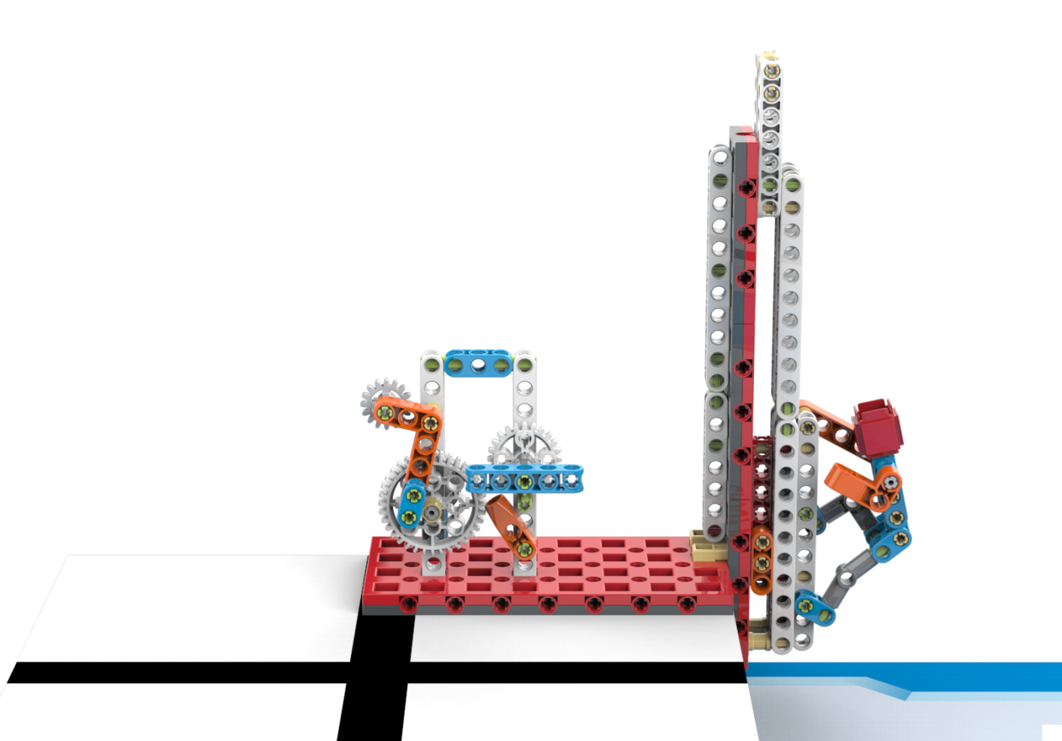
转柄
齿轮
图15 初始状态
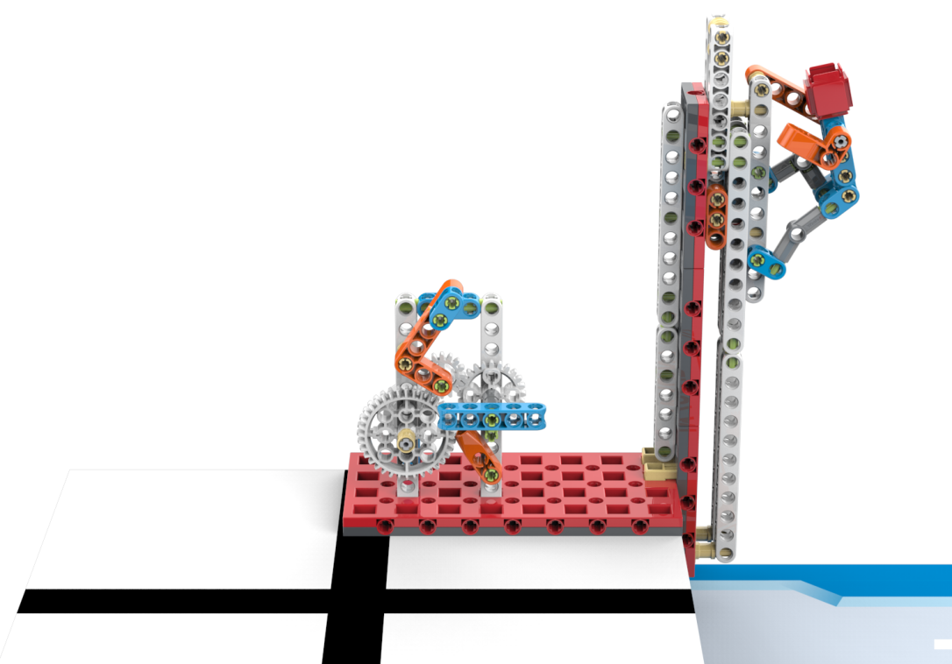
图16 完成状态
轴套底部在110梁的上方
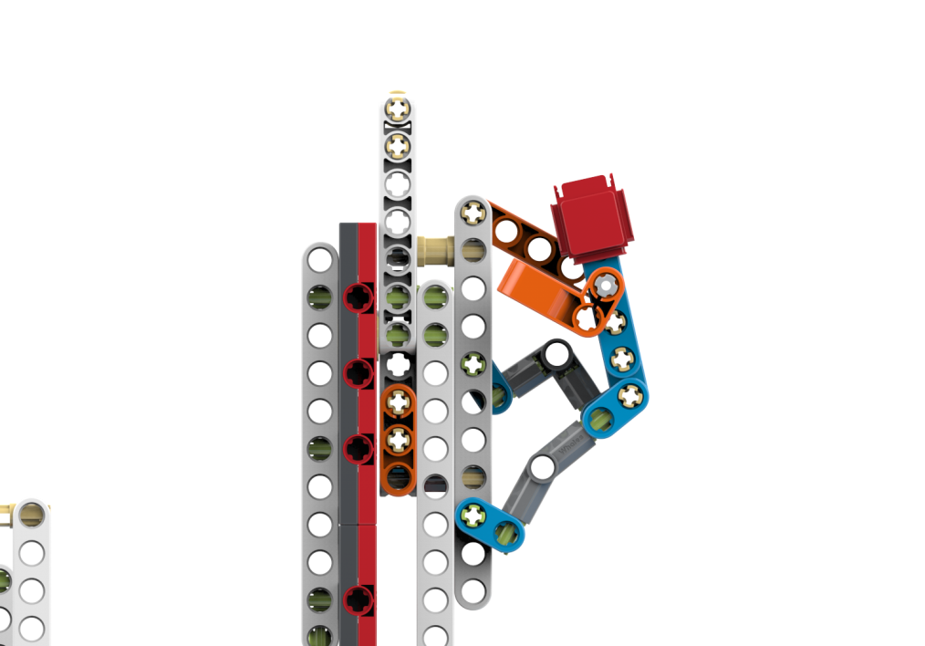

110梁
3.9 运动会闭幕
3.9.1机器人自主返回基地且没有下一步任务，机器人部分正投影在基地内得40分。
3.9.2运动会闭幕必须是最后一个完成的比赛任务。
3.10 神秘任务
3.10.1在比赛中可能会有神秘任务，其任务模型和得分标准会在比赛开始调试时公布。
3.11模型位置说明
攀岩模型固定在斜坡顶端。百米赛跑位置固定，但方向不定。其它已知任务及神秘任务模型位置及方向赛前公布。
4机器人
4.1机器人尺寸：每次离开基地前，机器人尺寸不得大于30cm*30cm*30cm（长*宽*高）；机器人的垂直投影完全离开基地后，其结构可以自行伸展。
4.2控制器：单轮比赛中，不允许更换控制器。每台机器人只允许使用一个控制器，控制器提供20路各类输入输出接口，其中12路数字/模拟接口（AI\DO）；提供4路闭环电机控制接口；4路485伺服电机串行接口。
4.3执行器：每场比赛每台机器人使用电机数不超过4个，不允许使用舵机。
4.4传感器：每台机器人不允许使用集成传感器，其他使用的传感器种类、数量不限。
4.5结构：机器人必须使用塑料材质的拼插式结构，不得使用扎带、螺钉、铆钉、胶水、胶带等辅助连接材料。
4.6电源：每台机器人必须自带独立电池盒，不得连接外部电源，电池电压不得高于9V，不得使用升压、降压、稳压等电路。
5比赛
5.1 参赛队
5.1.1 每支参赛队应由1-2名学生和1名教练员组成。学生必须是截止到2023年6月仍然在校的学生。
5.1.2 参赛队员应以积极的心态面对和自主地处理在比赛中遇到的所有问题，自尊、自重，友善地对待和尊重队友、对手、志愿者、裁判员和所有为比赛付出辛劳的人，努力把自己培养成为有健全人格和健康心理的人。
5.2 赛制
5.2.1比赛按小学、初中、高中三个组别分别进行。
5.2.2比赛不分初赛与复赛。组委会保证每支参赛队有相同的上场次数，且不少于2次，每次均记分。
5.2.3比赛场地上规定了机器人要完成的任务（在3.1～3.9的任务中选定，也可能有神秘任务）。小学、初中、高中三个组别要完成的任务数可能不同。
5.2.4 所有场次的比赛结束后，每支参赛队各场得分之和作为该队的总成绩，按总成绩对参赛队排名。
5.2.5 竞赛组委会有可能根据参赛报名和场馆的实际情况变更赛制。
5.3 比赛过程
5.3.1 搭建机器人与编程
5.3.1.1编程与调试只能在调试区进行。
5.3.1.2 参赛队员检录后方能进入准备区。裁判员对参赛队携带的器材进行检查，所用器材必须符合组委会相关规定与要求。参赛队员可以携带已搭建的机器人进入准备区。队员不得携带U盘、光盘、无线路由器、手机、相机等存储和通信器材。
5.3.1.3 参赛队员在比赛过程中不得上网和下载任何资料，不得使用相机等设备拍摄比赛场地，不得以任何方式与教练员或家长联系。
5.3.1.4 整场比赛参赛队员有一定调试和编制程序的时间。结束后，各参赛队把机器人排列在准备区的指定位置，封存，上场前不得修改程序和硬件设备。
5.3.1.5 参赛队在每轮比赛结束后，允许在准备区维修机器人和修改控制程序，但不能打乱下一轮出场次序。
5.3.2 赛前准备
5.3.2.1 准备上场时，队员领取自己的机器人，在引导员带领下进入比赛区。在规定时间内未到场的参赛队将被视为弃权。
5.3.2.2 上场的学生队员，站立在待命区附近。
5.3.2.3 队员将自己的机器人放入待命区。机器人的任何部分及其在地面的投影不能超出基地。
5.3.2.4 到场的参赛队员应抓紧时间（不超过1分钟）做好启动前的准备工作，准备期间不得启动机器人，不能修改程序和硬件设备。完成准备工作后，队员应向裁判员示意。
5.3.3 启动
5.3.3.1 裁判员确认参赛队已准备好后，将发出“3，2，1，开始”的倒计时启动口令。听到“开始”命令后，队员可以触碰一个按钮或给传感器一个信号去启动机器人。
5.3.3.2 在“开始”命令前启动机器人将被视为“误启动”并受到警告或处罚。
5.3.3.3 机器人一旦启动，就只能受自带的控制器中的程序控制。队员不得接触基地外的机器人，否则将按“重试”处理。
5.3.3.4 启动后的机器人不得故意分离出部件或把机械零件掉在场上。偶然脱落的机器人零部件，由裁判员随时清出场地，该物品不得再回到场上。为了得分的需要而分离部件是犯规行为，该任务得分无效。
5.3.3.5 启动后的机器人如因速度过快或程序错误将所携带的物品（任务模型）抛出场地，该物品不得再回到场上。
5.3.3.6 机器人完全冲出场地，记一次重试，队员需将机器人搬回基地，重新启动。
5.3.4 重试
5.3.4.1 机器人在运行中如果出现故障或未完成某项任务，参赛队员可以向裁判员举手示意。此时参赛队员可以用手将机器人拿回对应基地重新启动
5.3.4.2 裁判员同意重试后，场地状态保持不变。如果因为未完成某项任务而重试， 该项任务所用的道具状态保持不变。重试时，队员需将机器人搬回基地，重新启动。
5.3.4.3 每场比赛重试的次数不限。
5.3.4.4 重试期间计时不停止，也不重新开始计时。重试前机器人已完成的任务有效。但机器人当时携带的得分模型失效并由裁判代为保管至本轮比赛结束；在这个过程中计时不会暂停。
5.3.5自主返回基地
5.3.5.1 机器人可以多次自主往返基地，不算重试。
5.3.5.2 机器人自主返回基地的标准：机器人的任一结构的垂直投影在基地范围内。
5.3.5.3 机器人自主返回基地后，参赛队员可以接触机器人并对机器人的结构进行更改或维修。
5.3.6 比赛结束
5.3.6.1 每场比赛时间为150秒钟。
5.3.6.2 参赛队在完成一些任务后，如不准备继续比赛，应向裁判员示意，裁判员据此停止计时，结束比赛；否则，等待裁判员的终场哨音。
5.3.6.3 裁判员吹响终场哨音后，参赛队员应立即关断机器人的电源，不得与场上的机器人或任何物品接触。
5.3.6.4裁判员有义务将记分结果告知参赛队员。参赛队员有权利纠正裁判员记分操作中可能的错误，并应签字确认已经知晓自己的得分。如有争议应提请裁判长仲裁，裁判员填写记分表，参赛队员应确认自己的得分。
5.3.6.5 参赛队员将场地恢复到启动前状态，并立即将自己的机器人搬回调试区。
6 记分
6.1 每场比赛结束后，再根据场地上完成任务情况来判定分数。如果已经完成的任务被机器人或参赛队员在比赛结束前意外破坏了，该任务不得分。完成任务的记分标准见第3节。
6.2 完成任务的次序不影响单项任务的得分。
6.3如果在比赛中没有重试，机器人动作流畅，一气呵成，加记流畅奖励40分；1次重试奖励30分；2次重试奖励20分；3次重试奖励10分；4次及以上重试奖励0分。
7 犯规和取消比赛资格
7.1 未准时到场的参赛队，每迟到1分钟则判罚该队10分。如果2分钟后仍未到场，该队将被取消比赛资格。
7.2 第1次误启动将受到裁判员的警告，机器人回到待命区再次启动，计时重新开始。第2次误启动将被取消比赛资格。
7.3 为了策略的需要而分离部件是犯规行为，视情节严重的程度可能会被取消比赛资格。
7.4 机器人以高速冲撞场地设施导致损坏将受到裁判员的警告，第2次损坏场地设施将被取消比赛资格。
7.5如果由参赛队员或机器人造成比赛模型损坏，不管有意还是无意，将警告一次。该场该任务不得分，即使该任务已完成。
7.6比赛中，参赛队员有意接触比赛场上基地外的比赛模型，将被取消比赛资格。偶然的接触可以不当作犯规，除非这种接触直接影响到比赛的最终得分。
7.7不听从裁判员的指示将被取消比赛资格。
7.8使用U盘、光盘、无线路由器、手机、相机等存储和通信器材，将被取消比赛资格。
7.9 参赛队员在未经裁判长允许的情况下私自与教练员或家长联系，将被取消比赛资格。
8 奖励
8.1 每个组别按总成绩排名。
如果出现局部并列的排名，按如下顺序决定先后：
(1) 所有场次用时总和少的队在前；
(2) 所有场次中完成单项任务总数多的队在前；
(3) 最低分高的队在前；
(4) 次最低分高的队在前。
8.2 按照参赛队成绩排名确定获奖等级（零分、弃权不计入排名），分别设冠军、亚军、季军、一等奖、二等奖、三等奖。

附件：
ENJOY AI普及赛-夏季运动会 |  |  |  |  | 第___轮
编号 |  | 队名 |  | 组别

任务 | 描述 | 分值 | 得分
击剑 | 运动员被击倒 | 50
举重 | 杠铃举过头顶 | 60
自行车 | 自行车到达终点触碰到轴套 | 50
百米赛跑 | 运动员撞击终点线，且与底板接触的部分全部位于最后一个平板上 | 60
吊环 | 运动员至少旋转1圈 | 60
射击 | 子弹将标靶击倒 | 40
足球 | 足球进入球门内 | 40
攀岩 | 运动员顶端轴套高于下方110梁 | 80
运动会闭幕 | 机器人部分正投影在基地内 | 40
神秘任务 | 详见赛场公告 | 100
流畅奖励 | 40-（重试次数）*10，且大等于0
总分
单轮用时

得分确认
本人已确认以上比赛得分记录结果，真实有效，无任何异议。
参赛队员： |  | 裁判员：
问题及备注
裁判长： |  | 录入：
4、Enjoy AI-救援先锋
1比赛主题
“一方有难，八方支援”，有一种速度叫中国救援，有了险情就有战士救援的身影。遇山开路，遇水搭桥，救人是他们最高的使命，救援的物资从不迟到。在科技力量的赋能下，一支强大的科技救援队，突破人力极限，展开一场时间和生命的赛跑。ENJOY AI 2023赛季“救援先锋”赛项利用机器人还原消防、高空、医疗等多个救援项目，学生需综合运用巡线、图像识别、编程控制等多项技术，在规定时间内完成救援行动。
2比赛场地与环境
2.1场地
比赛场地尺寸为2400×2200mm（图1）。场地右下角为出发基地，尺寸为300×300mm。

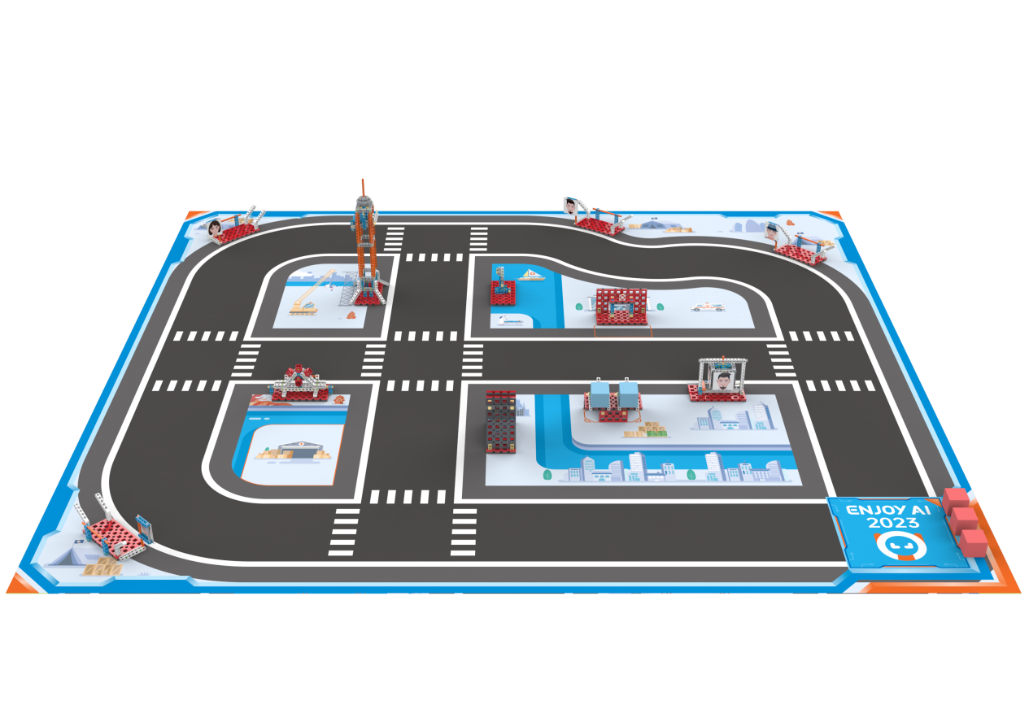
图1比赛场地示意图
2.2比赛环境
机器人比赛环境为冷光源、低照度、无磁场干扰。不过，一般赛场的不确定因素较多，例如，场地表面可能有纹路和不平整，边框上有裂缝，光照条件有变化等等。参赛队在设计机器人时应考虑各种应对措施。
3比赛任务及评分标准
以下任务只是对某些救援情景的模拟，切勿将它们与真实生活相比。
3.1 坍塌救援
3.1.1 场地道路旁有一处坍塌的房子，有一个人被困其中，如图2所示。
3.1.2 机器人将旁边石板挪开，并救出困在里面的人（脱离任务模型），得50分，如图3。
3.1.3石板在竖直线的左侧。
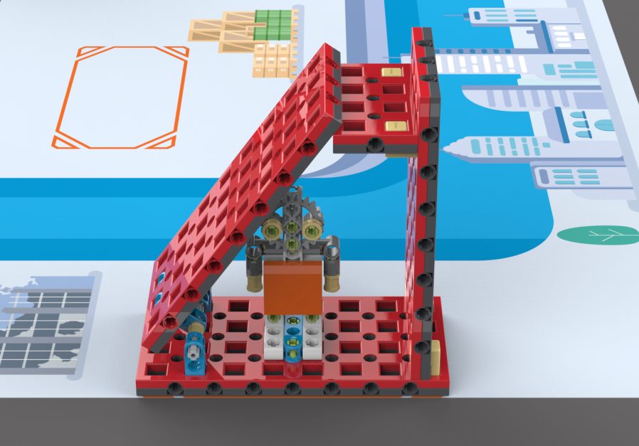
图2 初始状态
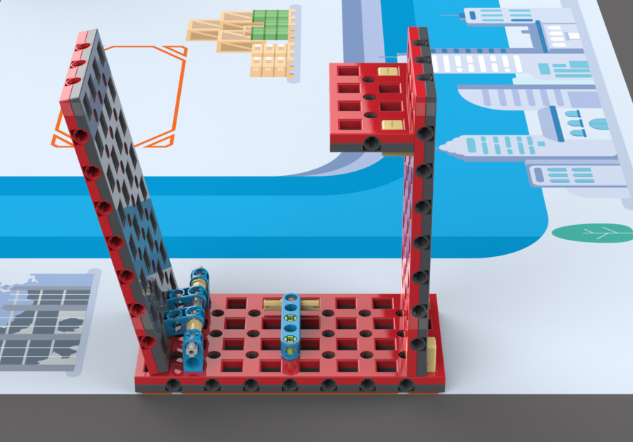
竖线
图3 完成状态
3.2 溺水救援
3.2.1 场地道路旁有一水池，有一个人溺水，如图4所示。
3.2.2 机器人将溺水者救出（脱离任务模型），得30分。
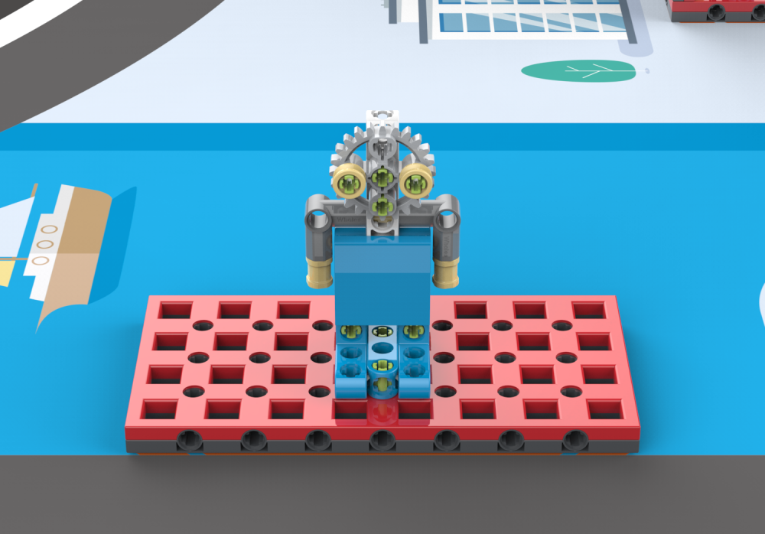
图4 初始状态
3.3 送往医院
3.3.1 场地道路旁有一处医院，如图5所示。
3.3.2 机器人将任务3.1和任务3.2的伤员送往医院前方的方框里（橙色框线），每个放置成功的伤员得30分。
3.3.3伤员垂直投影需全部在方框内（含框线）。
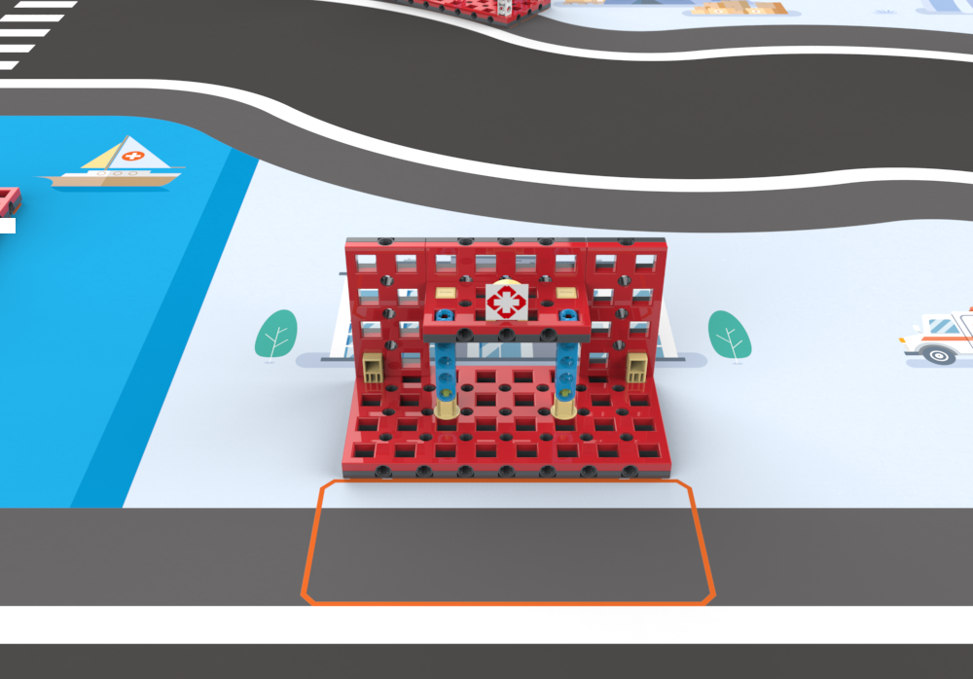
图5 医院
3.4 火灾救援
3.4.1 场地道路旁有一地方发生火灾，如图6所示。
3.4.2 机器人将拉杆拉出，火堆推倒与底板接触，得40分，如图7。
3.4.3 底部110梁与平板接触。
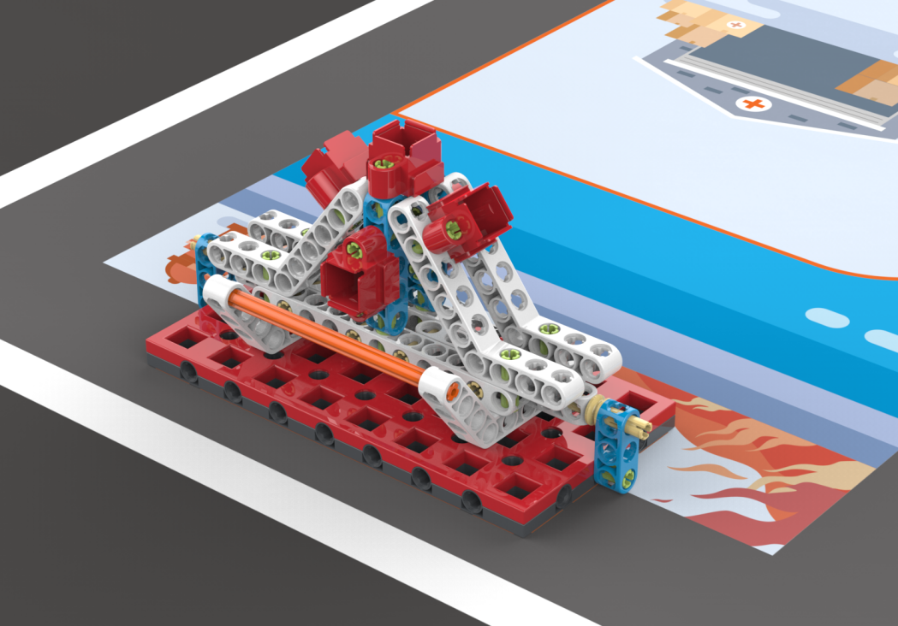
拉杆
图6 初始状态
底部110梁与平板接触
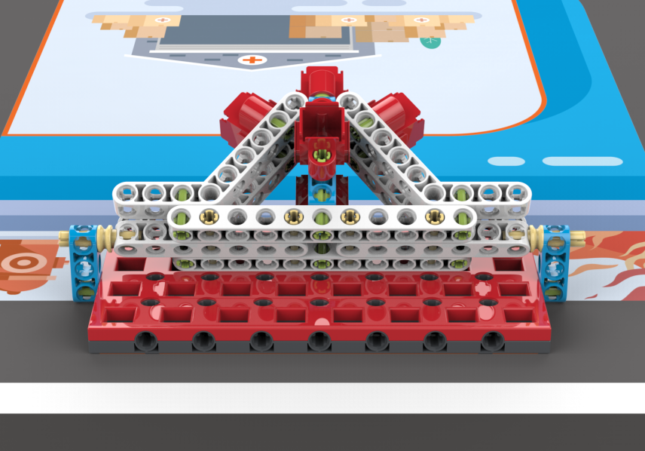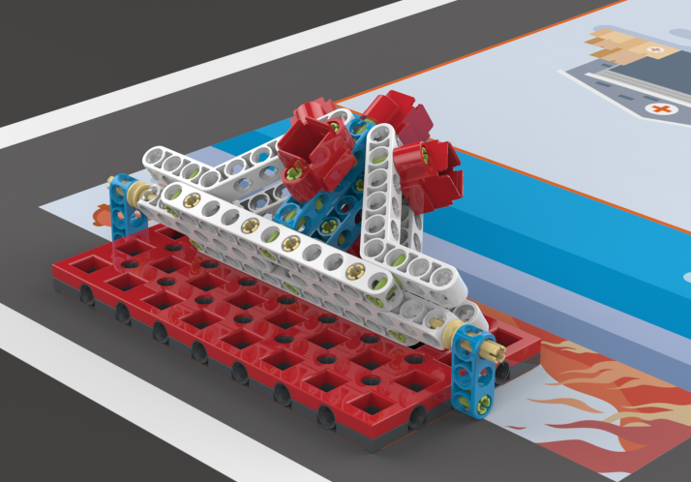
图7 完成状态
3.5 高空救援
3.5.1 场地道路旁有一摩天大楼，大楼发生险情，楼上有一被困人员（直径约4cm小球）如图8所示。
3.5.2 机器人将被困人员带回基地，得60分。
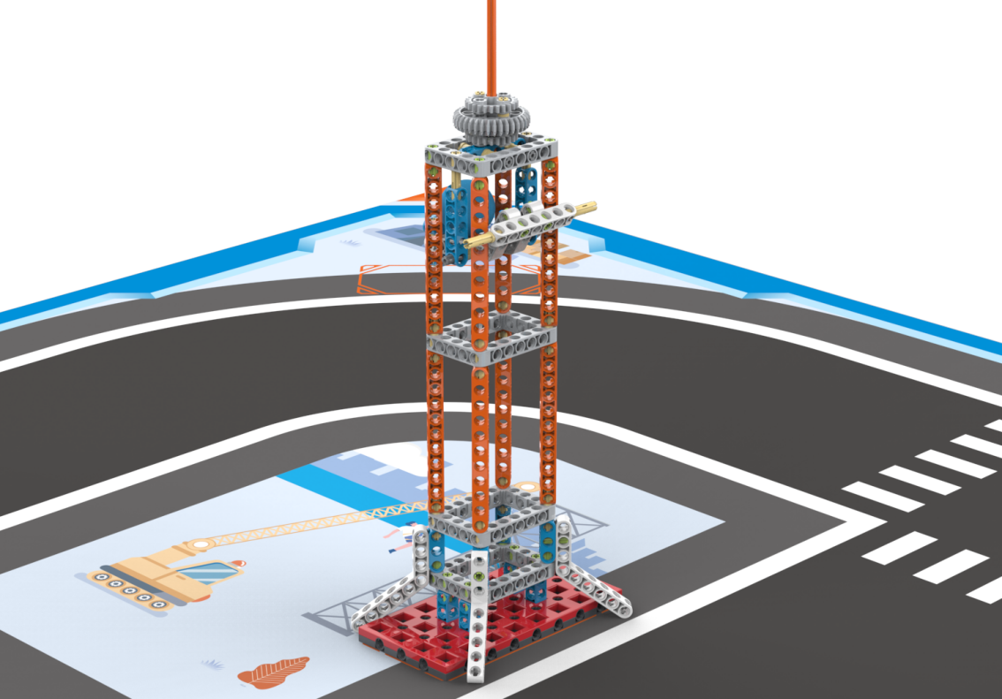
被困人员
图8 初始状态
3.6 修整
3.6.1 场地道路旁有一修整区，如图9所示。
3.6.2 机器人停留在修整区并亮3次绿灯，亮灯次数清晰可见，得40分。
3.6.3 亮灯时，机器人与场地接触的部分必须完全在修整区内。
3.6.4灯必须安装在明显易于观察的地方，且比赛前告诉当值裁判亮灯位置。

修整区
图9 修整区
3.7运送紧急救援物资
3.7.1 在场地上，放置有2个紧急救援物资（蓝色5cm方块），如图10所示。
3.7.2 机器人获取紧急救援物资并将其放置到正确的人员安置处（调试前现场公布），每个方块得30分；此任务获得物资后不得经过基地。
3.7.3物资放置成功的标志是与赛前指定的人像对应，物资在模型上且不与场地接触。
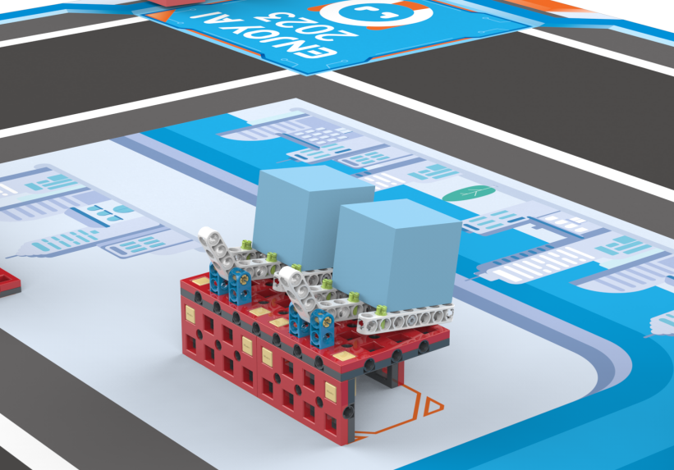
图10 初始状态
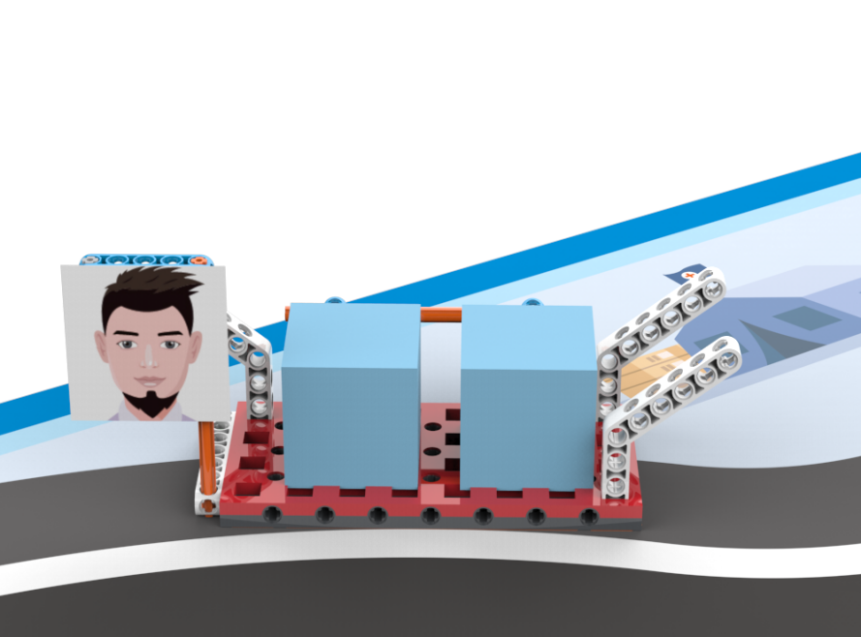
图11完成状态
3.8运送救援物资
3.8.1 在场地周边共有四处等待救援物资的家庭，基地旁放有3个红色物资（5cm方块），如图12所示。
3.8.2 机器人将物资分别运送给三个家庭，每成功运送一个家庭得30分，不可多放。
3.8.3物资放置成功的标志是物资在模型上且不与场地接触。
3.8.4完成任务3.7的不可再放。
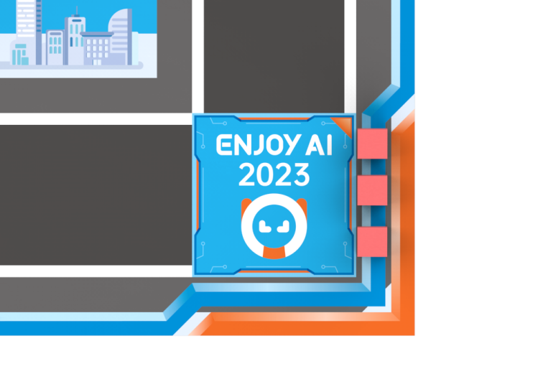
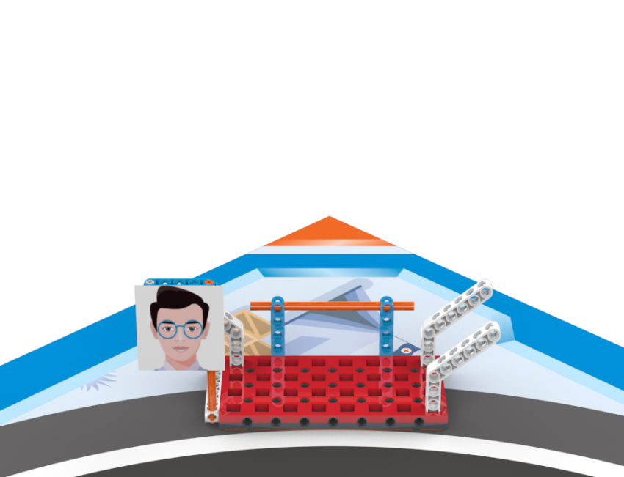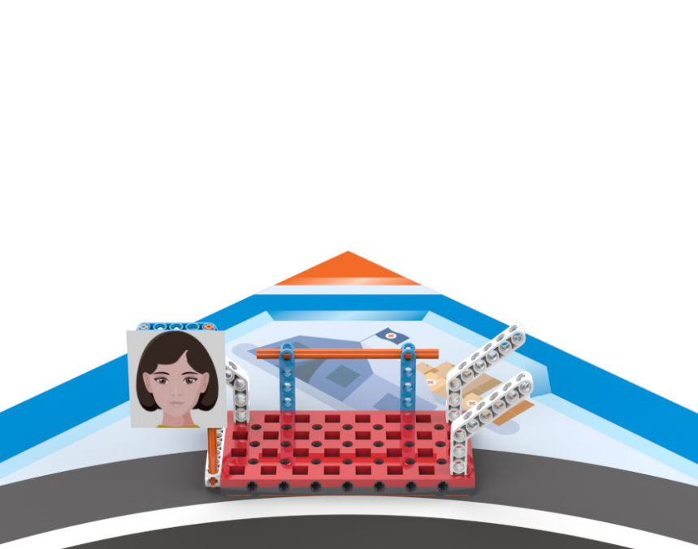
物资
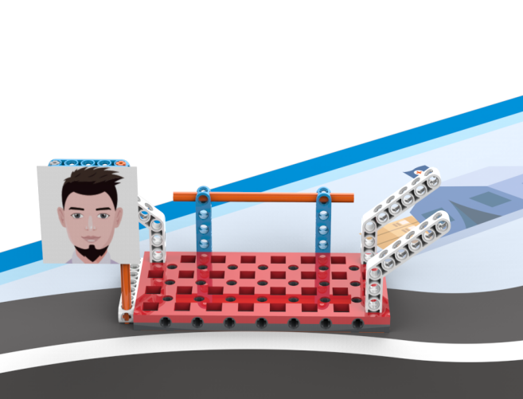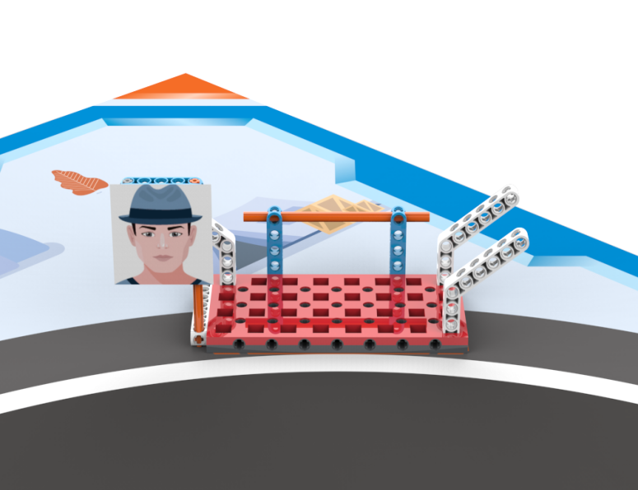
图12 初始状态
3.9 神秘任务
3.9.1详见赛场公告。
3.10 任务位置
3.10.1任务3.1与3.2可能对调位置，任务3.3、3.7位置固定，任务3.4、3.5位置可能互换。以上任务调试前公布位置。
3.10.2 任务3.8四个位置调试前公布。

4机器人
4.1 机器人数量：每支参赛队只能携带自己设计、制作的1台机器人参加比赛。
4.2 机器人尺寸：每次离开基地前，机器人尺寸不得大于300mm长×300mm宽×300mm高。机器人垂直投影全部离开基地后，机器人可以自由伸展。
4.3 控制器：有且只有一台控制器。控制器各类端口（电机、舵机、传感器）不少于20个。不得使用套接或扩展板。
4.4 执行器：每台机器人使用的电机（含舵机）不得超过8个。
4.5 传感器：至少使用1个视觉传感器，且车道识别必须通过视觉传感器。其它传感器种类和数量不限。
4.6 结构：机器人必须使用塑料材质的拼插式结构，不得使用扎带、螺钉、铆钉、胶水、胶带等辅助连接材料。
4.7 电源：每台机器人必须自带独立电池盒，不得连接外部电源，电池电压不得高于9V，不得使用升压、降压、稳压等电路。
5比赛
5.1 参赛队
5.1.1 每支参赛队应由1-2名学生和1名教练员组成。学生必须是截止到2023年6月仍然在校的学生。
5.1.2 参赛队员应以积极的心态面对和自主地处理在比赛中遇到的所有问题，自尊、自重，友善地对待裁判员和所有为比赛付出辛劳的人，努力把自己培养成为有健全人格和健康心理的人。
5.2 赛制
5.2.1比赛按小学、初中、高中三个组别分别进行。
5.2.2比赛不分初赛与复赛。组委会保证每支参赛队有相同的上场次数，且不少于2次，每次均记分。
5.2.3比赛场地上规定了机器人要完成的任务。小学、初中、高中三个组别要完成的任务数可能不同。
5.2.4 所有场次的比赛结束后，每支参赛队各场得分之和作为该队的总成绩，按总成绩对参赛队排名。
5.2.5 竞赛组委会有可能根据参赛报名和场馆的实际情况变更赛制。
5.3 比赛过程
5.3.1 搭建机器人与编程
5.3.1.1编程与调试只能在调试区进行。
5.3.1.2 参赛队的学生队员检录后方能进入准备区。裁判员对参赛队携带的器材进行检查，所用器材必须符合组委会相关规定与要求。参赛队员可以携带已搭建的机器人进入准备区。队员不得携带U盘、光盘、无线路由器、手机、相机等存储和通信器材。
5.3.1.3 参赛选手在比赛过程中不得上网和下载任何资料，不得使用相机等设备拍摄比赛场地，不得以任何方式与教练员或家长联系。
5.3.1.4 整场比赛参赛学生有一定调试和编制程序的时间。结束后，各参赛队把机器人排列在准备区的指定位置，封存，上场前不得修改程序和硬件设备。
5.3.1.5 参赛队在每轮比赛结束后，允许在准备区维修机器人和修改控制程序，但不能打乱下一轮出场次序。
5.3.2 赛前准备
5.3.2.1 准备上场时，队员领取自己的机器人，在引导员带领下进入比赛区。在规定时间内未到场的参赛队将被视为弃权。
5.3.2.2 上场的学生队员，站立在待命区附近。
5.3.2.3 队员将自己的机器人放入待命区。机器人的任何部分及其在地面的投影不能超出基地。
5.3.2.4 到场的参赛队员应抓紧时间（不超过1分钟）做好启动前的准备工作，准备期间不得启动机器人，不能修改程序和硬件设备。完成准备工作后，队员应向裁判员示意。
5.3.3 启动
5.3.3.1 裁判员确认参赛队已准备好后，将发出“3，2，1，开始”的倒计时启动口令。听到“开始”命令后，队员可以触碰一个按钮或给传感器一个信号去启动机器人。
5.3.3.2 在“开始”命令前启动机器人将被视为“误启动”并受到警告或处罚。
5.3.3.3 机器人一旦启动，就只能受自带的控制器中的程序控制。队员不得接触基地外的机器人，否则将按“重试”处理。
5.3.3.4 启动后的机器人不得故意分离出部件或把机械零件掉在场上。偶然脱落的机器人零部件，由裁判员随时清出场地，该物品不得再回到场上。为了得分的需要而分离部件是犯规行为，该任务得分无效。
5.3.3.5 启动后的机器人如因速度过快或程序错误将所携带的物品（任务模型）抛出场地，该物品不得再回到场上。
5.3.3.6 机器人完全冲出场地，记一次重试，队员需将机器人搬回基地，重新启动。
5.3.4 重试
5.3.4.1 机器人在运行中如果出现故障或未完成某项任务，参赛队员可以向裁判员举手示意。此时参赛队员可以用手将机器人拿回对应基地重新启动
5.3.4.2 裁判员同意重试后，场地状态保持不变。如果因为未完成某项任务而重试， 该项任务所用的道具状态保持不变。重试时，队员需将机器人搬回基地，重新启动。
5.3.4.3 每场比赛重试的次数不限。
5.3.4.4 重试期间计时不停止，也不重新开始计时。重试前机器人已完成的任务有效。但机器人当时携带的得分模型失效并由裁判代为保管至本轮比赛结束；在这个过程中计时不会暂停。
5.3.5自主返回基地
5.3.5.1 机器人可以多次自主往返基地，不算重试。
5.3.5.2 机器人自主返回基地的标准：机器人的任一结构的垂直投影在基地范围内。
5.3.5.3 机器人自主返回基地后，参赛队员可以接触机器人并对机器人的结构进行更改或维修。
5.3.6 比赛结束
5.3.6.1 每场比赛时间为180秒钟。
5.3.6.2 参赛队在完成一些任务后，如不准备继续比赛，应向裁判员示意，裁判员据此停止计时，结束比赛；否则，等待裁判员的终场哨音。
5.3.6.3 裁判员吹响终场哨音后，参赛队员应立即关断机器人的电源，不得与场上的机器人或任何物品接触，比赛结束后在完成的所有任务，得分无效。
5.3.6.4裁判员有义务将比赛结果告知参赛队员。参赛队员有权利纠正裁判员记分操作中可能的错误，并应签字确认已经知晓自己的得分。如有争议应提请裁判长仲裁，裁判员填写记分表，参赛队员应确认自己的得分。
5.3.6.5 参赛队员将场地恢复到启动前状态，并立即将自己的机器人搬回调试区。
6 记分
6.1比赛结束后，再根据场地上完成任务情况来判定分数。如果已经完成的任务被机器人或参赛队员在比赛结束前意外破坏了，该任务不得分。完成任务的记分标准见第3节。
6.2 完成任务的次序不影响单项任务的得分。
6.3 如果在比赛中没有重试，机器人动作流畅，一气呵成，加记流畅奖励40分；1次重试奖励30分；2次重试奖励20分；3次重试奖励10分；4次及以上重试奖励0分。

7 犯规和取消比赛资格
7.1 未准时到场的参赛队，每迟到1分钟则判罚该队10分。如果2分钟后仍未到场，该队将被取消比赛资格。
7.2 第1次误启动将受到裁判员的警告，机器人回到待命区再次启动，计时重新开始。第2次误启动将被取消比赛资格
7.3机器人以高速冲撞场地设施导致损坏将受到裁判员的警告，第2次损坏场地设施将被取消比赛资格。
7.4 如果由参赛队员或机器人造成比赛模型损坏，不管有意还是无意，将警告一次。该场该任务不得分，即使该任务已完成。
7.5 比赛中，参赛队员有意接触比赛场上基地外的比赛模型，将被取消比赛资格。偶然的接触可以不当作犯规，除非这种接触直接影响到比赛的最终得分。不得接触基地外的机器人，否则将按“重试”处理。
7.6 不听从裁判员的指示将被取消比赛资格。
7.7 参赛队员在未经裁判长允许的情况下私自与教练员或家长联系，将被取消比赛资格。
8 奖励
按照参赛队成绩确定获奖等级（零分、弃权队伍不获奖）。小学、初中、高中组分别设冠军（1队）、亚军（1队）、季军（1队），冠、亚、季军参赛队获得一等奖，其余按比例获得一等奖、二等奖、三等奖
附件一：记分表
救援先锋比赛记分表 |  |  |  | 组别 | 轮次 | 编号
队名 |  | 学校
任务 | 描述 |  |  | 分值 | 数量 |  | 得分
坍塌救援 | 石板挪开，人员并脱离任务模型 |  |  | 50
溺水救援 | 救出溺水者（脱离任务模型） |  |  | 30
送往医院 | 人员垂直投影在橙色框线内 |  |  | 30/个
火灾救援 | 拉杆拉出，火堆推倒与底板接触 |  |  | 40
高空救援 | 人员（小球）带回基地 |  |  | 60
修整 | 机器人停留在修整区并亮3次绿灯 |  |  | 40
运送紧急救援物资 | 获取特殊物资并将其放置到正确的人员安置处 |  |  | 30/个
运送救援物资 | 将基地内的3个红色物资分别运送给三个家庭 |  |  | 30/个
神秘任务 | 详见赛场公告 |  |  | 100
流畅奖励 | 40-重试次数×10，且非负
比赛时间
得分
得分确认
本人对以上比赛得分记录无异议。
队员
问题及备注
裁判员 |  | 录入
裁判长

5、XGC智能机器人工程挑战赛

一、参赛范围
1.参赛组别：小学组、初中组、高中组（含中专、职高）。
2.参赛人数：2人/组。
3.指导教师：1人（可空缺）。
4.每人限参加1个赛项、1支队伍。
二、竞赛主题
1、小学组竞赛主题：接力竞速。
2、初中组、高中组竞赛主题：智能仓储。

三、竞赛环境
1.编程电脑：参赛选手自带竞赛用笔记本电脑，每支参赛队伍至少1台，操作系统不做限制，并保证比赛时笔记本电脑电量充足（可自备移动充电设备）。
2.禁带设备：U盘、手机、平板电脑、对讲机等。
四、竞赛场地
（一）小学组竞赛场地
1.场地尺寸：220cm×280cm。
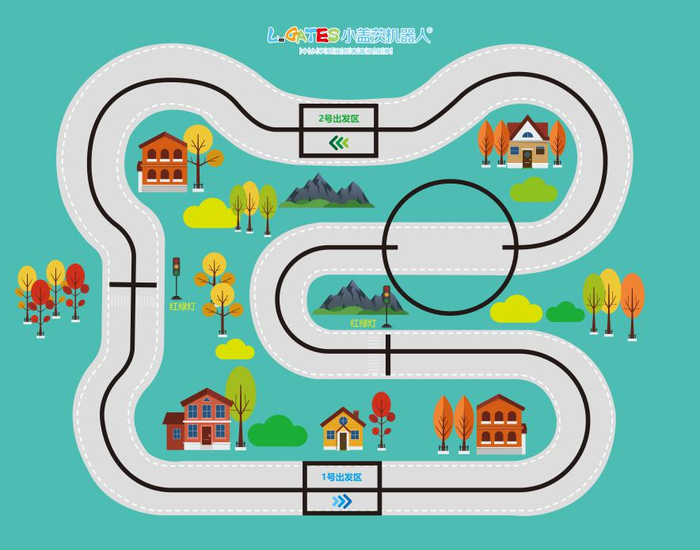2.场地材质：喷绘布，无光。
3.轨迹线：机器人运行路线，黑色、线宽1.8cm。
4.出发区：机器人出发及返回区域,尺寸为30cm×20cm。机器人需按箭头方向运行。
5.场地条件：比赛场地以比赛时提供的实际场地为准，可能存在轻微不平坦的情况，参赛机器人必须适应实际比赛场地。
6.场地照明：由于实际比赛条件限制，场地照明以实际比赛场地为主，参赛选手需适应实际比赛场馆条件。

（二）初、高中组竞赛场地
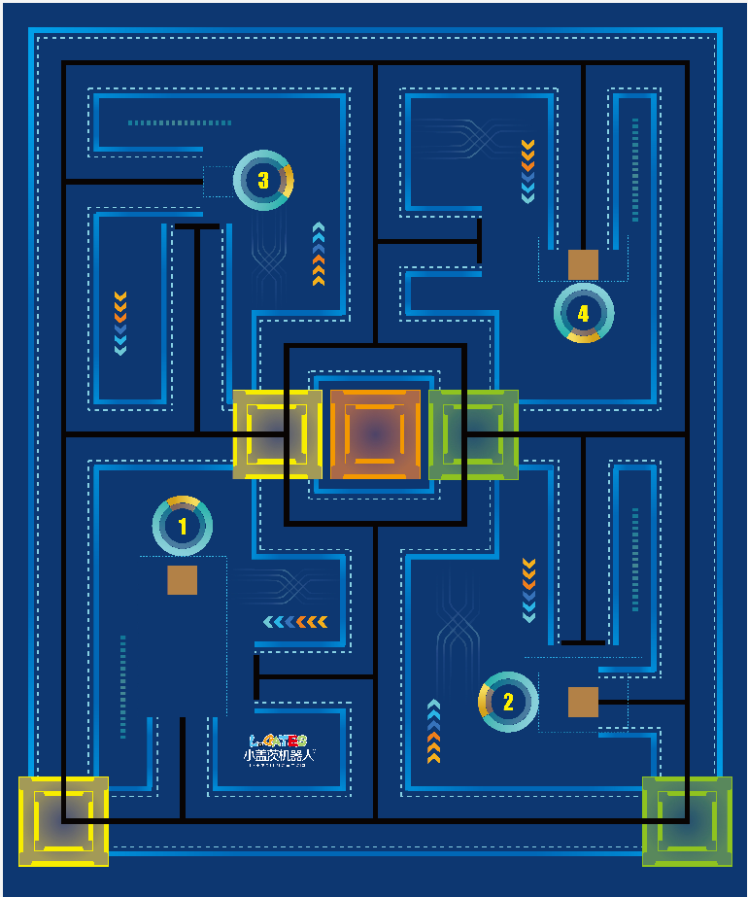
平面图
1.场地总尺寸为250cm×300cm（±2）。
2.机器人运行轨迹线：黑色、线宽18mm（±1）。跑道宽度为22cm即轨迹中心线两侧各11cm。
3.出发区：机器人出发及返回区域尺寸为30cm×30cm的正方形。
4.任务获取区：位于场地中心区域，边长为30*30cm的正方形区域。
5.集散基地：位于场地正中位置，放货区为尺寸30*30cm的正方形区域。
6.任务点：机器人物资收取地点，共计4处，每处任务点均设有不同的障碍物，机器人需将障碍物清除后，方可收取对应货物模型。
7.场地条件：比赛场地以比赛时提供的实际场地为准，可能存在轻微不平坦的情况，参赛机器人必须适应实际比赛场地。
8.场地照明：由于实际比赛条件限制，场地照明以实际比赛场地为主，参赛选手需适应实际比赛场馆条件。

五、机器人要求
（一）小学组机器人要求
本节提供设计和构建机器人的原则和使用器材要求。参赛前所有机器人需要用过检查，以确保符合相关规定。不符合规定的参赛队会被取消参赛资格。
1.尺寸：机器人构建初始尺寸应满足处于出发区时整体垂直投影完全处于出发内。比赛进行中机器人可展开但不能解体，展开后的尺寸大小不做要求。
2.每支队伍有2台机器人。
3.主控板：机器人需使用L-GATES系列主控板。
4.电机：提供驱动的电机只允许使用2个，其他从动轮及辅助结构不做限制。
5.电源：每台机器人必须自带独立电源，不得连接外部电源，电池电压不得高于9V。
（二）初中组、高中组机器人要求
1. 参赛的机器人的整体要能够放入一个边长为300mm的正方形区域内即可。比赛进行中机器人可展开但不能解体，展开后的尺寸大小不做要求。
2.每支队伍有两台机器人。
3.主控板：机器人需使用L-GATES系列主控板。
4.机器人至多使用6个电机，其余零件可在指定参赛器材内任意更换。
5.每台机器人电池饱和电压不得超过9V。
6.机器人外形，可做适当修改，但是不得使用指定参赛器材之外零件。

六、竞赛任务

（一）小学组竞赛任务
比赛形式为机器人接力赛，整体任务需由两台机器人配合完成，参赛选手需根据活动规则自行设计机器人及机器人运行程序，保证设计的机器人可以完成相应竞赛任务。任务开始1号机器人从1号出发区开始启动，机器人运行路线上需穿过红绿灯，到达2号出发区，与2号机器人完成接力，1号机器人停止在2号出发区内，2号机器人需在感应到1号机器人后自行启动，运行路线上会途径红绿灯，最后到达1号出发区，任务结束。
1.机器人出发及停止
1号及2号机器人出发前及返回后整体投影需完全处于出发区或接力区内。
√  机器人 | ×  机器人 | ×  机器人
获得任务分 | 不得分 | 不得分
2.红绿灯
1号机器人运行至红绿灯处时需在红绿灯处停止3秒后方可继续前进，2号机器人在红绿灯处停需停止3秒。若停止时间不足则会根据停止时间扣除相应分数。
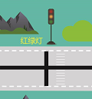
3.转盘
一号机器人运行路线上会有转盘，参赛选手可自行选择机器人在转盘处的运行方向。机器人运行需延黑线运行，不可直接穿过转盘。

4.机器人接力区（2号机器人出发区）
当2号机器人感应到1号机器人到达接力区（2号出发区）后，2号机器人需自行启动，不可手动启动或遥控启动，2号机器人启动之后1号机器人需停止在接力区内，且整体垂直投影需完全处于接力区内。
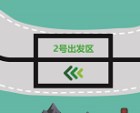 | 1号机器人  2号机器人
完成接力后1号机器人停止在2号出发区内，2号机器人开始运行

（二）初中组、高中组竞赛任务
作为人工智能良好的科研、实证、展示、应用平台，机器人能够充分体现人工智能的强大与多能。人工智能技术的发展也促进了仓储向更高级的方向发展—智能仓储。本赛项主要是模拟智能仓储的全自动工作流程。两台机器人自动接收任务并完成对应的清障及搬运任务
比赛需要两台机器人配合完成任务。其中清障机器人从绿色出发区出发（出发方向不限）前往任务获取区获取需要完成的任务数量，并提前将各个指定任务点的障碍物模型清除或者复位，保证搬运机器人能够顺利收取货物模型。搬运机器人从黄色出发区出发（出发方向不限）需先前往任务获取区获取需要完成的任务数量，然后前往指定任务点依次收取货物模型并运送至集散基地，完成任务后两台机器人需返回各自的出发区域，结束任务。
1.初中组：从四个任务点中随机抽取三个。两台机器人首先需要分别前往对应任务获取区，获取需要完成的任务数量。在由清障机器人和搬运机器人分别完成指定任务点的障碍清除任务及货物模型搬运任务（具体任务及完成顺序会在比赛当天抽签公布）。
2.高中组：需要完成全部四个任务点任务。两台机器人首先需要分别前往对应任务获取区，获取需要完成的任务数量。在由清障机器人和搬运机器人分别完成指定任务点的障碍清除任务及货物模型搬运任务（具体任务及完成顺序会在比赛当天抽签公布）。
3.机器人启动
搬运机器人出发区为场地左下角黄色区域，清障机器人出发区为场地右下角绿色区域，两台机器人启动之前整体垂直投影需完全处于出发区内。若机器人垂直投影超出出发区区域范围则此项不得分。如图所示：
机器人 | 机器人
√ | ×
4.任务数量获取
任务获取点位于场地中心区域，两台机器人从出发区出发后需分别在任务获取区域内获取各自需要完成的任务数量，且机器人需要在自身装载的显示设备（4位数码管）上进行逐一点亮与任务数对应的位数。例：需完成任务数量为两个则数码管逐一点亮2位。如点亮位数不正确，或未点亮则此项不得分。如下图所示。

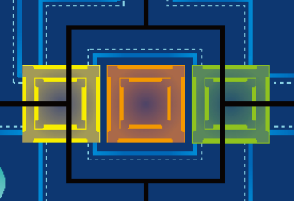  搬运车任务获取区 清障车任务获取区 | 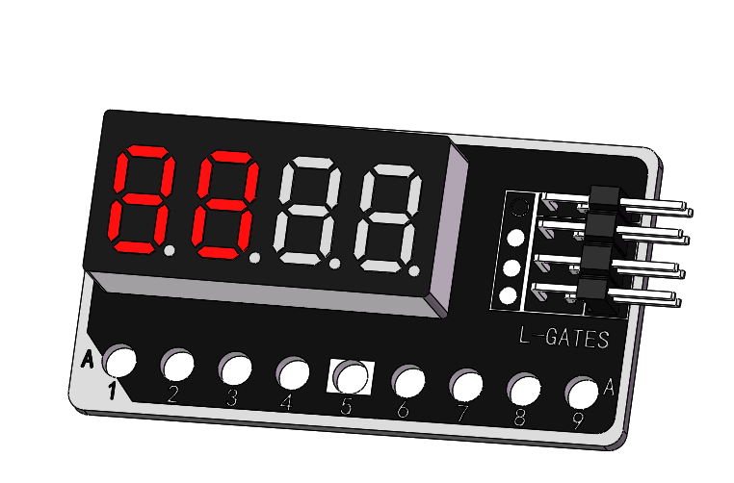  例：任务数量为2个获取任务后数码管点亮2位
5.剩余任务量显示
两台机器人在任务获取区域获取任务数量并成功点亮对应位数的数码管后，开始完成指定任务点的任务，清障车每成功清除一个任务点障碍后已点亮得数码管熄灭一位，搬运车每成功搬运一个货物模型至集散基地后已点亮得数码管熄灭一位。当任务全部完成时数码管应处于全灭状态。若未完成对应清障任务或搬运任务数码管熄灭不得分。如下图所示：
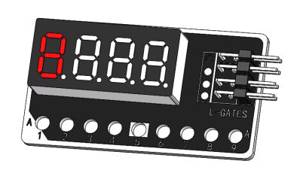
例：获取任务后数码管点亮2位，每完成一个搬运任务或清障任务后熄灭1位
6.高台仓
场地配套道具，固定于1号任务点处，该任务道具主要由平台和斜坡组成，平台及斜坡中心设有黑色引导线，平台上方边缘处放有货物模型，初始状态下斜坡角度垂直向上，在此状态下机器人无法行驶至平台上，需由清障机器人将斜坡放下，保证搬运机器人可以行驶至平台上收取货物模型。如图所示：
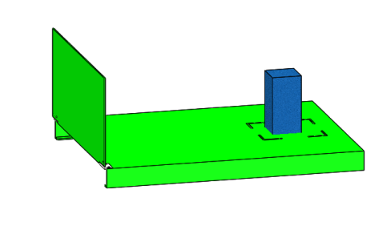 | 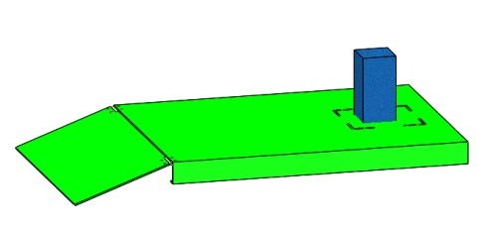
初始状态 | 完成状态：将斜坡放下保证搬运机器人可以驶上平台
7.防尘罩
场地配套道具，放置于2号任务点处。该任务道具为U型结构，顶部留有8*30cm的通孔，初始状态下防尘罩完全覆盖货物模型，清障机器人需将防尘罩拖动至完全越过蓝色虚线。使得货物模型露出，且需保证搬运机器人能够正常收取货物模型。如图所示：
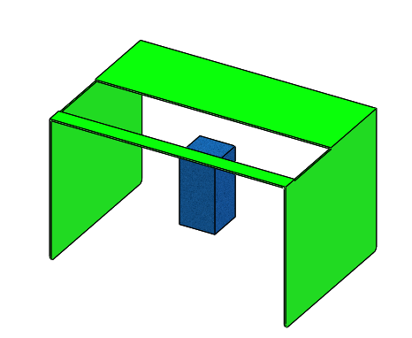 | 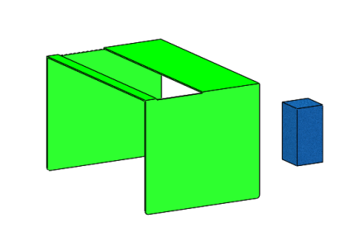
初始状态 | 完成状态：将防尘罩拖动至越过虚线，使得货物露出
8.仓储中心
场地配套道具，固定在3号任务点处，该任务道具主要由底座、方形筒、拉杆组成。初始状态下货物模型放置于仓储中心方形筒内，拉杆贯穿方形筒侧边开口内，保证货物模型可以处于方形桶内不会落下。清障机器人需将拉杆拉出，使得货物模型可以落到底板上，且保证搬运机器人能够正常收取货物模型。如下图所示：
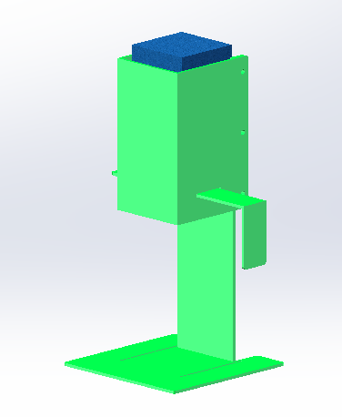  拉杆  货物模型 | 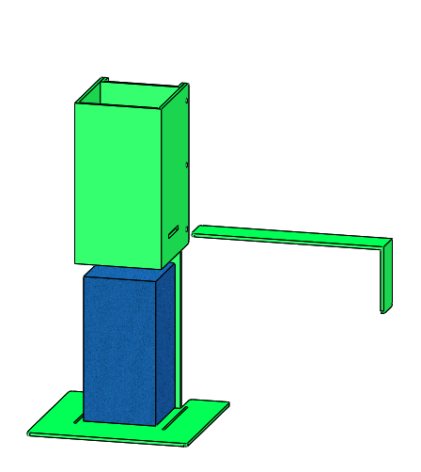
仓储中心初始状态，清障机器人需将拉杆拉出 | 完成状态：拉杆拉出，货物模型滑落至底板上
9.货仓
场地配套道具，固定在4号任务点处。该任务道具由货仓主体、门、门栓组成，初始状态货物模型处于货仓内部，门栓将门固定使得货仓处于闭合状态。清障机器人需拨动门栓，使得门能够打开，保证搬运机器人能够顺利收取货物模型。如图所示：
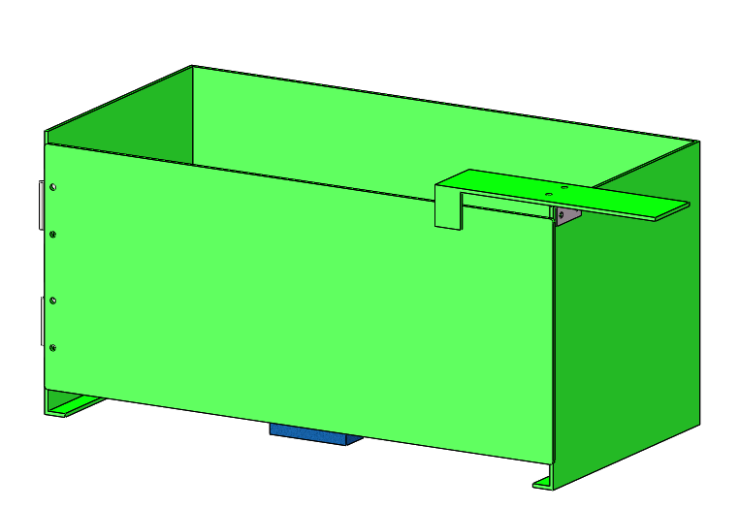 | 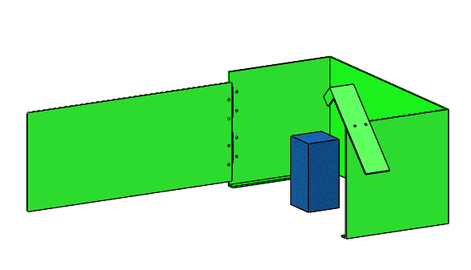
初始状态 | 完成状态：货仓门打开
10.集散基地
搬运机器人放货点为尺寸30*30cm的正方形区域，位于场地正中，搬运机器人需将各个任务点的货物模型搬运至集散基地内。货物模型需整体处于基地区域内得满分。货物模型部分处于基地区域内得分为该任务分值得50%，完全处于基地区域外不得分。如下图所示：
注：若搬运机器人放置第二或第三个货物模型时将已放置在基地区域内得货物模型碰出基地区域，则以最终状态判定成绩。
满分 | 50% | 0
11.货物模型
场地配套道具，放置在各个任务点上的货物模型，尺寸为4.5*4.5*9cm。如图所示：


竞赛时长
组别 | 小学组 | 初中组 | 高中组
现场编程 | 75分钟 | 75分钟 | 75分钟
比赛完成 | 120秒 | 150秒 | 180秒
说明：1.现场编程时长：每个组别所有参赛选手统一进行现场编程所限定的起止时间，在此时间内参赛选手可进行场地调试与程序调整。2.比赛完成时长：每支参赛队伍两台机器人完成比赛所限定的起止时间，未在规定时间内完成比赛的强制结束本次比赛。

七、机器人运行
1.两台机器人分别于各自出发区域启动之前须静止，允许采用“按下按钮”或“给传感器信号”的方式进行启动，可同时启动也可以错时启动，成功启动后机器人须自主运行。
2.参赛选手进入竞赛场地后，有1分钟时间进行赛前准备，准备工作完毕后由选手将机器人放置在起始位置并示意裁判开始比赛。1分钟内没有准备好的参赛选手将丧失这一轮比赛资格且无成绩，但不影响参加下一轮比赛。
3.在任务完成所限定的时间内，参赛机器人如发生结构脱落，在不影响机器人正常运行的情况下，参赛选手可请求裁判帮助取回脱落件。
4.不可使用无线、红外等遥控设备。
5.机器人运行过程中不得脱离黑色轨迹线。
6.在任务完成所限定的时长内无暂停。
7.比赛过程中不得更换机器人，不可以对机器人软硬件进行变更。
8.每组机器人比赛运行两轮，裁判现场安排抽签确定竞赛顺序或按签到顺序依次比赛。
9.参赛选手在现场编程时间内，排队依次进行机器人场地调试，机器人场地调试在现场编程开始后5分钟可进行。

八、比赛结束
1.规定时间内完成任务。
2.规定时间结束未完成任务。
3.机器人行进过程中突然静止且30秒内没有动作的可能性。
4.机器人行走过程中发生侧翻或仰翻。
5.机器人行进过程中，参赛选手有意触碰机器人或模型。
6.机器人起点区30秒内无法启动。
7.机器人起点区启动时未处于静止状态。

九、不予评奖
1.参赛团队迟到5分钟以上。
2.参赛选手蓄意损坏比赛场地。
3.参赛选手不听从裁判（评委）的指示。
4.参赛团队选手未全部到场比赛。
5.参赛选手比赛成绩为零分。
6.参赛选手被投诉且成立。

十、评分标准
（一）小学组评分标准
序号 | 评分指标 | 计分说明
1 | 1号机器人从1号出发区正常启动且启动之前整体处于出发区内 | 10分
2 | 1号机器人在红绿灯处停止3秒后继续前进 | 15分
3 | 1号机器人成功穿过转盘 | 20分
4 | 1号机器人与2号机器人完成接力，2号机器人正常运行驶出接力区 | 15分
5 | 完成接力后1号机器人停止，且整体垂直投影处于2号出发区内 | 15分
6 | 2号机器人在红绿灯处停止3秒后继续前进 | 15分
7 | 2号机器人到达1号出发区且整体车身处于出发区 | 10分
备注：1.规定竞赛时长内只完成部分任务，按实际完成的任务计算得分。
2.取两轮比赛得分多的一次计为成绩，成绩高者排名靠前，若成绩相同，用时少者排名靠前。

（二）初中组、高中组评分标准

组别 | 评分指标 | 计分说明
初中组 | 两台机器人启动前整体处于出发区内且正常启动 | 5分
 | 两台机人分别在任务获取点获取任务数量并成功点亮数码管，数码管点亮位数需与任务数相同 | 3分/台
 | 清障机器人成功清理障碍物 | 10分/个
 | 清障机器人每成功清理一个障碍物后数码管熄灭对应位数 | 3分/个
 | 搬运机器人成功收取货物模型 | 6分/个
 | 搬运机器人成功将货物模型放置在集散基地内（按图示比例打分） | 6分/个
 | 搬运机器人将货物放置在集散基地后数码管熄灭对应位数 | 3分/个
 | 机器人返回出发区 | 5分
高中组 | 两台机器人启动前整体处于出发区内且正常启动 | 4分
 | 两台机人分别在任务获取点获取任务数量并成功点亮数码管，数码管点亮位数需与任务数相同 | 2分/台
 | 清障机器人成功清理障碍物 | 8分/个
 | 清障机器人每成功清理一个障碍物后数码管熄灭对应位数 | 2分/个
 | 搬运机器人成功收取货物模型 | 5分/个
 | 搬运机器人成功将货物模型放置在集散基地内（按图示比例打分） | 5分/个
 | 搬运机器人将货物放置在集散基地后数码管熄灭对应位数 | 2分/个
 | 机器人返回出发区 | 4分
清障机器人未能将障碍物完全清除或复原到指定位置 |  | 此项不得分
机器人起点区30秒内无法启动 |  | 0分
机器人起点区启动时未处于静止状态 |  | 0分
取消比赛资格 |  | 无成绩
备注：1.规定竞赛时长内只完成部分任务，按实际完成的任务计算得分。
2.取两轮比赛得分多的一次计为成绩，成绩高者排名靠前，若成绩相同，用时少者排名靠前。

十一、相关说明
1.每位选手限参加一个赛项，严禁重复、虚假报名，一经发现或举报，将取消比赛资格。未在竞赛时间内参加比赛视为弃权。
2.本规则是实施裁判工作的依据，在竞赛过程中裁判（评委）有最终裁定权。凡是规则中没有说明的事项由裁判组决定。
6、超能行动
赛事主题及故事背景
《山海经》中记载了一个繁华的世界，而这个世界正位于地心。地球内部的环境近十亿年来均处于十分稳定且恒温的情况，如果地心存在生存空间，那么可能生活着很多"地心人"，他们进化到了什么程度？他们的科技发展如何？地心文明是否早已远超现在的地表文明？
因此，A国和B国派出了科考小队开展地心勘察。在勘察过程中，他们意外的发现了地下能源矿山并在此建立了基地。为了让己方总部率先前来支援，科考队员们需架设信号塔向总部发射信号！
信号塔发射信号需要一定的磁场强度和电能，两国科考小队需操控机器人在地心争夺能量磁环和能量小球。机器人将能量磁环放入充能站以增强基地磁场强度；将能量小球投入能量转换站以获得电能。最后，达到信号发射条件并成功架设信号塔发射信号的一方，将获得这场争夺战的胜利！
- 竞赛规则发布与获取
竞赛规则将统一发布于Robo Genius官网，参赛队伍可在官网下载获取。RG组委会保留调整更新竞赛规则的权利，最新竞赛规则也将同步更新于Robo Genius官网。
- 参赛要求
  - 参赛队构成
每个参赛队伍由2名参赛选手和1-2名指导老师组成，1名指导老师最多可指导2个参赛队伍。
  - 年龄规定
小学组参赛选手需年满6-12周岁（以比赛年份的9月1日为界），且为小学在校学生；初中组参赛选手需年满12-15周岁（以比赛年份的9月1日为界），且为初中在校学生。高中组参赛选手需年满15-18周岁（以比赛年份的9月1日为界），且为高中在校学生。
若参赛选手未接受学校教育，则需另外向组委会申请参赛资格；参赛队伍至少须一名年满18周岁（以比赛年份的9月1日为界）的指导老师。
  - 机器人数量
每个队伍可携带2台机器人进入赛场。
  - 报名渠道
满足参赛条件的队伍可以在Robo Genius官网完成选手、教练的账号注册，注册成功后可由教练组建战队并发起具体赛事活动的报名。
- 竞赛场地
  - 概述
比赛场地图纸材质为PP裱地板膜，比赛场地边框材质为ABS，比赛场地边框的外部尺寸为 2485 mm×1530 mm，内高为100 mm。比赛场地边框的内部尺寸为2365 mm×1410 mm，比赛队伍需适应场地表面可能存在的轻微起伏或褶皱。
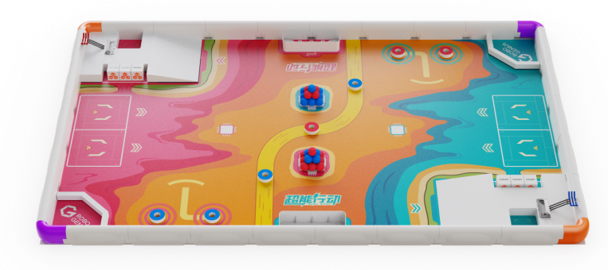
超能行动场地俯视图
  - 照明条件
比赛场馆大多数情况下为正常照明、冷光源，但赛场灯光条件为不确定因素，参赛队伍必须能够适应赛场的不同灯光条件。
  - 场地说明
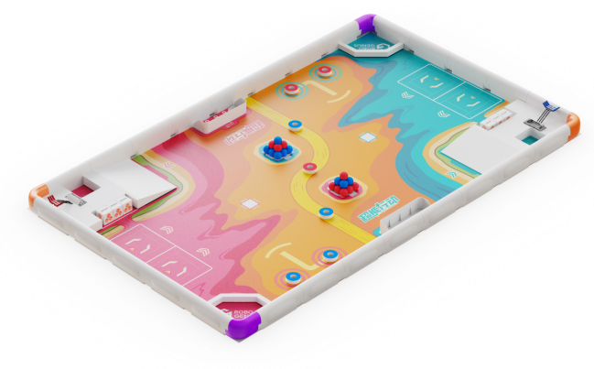
比赛场地示意图
    - 场地中线
场地中间有一条黄色区域将场地一分为二。如下图黄色区域所示：
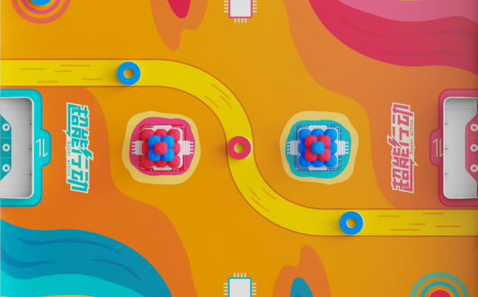
场地中线
    - 启动区
比赛双方场地各有2个方形区域作为机器人的启动区，启动区尺寸为250 mm×250 mm。
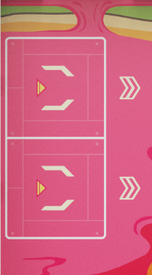
启动区示意图（红方为例）
    - 基地
红蓝双方各有1个EVA材质的高台和斜坡作为本方基地，高台高度为50mm。矿区位于双方基地处。
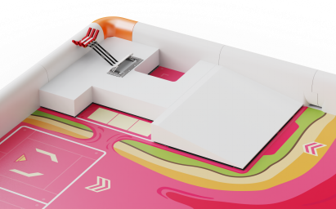
基地示意图（红方为例）
- 矿区
双方基地内各有1个矿区。如下图所示：
矿区
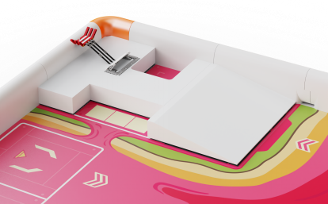
矿区示意图（红方为例）
    - 转换站
在场地中间靠近边框一侧各有1个能量转换站，用来进行能量转换，双方需要将能量小球放入其中。转换站只能对己方颜色的能量小球进行能量转换，非己方颜色的能量小球会降低转换站转换效率。转换站如下图所示：
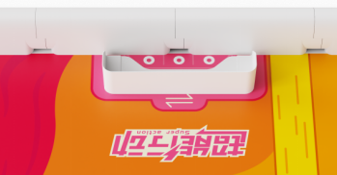
转换站（以红方为例）
- 转换站被损坏判定条件：任意一个魔术贴失去固定作用，包括但不限于以下情况：
a. 转换站挡板存在超出转换区红/蓝色区域；
b. 转换站挡板发生侧翻。
    - 充能站
双方场地边框角落处各有1个充能站，可以为能量磁环充能。充能站结构如下图所示：
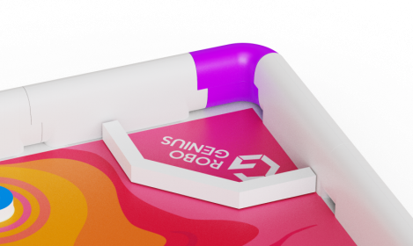
充能站示意图（以红方为例）
- 充能站被损坏判定条件：任意一个魔术贴失去固定作用，包括但不限于以下情况：
- 任意一条EVA长条脱离固定区域；
- 任意一条EVA长条发生侧翻。
    - 扫描点
双方场地上各有1个方形区域为扫描点，用来放置能量方块，每个扫描点尺寸为60mm×60mm。扫描点仅能扫描出一个能量方块。
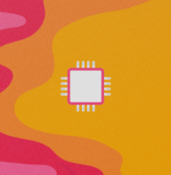
扫描点示意图
    - 扫描区
双方场地上各有2个圆形区域为扫描区，用来扫描放置在其中的能量磁环和能量方块。每个扫描区仅能扫描出一个能量磁环。
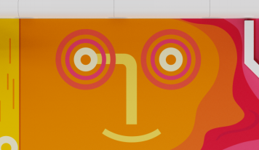
扫描区示意图
    - 能量小球区
双方场地上各有1个方形区域为能量小球初始区域，每个区域尺寸为125mm×125mm。双方能量小球具体摆放细节见规则6.3。
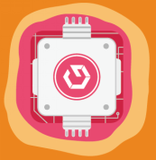
能量小球区示意图

- 竞赛道具
  - 道具清单
道具名称 | 道具材质 | 红方区域内道具数量 | 蓝方区域内道具数量 | 场地中线处
能量方块 | EVA | 3 | 3 | 0
红色能量小球 | EVA | 4 | 10 | 0
蓝色能量小球 | EVA | 10 | 4 | 0
能量磁环 | EVA | 2 | 2 | 3
信号塔 | ABS | 1 | 1 | 0
  - 能量方块
能源矿山中的能源物资。比赛开始时，双方场地上各有3个能量方块，尺寸为60×60×60mm。每个能量方块的6个面分别为UBTECH、2点、3点、4点、3点、2点，点数代表能量方块内装有能量小球的个数，其中UBTECH面不计点数。初始摆放时，场地内的能量方块UBTECH面向上且“U”字的缺口朝向己方信号塔方向。参赛队伍需适应方块可能会发生的轻微形变。
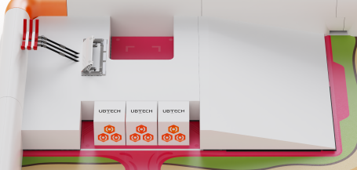
能量方块初始状态（以红方为例）
  - 能量小球
地心内一种能量物质，能量小球内储存着巨大能量，通过转换站处理，可将这种能量转换为电能，场上有红蓝两种能量小球。
比赛开始时，双方场地内各有14个能量小球（直径为42mm的EVA小球）。其中位于红方半场的蓝色能量小球区中有10个蓝色能量小球，4个红色能量小球；而位于蓝方半场的红色能量小球区中有10个红色能量小球，4个蓝色能量小球。14个能量小球的排列为3层，从下至上分别为9个、4个、1个。
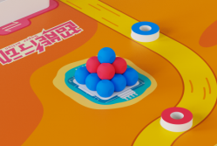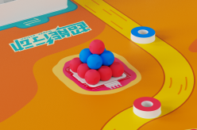
红方能量小球初始状态 蓝方能量小球初始状态
  - 能量磁环
地心内一种磁性物质，经过充能站处理，可以增强一定区域的磁场强度。
场地内共放置有7个能量磁环，尺寸为外径70mm，内径30mm，高度20mm，位于扫描区的能量磁环初始放置时要保持对方颜色的一面向上，位于场地中线的能量磁环朝上颜色随机。双方场地内能量磁环初始状态如下图所示：
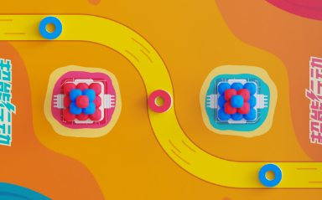
能量磁环放置点 场地中线能量磁环初始状态
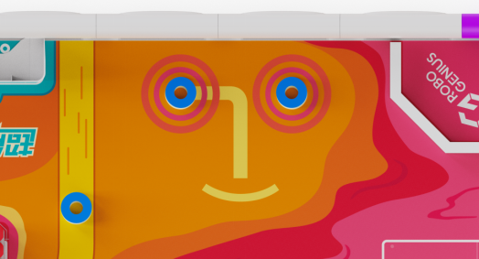
扫描区能量磁环初始状态（以红方为例）

  - 信号塔
用来发射信号的设备，双方基地高台上各有1个信号塔固定区，如下图黄色方框处所示：
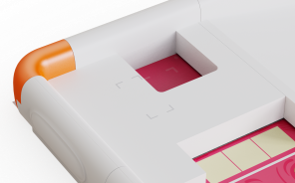
信号塔固定区
比赛开始时，红蓝双方的信号塔固定区内各有1个信号塔，信号塔初始状态如下图所示：
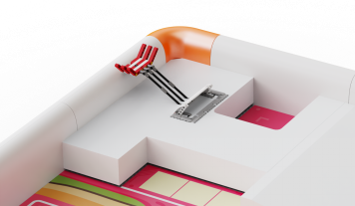
信号塔初始状态（红方为例）
信号塔结构分为结构件A及底座B两部分，如下图所示：
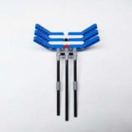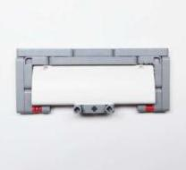
结构件A 底座B
- 信号塔被损坏判定条件：满足以下其中一条则判定信号塔被损坏，包括但不限于以下情况：
a. 结构件A与底座B完全分离；
b. 结构件A的任一零件分离并掉落在场地上或掉落在底座B上；
c. 底座B与基地高台通过魔术贴固定，如果机器人使底座B完全脱离了信号塔固定区域（魔术贴失去固定作用）。

- 竞赛赛制
本赛项分为小组赛阶段和淘汰赛阶段，组委会在赛前将根据报名队伍数量进行抽签分组。例如报名16支队伍，则可能分成4个组，每组4支队伍。本赛制为组委会建议赛制，最终赛制将由赛前秩序手册确定。
- 规避原则
组委会可能会采用规避原则，在比赛全程对阵中，尽量错开同校队伍或同区域队伍。
  - 小组赛
小组赛阶段，各小组内队伍进行比赛，组委会将尽量保证每支队伍能参与两局比赛。小组赛结束后，根据组内各队战绩进行排名，排名靠前的队伍可以晋级淘汰赛阶段。
  - 淘汰赛
对阵双方按BO1（单场定胜负）或BO3（三局两胜）赛制分出胜负，胜者晋级，败者淘汰，直到决出冠军。
淘汰赛第一轮，如果小组赛阶段每个小组晋级2支队伍，则晋级的队伍按小组赛排名交叉对阵，例如A组第一对B组第二，A组第二对B组第一。
- BO1赛制
BO1赛制下，胜负判定规则同单局比赛（见9.5.1）。
- BO3赛制
BO3赛制下，先获得2局比赛胜利的队伍淘汰对方晋级。若3局比赛结束后，双方都未能取胜2局，则参照小组赛排名规则（见9.5.2）进行判定，排名在前的队伍淘汰对方晋级。
- 竞赛任务
  - 任务概述
比赛每局总时长为5分钟，分为能源开采阶段（1分钟）和信号发射阶段（4分钟），双方选手须在规定时间内操控机器人完成相应的任务，最终架设信号塔并发射信号获得胜利。
阶段 | 能源开采阶段 |  | 信号发射阶段
任务清单 | 翻转  能量磁环 | 运转  能量方块 | 收集  能量磁环 | 收集  能量小球 | 架设  信号塔 | 回收  能量方块
小学组 | √ | √ | √ | √ | √ | ×
初中/高中组 | √ | √ | √ | √ | √ | √

  - 能源开采阶段
本阶段时长为1分钟，双方机器人须从本方启动区出发，且每个启动区内只能放置1台机器人。本阶段内，双方机器人要进行翻转能量磁环和运转能量方块两个任务，在此阶段内双方机器人不得碰触能量小球和位于场地中线上的能量磁环，也不得碾压场地中线及对方半场，更不得进入对方扫描区。
    - 翻转能量磁环
双方机器人须翻转扫描区两个能量磁环，从而使磁环产生的磁场方向转为己方磁场方向。
完成条件：能源开采阶段结束时，本方半场各扫描区内有且仅有一个能量磁环且满足以下所有条件。
- 能量磁环朝上的一面为己方颜色
- 另一面须完全接触场地图纸且磁环的垂直投影完全处于扫描区内，
- 机器人不与能量磁环存在接触。
完成状态如下图所示：

红方成功翻转一个能量磁环示意图 蓝方成功翻转一个能量磁环示意图
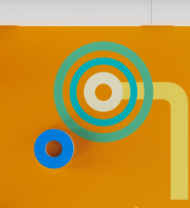
翻转能量磁环失败
    - 运转能量方块
通过将能量方块放置在指定位置，可以限制对方能量转换站的转换率，己方能量方块点数越大，对方的能量转换站转换率越低。即己方点数将决定对方架设信号塔需要收集能量小球的最少数量。且当一方参赛队获得至少两个有效能量方块后，将获得抵消得分能量小球的资格。抵消得分能量小球规则内容详见规则9.5.1得分小球计数规则。此外，当一方参赛队伍获得至少两个有效能量方块后，在信号发射阶段才具有架设信号塔的资格。
- 小学组运转能量方块任务：
双方机器人须将己方矿区的任意两个能量方块运送并分别放置到己方已成功翻转的能量磁环上面，且将剩下的一个能量方块转运到己方场地的扫描点。
完成条件：能源开采阶段结束时，完成前置8.2.1翻转能量磁环任务且机器人不与能量方块存在接触。本方半场内能量方块的状态满足以下条件之一，则视为有效能量方块，有效能量方块朝上的一面表示能量点数。
a. 成功放置在扫描区内能量磁环上且不与场地图纸以及场地边框存在接触；
b. 成功放置在扫描点，且垂直投影与扫描点存在接触（仅计算一个）。
有效能量方块示意图如下所示：
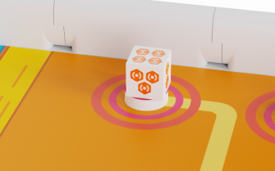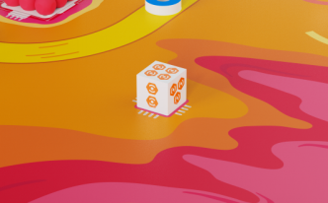
红方有效能量方块示意图

- 初中/高中组运转能量方块任务：
双方机器人须将己方矿区的任意两个能量方块运送并分别放置到己方已成功翻转的能量磁环上面，再将剩下的一个能量方块垒放到任意能量方块上，即其中一个能量磁环上须垒放1个能量方块，另一个能量磁环上须垒放两个能量方块。
完成条件：能源开采阶段结束时，完成前置8.2.1翻转能量磁环任务且机器人不与能量方块存在接触。本方半场内能量方块的状态满足以下条件之一，则视为有效能量方块，有效能量方块朝上的一面表示能量点数。
a. 成功放置在扫描区内能量磁环上且不与场地图纸以及场地边框存在接触；
b. 成功放置在满足a条件的能量方块上且不与场地图纸以及场地边框存在接触。（完成b条件时，默认中间有效能量方块能量点数为4）。
有效能量方块示意图如下所示：
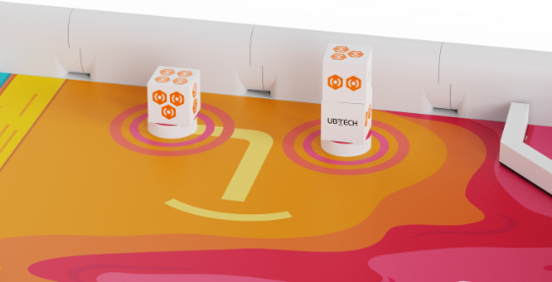
红方有效能量方块示意图（有效点数为4+4+3=11点）
  - 信号发射阶段
本阶段时长为4分钟，双方机器人须从上一个阶段的结束状态出发，执行相应任务。此阶段双方可越过场地中线，场地上所有资源均可以收集。
- 小学组可执行任务：收集能量磁环，收集能量小球，架设信号塔。
- 初中/高中组可执行任务：收集能量磁环，收集能量小球，架设信号塔，回收能量方块。
    - 收集能量磁环
红蓝双方机器人须将能量磁环运送到充能站内。
完成条件：己方充能站内至少同时存在4个有效能量磁环。能量磁环的垂直投影需完全位于充能站内且满足下列条件之一才会被视作有效：
- 与充能站内场地图纸有接触；
- 与满足a条件的能量磁环有接触；
比赛中收集至少4个有效能量磁环的参赛队伍可在第一时间向裁判发出语音申请：“已完成能量磁环收集任务”，经裁判回复“确认完成”后，后续有效能量磁环数量即使不足4个，也视为该任务已完成过。
    - 收集能量小球
红蓝双方机器人须将能量小球运送到转换站内，进行能量转换。
能量小球需为己方颜色且垂直投影完全位于转换站内且满足下列条件之一才会被视为有效能量小球：
- 与己方转换站或者转换站内场地图纸有接触；
- 与己方转换站内其他能量小球有接触。
红蓝双方需要收集的有效能量小球数量由能源开采阶段结束时双方有效能量方块点数之和确定，规则如下：
设能源开采阶段结束时，红方有效能量方块点数之和为x，蓝方有效能量方块点数之和为y，则红方需要至少收集y个有效能量小球，蓝方需要至少收集x个有效能量小球。若一方没有有效能量方块或者能量总点数为0时，则另一方只需要收集2个能量小球。
举例如下：
一局比赛中，若红、蓝双方有效能量总点数分别为8和6，则信号发射阶段红、蓝双方至少需收集的有效能量小球数量分别为6和8；
一局比赛中，若红、蓝双方有效能量总点数分别为0和7，则信号发射阶段红、蓝双方至少需收集的有效能量小球数量分别为7和2；
一局比赛中，若红、蓝双方有效能量总点数分别为0和0，则信号发射阶段红、蓝双方至少需收集的有效能量小球数量分别为2和2。
完成条件：按上述规则收集足够的有效能量小球。
比赛中收集至少对应要求有效能量小球的参赛队伍可在第一时间向裁判发出语音申请：“已完成能量小球收集任务”，经裁判回复“确认完成”后，后续有效能量小球数量即使不满足要求，也视为该任务已完成过。
    - 架设信号塔
双方机器人在能源开采阶段完成至少运转两个有效能量方块，并在本阶段完成能量磁环收集和能量小球收集任务获得架设信号塔资格后，方可申请架设己方信号塔。
架设信号塔资格：
一方队伍若想架设信号塔须在能源开采阶段至少运转两个有效能量方块，且满足以下全部条件，才符合架设信号塔资格，以下条件不分先后顺序。
- 比赛中完成收集能量磁环任务，并经裁判确认
- 比赛中完成收集能量小球任务，并经裁判确认；
满足架设资格的一方参赛队员可在第一时间向裁判发出语音申请：“申请架设信号塔”，经裁判回复：“允许架设”后，该参赛队伍方可进行架设信号塔任务。红蓝双方中的任意一方完成此任务，则比赛即刻结束。
完成条件：成功架设信号塔须满足以下所有条件。
- 成功架起信号塔（如下图所示）
- 机器人不与信号塔有任何接触；
- 架起信号塔至少3秒钟
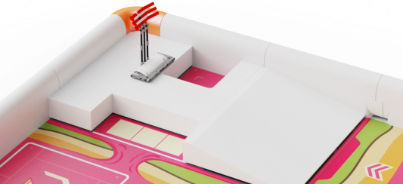
架设信号塔任务完成状态示意图
    - 回收能量方块（初中/高中组）
机器人将场地上的能量方块运送到对方基地的矿区。
完成条件：比赛结束时，对方基地矿区内存在满足以下所有条件的能量方块，可视为回收成功的能量方块，回收成功的方块朝上的点数为回收点数，回收点数之和将用于初中/高中组得分统计。
- 垂直投影完成处于对方基地矿区内且底面完全接触场地图纸的能量方块；
- 机器人不与能量方块存在接触。
回收成功的能量方块示意图如下所示：
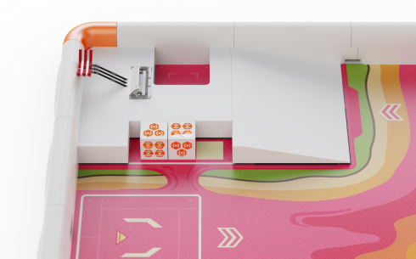
回收成功的能量方块示意图（回收点数为7点）
- 竞赛规则
  - 机器人要求
    - 机器人尺寸
机器人接通电源后的初始尺寸不得超过250mm×250mm×250mm，且整体重量不得超过1.50kg。比赛开始后机器人的尺寸不做要求。
    - 机器人材质
除主控、电机和舵机外，机器人只能使用ABS材质的零部件，不得以任何方式改装或改造机器人的零部件，不得在机器人上使用扎带、胶带、胶水、螺钉、油漆、润滑油等物品。
    - 机器人硬件
一台机器人最多能使用4个电机、1个主控、6个舵机，且机器人必须使用利用锂电池供电的主控盒。机器人使用的电机、舵机、主控须满足以下参数：
 | 电机 | 舵机 | 主控
工作电压 | 7.4V DC | 7.4V DC | 7.4V DC
空载转速 | 140±10%RPM | 0.17sec/60° | ————
精度 | ±1.5 RPM | 空载1°带载3° | ————
其他 | 扭矩为2.2kg·cm | 扭矩约为3.5kg·cm | 处理器为 ESP32

    - 机器人控制器
参赛选手须采用蓝牙手柄遥控的方式遥控己方机器人。一台机器人由一名对应的参赛选手控制。
  - 竞赛流程
    - 报到
参赛队伍须在赛前规定时间内到报到处进行报到、领取赛事物资。
    - 备场
参赛队伍须在赛前规定时间内进入备场区准备比赛。参赛队伍成员在备场区须遵守组委会的各项规定。
    - 检录
参赛队伍须在本队比赛开始前按规定时间到达检录处对机器人进行检录。检录通过的机器人会由检录人员贴上代表允许入场比赛的贴纸，检录未通过的队伍需在规定时间内对机器人进行整改，并再次进行检录，是否通过检录以最后一次检录结果为准。到比赛开始时间仍未能完成检录的机器人将不能进行比赛。
    - 候场
参赛队伍的机器人通过检录后，进入候场区，等待进入赛场进行比赛。
    - 比赛
    - 赛前确认
双方选手赛前须对场地及道具进行检查，确认场地及道具符合规范，若有异议，可提出并由裁判进行再次检查和调整。若比赛已经开始，则本局比赛中不得再对场地和道具提出任何质疑。
    - 赛后成绩确认
每场比赛结束后，所有人员不得触碰赛场上的任何物品，也不得操控机器人。裁判会跟双方选手确认比赛结果。若对结果无异议，则队长代表本方队伍在确认成绩记录单，确认后本场结果不做任何更改。若对结果有异议，则由裁判在成绩记录单相应位置填写说明并进入仲裁环节处理。
  - 维修规定
    - 次数限制
每支队伍在一局比赛中有5次维修机会，参赛队伍的两台机器人共用这5次维修机会，如果使用完毕则不可再申请。
    - 申请及执行
维修前，参赛队员需举手向裁判示意并口述“申请维修”，申请维修请求发出后不可撤回。裁判口述“同意”后，参赛选手方可将机器人移出比赛场地。维修完毕后选手须将机器人置于己方任一启动区内方可重新加入比赛，机器人放置方向及尺寸不受限制。若启动区内有其他机器人或比赛道具，参赛选手可将机器人放置到启动区旁重新加入比赛，但机器人必须与启动区存在接触。
    - 比赛道具处理
申请维修时，若待维修机器人上存在比赛道具，参赛选手须先将这些道具交给裁判后方可对机器人进行维修。裁判将这些道具置于场地中央区域，如果此时场地中央区域被机器人占据，则置于尽可能接近场地中央区域的位置。场地中央位置区域如下图黄色圆形区域所示。
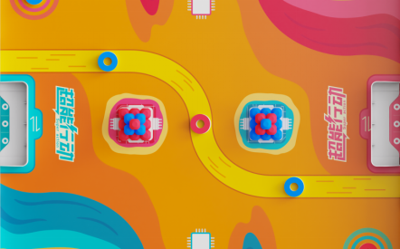
场地中央位置示意图
    - 跨比赛阶段维修
若维修在能源开采阶段结束时仍未完成，可在两阶段之间的成绩统计时段继续进行，但下一阶段比赛仍会按原计划时间开始，若参赛选手在下一阶段开始前将机器人维修完毕，可将机器人置于己方任一启动区内，与其他机器人一同进入下一阶段比赛。
    - 摔出场外
若参赛选手的操作使自己的机器人或队友机器人摔出比赛场地边框外，可在申请维修后，重新加入比赛。若该队伍维修次数已用完，则该机器人在比赛余下时间内不得重新加入。
  - 执裁规则
    - 执裁细则
比赛过程中，按下列规定处理相应的情况：
- 参赛队伍只能携带不多于两台的机器人及控制器、备用电池（只在BO3比赛中允许）及拔插工具进入比赛场地，不得携带机器人以外的零部件；
- 在一局比赛中，参赛队伍只能使用本队机器人上已安装的零部件进行维修，不得新增其他零部件及更换电池；
- 在BO3比赛中的两局比赛之间，参赛队伍只能使用本队机器人上已安装的零部件进行维修，不得新增其他零部件，但可以为机器人更换电池；
- 比赛中，如果出现维修等需将机器人移出场外或移回启动区的情况，参赛选手须在得到裁判批准后自行操作，若参赛选手需要离开己方操作区，亦不会被判罚，但操作过程中不得影响对方的正常比赛行为；
- 比赛中，损坏的己方场地道具在本局比赛中不做修复；
- 比赛中，如果机器人将能量方块放入转换站内，进行警告后，裁判会将转换站内的能量方块放回到比赛场地的中央位置处，如果此时场地中央位置处被机器人占据，则裁判可放置在中央位置旁边或与中央位置有接触的区域；
- 比赛中，若某一方违规进行架设信号塔任务，则进行相应判罚后，裁判会将信号塔恢复至初始状态；
- 比赛中，如果机器人接触对方基地的信号塔使其状态被改变，则进行相应判罚后，裁判会将信号塔恢复至初始状态；
- 比赛中，如果机器人使比赛道具掉出场地边框以外或被置于场地边框上，则进行相应判罚后，裁判会将这些道具置于场地中央区域内，若此时场地中央区域被机器人占据，则置于最靠近场地中央区域的位置；
- 能源开采阶段，如果机器人接触到能量小球球堆，则进行相应判罚后，该球堆不做复原，且允许双方机器人后续碰触该球堆中的能量小球（2个能量小球球堆分别计算）；
- 能源开采阶段，如果机器人接触到场地中线上的能量磁环，则进行相应判罚后，该能量磁环不做复原，且允许双方机器人后续碰触该能量磁环（3个能量磁环分别计算）；
- 在两个阶段开始前，选手要等待倒计时系统或裁判给出开始比赛信号方可操控机器人，如果违规移动使比赛道具发生变化，则进行相应判罚后，被移动的道具不会复原；
- 在倒计时系统或裁判给出一个阶段或本局比赛结束的信号后，如果参赛选手未立即停止操控机器人并将控制器置于远离场地的位置，则进行相应判罚后，因违规操作获得的优势将作废（若选手已经放下控制器，机器人仍在运动，则获得的优势将作废，但不会判罚黄牌）；
- 参赛队伍若在被判罚黄牌后仍不按裁判要求执行，将再次被判罚黄牌，直至按裁判要求执行为止；
- 信号发射阶段，若参赛队伍将信号塔架起后，裁判在进行三秒倒计时的过程中比赛结束，则视为该队伍未完成架设信号塔任务；
- 在单局比赛中，若某方队伍中的某位队友因迟到、检录不通过等原因未能在比赛规定时间内到达比赛场地，该队其他参赛选手向裁判申请后可仅使用一台机器人进行比赛；
- 单局比赛中，若某方队伍累计获得4张黄牌时，该方须第一时间主动报告裁判。如“申请撤下2号机器人”的语音口令，得到裁判确认后，选手须将己方2号机器人移出场地。若该方选手不主动发出此类语音口令或者选手意见不统一等情况时，裁判将主动介入并由裁判撤出该方的1号机器人；
- 在BO3比赛中，首局比赛因故未能上场比赛的参赛选手在第二局比赛开始前的规定时间内到场且机器人检录通过，则可参加剩余比赛，后续比赛亦然。
    - 裁判判罚
裁判的判罚分为口头警告、黄牌、罚下机器人、直接判负、取消比赛资格，这些情况包括但不限于下文列出的情形，一切以现场裁判的执裁为准。
- 口头警告
口头警告是裁判对将要发生违规行为或不影响比赛公平性的违规的口头制止，警示相关人员该行为会违反规则。适用于口头警告的情形如下：
- 比赛前，参赛选手不听从裁判指挥；
- 比赛中，参赛选手第一次未经裁判允许离开己方操作区域；
- 比赛中，申请维修在对方场地上的本方机器人时，故意影响对方选手；
- 比赛结束后，参赛选手未及时放下或离开控制器。
- 比赛中，将能量方块放置到转换站内的队伍。
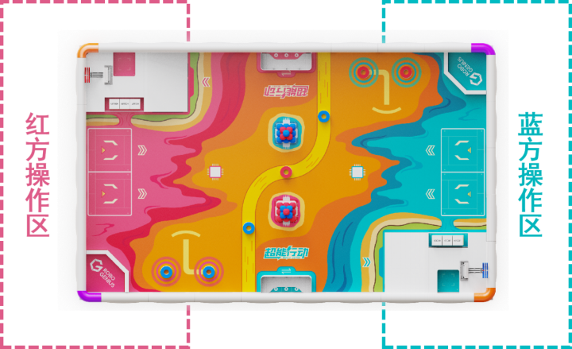
操作区示意图
- 黄牌
黄牌是当某方参赛选手或相关人员的行为对当场比赛的公平性造成一定影响时，裁判对此的处罚，每获得一张黄牌将扣除10分。一局比赛中，若某一队累计获得黄牌数达到3张黄牌将失去架设信号塔的资格。适用于黄牌的情形如下：
- 比赛中，一方参赛选手第二次或以上未经裁判允许离开己方操作区域，该方将被判罚黄牌；
- 比赛中，若某一方违规进行架设信号塔任务，则该方将被判黄牌；
- 比赛中，机器人不得接触对方基地的信号塔，每次违规将被判罚一张黄牌；
- 比赛中，参赛选手将维修完毕的机器人按规定置入场地后，不得再次接触机器人，违规的队伍将被判罚黄牌；
- 比赛中，机器人不得以任何形式使比赛道具掉出场地边框以外或被置于场地边框上，违规队伍的每次此类行为将被判罚一张黄牌；
- 在能源开采阶段，机器人的任意一个部件（包括轮子、执行结构、装饰件等）不得与场地中线及对方场地存在接触，违规的队伍将被判罚黄牌。违规进入对方场地的机器人须立即返回到己方场地，否则裁判会再次判罚黄牌，直至违规机器人完全返回己方场地；
- 能源开采阶段，首先接触到能量小球球堆的机器人所属方将被判罚黄牌（2个能量小球球堆分别计算）；
- 能源开采阶段，首先接触到场地中线上的能量磁环的一方将被判罚黄牌（3个能量磁环分别计算）；
- 在两个阶段开始前，选手要等待倒计时系统或裁判给出开始比赛信号方可操控机器人，违规的队伍将被判罚黄牌，如果违规移动使比赛道具发生变化，则会被额外判罚一张黄牌；
- 在倒计时系统或裁判给出一个阶段或本局比赛结束的信号后，参赛选手须立即停止操控机器人并放下控制器，违规的队伍将被判罚黄牌，因违规操作获得的优势将作废（若选手已放下控制器，机器人仍在运动，则获得的优势将作废，但不会判罚黄牌）。
- 罚下机器人
- 若一台机器人导致对方机器人摔出场地边框外，则该肇事机器人将被直接罚下，且在本局比赛余下的时间内都不得重新加入比赛。对方机器人可向裁判申请维修后，重新加入比赛，若该队伍维修次数已用完，则该机器人在比赛余下时间内不得重新加入。
- 一局比赛中，若某一队累计获得黄牌数达到4张，则该队场上机器人只能保留一台机器人继续比赛，另一台机器人将被罚下。
- 一局比赛中，若某一队累计获得黄牌数达到5张，则该队场上所有机器人都将被罚下，该队参赛队员须将己方场上所有机器人移出场外，对方则可以继续比赛直至本局结束。
- 直接判负
在一局比赛过程中，参赛队伍出现下列严重违规将被直接判负，本局比赛立即结束。被直接判负队伍在本局已取得的成绩作废，信号发射成功次数、队伍各项得分数据、有效能量方块个数、有效能量方块点数均计为0，而对方队伍本局已产生的成绩将正常记录。适用于直接判负的情形如下：
- 在一局比赛中，一名参赛选手只能控制同一台机器人，控制器必须通过无线连接的方式遥控机器人，违规的队伍将被直接判负；
- 在比赛中，若参赛队员使用违规的控制器、备用电池、工具或零部件，其所属队伍将被直接判负；
- 能源开采阶段，机器人的垂直投影不得进入对方半场的扫描区内，违规机器人所属方将直接判负；
- 在一局比赛中，参赛队伍未经裁判允许接触场地内道具或机器人时，以及得到裁判允许后接触场地内己方机器人或场地道具或将机器人放回场内等情况对对方机器人以及场地道具造成影响时，裁判将视此类影响情况给与口头警告，黄牌或者判负处罚。
- 比赛中，若机器人将对方半场的充能站或转换站损坏，则该机器人所在的队伍被直接判负；
- 比赛中，若一方在取得架设信号塔资格后已将信号塔架起，在架起的一瞬间至裁判结束读秒期间内，另一方机器人或参赛选手的行为使信号塔状态发生改变，则违规队伍被直接判负；
- 比赛中，若一方机器人将对方的信号塔损坏，则该机器人所在的队伍被直接判负；
- 在一局比赛中，参赛队伍不得更换机器人或为当前比赛机器人新增任何零部件或更换控制器，不得从场外获取任何与比赛相关的物品，违规队伍将被直接判负；
- 在BO3比赛的两局比赛之间，参赛队伍可为当前使用的机器人更换电池及进行维修，但不得更换当前机器人或为机器人新增任一零部件及更换控制器，也不得从场外获取任何物品，违规队伍该三局比赛将被直接判负；
- 在一局比赛中，若某个参赛队因迟到、检录不通过等原因两名参赛选手均未在规定时间内到场，则该队将被直接判负，若比赛双方都出现此类情况，则两队均将被直接判负。
- 取消比赛资格
在比赛过程中，如果参赛队员严重违反安全规则或严重违背比赛精神，该队员所属参赛队伍将失去继续参加本次比赛的机会和评奖资格，已取得的所有比赛成绩作废。若该判罚出现在比赛过程中，比赛提前结束，被取消比赛资格的参赛队伍本场比赛直接判负，另一方队伍已产生的成绩作保留处理。适用于取消比赛资格的情形如下：
- 参赛选手不可携带可干扰比赛的设备，违规队伍将被取消比赛资格；
- 比赛过程中，参赛队伍不得使用其他队伍的机器人，违规队伍将被取消比赛资格；
- 若参赛队伍擅自使用未通过赛前检录的机器人上场比赛，将被取消比赛资格；
  - 成绩核算
    - 单局比赛
- 直接获胜（第一优先级）
在一局比赛中，若一方参赛队成功完成架设信号塔任务，由裁判认定后，该队在本局比赛中直接获胜，且该局比赛立即结束。双方参赛队伍的得分以比赛结束时的情况进行记录。
- 得分获胜（第二优先级）
在一局比赛结束后，若双方均未完成架设信号塔任务，则得分高的一队获得本局比赛的胜利。各队伍的得分按以下公式计算：
- 小学组总得分 = 得分能量小球个数 × 10分 - 抵消小球个数 × 10分 + 己方充能站内有效能量磁环个数 × 20分 – 黄牌数量 × 10分。
- 初中/高中组总得分 = 得分能量小球个数 × 10分 - 抵消小球个数 × 10分 + 己方充能站内有效能量磁环个数 × 20分 + 对方基地矿区有效能量方块向上一面点数之和 × 10分 – 黄牌数量 × 10分。
得分能量小球与抵消小球计数规则：
在比赛结束时，裁判会分别统计双方转换站内有效能量小球和非己方颜色能量小球的数量，然后根据能源开采阶段双方运转能量方块任务的情况进行计算。有效能量点数之和将决定己方的得分能量小球数量上限。成功运转2个以上能量方块的一方，比赛结束时，对方转换站内的己方小球数量为抵消小球数量，但抵消小球仅能用于得分小球抵消，最低可抵消对方得分小球总计至0分。

包括但不限于以下举例情况：
 | 能源开采阶段 |  | 信号发射阶段 |  | 最终结算
 | 有效能量点数之和 | 运转2个以上能量方块 | 己方有效能量小球数量 | 己方转换站内非己方小球数量 | 得分小球小计 | 抵消小球小计 | 小球得分总计
情况一
红方 | 0点 | 已完成 | 8个 | 2个 | 0个 | 2个 | 0
蓝方 | 6点 | 已完成 | 2个 | 2个 | 2个 | 2个 | 0
情况二
红方 | 3点 | 已完成 | 5个 | 2个 | 3个 | 2个 | 10分
蓝方 | 6点 | 已完成 | 8个 | 2个 | 6个 | 2个 | 40分
情况三
红方 | 4点 | 未完成 | 4个 | 6个 | 4个 | 6个 | 0分
蓝方 | 6点 | 已完成 | 2个 | 4个 | 2个 | 0个 | 20分

- 有效能量方块个数获胜（第三优先级）
在一局比赛结束后，若根据第一、第二优先级中的条件均无法判定胜负，则在能源开采阶段结束时有效能量方块个数多的一方获胜。
- 有效能量方块总点数获胜（第四优先级）
在一局比赛结束后，若根据第一、第二、第三优先级中的条件均无法判定胜负，则在能源开采阶段结束时，有效能量方块总点数多的一方获胜。
- 单局比赛胜负判定流程
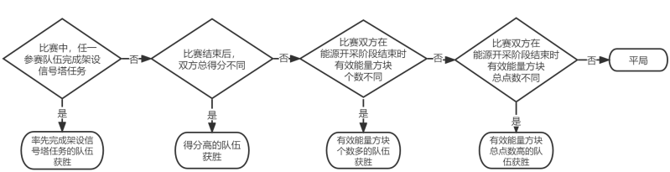
胜负判定流程示意图
    - 小组赛
- 小组赛积分规则
小组赛中，一支队伍每胜一场积3分，每平一场积1分，每负一场积0分。
- 小组赛排名规则
小组赛结束后，同一小组内各支队伍按照如下规则依次进行排名：
- 小组赛中积分高的队伍排名在前；
- 若积分相同时，则比较这些队伍相互间比赛的战绩，战绩好的队伍排名在前；
- 若战绩无法评判区分排名时，则在小组赛阶段所有比赛中完成架设信号塔任务次数多的队伍排名在前；
- 若所有比赛中完成架设信号塔次数相同时，则在小组赛阶段所有比赛中得分总和高的队伍排名在前；
- 若所有比赛中得分总和相同时，则在小组赛阶段所有比赛中能源开采阶段结束时己方有效能量方块总个数多的队伍排名在前；
- 若己方能量方块个数相同时，则在小组赛阶段所有比赛中能源开采阶段结束时己方有效能量方块向上一面的点数总和大的队伍排名在前；
- 若按照以上规则仍无法区分排名，则让这些队伍进行附加赛，直到区分出它们的排名。
- 申诉及仲裁
  - 申诉发起
若参赛队伍对一场比赛结果存在异议，应由队长向裁判提出申诉，裁判应对异议内容进行解释并给出处理意见。若异议方接受处理意见，则确认最终成绩；若不能接受，则由队长向裁判描述问题，由裁判在成绩记录单上填写异议内容。同时，裁判员要对比赛结束时的赛场情况进行多角度拍照记录。上述处理后，所有选手有序退场并等待组委会后续仲裁处理，不得干扰后面比赛的正常进行。
  - 申诉流程
等待仲裁队伍的队长由工作人员指引前往Robo Genius竞赛组委会仲裁组工作区，申诉陪同人员只能是该队队友。申诉人员要冷静客观、逻辑清晰地表达申诉内容，仲裁人员有权拒绝听取一切情绪化非客观的表达内容。
仲裁人员只接受当场比赛裁判提供的证据，其他一切形式的照片、视频等均不可作为仲裁的依据。
  - 申诉结果
仲裁组将根据申诉人员的描述和当场比赛裁判提供的证据慎重作出仲裁结果，仲裁结果即为本次申诉的最终结果，任何人不得以任何理由再次申诉。
- 补充说明
- Robo Genius竞赛组委会具有本竞赛相关一切内容的最终解释权；
- 裁判若在执裁中遇到与自己相关的参赛队伍应主动申请回避；
- 比赛过程中，参赛队伍应尊重裁判，服从裁判的执裁；
- 比赛过程中，参赛队伍应以积极的心态参加竞赛；
- 比赛的奖项设置根据赛事活动具体情况而定，具体情况请查阅组委会于赛前输出的赛事秩序册；
- 参赛单位需为参赛队伍购买意外险并负责好队伍的安全管理工作，如发生任何违反安全规范的行为，所产生的一切后果均由队伍自行承担；
- 为了推出更好的赛事服务或出于赛事推广需求，参赛队伍在Robo Genius人工智能与机器人全球挑战赛相关赛事筹备及参赛过程中所产生的文字、影像、声音以及图片资料等，Robo Genius人工智能与机器人全球挑战赛组委会、深圳市优必选科技股份有限公司及其所属公司可以通过多种方式使用并分享，使用的范围将不限于 Robo Genius人工智能与机器人全球挑战赛组委会官方赛事，深圳市优必选科技股份有限公司及其所属公司将有权授予其他渠道及第三方使用。
7、MakeX机器人挑战赛

MakeX Inspire智慧物流——小初组
- 参赛范围
1.参赛组别：小学组1-3年级
2.参赛人数：每队由一名学生组成
3.指导教师：每队限报一名指导教师
- 比赛内容
2023赛季 MakeX Inspire 的比赛主题为《智慧物流》。
随着工业4.0时代的到来，新一代的革命技术不断在改变我们的生活，大量的人力劳动被机器所替代。智慧物流便是模拟现代化的工厂物流场景，让学生充分学习场景中用到的物联网，人工智能等先进技术，综合利用机械结构、传感器、编程等知识完成自动化搬运、定点放置、安全仓储的任务。

玩法简介
MakeX Inspire 为单任务类赛项，比赛由单支战队独自完成。赛项采用单一任务的形式，不限制任务完成方式，提高了比赛的趣味性和参赛体验，充分锻炼参赛选手的逻辑思考能力和策略规划能力。
单场比赛总时长为150秒，比赛结束后，裁判根据计分时刻时得分道具的最终状态计算得分。（本次比赛：允许携带提前搭建好的机器人进行参赛；比赛场数由裁判组进行现场公布；比赛成绩取多场得分总和为最终分，依分数高低进行排名；如出现多支参赛队伍成绩相同，则用时少的队伍名次靠前）。

场地说明
MakeX Inspire比赛场地是由边框、喷绘地图及运输箱组成。场地边框内尺寸为1200mm*1200mm。主要包括起始区、存储中心、仓储位等区域。
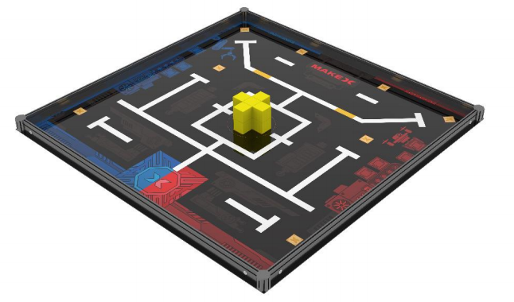
图2.1-1 场地整体俯视图
以下为主要区域说明：

起始区
场地共有一个起始区，尺寸为250mm*250mm。
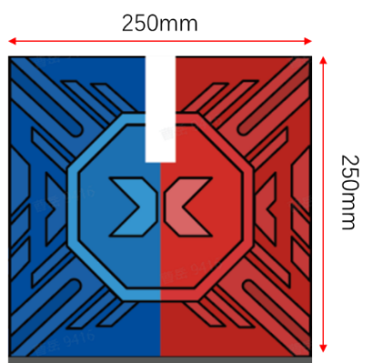
图2.1-2起始区示意图

存储中心
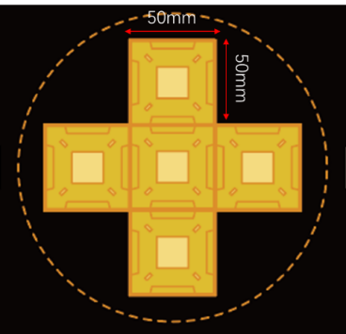
存储中心是位于场地中央位置，由五个50*50mm正方形组成的十字。
图2.1-3存储中心示意图

仓储位
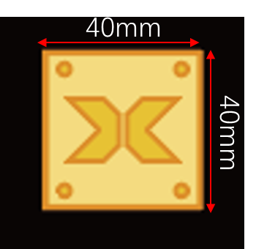
仓储位为图示40mm*40mm的正方形区域，共有8个，分布在地图的不同位置。
图2.1-4仓储位示意图

道具介绍
道具名称为运输箱，是边长为50mm的EVA材质正方体。
2.1-5 运输箱示意图

任务介绍及得分判定
单场比赛中，每支战队需完成1个任务，不限定任务的完成方式，参赛战队 可使用自动程序或手动程序完成任务。
任务背景：随着科学技术不断在改变我们的生活，大量的人力劳动被机器所 替代，对机器适宜高效的使用，可以提高物流运输效率，机器人需要从存储中心 取出运输箱，放置在场地中任意位置的仓储位。
任务内容：机器人将代表运输箱的黄色方块移入仓储位。
初始状态：运输箱位于存储中心内，每层5个，摆放成“十”字，摆放两层， 共10个运输箱。
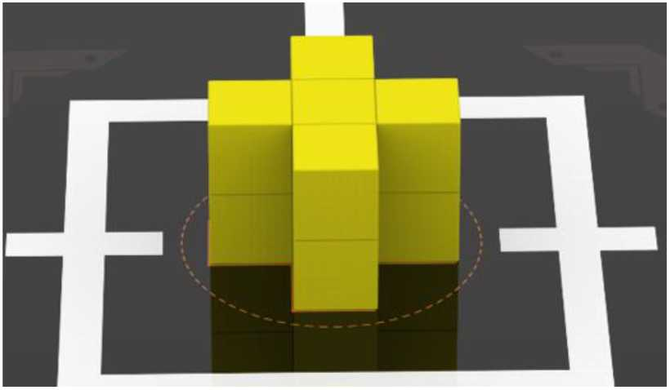
图2.1-6 任务初始位置示意图
任务分值：每成功移入1个黄色方块，计50分。
得分判定：比赛结束后的计分时刻。
a、黄色方块完全覆盖仓储位，并与场地直接接触，不与机器人直接接触；
b、黄色方块仅与已完全覆盖仓储位的黄色方块直接接触，不与机器人直接接触；
c、每个仓储位最多2个有效方块。
满足以上判定，则对应的黄色方块得分。
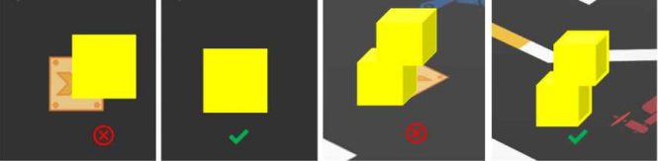
图2.1-6 任务得分判定图

计分说明
比赛结束后，裁判根据计分时刻时得分道具的最终状态计算得分。单场比赛最高得分：50*10=500分。
比赛时间截止或参赛选手向裁判示意比赛结束后，裁判停止计时，当多支参赛队伍比分相同的情况下，用时少的队伍名次靠前。

单场比赛流程

赛前检录
单场比赛开始前，参赛战队需进行机器人检录，裁判将按照机器人制作规范 和器材参赛验证码进行检录，检录通过，即可进行比赛；如检录未通过，单场比赛成绩为零，参赛 选手需回到搭建区进行调整。

赛前准备
单场比赛开始前，参赛战队抵达场地并做好以下准备：
（1）将机器人电源保持开启状态，完全放在起始区内，如需使用蓝牙手柄， 蓝牙手柄需保持开启状态，放在起始区场地边框外；
（2）检查场地和道具摆放是否规范；
（3）等待裁判指令。

比赛开始
裁判倒计时5秒后，比赛计时开始：
（1）机器人完成相应的任务，比赛期间参赛选手无重启或改装机会。
（2）若战队在150秒比赛计时未结束前，向裁判申请结束比赛，裁判许可 后发出“比赛结束”指令并停止计时，则比赛提前结束；或在150秒的比赛时间 用完时，裁判将主动发出“比赛结束”指令，比赛结束。
除安全问题外，参赛选手不得向裁判申请暂停比赛。

裁判计分及参赛选手签字确认
比赛结束后，裁判会进行得分统计。如对比赛无异议，参赛战队必须在成绩 单上签字确认比赛结果。如对比赛结果存在异议，参赛战队无需签字，应在未签 字确认成绩的前提下，立刻向当值裁判提出异议，积极沟通。
签字确认后，参赛战队应主动协助裁判复原场地道具，并携带机器人和手柄 有序离场。
- 技术规范

机器人制作规范
单场比赛过程中，机器人的长、宽、高不得超过250mm*200mm*200mm机器人使用车轮（包括橡胶胎皮）直径不得超过 70mm。
机器人尺寸以最大延展尺寸为准，检录时需展开所有活动结构至最大尺寸状态。
机器人完全展开后，任意部分不得超出长250mm*宽200mm*高200mm的立方体。
单场比赛过程中，机器人最大净重量不超过2kg,包含电池。
参赛战队可自行制作机械零件，可以使用3D打印，激光切割等零件，不允许使用高集成度的完整商业产品，包括但不限于多自由度机械臂或机械手等。

机器人电子技术规范
为确保比赛的公平性，防止战队使用部分过高性能设备破坏比赛公平性，战队使用的器材性能不得超过以下指标：
设备类型 | 部件名称 | 规格 | 备注
主控&扩展板 | ESP32-WROVER-B | 处理器：Xtensa® 32-bit LX6 双核处理器  通讯模式：  串口通信：主控板对扩展板  数字信号：数字舵机接口  PWM：直流电机接口
传感器 | 视觉传感器 | 视场角：65.0度  有效焦距：4.65±5% mm  识别速度：60帧/s  识别距离：0.25-1.2m范围最佳  供电方式：3.7V锂电池 或 5V mBuild 电源模块  功耗范围：0.9-1.3W | 类型和数量不限  机器人禁止使用任何可干扰到其它机器人感知能力的传感器
 | 超声波传感器 | 工作电压：DC 5V  读值范围：5-300cm  读值误差：±5%
 | 巡线传感器 | 工作电压：DC 5V  检测高度：5mm-15mm
电机&舵机 | 编码电机 | 180光电编码电机  额定电压：12V  空载转速：350RPM±5%  减速比：39：6 | 禁止更改任何电机或舵机内部的机械结构和电气布局  总数量最多5个
 | 直流电机 | 双轴TT马达  额定电压：DC 6V  无负载速度：200RPM±10%  齿轮比：1:48
高速TT电机
额定电压：DC 6V
无负载速度：312RPM±10%
齿轮比：1：48
 | 舵机 | MS-1.5A智能舵机  工作电压：4.8-6V DC  扭矩：1.5kg/CM
9g小舵机
工作电压：4.8-6V DC
扭矩：1.3到1.7kg/cm
无线通信 | 蓝牙手柄 | 频带范围：2402~2480MHz  天线增益：1.5dBi  工作电流：15mA
 | 蓝牙模块 | 蓝牙版本：BT4.0  频带范围：2402~2480MHz  天线增益：1.5dBi  能耗等级：≤4dBm  工作电流：15mA | 禁止使用除官方配备的蓝牙手柄以外任何形式的无线控制与机器人进行通信，包括但不限于任何人为触发的传感器
电池 | 18650电池 | 电池参数：3.7V 2500mAh  输出电压/电流：5V 6A | 不得擅自改动电池组件，若因此造成意外，需自行承担；

机器人须符合技术规范的相关要求，不符合技术规范的机器人将不能参加比赛，战队须按照技术规范进行整改直至解决相关问题。
- 申诉与仲裁

4.1比赛结果确认

成绩确认
比赛结束，在裁判做完比赛统计和判定后，当场比赛的战队需在成绩确认单 上签字确认比赛成绩。确认成绩无误签字后，组委会不再接受该场比赛的任何申 诉。

争议处理
若当场比赛的参赛选手对该场比赛结果仍存在异议，且对当值裁判的解释依 然不认同的，可不签字确认成绩，但须在成绩确认单备注栏上写明情况后方可离 场。

4.2申诉流程及申诉时效
申诉步骤
申诉应按照规定的流程，在“有效申诉期”内提出，并遵循“文明参赛”的 竞赛精神。先由参赛战队填写《申诉表》，配合仲裁委员会调查，仲裁委员会调 查期间，只允许当场参赛选手配合。仲裁委员会有权在回避指导教师、学生家长 及亲友的环境下和申诉选手单独沟通。调查过程中申诉方应清晰的表达申诉诉求, 描述客观事实。

有效申诉期
—般为单场比赛结束后30分钟内，具体时间以比赛前发布的《秩序册》为准。申诉方及被申诉方须在与裁判长约定的时间内到场。

申诉回应时效
并非所有申诉都会被受理，仲裁委员会将根据实际情况确定是否接受申诉， 并开启仲裁流程。被受理的申诉，仲裁委员会一般会在当天比赛结束之后或次日 比赛开始之前回应申诉。

4.3无效申诉

超时的申诉
未能在“有效申诉期”内提交的申诉，将被视为无效且不予受理。若申诉方 未能在与仲裁委员会约定的时间内到场，或在调查时中途无故离场，将被视为无 效申诉。被申诉方未能在与仲裁委员会约定的时间内到场，仲裁委员会将会直接 判定仲裁结果并作为最终结果。

申诉人员超出规定
申诉方必须为参赛战队选手，其他人员的申诉将不予以接受。申诉方的家长、 指导教师等人员未经仲裁委员会允许不得参与仲裁过程。
违规判罚：首次警告，若多次警告无效，将取消比赛资格。

申诉诉求不清晰
若因情绪等因素无法客观冷静表达仲裁诉求，导致仲裁委员会无法正常的理 解申诉事实，无法正常进行情况调查，仲裁委员会将会对犯规方提出警告。
违规判罚：首次警告，若多次警告无效，将取消比赛资格。
不文明的申诉
申诉方不得做出不文明的行为，不得产生过激的动作和言语。
违规判罚：首次警告，若多次警告无效，将取消比赛资格。

4.4仲裁流程
仲裁处理过程
仲裁委员会由裁判长、仲裁顾问、赛事技术负责人组成。仲裁委员会负责受 理比赛中出现的申诉并进行仲裁调查，以保证大赛的顺利进行和大赛结果的公平、 公正。任何比赛的回放录像、照片因可能存在因拍摄角度导致的不准确问题，仅 作为仲裁委员会参考，不作为仲裁证据。
仲裁处理结果
仲裁结果分为“维持原本比赛成绩”和“重赛”两种，不可以再次申诉。如 若仲裁结果为“重赛”，申诉方需按照申诉单规定的时间场次进行重赛，规定时 间5分钟内未到达场地进行比赛，视为放弃比赛。
仲裁处理补充
仲裁委员会给出最终仲裁结果后，申诉方不能再对申诉结果产生异议。
如上规则简化安排仅适用于本次比赛。
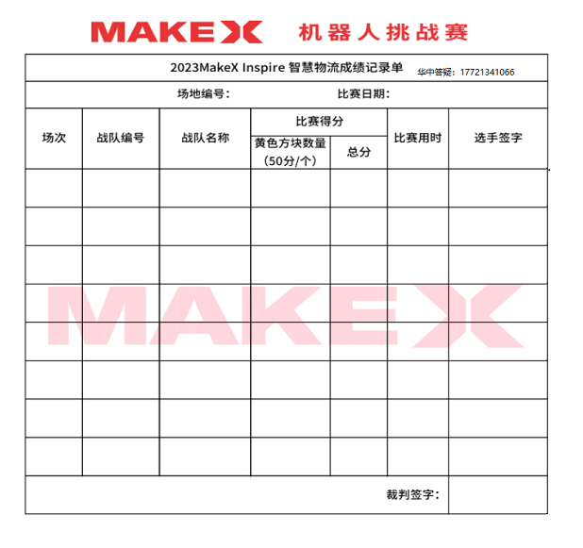
MakeX Starter零碳行动——小高组
- 参赛范围
1.参赛组别：小学组4-6年级
2.参赛人数：每队由二名学生组成
3.指导教师：每队限报一名指导教师
- 比赛内容
2023 赛季 MakeX Starter 的比赛主题为《零碳行动》。
十八世纪以来，化石燃料的使用给人类生活带来很多便利，同时也向自然环境中排放许多二氧化碳，全球气温也随之升高。
目前越来越多的国家参与到全球变暖的应对行动中，纷纷提出关于零碳计划的目标与政策，希望实现“碳中和”及“奔向零碳”。为了人类共同的家园，我们将从朝夕相处、赖以生存的城市开始改变，零碳城市是我们的答案。

玩法简介
MakeX Starter 为多任务类赛项，比赛由红蓝双方结成联盟合作完成。
单场比赛总时长为4分钟，由自动控制阶段和手动控制阶段两部分组成，各阶段时长由联盟双方协商决定。战队需要在自动控制阶段完成自动任务，阶段切换后，在手动控制阶段完成手动任务。比赛结束后，裁判根据计分时刻时各道具的最终状态计算双方各项任务得分。（本次比赛：比赛场数由裁判组进行现场公布；每一场次比赛联盟组建由裁判组使用电子化方式随机分配组建；比赛成绩取多场得分总和为最终分，依分数高低进行排名；如出现多支参赛队伍成绩相同，则用时少的队伍名次靠前）。
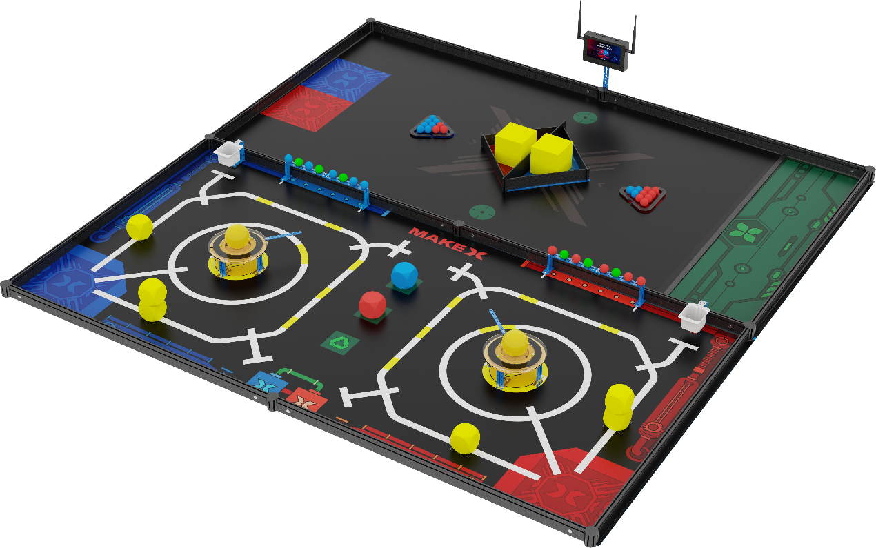
图2.1 比赛场地轴测图45°

场地说明
MakeX Starter 比赛场地由地图和边框组成，场地边框内尺寸为2317mm*2317mm，场地外边框尺寸为2347mm*2347mm。
比赛地图分为自动任务区1151mm*2317mm和手动任务区1151mm*2317mm两个部分，主要包括启动区、标记区、回收区、手动装载区、资源区等区域。
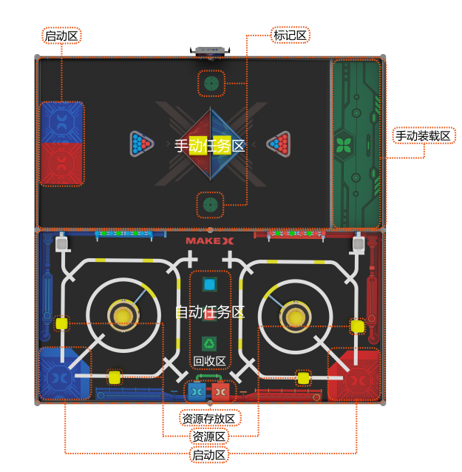
图2.2-1 场地区域划分示意图

以下为主要区域说明：

启动区

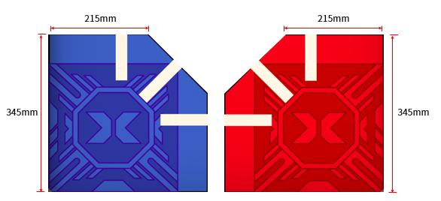
自动任务区内各有红蓝启动区一个，启动区为不规则五边形，最长边长为345mm，缺口处为腰长130mm的等腰三角形
图2.2-2 自动任务区启动区示意图
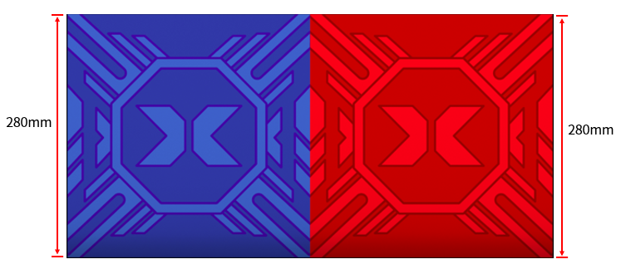
手动任务区内各有红蓝启动区一个，为边长 280mm 的正方形。
图2.2-3手动任务区启动区示意图

手动装载区

手动装载区为图示绿色区域。

尺寸：1151mm*345mm

位置：手动任务区一侧

数量：一个
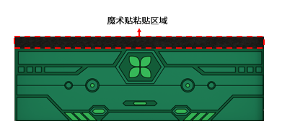
面向手动任务区内启动区方向的边缘线，贴有一条长1151mm、宽20mm、厚3mm的魔术贴。
图2.2-4手动装载区示意图

标记区

战队标记区为图示圆形区域。

尺寸：直径100mm圆形

位置：手动任务区中线左右两侧
数量：红蓝方各一个
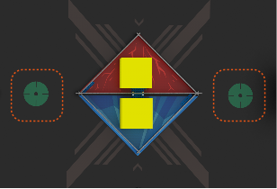
图2.2-5标记区示意图

回收区

可再生资源回收区为图示绿色正方形区域。

尺寸：100mm*100mm

位置：自动任务区中央

数量：共有三个
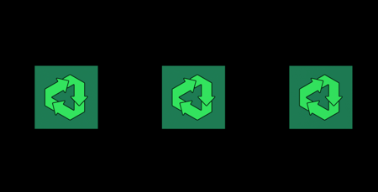
图2.2-6回收区示意图

资源区

生产可再生资源的资源区为图示正方形虚线框区域。

尺寸：70mm*70mm

位置：红蓝双方独立任务区内

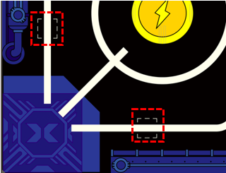
数量：红蓝双方各有两个
图2.2-7资源区示意图

资源存放区

存放可再生资源箱的资源存放区，为图示区域

尺寸：120mm*120mm

位置：自动任务区红蓝双方中间，靠近边框
数量：红蓝双方各有一个
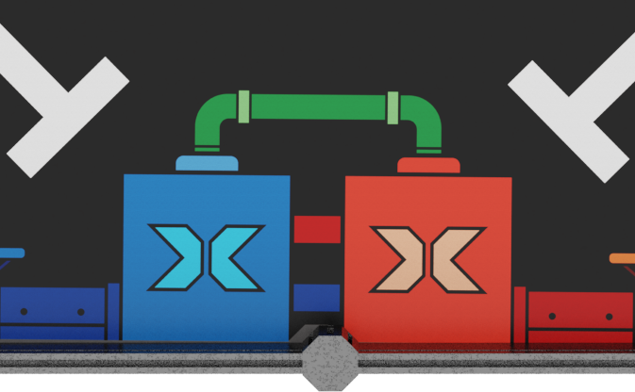
图2.2-8资源存放区示意图

道具清单

道具名称：可再生资源箱
道具介绍：边长70mm带倒三角的正方体
道具尺寸：最大边长为70mm
颜色与材质：黄色、EVA

图2.3-1可再生资源示意图

道具名称：自动灌溉装置
道具介绍：边长70mm带倒三角的正方体
道具尺寸：最大边长为70mm


颜色与材质：红色和蓝色、EVA
图2.3-2自动灌溉装置示意图

道具名称：耐旱树苗、耐寒树苗、常青树苗
道具介绍：直径32mm的球体
道具尺寸：直径为32mm
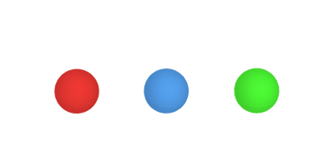
颜色与材质：红色—耐旱树苗、蓝色—耐寒树苗、绿色—常青树苗、EVA
图2.3-3耐旱树苗、耐寒树苗、常青树苗示意图

道具名称：储备能源
道具介绍：直径90mm的球体
道具尺寸：直径为90mm

颜色与材质：黄色、PU
图2.3-4储备能源示意图

道具名称：制造站
道具介绍：边长为120mm的黄色正方体
道具尺寸：边长为120mm

颜色与材质：黄色、EVA
图2.3-5制造站示意图

道具名称：储能电站
道具介绍：主体圆形的异形结构体
道具尺寸：圆盘直径为215mm、金属杆长度为140mm
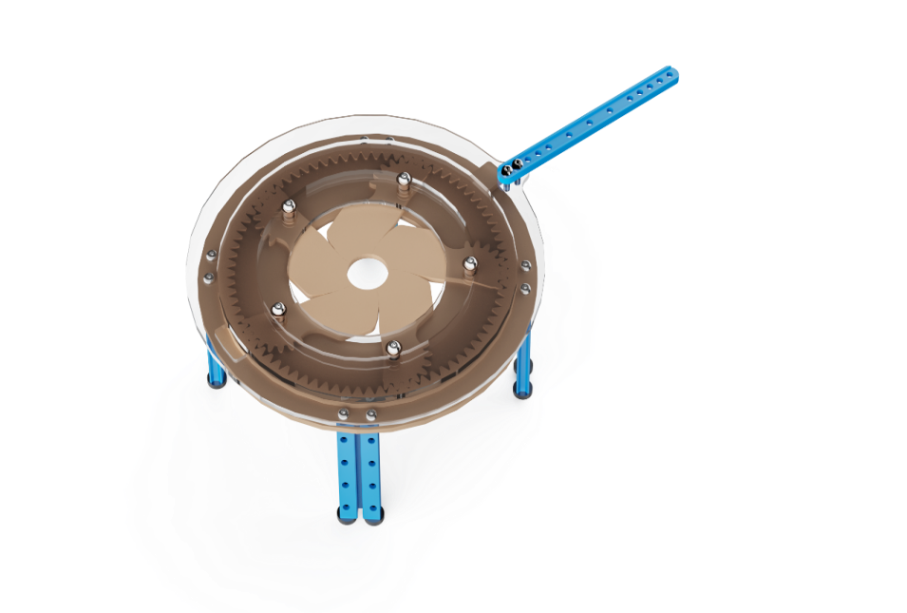
颜色与材质：多色汇总的亚克力圆盘与金属底架
图2.3-6储能电站示意图

道具名称：育种架
道具介绍：近似球门的异形结构体
道具尺寸：内边缘长度为376mm、下边缘高度为70mm
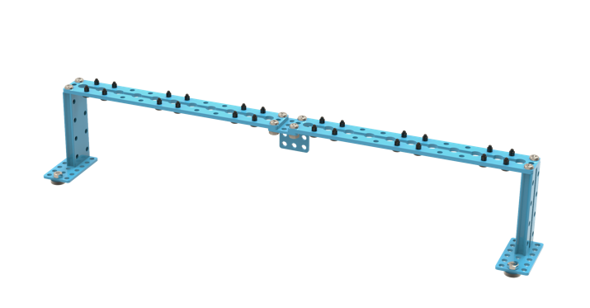
颜色与材质：蓝色金属、黑色铆钉

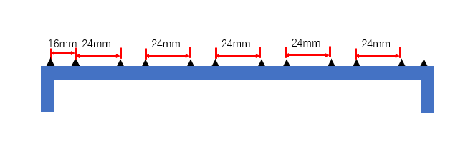
图2.3-7育种架示意图

道具名称：仓库
道具介绍：吸塑球筐与金属结构的异形结构体
道具尺寸：吸塑球筐内径长65mm、宽65mm、高56mm，蓝色金属架高90mm
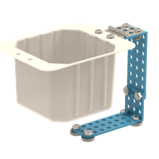
颜色与尺寸：白色吸塑球筐、蓝色金属
图2.3-8仓库示意图

道具名称：林场围挡
道具介绍：林场区域边缘的黑色围挡板
道具尺寸：围挡尺寸长500mm、宽500mm、高65mm、厚4mm、中央间隔板长500mm、高65mm、厚4mm
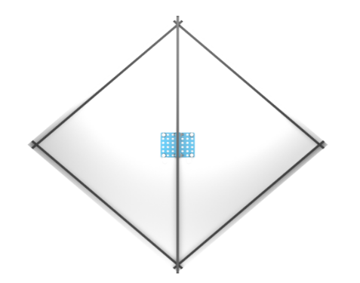
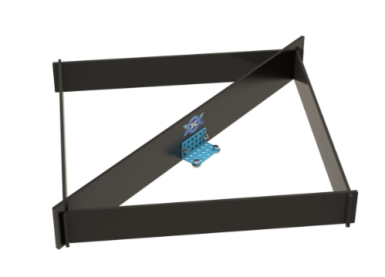
颜色与尺寸：黑色、三胺板

图2.3-9林场围挡示意图

道具名称：三角摆球架
道具介绍：黑色三角形片
道具尺寸：内边长为116mm

颜色与材质：黑色、亚克力
图2.3-10三角摆球架示意图

道具名称：战队标记物
道具介绍：为战队自制道具
道具尺寸：高度需要超过120mm，在地面的垂直投影不得超出100mm*100mm的方形区域 。
颜色与材质：不限制颜色与材质，具体制作规范请参考“T07、T08战队标记物制作规范”
*注：所有场地及道具具有一定的合理误差，详情请查阅《2022 MakeX Starter 零碳行动场地搭建手册》。如现场有其他适配道具，选手可在赛前申请替换。

任务介绍及得分判定
比赛任务分为独立任务、联盟任务以及可能出现的神秘任务。
独立任务：M01-M04，独立任务所得分数为队伍得分。
联盟任务：M05-M08，联盟任务所得分数红蓝双方共享。
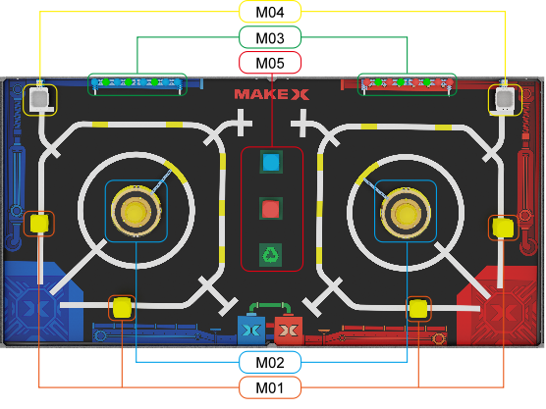
神秘任务：大型赛事中，现场或赛前一周公布的比赛任务（本次比赛不设）。
图2.4-1自动任务区任务位置示意图
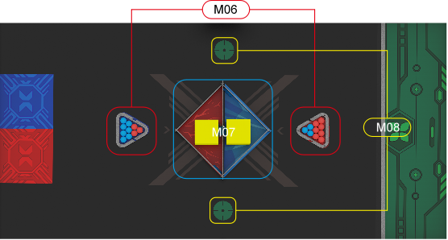
图2.4-2手动任务区任务位置示意图
单场比赛中，每支战队需完成4个独立任务、4个联盟任务，如下表所示：
阶段及时间 | 任务类型 | 比赛任务
自动控制阶段  （x秒，0<x≤240） | 独立任务 | M01 放置可再生资源箱
 |  | M02 开启储能电站
 |  | M03 移植树苗
 |  | M04 回收树苗
 | 联盟任务 | M05 转移自动灌溉装置
手动控制阶段  （240-x 秒） | 联盟任务 | M06 植物研究
 |  | M07 放置自动灌溉装置
 |  | M08 回收标记物

M01 取出可再生资源箱
任务类型：独立任务
任务背景：随着地球资源日益贫乏，实现资源可重复利用愈发重要，机器人需要从资源区中取出这些可再生资源箱，为资源再生打下重要基础。
任务内容：机器人将代表可再生资源箱的黄色小方块移入资源存放区。
初始状态：黄色小方块每队均有3个，该道具不进行粘贴固定，摆放关系由现场
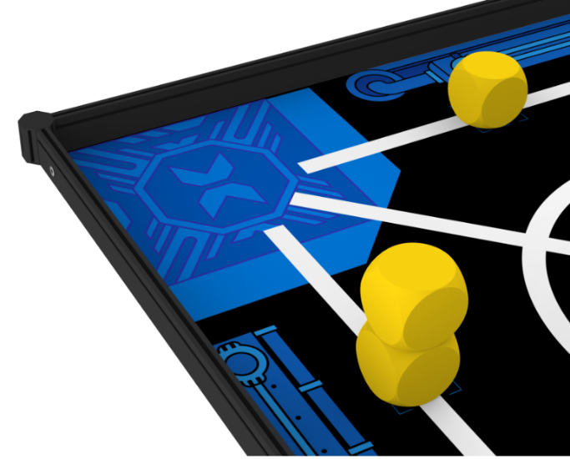
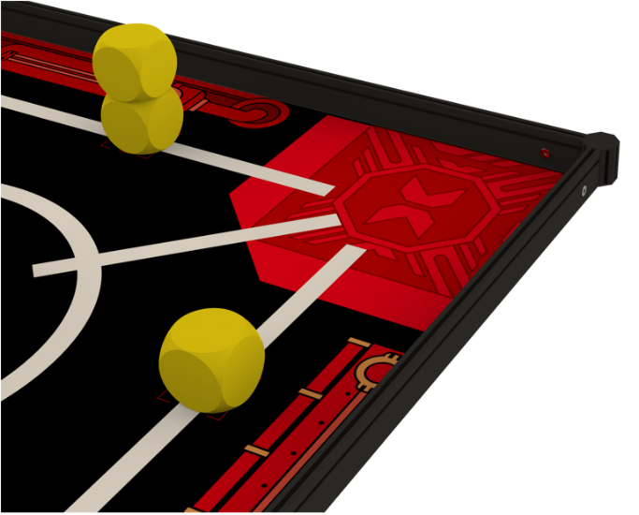
抽签或赛前一周公布确定（本次比赛已公布如图2.4-12），下图为一种示例。
图2.4-3 M01任务位置示意图
任务分值：每成功移入一个黄色小方块，计 30 分。
得分判定：自动控制阶段结束后的计分时刻，本方黄色小方块的垂直投影部分进入本方资源放置区。
a. 计分时刻，黄色小方块需要完全位于场地内。
b. 计分时刻，黄色小方块不可与机器人直接接触。
以上判定均满足则该任务得分。
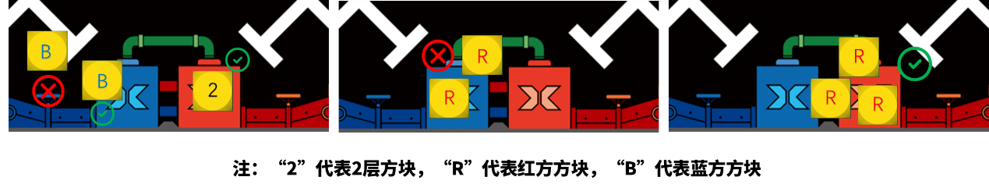
场地：包括地图以及场地边框内侧和上表面，不包括场地边框外表面、桌面、地面等。
图2.4-4 M01任务得分判定图

M02 开启储能电站
任务类型：独立任务
任务背景：智能设备制造站正在生产自动灌溉装置，机器人需要开启储能电站，释放储备的能源，以供应制造站生产更多的自动灌溉装置。
任务内容：机器人转动储能电站的蓝色金属杆使代表储备能源的黄色大球从储能电站上掉落至下方黄色区域内。
初始状态：储能电站中央的齿轮装置处于闭合状态，蓝色金属杆位于圆盘装置凸起的木制垫片旁（顺时针方向的一侧），且凸起的木制垫片指向黄色巡线标识的中间位置，黄色大球位于储能电站中央，储能电站的四根蓝色金属支架使用磁吸固定在地图上。
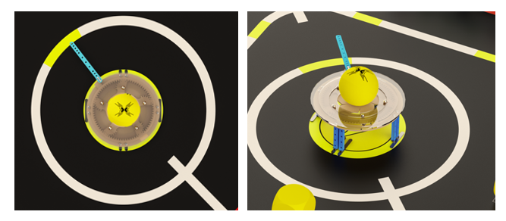
图2.4-5 M02任务位置示意图
任务分值：黄色大球成功掉落至黄色区域内，计50分。
得分判定：自动控制阶段结束后的计分时刻，黄色大球与场地直接接触。
a. 计分时刻，黄色大球与机器人无直接接触。
b. 计分时刻，黄色大球完全位于圆形球架下方黄色区域中。
以上判定均满足则该任务得分。

M03 移植树苗
任务类型：独立任务
任务背景：城市中的植物研究所最新研发了具有高效固碳能力的新型植物品种，有耐寒树苗（蓝色小球）、耐旱树苗（红色小球）及长青树苗（绿色小球），机器人需要前往城市中的育种架，移植合适的新品种树苗。
任务内容：机器人需将位于育种架上的红色或蓝色小球掉落在场地中。
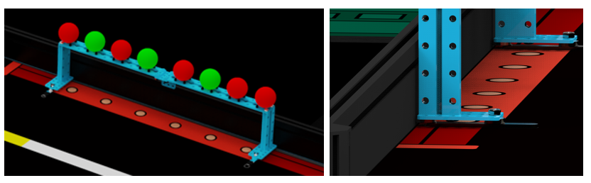
初始状态：每个育种架摆放8个小球，分别是3个绿色小球和5个红色或蓝色小球，摆放顺序由赛前抽签道具卡决定（考虑到本次比赛时间因素，本次比赛道具摆放位置已公布在此次比赛规则中，如图2.4-12），育种架使用磁吸固定在地图上，育种架紧贴中央边框。
图2.4-6 M03任务位置示意图
任务分值：每成功移出一个红色或蓝色小球，计30分。
得分判定：自动控制阶段结束后的计分时刻，红色或蓝色小球掉落在场地中。
a. 计分时刻，红色或蓝色小球与场地直接接触。
b. 计分时刻，红色或蓝色小球与机器人无接触。
以上判定均满足则该任务得分。

M04 回收树苗
任务类型：独立任务
任务背景：城市中的育种架，存放着长青树苗（绿色小球），机器人需前往育种架，将长青树苗回收至植物研究所的仓库中。
任务内容：机器人需将位于育种架上的绿色小球移入位于红蓝自动场地中各放置一个的仓库中。
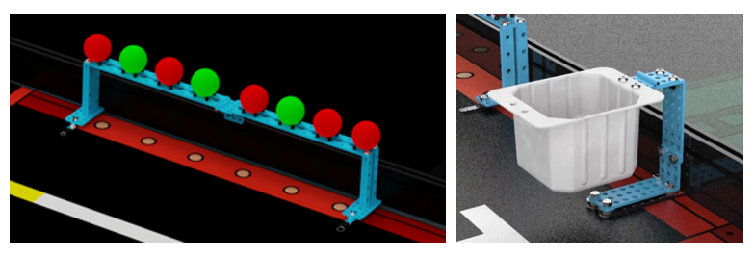
初始状态：每个育种架摆放8个小球，分别是3个绿色小球和5个红色或蓝色小球，摆放顺序由赛前抽签道具卡决定（考虑到本次比赛时间因素，本次比赛道具摆放位置已公布在此次比赛规则中，如图2.4-12），育种架使用磁吸固定在地图上，育种架紧贴中央边框；仓库整体磁吸固定在地图上。仓库的蓝色立柱部分紧贴中央边框。
图2.4-7 M04任务位置示意图
任务分值：每移入仓库一个绿色小球，计50分。
得分判定：自动控制阶段结束后的计分时刻，绿色小球的垂直投影完全进入仓库的吸塑球筐中。
a.计分时刻，绿色小球与机器人无接触。
b.计分时刻，机器人与仓库的吸塑球筐无接触。
以上判定均满足，则对应的小绿球得分。
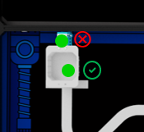
图2.4-8 M04任务得分判定图

M05 转移自动灌溉装置
任务类型：联盟任务
任务背景：为了实现绿植自动化灌溉，新一代的自动灌溉装置放置于回收区方便进行重复利用，机器人需前回收区，取出该装置，放置于任何需灌溉的地方。
任务内容：机器人将代表自动灌溉装置的红色或蓝色小方块从回收区完全移出。
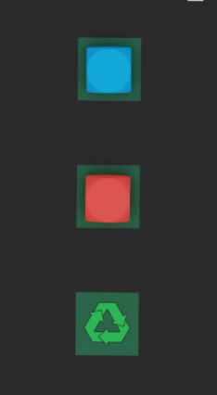
初始状态：回收区位于自动任务区中央，由三个绿色矩形区域构成，代表自图2.4-9 M05任务位置示意图
动灌溉装置的红色、蓝色小方块将被完全放置于绿色矩形区域中，其初始位置由赛前抽签道具卡或赛前一周公布决定（考虑到本次比赛时间因素，本次比赛的道具摆放位置已公布在此次比赛规则中，如图2.4-12）。（其中一种摆放方式如图，有可能会出现红蓝方块叠在一起的情况，选手可在单场比赛前对红蓝方块的位置进行微调，保持红蓝方块垂直投影完全位于绿色矩形区域即可）。
任务分值：每成功移出一个红色或蓝色小方块，计 30 分。
得分判定：自动控制阶段结束后的计分时刻，红色或蓝色小方块的垂直投影完全移出初始区域。
a. 计分时刻，红色或蓝色小方块需要完全位于场地内。
b. 计分时刻，红色或蓝色小方块与机器人无接触。
以上判定均满足则该任务得分。

M06 植物研究
任务类型：联盟任务
任务背景：由于新型树苗需要在适应的气候下生长，所以植物研究所分别设立了热带林场和寒带林场，机器人需要将树苗分拣至对应林场中，使树苗可以健康生长。
任务内容：在手动控制区内，操作手须遥控机器人收集手动任务区的小球，并根据小球的颜色，移入对应颜色的林场区域中。初始状态：两个三角形摆球架内各有10个红蓝小球作为该任务的初始用球，靠近蓝色林场区域的摆球架中放置3个蓝色小球和7个红色小球，靠近红色林场区域的摆球架中放置3个红色小球和7个蓝色小球（摆放位置如图2.4-10所示）；其余红蓝小球取决于红蓝战队自动控制阶段能否将对应道具移到手动任务区。三角摆球架将在比赛开始前由裁判或选手移出场外。
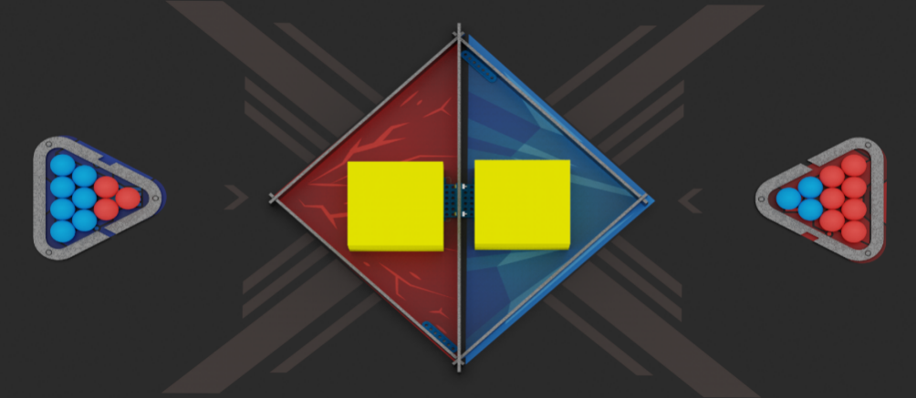
图2.4-10 M06任务位置示意图
任务得分：每成功分拣一个红蓝小球计10 分。
得分判定：手动控制阶段结束后的计分时刻，红蓝小球垂直投影完全进入对应区域内且位于对应的林场围挡内，即视作分拣成功。
计分时刻，红蓝小球与机器人无接触。
b. 计分时刻，红蓝小球停在林场围挡上表面，不影响判定，以其垂直投影完全进入地图上红、蓝林场区域为准。
以上判定均满足则该任务得分。
手动装载：观察手可以在手动控制阶段手动装载完全进入装载区的红色、蓝色小球。
a. 机器人、红色小球、蓝色小球的垂直投影完全进入手动装载区。
b. 手动装载指观察手直接用手移动小球，并允许接触、移动完全进入装载区的机器人。

M07 放置自动灌溉装置
任务类型：联盟任务
任务背景：植物研究所在林场中设置了制造站，用于放置自动灌溉装置，使新型树苗得到灌溉，更好的成长。
任务内容：操作手须遥控机器人将对应颜色的方块，放入对应颜色林场区域的黄色大方块上。
初始状态：林场围挡中摆放有边长120mm的黄色大方块，其位置可在单场比赛开始前由选手自行调整，但需保持黄色大方块的面垂直于林场围挡的中央框；红蓝方块取决于红蓝战队自动控制阶段能否将对应道具移到手动任务区。
任务得分：每成功放置一个红蓝方块计30分。
得分判定：手动控制阶段结束后的计分时刻，红蓝方块的垂直投影部分进入对应林场区域内的黄色大方块内，即视作放置成功。
a. 计分时刻，红蓝方块与机器人无接触。
b. 计分时刻，红蓝方块的表面仅可与对应区域的黄色大方块的上表面直接接触。
以上判定均满足，则对应的红蓝方块得分。
注：红蓝方块不允许进行手动装载、不允许直接或间接接触。

M08 摆放标记物
任务类型：联盟任务
任务背景：标记物可以很好地帮助研究人员记录实验数据，机器人需要搬运标记物至启动区进行数据回收研究。
任务内容：将摆放在标记区的战队标记物完全移动至手动任务区的启动区内，每个启动区内最多摆放一个战队标记物。
初始位置：比赛开始前，选手将战队标记物摆放至手动任务区中线左右两侧的标记区，每个标记区内最多摆放一个标记物(战队标记物垂直投影完全进入标记区），战队标记物为选手自制道具，需符合“自制道具制作规范”。
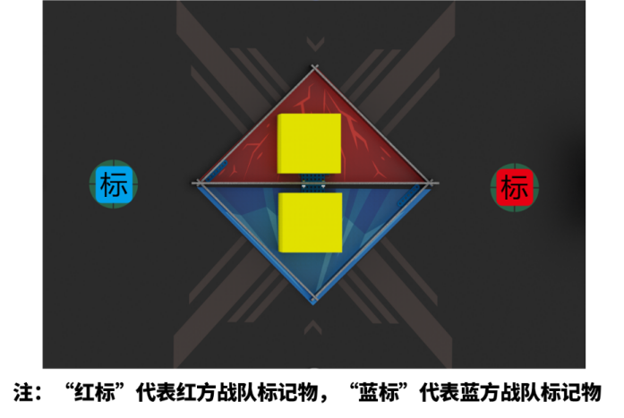
图2.4-11 M08任务位置示意图
任务得分：成功摆放一个战队标记物，计 30 分。
得分判定：手动控制阶段结束后的计分时刻，战队标记物完全进入手动任务区的启动区内。
a. 计分时刻，战队标记物保持直立状态，与机器人、蓝牙手柄无接触。
b. 计分时刻，战队标记物与场地直接接触。
以上判定均满足则该任务得分。
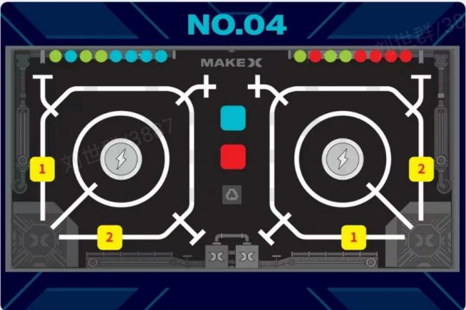
图2.4-12 本次比赛任务摆放位置（道具卡）

计分说明

全场比赛中，裁判只在两个计分时刻进行计分，分别是自动控制阶段结束后和手动控制阶段结束后。在比赛过程中，裁判会实时监控比赛进程，记录警告与违例的情况。

独立任务得分
比赛任务 | 得分道具 | 单个道具得分 | 理论最高分值
M01 放置可再生资源箱 | 黄色小方块 | 30分/个 | 90分
M02 开启储能电站 | 黄色大球 | 50分/个 | 50分
M03 分拣树苗 | 红色/蓝色小球 | 30分/个 | 150分
M04 回收树苗 | 绿色小球 | 50分/个 | 150分

联盟任务得分
比赛任务 | 得分道具 | 单个道具得分 | 理论最高分值
M05 转移自动灌溉装置 | 红色/蓝色方块 | 30分/个 | 60分
M06 植物研究 | 红色、蓝色小球 | 10分/个 | 300分
M07 放置自动灌溉装置 | 红色、蓝色方块 | 30分/个 | 60分
M08 回收标记物 | 符合规范的自制道具 | 30分/个 | 60分

单场比赛结束后，裁判将确认战队单场得分，每支战队单场得分由三部分构成：独立任务得分、联盟任务得分与违例扣分。

单场比赛计分方式
单场得分：本方独立任务得分+联盟任务得分-本方违例扣分
单场最高分：440分+480分-0分=920分

单场比赛流程
比赛时间共计 240 秒。对于任意队伍，其比赛阶段及切换时间如下：

到场准备
单场比赛开始前，选手应按照赛程时间提前抵达场地，并在裁判的引导下做好以下准备：
（1）将机器人电源保持开启状态，完全放在本方自动任务区的启动区内，蓝牙手柄保持开启状态，放在手动任务区的启动区内，战队标记物放置于手动任务区的手动装载区内；
（2）选出一名联盟队长抽取道具卡或根据赛前一周提前公布道具位置（考虑到本次比赛时间因素，本次比赛道具摆放位置已公布在此次比赛规则中，如图2.4-12），按照道具卡摆放或检查任务道具位置；
（3）检查场地和道具摆放是否规范；
（4）等待裁判指令。

自动控制阶段
裁判倒计时5秒后，自动控制阶段计时开始：
（1）自动阶段开始后，机器人通过运行自动程序在自动任务区内完成相应的任务，期间选手可以向裁判发起重启请求。
（2）自动阶段开始后，联盟可随时发起阶段切换申请，即比赛由自动控制阶段切换到手动控制阶段，进入手动任务区后机器人不可以再返回自动任务区。阶段切换申请有且只有一次机会，联盟双方对于阶段的切换须自行达成一致意见，并由联盟队长发起，裁判同意后，联盟双方同时进入手动任务区域。
（3）本阶段时长为 0~240 秒，具体持续时间取决于联盟发起的阶段切换申请。

手动控制阶段
在裁判发出“开始”指令后，手动控制阶段开始：
（1）手动控制阶段时，选手进行观察手和操作手的任务分工，并站在指定站位区完成相关任务，具体站位要求请参考“操作规则”中关于参赛选手错误站位。在手动控制阶段，观察手和操作手可以向裁判申请换位，具体换位要求请参考“操作规则”中关于参赛选手错误换位。
（2）若联盟在4分钟比赛时间未结束前，向裁判申请结束比赛，裁判许可后发出“比赛结束”指令并停止计时，则比赛提前结束；或在4分钟的比赛时间用完时，裁判将主动发出“比赛结束”指令，比赛结束。
比赛全程参赛队员可依照比赛规范对机器人进行维修、改装，在此期间比赛时间不停止。除安全问题外，选手不得向裁判申请暂停比赛。

裁判计分及选手签字确认
比赛结束后，裁判会进行得分统计。如对比赛无异议，双方联盟队长必须在成绩单上签字确认比赛结果。如对比赛结果存在异议，参赛战队无需签字，应在未签字确认成绩的前提下，立刻向当值裁判提出异议，积极沟通。
签字确认后，参赛队员应主动协助裁判复原场地道具，并携带机器人和手柄有序离场。
- 技术规范

机器人制作规范
机器人制作规范是指导各参赛队伍更好的参赛备赛、公平公正且安全的竞赛标准规范。鼓励各参赛队伍在充分阅读、理解该规范的前提下进行机器人的编程搭建。

机器人机械规范
T01.每支参赛战队仅可使用同一台机器人进行赛前检录，检录通过后
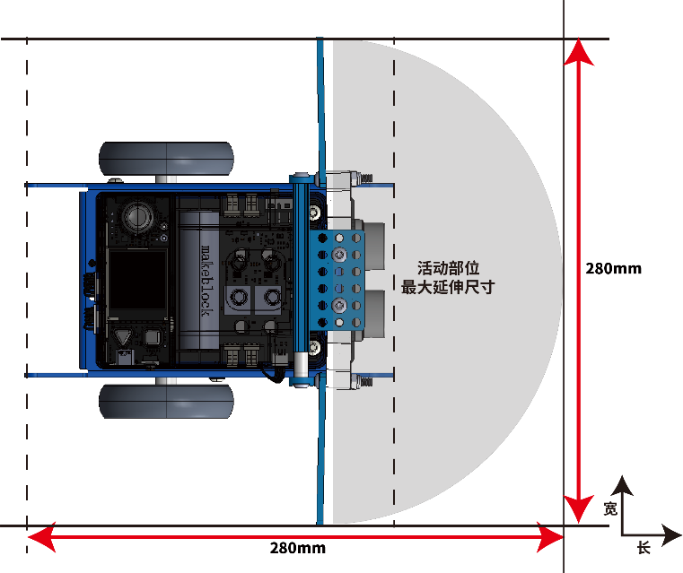
该战队仅可使用通过检录的机器人进行比赛，严禁战队更换机器人，严禁战队使用未通过检录的机器人。
T02.整场比赛过程中，主控、底盘、车轮、履带不可更换，其余零件可以更换。
T03.整场比赛过程中，机器人的长、宽不得超过 280mm，高度不得超过 300mm。
a.机器人尺寸以最大伸展尺寸为准，检录时需展开所有活动结构（含改装后状态）至最大尺寸状态。
b.机器人完全展开后，任意部分不得超出长280mm*宽280mm*高300mm的立方体。
图3.1-1最大延伸尺寸俯视图
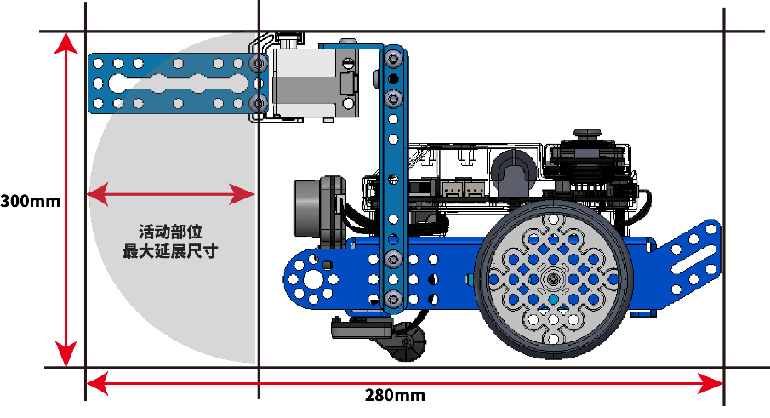
图3.1-2最大延伸尺寸侧视图
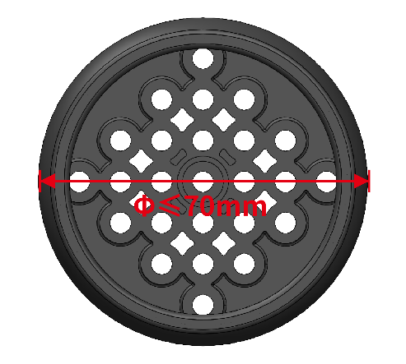
图5.1-3车轮尺寸示意图
T04.在整个比赛过程中，机器人任意时刻最大净重量不超过2.5kg，包含电池重量，不包含战队标记物重量。
T05.参赛战队可自行制作机械零件，可以使用3D打印，激光切割等零件，不允许使用高集成度的完整商业产品，包括但不限于多自由度机械臂或机械手等。

机器人电子技术规范
T06.为确保比赛的公平性，防止战队使用部分高性能设备破坏比赛公平性，战队使用的器材性能不得超过以下指标：
设备类型 | 部件名称 | 规格 | 备注
主控&扩展板 | ESP32-WROVER-B | 处理器：Xtensa® 32-bit LX6 双核处理器  通讯模式：  串口通信：主控板对扩展板  数字信号：数字舵机接口  PWM：直流电机接口
传感器 | 视觉传感器 | 视场角：65.0度  有效焦距：4.65±5% mm  识别速度：60帧/s  识别距离：0.25-1.2m范围最佳  供电方式：3.7V锂电池 或 5V mBuild 电源模块  功耗范围：0.9-1.3W | 类型和数量不限  机器人禁止使用任何可干扰到其它机器人感知能力的传感器
 | 超声波传感器 | 工作电压：DC 5V  读值范围：5-300cm  读值误差：±5%
 | 巡线传感器 | 工作电压：DC 5V  检测高度：5mm-15mm
电机&舵机 | 编码电机 | 180光电编码电机  额定电压：12V  空载转速：350RPM±5%  减速比：39：6 | 禁止更改任何电机或舵机内部的机械结构和电气布局  总数量最多6个
 | 直流电机 | 双轴TT马达  额定电压：DC 6V  无负载速度：200RPM±10%  齿轮比：1:48
高速TT电机
额定电压：DC 6V
无负载速度：312RPM±10%
齿轮比：1：48
 | 舵机 | MS-1.5A智能舵机  工作电压：4.8-6V DC  扭矩：1.5kg/CM
9g小舵机
工作电压：4.8-6V DC
扭矩：1.3到1.7kg/cm
无线通信 | 蓝牙手柄 | 频带范围：2402~2480MHz  天线增益：1.5dBi  工作电流：15mA
 | 蓝牙模块 | 蓝牙版本：BT4.0  频带范围：2402~2480MHz  天线增益：1.5dBi  能耗等级：≤4dBm  工作电流：15mA | 禁止使用除官方配备的蓝牙手柄以外任何形式的无线控制与机器人进行通信，包括但不限于任何人为触发的传感器
电池 | 18650电池 | 电池参数：3.7V 2500mAh  输出电压/电流：5V 6A | 不得擅自改动电池组件，若因此造成意外，需自行承担；
机器人须符合技术规范的相关要求，不符合技术规范的机器人将不能参加比赛，战队须按照技术规范进行整改直至解决相关问题。

战队标记物制作规范
战队标记物的制作要求如下：
T07.该自制道具应为立体道具，不限制材质，推荐使用激光切割机或 3D 打印机制作而成。高度需要超过120mm，在地面的垂直投影不得超出100mm*100mm的方形区域 。
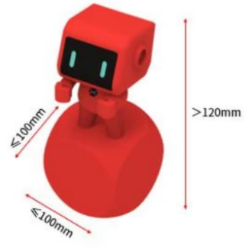
图3.2-1战队标记物示意图
T08.该道具需要展示战队风貌，组委会鼓励参赛队在道具上绘制个性化的图案或文字，但是须积极向上、能够体现主题和赛事精神，内容须符合国家法律法规要求，若出现不符合要求的内容，裁判有权判定该道具不通过检录。
战队标记物必须通过机器人检录和赛前检录才可被携带至赛场。
- 比赛规则

6.1违规处罚说明
规则中包含如下几种判罚方式，其定义或解释如下：

警告
- 裁判对战队的裁判对战队的第一次违规给予口头警告，并且要求战队停止违规行为并服从裁判指示。在此期间，比赛计时将不会停止。
- 单场比赛中，联盟双方共有且仅有一次被警告的机会。如果战队或联盟在被单场比赛被警告一次后，出现违规行为，将被裁判直接判违例。

违例
- 裁判在发现战队违规（该战队在本次单场比赛中已经被警告过一次）后，立即向该战队宣布违例并扣除该战队20分。在此期间，比赛计时将不会停止。
- 比赛中，若因违规行为获得了得分优势则该得分优势无效，且该得分道具将失效。

得分道具失效
- 若违规触碰场地道具及得分道具，则裁判将宣布相关道具失效。已经失效的得分道具将会被裁判移除出比赛场地，且无法继续获得分数。裁判有权根据本手册内容对该得分道具失效前的最终状态是否计分进行裁定。

取消本场比赛资格
- 本场比赛成绩作废，但不影响其他场次比赛。

取消全场比赛资格
- 所有场次比赛成绩作废，该战队将失去继续参加本次比赛的机会和评奖资格。

禁用
- 裁判对战队发出机器人禁用指令，要求该战队的机器人立刻停止行动。裁判有权根据实际情况判断是否要将被禁用的机器人移出场外。
- 在机器人故障、失控等情况发生时，参赛队员亦可以主动向裁判提出禁用机器人。

6.2操作规则
未能按时到达赛场
- 战队未在规定时间内抵达赛场，且超时5分钟以上，视为该战队自愿放弃本场比赛资格。
参赛选手错误站位
- 自比赛过程中，参赛队员须站在规定区域进行比赛。自动控制阶段，参赛队员须站在自动任务区的规定操作区域。手动控制阶段，每支战队可由一名操作手与一名观察手在图示区域内进行比赛，参赛队员不可在操作区外进行比赛。若战队仅有一名参赛队员，则须选择其中一个比赛角色进行比赛，不可同时扮演操作手和观察手的角色（例：操作手不可拿着手柄在观察手区操作机器），操作区域实际大小视比赛现场情况而定。
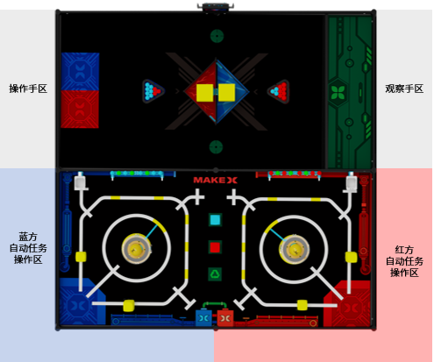
- 违规判罚：违例。
图4.3-1 选手站位示意图
参赛选手错误换位
- 手动控制阶段中，若操作手与观察手须要更换角色，须向裁判喊出“红方申请换位”或“蓝方申请换位”。得到裁判许可后，停止当前操作，前往另一区域继续比赛。更换角色期间，比赛继续正常计时。战队不得未经裁判允许，擅自进行角色更换，或操作手手持蓝牙手柄进行换位。
- 违规判罚：违例。

机器人提前启动
- 参赛队员应在裁判宣布比赛开始后启动机器人。若机器人提前发生位移，则视为机器人提前启动。
- 违规判罚：违例。
机器人违规重启与改装
- 参赛队员在比赛过程中，可以随时向裁判申请重启或改装机器人，在获得许可后，参赛队员可对本方机器人进行重启或改装。比赛不会因机器人重启和改装而暂停，计时将持续进行。
- 若参赛队员选择重启或改装本方机器人，参赛队员须向裁判举手并喊出“红/蓝方请求，重启”，并在裁判喊出“同意红/蓝方重启 ”后方可取出本方机器人进行重启或改装，战队未经裁判允许擅自重启机器人。
- 违规判罚：违例。

违规使用电子通讯设备
- 不允许携带电子通讯设备（手机、对讲机、电脑、无线网络设备等）进入比赛场地。
- 违规判罚：警告，严重者取消当场比赛成绩。
- 选手仅可在手动控制阶段使用蓝牙手柄对己方机器人进行控制。
- 违规判罚：严重者取消当场比赛成绩。

违规使用编程工具
- 比赛期间，战队不允许携带电脑、平板等可用于编程的工具进入赛场内。
- 违规判罚：严重者取消当场比赛成绩。

机器人进入错误任务区
- 自动控制阶段，机器人不可以因任何理由和任何原因完全进入联盟队友的独立任务区域或手动任务区。手动控制阶段，机器人不可以因任何理由部分或完全进入自动任务区。
- 违规判罚：违例。参赛队员须立刻申请重启取出机器人，如参赛队员拒绝申请重启取出机器人，情节严重者取消本场比赛资格。
- 自动控制阶段进行中，任意一方的机器人不得完全进入联盟队友的独立任务区。否则将会立即触发机器人进入错误任务区的相关规定。
- 违规判罚：违例。参赛队员须立刻申请重启取出机器人，如参赛队员拒绝申请重启取出机器人，情节严重者取消本场比赛资格。

违规接触机器人
- 在自动控制阶段，除获得裁判的重启许可外，参赛选手在任何时刻不得直接接触机器人；在手动控制阶段，仅观察手能够直接接触完全位于装载区机器人，操作手除获得裁判的重启许可外，任何时刻不得直接接触机器人。
- 违规判罚：违例，情节严重者取消本场比赛资格。

违规接触道具
- 在比赛期间，除在手动控制阶段完全进入装载区的得分道具外，任何选手均不可直接或间接接触任何场地道具。
- 违规判罚：违例，且得分道具失效，由裁判移除出场外。
- 间接接触：参赛队员与机器人发生接触时，机器人与道具之间存在物理接触。则此时为参赛选手间接接触道具 。
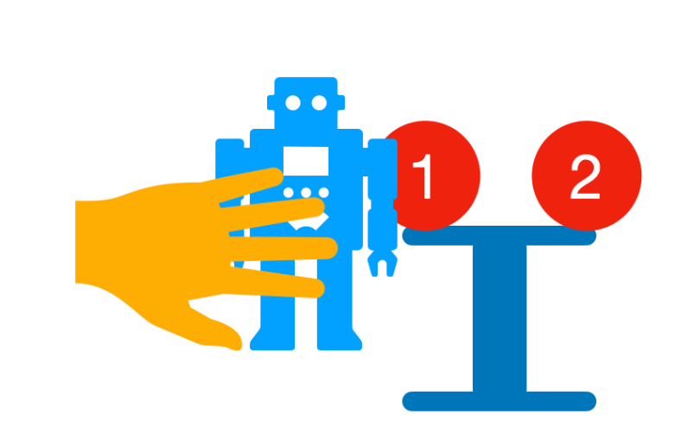
- 示例：选手通过“机器人-红球1-任务道具a-红球2”的方式与 得分道具 红球 1、红球2 发生了间接接触，因此红球 1、红球 2 均会被移出场地且失效。

恶意破坏联盟方道具
- 比赛期间，任意战队不得故意使联盟方得分道具失效。
- 违规判罚：取消违规战队本场比赛资格，该场比赛由其联盟队伍独立完成。

刻意按压或撞击比赛场地
- 比赛期间，选手不可故意按压或撞击比赛场地以取得比赛优势或干扰联盟队伍得分。
- 违规判罚：违例。

故意毁坏场地元素
- 在比赛全过程中，参赛队员、机器人不得故意毁坏场地元素。
- 道具违规进入启动区

道具违规进入启动区
- 若场地道具完全进入或部分进入启动区且影响机器人正常启动，裁判将不会取出该道具，与该道具相关的判罚照常进行，不会因为位于启动区内受到影响。

得分道具违规离开赛台
- 单场比赛全程，得分道具在任意时刻的投影不得完全离开比赛场地。否则，该得分道具失效且无法再次被放回比赛场地内。

裁判员代取机器人
- 若机器人位于参赛队员无法触碰的区域，参赛队员可向裁判举手并喊出“红/蓝方请求，请求裁判代取”后，由裁判代为取出，由于裁判接触机器人而带来的违规判罚由战队自行承担。

违规指导
- 比赛过程中，不得出现场外教练指导行为。
- 违规判罚：首次给予口头警告，二次违规将判罚违例，情况严重者取消战队本场比赛资格。

过分行为
- 在全场比赛期间，出现包括但不限于以下情形的，情节恶劣者裁判有权取消全场比赛资格：
- 不礼貌行为（辱骂，脏话，肢体接触）。
- 严重违反竞赛精神（作弊）。
- 重复或无视裁判警告，公然违例。

场地、道具不确定性
- 机器人应该能够适应如场地褶皱、灯光变化等不可改变的因素，凡因这些不可改变因素产生的机器人表现差异，战队应自行完成针对性调试。

突发情况弃赛
- 在报到之后，战队因不可抗力因素无法继续参赛，该战队须向组委会报备无法参赛原因，该战队涉及到的比赛场次照常比赛。
- 申诉与仲裁

7.1比赛结果确认

成绩确认
比赛结束，在裁判做完比赛统计和判定后，当场比赛的联盟双方均需在成绩确认单上签字确认比赛成绩。确认成绩无误签字后，组委会不再接受该场比赛的任何申诉。

争议处理
若当场比赛的参赛队员对该场比赛结果仍存在异议，且对当值裁判的解释依然不认同的，可不签字确认成绩，但须在成绩确认单备注栏上写明情况并签字后方可离场。

7.2申诉流程及申诉时效

申诉步骤
申诉应按照规定的流程，在“有效申诉期”内提出，并遵循“文明参赛”的竞赛精神。先由参赛战队队长填写《申诉表》，配合仲裁委员会调查，仲裁委员会调查期间，只允许当场参赛选手或指定的参赛联盟队长配合。仲裁委员会有权在回避指导教师、学生家长及亲友的环境下和申诉选手单独沟通。调查过程中申诉方应清晰的表达申诉诉求，描述客观事实。

有效申诉期
一般为单场比赛结束后30分钟内，具体时间以比赛前发布的《秩序册》为准。申诉方及被申诉方须在与裁判长约定的时间内到场。

申诉回应时效
并非所有申诉都会被受理，仲裁委员会将根据实际情况确定是否接受申诉，并开启仲裁流程。被受理的申诉，仲裁委员会一般会在当天比赛结束之后或次日比赛开始之前回应申诉。

7.3无效申诉

超时的申诉
未能在“有效申诉期”内提交的申诉，将被视为无效且不予受理。若申诉方未能在与仲裁委员会约定的时间内到场，或在调查时中途无故离场，将被视为无效申诉。被申诉方未能在与仲裁委员会约定的时间内到场，仲裁委员会将会直接判定仲裁结果并作为最终结果。

申诉人员超出规定
申诉方必须为参赛战队选手，其他人员的申诉将不予以接受。申诉方的家长、指导教师等人员未经仲裁委员会允许不得参与仲裁过程。
违规判罚：首次警告，若多次警告无效，将取消比赛资格。

申诉诉求不清晰
若因情绪等因素无法客观冷静表达仲裁诉求，导致仲裁委员会无法正常的理解申诉事实，无法正常进行情况调查，仲裁委员会将会对犯规方提出警告。
违规判罚：首次警告，若多次警告无效，将取消比赛资格。

不文明的申诉
申诉双方不得做出不文明的行为，不得产生过激的动作和言语。
违规判罚：首次警告，若多次警告无效，将取消比赛资格。

7.4仲裁流程

仲裁处理过程
仲裁委员会由裁判长、仲裁顾问、赛事技术负责人组成。仲裁委员会负责受理比赛中出现的申诉并进行仲裁调查，以保证大赛的顺利进行和大赛结果的公平、公正。任何比赛的回放录像、照片因可能存在因拍摄角度导致的不准确问题，仅作为仲裁委员会参考，不作为仲裁证据。

仲裁处理结果
仲裁结果分为“维持原本比赛成绩”和“双方重赛”两种，双方不可以再次申诉。如若仲裁结果为“双方重赛”，双方联盟需按照申诉单规定的时间场次进行重赛，规定时间5分钟内未到达场地进行比赛，视为放弃比赛。

仲裁处理补充
仲裁委员会给出最终仲裁结果后，双方均不能再对申诉结果产生异议。
如上规则简化安排仅适用于本次比赛。

附录：参考计分表

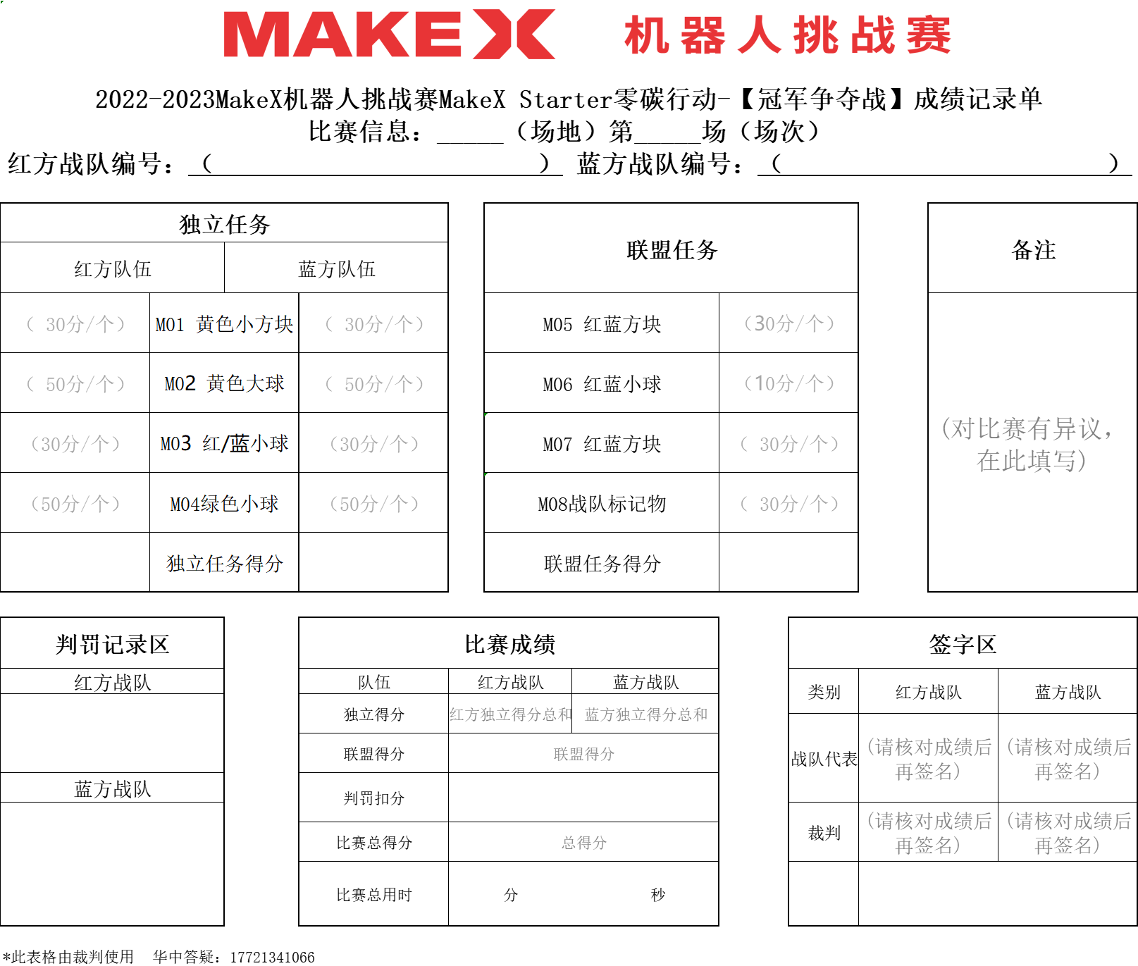

MakeX 机器人挑战赛规则
MakeX Explorer碳锁先锋规则——初中组

1.参赛范围
1.参赛组别：初中组
2.参赛人数：每队由二名学生组成
3.指导教师：每队限报一名指导教师

2.比赛内容
2022赛季MakeX Explorer的赛项主题为《碳锁先锋》。
近一个世纪以来，大量二氧化碳、水汽、氧化亚氮、甲烷等温室气体的排放，导致地球表层变暖。解决全球变暖的方法除了主动减少温室气体的排放外，还可以借助先进的设备捕获温室气体中的二氧化碳并加以利用。收集到的二氧化碳可运用在化学品生产、可持续燃料生产、食品和饮料制造、农业和医药等方面加以利用，减少温室气体的排放，减缓气候变暖，最终实现可持续发展的目标。

2.1玩法简介
MakeX Explorer为竞技对抗赛，每场比赛分为红蓝两个联盟，每个联盟由2支战队组成。
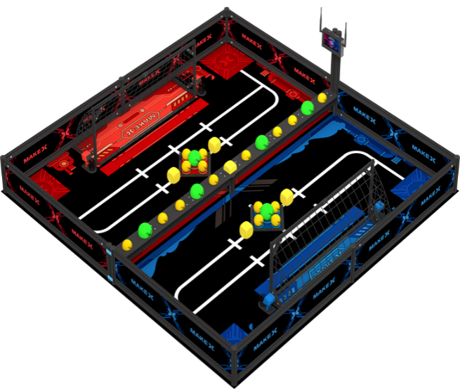
比赛包含自动控制阶段和手动控制阶段。参赛战队需要根据比赛要求，通过程序自动控制机器人或手动操控机器人来完成相应的比赛任务。比赛结束后，裁判计算双方各项任务得分之和，分数高的联盟将获得比赛胜利。（本次比赛：比赛场数由裁判组进行现场公布；每一场次联盟组建由裁判组使用电子化方式随机分配组建；比赛成绩取多场得分总和为最终分，依分数高低进行排名；如出现多支参赛队伍成绩相同，则用时少的队伍名次靠前）。
图2.1 比赛场地轴侧图

2.2场地说明
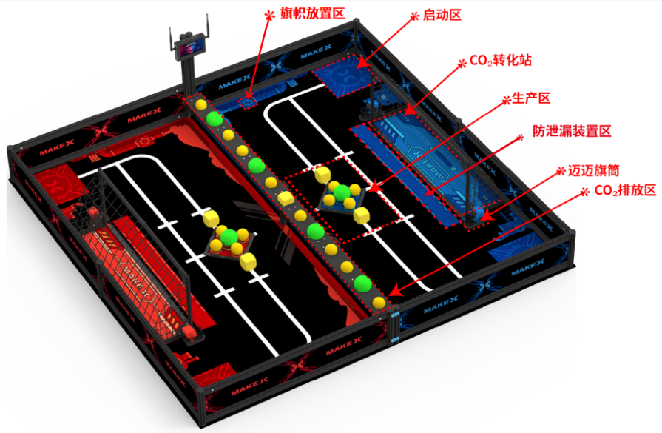
MakeX Explorer比赛场地由地图和边框组成。场地大小为 2440mm*2440mm 的矩形区域，其中比赛地图尺寸为 2317mm*2357mm，场地四周边框高度为255mm，厚度为15mm。主要包括CO₂排放区（中央区）、启动区、CO₂转化站（球门区）、迈迈旗筒、防泄漏装置区、生产区等区域。部分比赛现场可能有场控盒子实时显示比赛用时。
图2.2-1 场地区域说明图
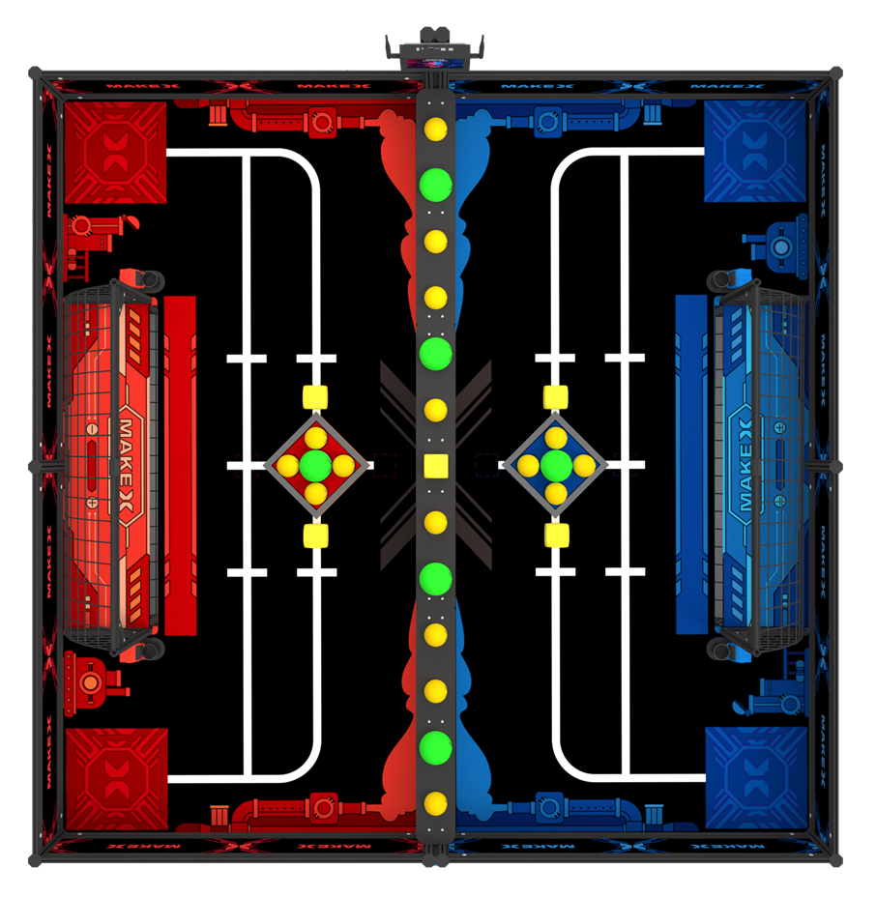
场地划分为红方阵地、蓝方阵地和中央区。双方机器人仅允许在各自的阵地内完成相应的任务。
图2.2-2 场地俯视图

CO₂排放区（中央区）
全场仅有1处CO₂排放区（中央区），包括扁铝和八棱柱组成的中央隔栏，以及上方的资源摆放区。中央隔栏下方留有高度为80mm的间隙，仅允许黄色方块和黄色小球通过。摆放区由木板拼接而成，尺寸为2292mm*120mm, 距离地面高度为160mm。
中央区摆放有碳捕捉容器（球类）、防泄漏装置（方块）。黄色方块位于摆放区正中间，两边对称摆放绿色大球、黄色小球。
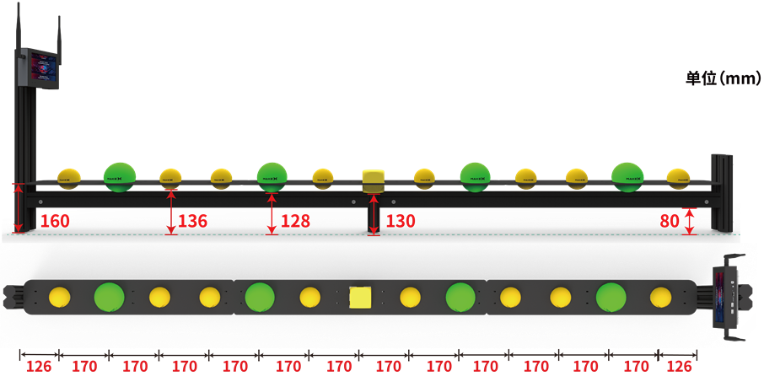
图2.2-3 CO₂排放区（中央区）示意图

启动区
启动区是比赛开始前机器人静止放置的区域，位于场地的四个角落。红蓝方各有2个启动区，尺寸为320mm*320mm。
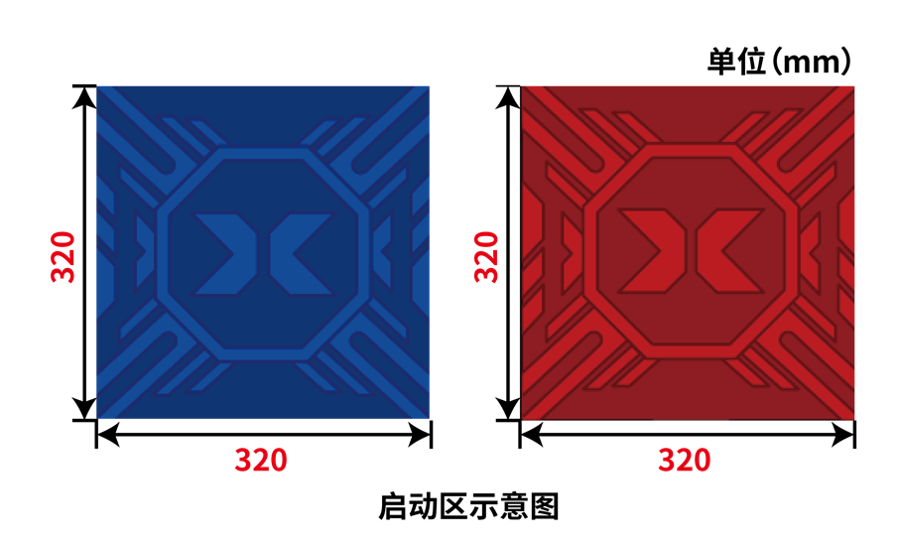
图2.2-4 启动区示意图

CO₂转化站（球门区）
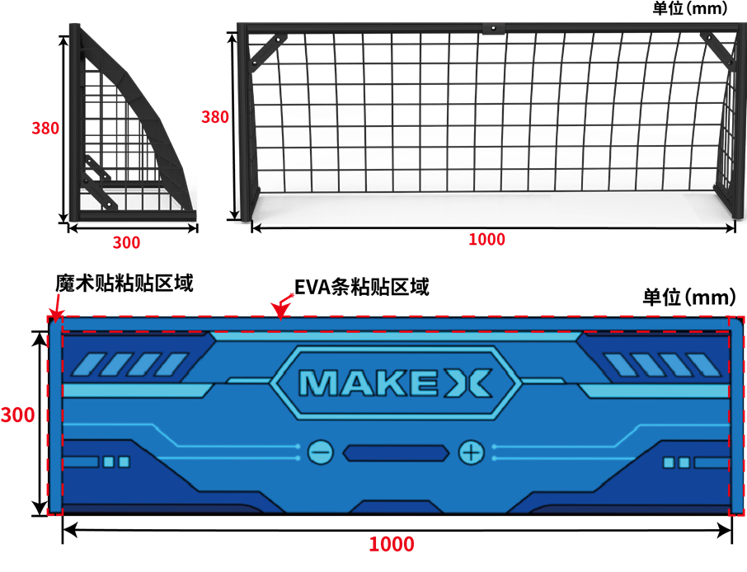
红蓝方各有1个CO₂转化站（球门区）。球门区由金属梁和黑色球网组成，球门前方有泡沫胶门槛，两侧有魔术贴粘贴区域用于固定金属梁。
图2.2-5 球门区示意图
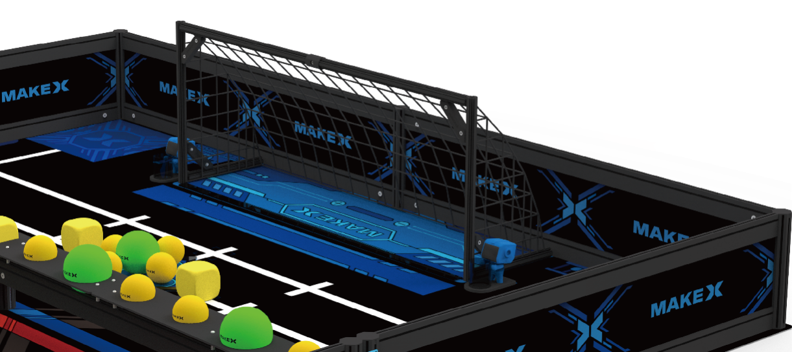
图2.2-6 球门区轴侧图

迈迈旗筒
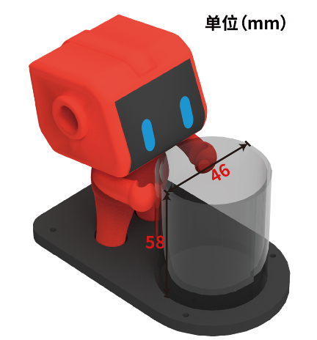
红蓝方各有2个迈迈旗筒。迈迈旗筒包括迈迈玩偶、旗筒、底座三个部分。旗筒和玩偶均通过螺丝固定在旗筒底座上，底座再通过魔术贴粘贴在地图上。旗筒内径46mm，高58mm。
图2.2-7 迈迈旗筒示意图

防泄漏装置区（装置区）
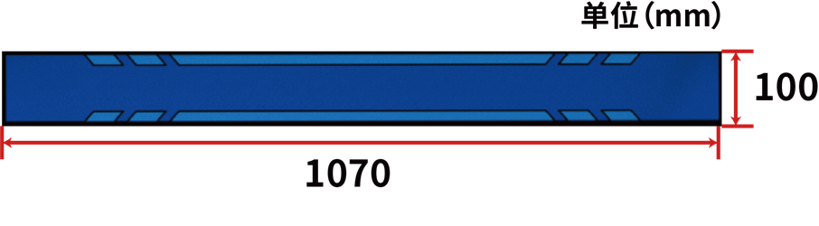
防泄漏装置区（装置区）是位于球门正前方的长方形区域，红蓝方各有1个装置区，尺寸为1070mm*100mm。
图2.2-8 装置区示意图

生产区
红蓝方各有1处生产区，包括菱形区域和方块线框。生产区内摆放防泄漏装置（黄色方块）和碳捕捉容器（球类）。菱形区域四周留有10mm宽的区域粘贴魔术贴。方块线框4个，在比赛开始前会通过抽签方式抽取其中2个摆放防泄漏装置（考虑到本次比赛时间因素，本次比赛道具摆放位置已公布在此次比赛规则中，如图2.5-2）。
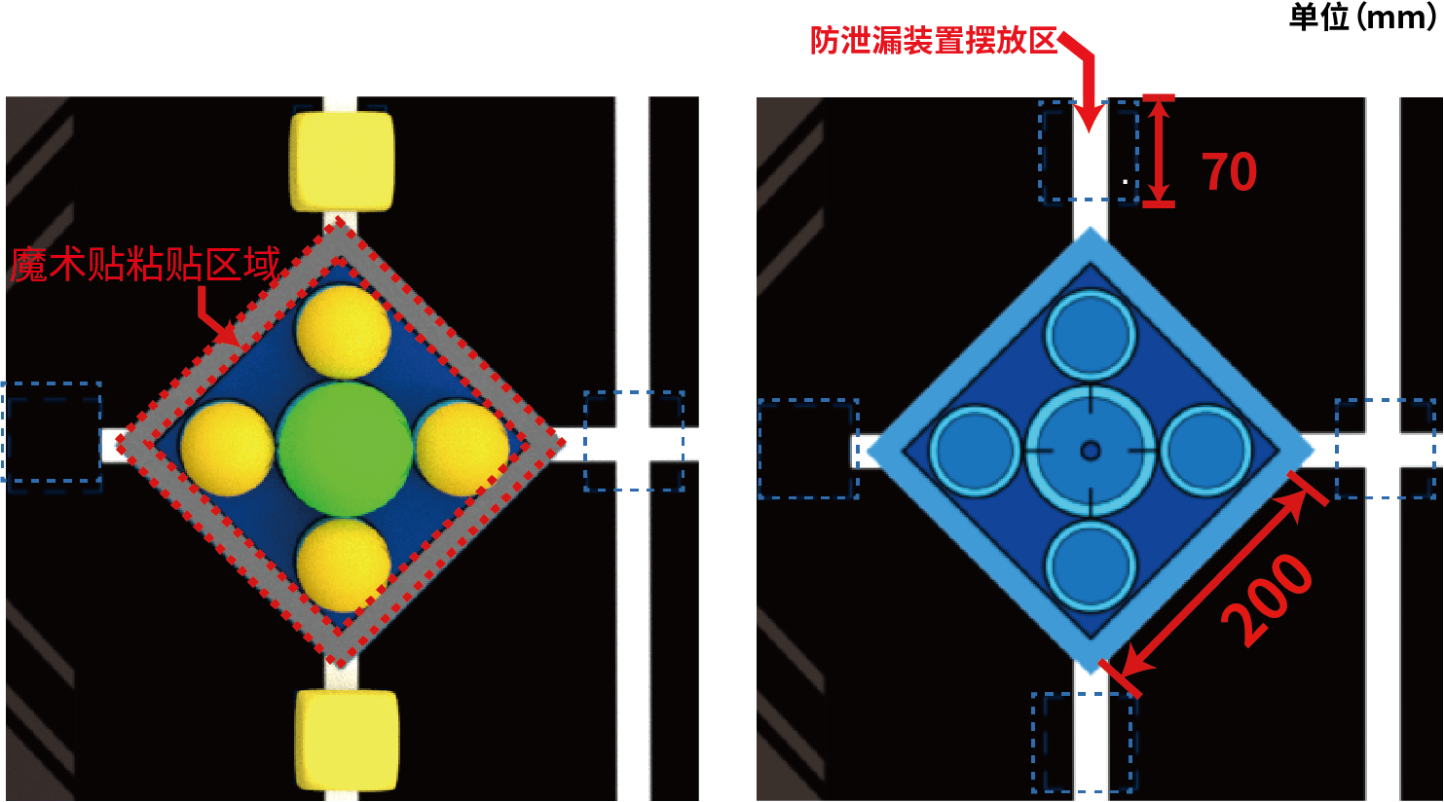
图2.2-9 生产区示意图

旗帜放置区
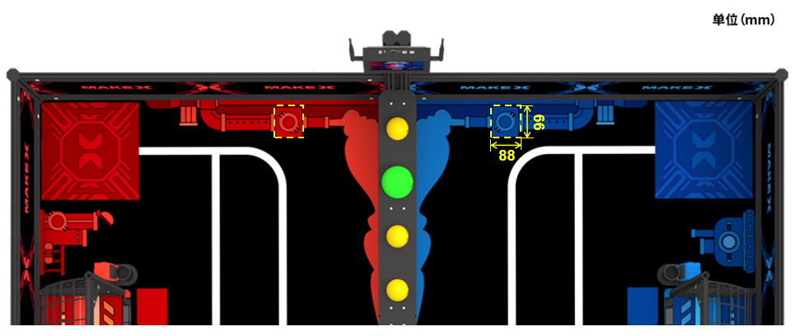
红蓝方各有2处旗帜放置区，为靠近两侧边框的方形线框区域。旗帜放置区用来放置参赛队伍自制的旗帜道具，全场共计4个，红、蓝双方各2个。比赛开始前，选手需要将自己的自制旗帜道具放置在该位置；自制旗帜道具的底面必须完全进入此区域并呈现直立状态。
图2.2-10 旗帜放置区示意图

2.3道具清单

碳捕捉容器（球类）
碳捕捉容器为场上的黄色小球和绿色大球，初始摆放位置位于中央区和生产区。
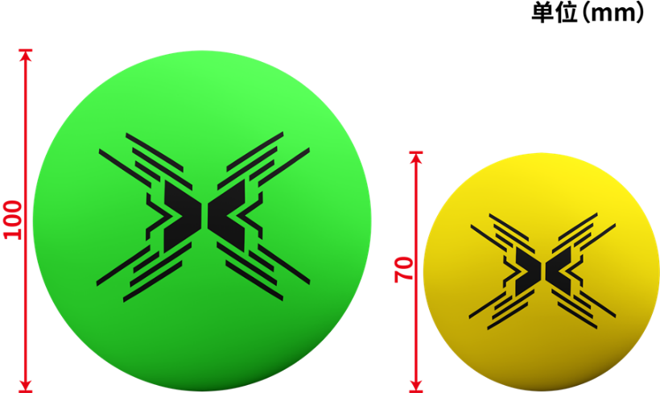
材质：EVA；尺寸：黄色小球直径为70mm，绿色大球直径为100mm；数量：黄色小球全场共16个；绿色大球全场共6个。
图2.3-1 碳捕捉容器（球类）

防泄漏装置（方块）
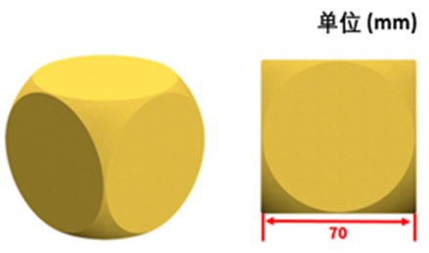
防泄漏装置为黄色方块。材质：EVA；尺寸：边长70mm；数量：全场共5个，其中双方生产区内各2个，中央区1个。
图2.3-2 防泄漏装置（方块）

环保旗帜
环保旗帜由队伍自行制作。旗面尺寸不小于80mm*60mm，旗杆直径小于旗筒内径，长度不小于100mm。具体制作规范请参考“环保旗帜规范”。
注：所有场地及道具均有一定的合理公差，如开赛前参赛联盟队长对道具尺

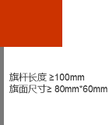
图2.3-3 环保旗帜
寸等方面存在异议可申请更换，当值裁判将根据实际情况决定是否替换。

2.4任务介绍及得分判定
比赛总时间为4分钟，包括自动控制阶段（30秒）和手动控制阶段（3分30秒），每个阶段选手需要完成任务见下表。在每个阶段开始和结束时，裁判会通过读秒提示选手。比赛阶段具体说明请参考“单场比赛流程”。
阶段及时间 | 比赛任务 | 任务内容
自动控制阶段 （30秒） | 安装防泄漏装置 | 运行自动程序，使本方生产区内的方块完全进入本方装置区内；
 | 转移碳捕捉容器 | 运行自动程序，使本方生产区内的球进入对方球门内；
 | 插入环保旗帜 | 运行自动程序，将环保旗帜插入本方迈迈旗筒内。
手动控制阶段 （3分30秒） | 安装防泄漏装置 | 操控机器人，使本方阵地或中央区的方块完全进入本方装置区内；
 | 转移碳捕捉容器 | 操控机器人，使本方阵地或中央区的球进入对方球门内；
 | 插入环保旗帜 | 操控机器人，将环保旗帜插入本方迈迈旗筒内。

安装防泄漏装置
任务描述：本任务可在自动控制阶段和手动控制阶段完成。
自动控制阶段，机器人须通过运行自动程序，使本方生产区的方块完全进入本方装置区内。
手动控制阶段，选手操控机器人，使本方阵地或中央区的方块完全进入本方装置区内。
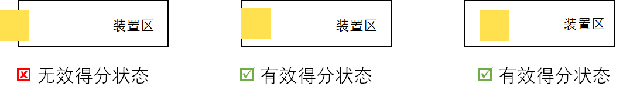
得分判定：比赛结束时，方块完全进入装置区内，且与机器人无接触即可得分。完全进入是指方块的垂直投影面完全位于装置区内。每成功移入一个方块得40分，有效得分方块最多3个。
图2.4-1 方块得分状态判定

转移碳捕捉容器
任务描述：本任务可在自动阶段和手动阶段完成。
自动控制阶段，机器人运行自动程序，通过推动或抛射等方式使本方生产区内的球进入对方球门内；
手动控制阶段，选手操控机器人，通过推动或抛射等方式使本方阵地或中央区的球进入对方球门内。
得分判定：比赛结束时，球进入球门和球网内侧，且满足以下两种状态条件之一即可得分：
- 球与球门区域地图有直接接触，且不与球门外侧地图接触；
- 球与球门区域地图有间接接触，且球的垂直投影面完全位于球门区域内。
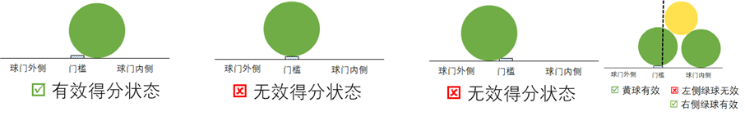
每成功送入一个绿色大球得60分；每成功送入一个黄色小球得30分。
图2.4-2 球类得分状态判定

插入环保旗帜
任务描述：本任务可在自动阶段和手动阶段完成。
手动控制阶段，选手申请机器人改装，并通过操控机器人将环保旗帜插入本方迈迈旗筒内。每个迈迈旗筒最多放置一面环保旗帜。
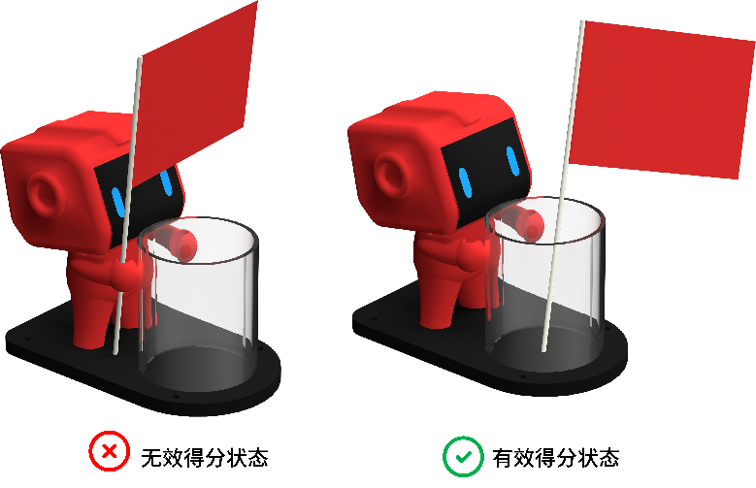
得分判定：环保旗帜的旗杆必须进入迈迈旗筒内部，旗面及旗杆不与地面接触，不与机器人接触，除旗筒和迈迈玩偶外不倚靠其它任何物品，即视为插旗成功。每成功插旗一面得50分。
图2.4-3 环保旗帜得分状态判定

边界状态判定
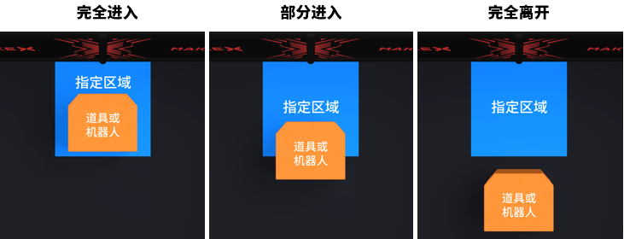
在比赛全程中，当机器人或道具与指定区域边界的相对位置状态不清晰时，可参考以下状态判定：

2.5计分说明
比赛最终得分以比赛结束后，得分道具的最终静止状态为准。比赛任务、得分道具及对应的分值如下所示。比赛结束后，裁判计算双方各项任务得分之和，分数高的联盟将获得比赛胜利。
单场比赛联盟得分=方块得分+大球得分+小球得分+环保旗帜得分-违规扣分
比赛任务 | 得分道具 | 单个道具得分 | 得分道具数量上限 | 任务得分上限
安装防泄漏装置 | 方块 | 40分 | 3个 | 120分
转移碳捕捉容器 | 大球 | 60分 | 6个 | 360分
 | 小球 | 30分 | 16个 | 480分
插入环保旗帜 | 环保旗帜 | 50分 | 2面 | 100分

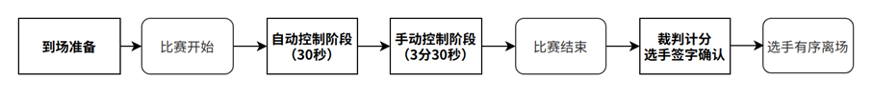
2.6单场比赛流程
图2.5-1 单场比赛流程图

到场准备
单场比赛开始前，选手应按照赛程时间提前抵达场地，并在裁判的引导下做好以下准备：
（1）将机器人电源保持开启状态，完全放在本方启动区内，蓝牙手柄保持开启状态，放在场地外侧；
（2）双方共同指派一名代表抽取道具卡或按照赛前一周公布道具位置（考虑到本次比赛时间因素，本次比赛道具摆放位置已公布在此次比赛规则中，如图2.5-2），检查方块摆放；
（3）相互检查双方场地和道具摆放是否规范。
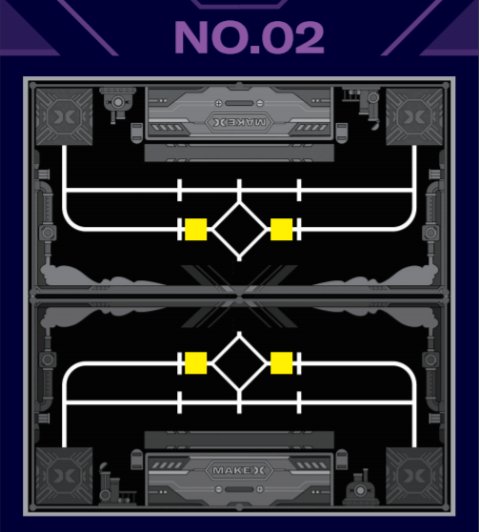
图2.5-2 本次比赛道具任务摆放位置（道具卡）

自动控制阶段
裁判宣布5秒倒计时，比赛开始：
（1）自动程序运行后，选手不得再触碰机器人；
（2）自动阶段结束之前，机器人应当完成自动程序运行并保持静止状态；机器人无需返回启动区；
（3）机器人不得抢夺或直接接触中央区的道具，仅可利用本方道具完成任务。具体规则请参考“比赛规则-操作规则”。
裁判宣布5秒倒计时，自动控制阶段结束。

手动控制阶段
裁判宣布5秒倒计时，比赛开始：
（1）选手拿起手柄操控机器人；
（2）选手可以申请一次机器人改装的机会，借此将旗帜放置在机器人上。改装期间比赛正常计时。改装要求请参考“改装规则”。
（3）比赛还剩1分钟时，裁判将会进行时间提示；
裁判宣布5秒倒计时，手动阶段结束。手动阶段结束后选手立即放下手柄停止操控。

裁判计分及选手签字确认
比赛结束后，裁判会进行得分统计。如对比赛无异议，双方联盟队长必须在成绩单上签字确认比赛结果。若对比赛结果产生异议，可以由联盟队长在未签字确认的情况下向裁判提出。
签字确认后，参赛队员应主动协助裁判复原场地道具，并携带机器人和蓝牙手柄有序离场。
3.技术规范

3.1机器人制作规范
机器人制作规范为指导各参赛队伍更好的参赛备赛，提供了一个公平公正且安全的竞赛规范。鼓励各参赛队伍在充分阅读、理解该规范的前提下进行机器人的编程搭建。

机器人机械规范
- 每支参赛战队在同一场比赛中仅可以使用一台机器人。不允许一台机器人在场地中比赛，而另一台机器人在场下组装或改装的情况发生。
- 除主控、底盘及与地面接触的车轮、履带等使机器人在平坦场地运动的结构不可更换外，选手可出于零部件故障或赛项任务的目的更换其它零部件。
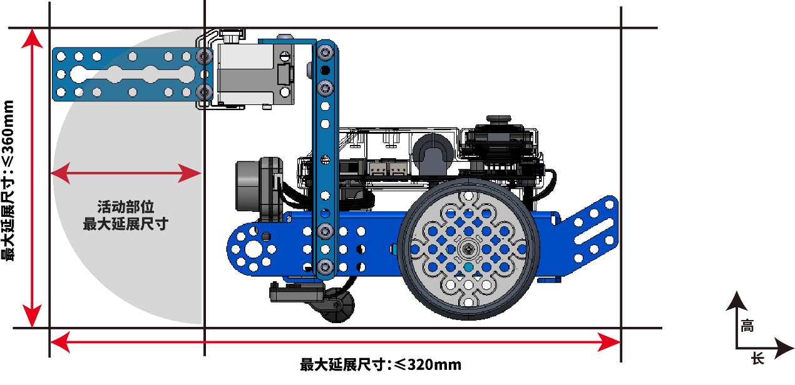
- 在整个比赛过程中，机器人最大延展尺寸不可超过 320mm*320mm*360mm（长*宽*高）。最大延展尺寸指机器人在操作的过程中运动伸展至极限状态的尺寸。
图3.1-1 最大延伸尺寸-侧视图

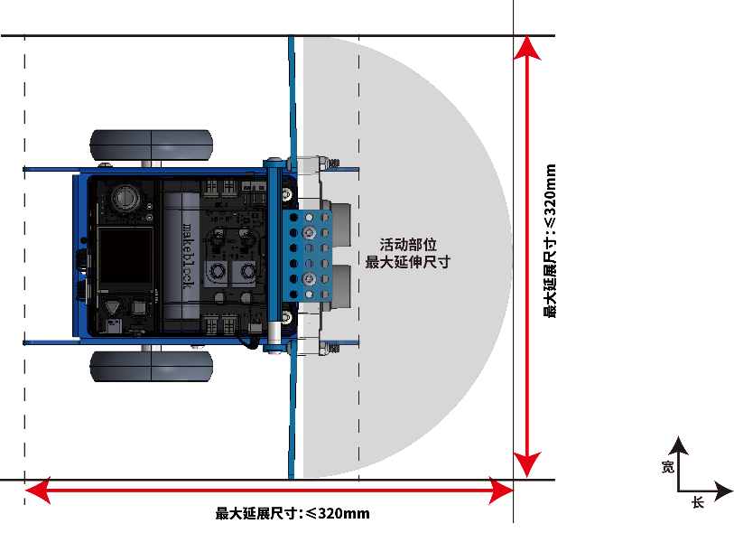
图3.1-2 最大延伸尺寸-俯视图
- 在整个比赛过程中，机器人任意时刻最大净重量不超过4kg，包含电池重量，不包含环保旗帜重量。
- 为确保比赛的公平性，防止战队使用部分尺寸更大的轮子，破坏比赛的公平性，战队使用的车轮（包括橡胶胎皮）直径不得超过70mm。
- 为确保比赛的公平性，防止战队使用部分高性能设备破坏比赛公平性，战队使用的器材性能不得超过以下指标：
设备类型 | 部件名称 | 规格 | 备注
电机&舵机 | 直流电机 | - 高速 TT马达  - 额定电压:DC 6V  - 无负载速度:312RPM±10%  - 齿轮比:1:48  - 37直流电机  - 额定电压：12V  - 额定转速：50&200RPM  - 额定力矩：4.5Kg.cm& 1.5Kg.cm | - 机器人上安装的电机（直流电机、编码电机）总数量不超过4个  - 舵机总数量不超过4个  - 禁止更改任何电机或舵机内部的机械结构和电气布局  - 注：37电机需自行准备
 | 编码电机 | - 180光电编码电机  - 驱动电压：DC 7.4V  - 转速区间：7.4V0~350RPM±5%  - 额定扭矩：800g.cm  - 转动精度：≤5°  - 减速比：39:43
 | 舵机 | - MECDS-150 舵机  - 工作电压：DC 6.0V  - 峰值扭矩：16.5kg.cm  - MS-1.5A 舵机  - 工作电压：4.8-6V DC  - 扭矩：1.31-.7kg.cm
- 为防止战队使用部分高性能电子设备破坏比赛公平性，战队使用的电子设备需满足且不得超过以下性能指标：
系统名称 | 模块名称 | 规格 | 备注
电力系统 | 内置电池 | - 18650锂电池：3.7V 2500mAh | 数量各限一个，并且安全地固定在机器人内。  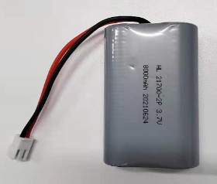  外接电池包示意图
 | 外置电池 | - 18650电池包  - 电池容量：2500mAh-8000mAh  - 放电倍率：3-5c
主控系统 | 主控 | - 处理器：高ESP32-WROVER-B  - 主频：240MHz  - 工作电压：6V ~ 13V（若使用电机时，输入最低电压必须满足电机工作电压要求）  - 通讯端口及协议：串口/mBuild 协议 | 只允许使用一个主控
 | 扩展板 | - 微处理器：GD32F403  - 输入电压/电流：5V 2000mA（快充）5V 500mA（边充边用时）  - 通讯模式：  - 串口通信：主控板对扩展板  - 数字信号：数字舵机接口  - PWM：直流电机接口
传感器系统 |  | - 视觉传感器  - 视场角：65.0度  - 有效焦距：4.65±5% mm  - 识别速度：60帧/s  - 识别距离：0.25-1.2m范围最佳  - 供电方式：3.7V锂电池或5V mBuild电源模块  - 功耗范围：0.9-1.3W  - 超声波传感器  - 工作电压：DC 5V  - 读值范围：5-300cm  - 读值误差：±5%  - 巡线传感器  - 工作电压：DC 5V  - 检测高度：5mm-15mm | 类型和数量不限  - 机器人禁止使用任何可干扰到其它机器人感知能力的传感器
无线控制系统 | 蓝牙手柄 | - 蓝牙版本：支持4.0+  - 传输距离：20m  - 工作电流： ≤25mA  - 发射功率：4dBm  - 传输数据：100ms之内数据包能够被蓝牙设备获取 (低延迟)  - 电池：两节5号 AA 干电池  - 支持平台：macOS / Windows | - 在比赛时，一个队伍仅能使用1台蓝牙手柄
 | 蓝牙模块 | - 蓝牙版本：BT4.0  - 频带范围：2402~2480MHz  - 天线增益：1.5dBi  - 能耗等级：≤4dBm  - 工作电流：15mA | 禁止使用除官方配备的蓝牙手柄以外任何形式的无线控制与机器人进行通信，包括但不限于任何人为触发的传感器
- 若参赛战队机器人使用激光瞄准器，该激光瞄准器功率需小于等于5mW（第3 a/R级以下），每台机器人仅允许安装至多一个激光瞄准器。
- 战队不允许使用多自由度商业产品搭建机器人：
- 包括但不限于多自由度机械臂、机械手等；
- 不包含金属、塑料结构件。
- 禁止机器人使用可能造成危险的零部件，例如：
- 锐利的尖角；
- 油压件或液压件；
- 含有水银的开关或触点；
- 能够将机器人上电流传导至场地上的零件；
- 易造成与其他机器人固连的零部件，如钩状零件等；
- 其他裁判裁定可能导致危险的零部件。
- 禁止机器人使用可能造成危险的材料，例如：
- 使用易燃易爆气体；
- 含有液体或胶状物的材料（按规定少量使用的胶水、润滑油除外）；
- 可能造成场地污染的材料，例如沙子、墨水等；
- 使用动物组织制作的材料；
- 其他裁判裁定可能导致危险的材料。

3.2环保旗帜制作规范
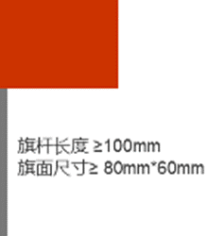
- 环保旗帜由旗面和旗杆两部分组成，由参赛队伍自行制作。旗面材料不限，但比赛过程中必须处于展开状态，尺寸不小于80mm*60mm。旗杆直径应小于旗筒内径，长度不小于100mm。
图3.2 环保旗帜示意图
- 旗帜任意时刻都符合规则要求方可参赛。
- 每支队伍最多可使用一面旗帜。
- 组委会鼓励参赛队在旗帜上绘制个性化的图案或文字，但是须积极向上、能够体现赛事精神、并不得出现“MakeX机器人挑战赛组委会”相关字样与图片。
4.比赛规则

4.1判罚说明

口头警告
- 裁判对参赛联盟任一战队的第一次违例发出口头警告，要求参赛战队立即停止违反规则的行为并服从裁判指示。（单场比赛仅有一次被口头警告的机会）在此期间，不会扣分，比赛计时也不会停止。

违例
- 裁判对参赛队发出违例判罚，立即扣除该方20分。比赛计时不会停止。

黄牌
- 若某方相关人员的行为对当场比赛的公平性造成较为严重影响或违反安全原则，该联盟将受到扣除当场得分60分的处罚。
黄牌处罚累计说明：
黄牌处罚累计以次数为单位，累计两张黄牌处罚升级为红牌，单场比赛阶段结束后清零。
某战队收到黄牌后，扣除当场比赛该战队所处联盟60分。
本次比赛，单场比赛阶段，黄牌以战队为单位累计。

红牌
- 若某方或相关人员的行为对当场比赛的公平性造成严重影响或严重违反安全原则的行为，相应联盟将受到扣除120分的处罚，同时犯规战队的机器人将被禁用。如在自动控制阶段受到红牌处罚，自动阶段结束后应将犯规战队的机器人移出比赛场地。

红牌处罚说明：

单场比赛：以战队为单位，联盟中某战队受到红牌处罚，此战队机器人禁用并且扣除联盟120分，比赛继续。联盟两支战队同时获得红牌处罚，该联盟扣分后直接判负。（若判负方分数高于获胜方，则获胜方增加分数高于判负方10分结束比赛）

禁用
- 裁判对机器人发出禁用指令，要求该机器人立刻停止行动。裁判有权根据实际情况判断是否要将被禁用的机器人移出场外。在机器人故障、失控等情况发生时，参赛队员亦可以主动向裁判提出禁用机器人。

取消比赛资格
- 裁判取消参赛队的比赛资格。战队的机器人立即被禁用，战队不得继续参与该场比赛或下一场比赛。若一方联盟的两个战队均被取消比赛资格，则该联盟被判负，得分计为零分，另一方联盟立即获得比赛胜利，当前得分即为最终得分。

4.2操作规则

破坏或污染场地
- 比赛期间，机器人不得恶意“攀爬”或“冲撞”场地边界和中央隔栏。
- 犯规方机器人将被判当场比赛禁用，两次违规将被判取消整场比赛资格。
- 若场地被机器人污染，则机器人将被判定为不安全状态。比赛全程中机器人不得使用双面胶或胶水等固着场地元素。
- 犯规方机器人将被判当场比赛禁用，两次违规将被判取消整场比赛资格。

破坏其它机器人
- 比赛期间，机器人不得冲撞比赛场地上的其他机器人。
- 犯规方机器人将被判当场比赛禁用，两次违规将被判取消整场比赛资格。

机器人出界
- 比赛过程中，机器人的任何部分均不得超出场地边界或进入对方阵地。如果机器人出界，须在3秒之内返回本方区域，裁判将会进行口头读秒提醒 。
- 未按时返回的战队将被判违例，多次违规者将被判取消比赛资格。

使用违规材料
- 严格禁止机器人使用危险的材料或具备危险的结构，例如：
（1）易燃气体、产生火或者烟的设备、液压油或液压件、含有液态汞（水银）的开关或触点；
（2）危险材料（如铅）；
（3）可能造成场地污染的材料，例如沙子等可能在比赛中散落的物体；
（4）可能造成机器人固连的材料；
（5）有锋利边角易造成伤害的材料；
（6）使用动物制成的材料（出于健康和法律考虑）；
（7）含有液体或胶状物的材料（按规定使用的胶水、润滑油除外）；
（8）可能将机器人上电流传导至场地上的任何零件；
- 犯规方机器人将被判禁用。如果机器人还要参加比赛，选手需要对机器人进行整改，并接受再次检查。两次违规将被判取消本场比赛资格。

其他不安全因素
- 在R06.项目之外，裁判有权针对特定机器人是否安全进行单独判定。
- 犯规方机器人将被判禁用。如果机器人还要参加比赛，选手需要对机器人进行整改，并接受再次检查。两次违规将被判取消比赛资格。

操控团队
- 每个参赛战队派出1名操作手和1名观察手。每方联盟中包含2名操作手和2名观察手，选出其中一人为联盟队长。
- 每场比赛由双方联盟操作手操控机器人完成任务。
- 本方操作手与观察手在比赛期间可自由交换角色。

参赛队员要求
- 在备赛、调试机器人、上场比赛等环节，留长发者应将头发扎起。参赛队员应穿不露出脚趾的鞋进入场地。

参赛队员站位
- 比赛过程中，参赛队员仅可在己方半场的边框外侧活动（实际区域大小视比赛现场情况而定）。
- 犯规方将被判口头警告，两次违规将被判违例。情节恶劣者裁判有权取消比赛资格。
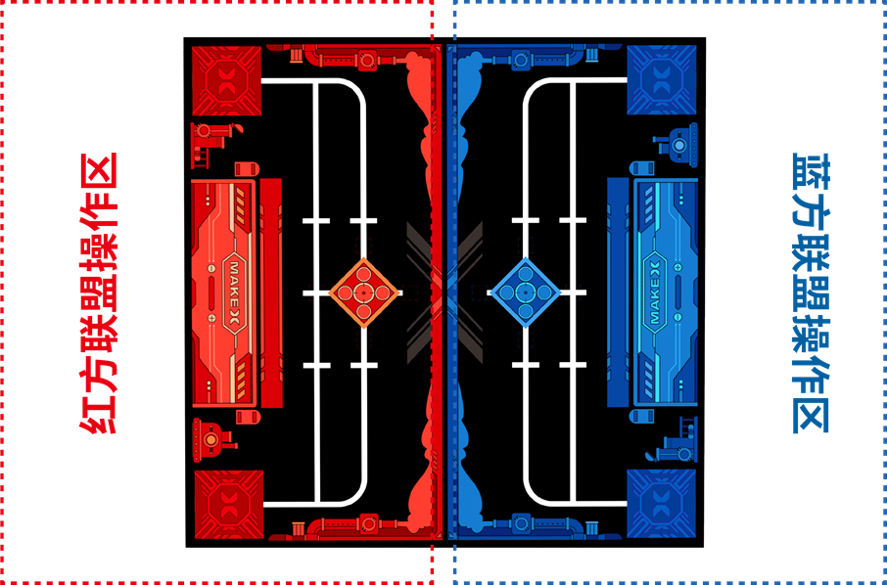
图4.2 选手站位图

比赛中替换场上队员
- 在比赛过程中不允许场外第三人替换场上队员。
- 犯规方将被判红牌。

提前开始比赛
- 在裁判宣布比赛开始前，机器人不得启动。
- 犯规方将被判违例，两次违规将被判黄牌。

延迟结束比赛
- 在自动控制阶段、手动控制阶段结束后，操作手应停止机器人的运动程序或停止操作机器人（机器人由于惯性导致的运动除外）。
- 犯规方将被判违例，若延迟结束比赛为犯规方带来比赛优势，裁判应判无效得分，并尽量恢复场地原有状态。

携带违规电子设备
- 除比赛允许使用的电子通讯设备外，不允许参赛队员携带其他电子通讯设备进入比赛场地（手机、对讲机、电脑、无线网络设备等）。
- 犯规方将被判违例，二次违反将被判黄牌，情节恶劣者裁判有权取消比赛资格。

自动控制阶段违规操控
- 选手须提前完成蓝牙手柄与机器人的配对。自动控制阶段，蓝牙手柄应放置于场地外；自动控制阶段结束后，方可拿起蓝牙手柄操控机器人；手动控制阶段结束后，须立即停止操控机器人。
- 犯规方将被判违例，自动控制阶段使用蓝牙手柄将直接判罚红牌，情节恶劣者裁判有权取消比赛资格。

操控被禁用的机器人
- 机器人被判禁用后，操控手不得继续操控。
- 违规者首次将判罚违例，严重违规将判罚黄牌，直至取消比赛资格。

机器人遗留零部件
- 比赛期间，机器人不可以分离（分离指与机器人主体分离，并不受控制）零部件或把机械装置遗留在比赛场地。因对方机器人的碰撞或其他机器人的直接接触行为导致的脱落除外。
- 若影响比赛进行，犯规方将被判违例，两次违规将被判黄牌。

机器人在比赛过程中不符合规范
- 机器人在比赛过程中的尺寸、重量等参数须符合相关比赛规范。因被对手抛射场地元素击中，导致机器人尺寸超出比赛尺寸限制除外。
- 犯规方将被判红牌。

违规抛射
- 机器人不可将不被允许抛射的场地元素从己方场地上抛向对方场地。
- 犯规方将被判黄牌，如造成对方场地元素的变化，需暂停还原。

场地元素难与机器人分离
- 机器人的设计须满足轻易地将比赛元素从任何抓取、含有或持有的机械结构上移除。即便是禁用或关闭电源的情况下，机器人仍应在不破坏场地的前提下被带出场地。
- 选手需要对机器人进行整改，两次违规将被判取消比赛资格。

进入对方区域
- 比赛过程中，机器人垂直投影面不得以任何形式部分或完全进入对方区域垂直投影面。若因部分进入对方区域而别住或限制对方机器人判罚将会视情况而升级。
- 犯规方将被判违例，多次违规将升级判罚。
- 机器人在比赛过通过中央资源区上方获取中央公共资源区道具时机械结构的垂直投影除外，机械结构不得超过公共资源区的二分之一；

限制对方机器人移动
- 机器人不可阻止对方联盟机器人的全方位移动或阻止对方联盟机器人接触场地元素。
- 犯规方将被判违例，情节恶劣者将被判黄牌。

违规接触
- 自动控制阶段，机器人不得抢夺或直接接触中央区的道具，仅可利用本方道具完成任务。
- 蓄意将中央资源区球拨至己方场地内将被判罚黄牌，二次违规者升级为红牌，该机器人禁用，多次违规者将被判取消比赛资格。因机器人故障卡在中央资源区或者由于抛射本方球造成的中央资源区道具改变初始位置不在此范围内。
- 比赛过程中，参赛队员不得触碰比赛场地内的任何场地元素或机器人，身体不得伸入场地影响对方得分。若改变场地元素使比赛分数发生改变，裁判应判无效得分，并尽量恢复场地原有状态。
- 犯规方将被判违例，如对比分或者比赛进行造成影响将判罚黄牌，情节恶劣者裁判有权取消比赛资格。

机器人进入本方球门区域
- 比赛过程中，机器人的任何部分不得进入本方球门区域。
- 犯规方首次违规将被警告，二次及以上违规将逐次被判违例，恶意违规者将被判取消比赛资格。
- 若机器人进入球门导致对方球类得分道具从有效得分状态变成无效得分状态，犯规方将被判罚红牌，该机器人禁用。
- 若机器人进入球门并保持静止状态无法移出，导致影响对方战队得分，犯规方将被判红牌，该机器人将被禁用并移出场地。

违规移出道具
- 机器人不可故意将任何场地道具移出场外。
- 犯规方将被判违例，多次违规者将被判取消比赛资格。

违例指导
- 在比赛全过程中，除参赛战队成员外任何的相关人员（包括但不限于选手的家长或者指导教师）不得通过任何方式进入赛场区并进行任何形式的指导。若发生违例指导，裁判有权当场取消该参赛战队本场比赛的比赛资格。
- 犯规方将被判警告，若拒不改正，犯规方将被判违例，并可视情况加大处罚力度，直至取消比赛资格。

场外接触
- 比赛进行过程中参赛队员不允许与场外人员及观赛人员有任何接触，包括但不限于零件、遥控手柄的传递。
- 犯规方将被判违例，二次违规将被判黄牌，多次违规者将被取消比赛资格。

4.3改装规则
对于严重违反此规则的行为，裁判有权对参赛队做出取消比赛资格的处罚。

改装和重启次数
- 每支战队在比赛全程仅有一次在手动控制阶段的改装和重启机会，战队可利用改装机会进行插旗、维修机器人。
- 违规方将触发违例，二次违反者将升级为黄牌。

改装与重启申请
- 改装或重启须向裁判申请，经裁判同意后，方可进行改装或重启动作。
- 未提前向裁判申请直接进行改装的战队将触发违例。

机器人未进入启动区
- 手动控制阶段过程中，机器人需在启动区内（部分或完全进入）方可取出机器人进行重启或改装。机器人未进入启动区，手动控制阶段内将不被允许进行任何改装操作。
- 强行对未进入启动区的机器人进行改装，犯规方将被判红牌。

未在指定位置进行改装
- 改装动作必须在场外进行。战队只有在机器人投影面离开场地之后才能开始改装，原本位于机器人上的所有道具均可以随机器人一起带出，在改装完成后必须放置在机器人上或放在启动区边缘。改装时可以往己方每台机器人上放置最多1面队旗。
- 犯规方将被判违例。

改装结束后未进入启动区启动
- 机器人应在改装结束前放入本方场地启动区内（部分或完全进入）进行启动。
- 犯规方机器人将被判禁用。

改装后机器人与检录状态不符
- 改装后的机器人应符合参赛检录时该机器人的改装状态。
- 犯规方将被判红牌。
5申诉及仲裁

5.1比赛结果确认

成绩确认
比赛结束，在裁判做完比赛统计和判定后，双方联盟场上队长需要在成绩确认单上签字确认比赛成绩，经联盟队长对比赛成绩签字确认后，组委会不再接受该场比赛的任何申诉。

争议处理
若当场比赛的参赛队员对该场比赛结果仍存在异议，且对当值裁判的解释依然不认同的，可不签字确认成绩，但须在成绩确认单备注栏上写明情况后方可离场。

5.2申诉流程及申诉时效

申诉步骤
申诉应按照规定的流程，在“有效申诉期”内提出，并遵循“文明参赛”的竞赛精神。先由参赛战队队长填写《申诉表》，然后配合仲裁委员会调查，如仲裁委员会有需要，将要求申诉双方到达指定地点调查情况。调查期间，双方在场只能是队长、上场选手，申诉战队队长必须出场。仲裁委员会有权在回避指导教师、学生家长及亲友的环境下和申诉选手单独沟通。调查过程中申诉方应清晰地表达申诉诉求，描述客观事实，不应带过多的情绪。

有效申诉期
有效申诉期一般为单场比赛结束后30分钟内，申诉方及被申诉方须在与裁判长约定的时间内到场。

申诉回应时效
仲裁委员会一般会在当天比赛结束之后或次日比赛开始之前回应申诉。

5.3无效申诉

超时的申诉
未能在“有效申诉期”内提交的申诉，将被视为无效且不予受理。若申诉方未能在与仲裁委员会约定的时间内到场，或在调查时中途无故离场，将被视为无效申诉。被申诉方未能在与仲裁委员会约定的时间内到场，仲裁委员会将会直接判定仲裁结果并作为最终结果。

申诉人员超出规定
申诉方必须为参赛战队选手，其他人员的申诉将不予以受理。申诉双方的家长、指导教师等超出规定的人员在未经仲裁委员会允许的情况下参与仲裁过程，仲裁委员会将会对违规战队提出警告。
- 多次警告无效，将取消比赛资格。

申诉诉求不清晰
若因情绪等因素无法客观冷静地表达仲裁诉求，导致仲裁委员会无法正常的理解申诉事实，无法正常进行情况调查，仲裁委员会将会对犯规方提出警告。
- 多次警告无效，将取消比赛资格。

不文明的申诉
申诉双方不得做出不文明的行为，不得产生过激的动作和言语。
- 多次警告无效，将取消比赛资格。

5.4仲裁流程

仲裁处理过程
仲裁委员会由裁判长、仲裁顾问、赛事技术负责人组成。仲裁委员会负责受理比赛中出现的申诉并进行仲裁调查，以保证大赛的顺利进行和大赛结果的公平、公正。任何比赛的回放录像、照片因可能存在因拍摄角度导致的不准确问题，仅作为仲裁委员会参考，不作为仲裁证据。

仲裁处理结果
仲裁结果分为“维持原本比赛成绩”和“双方重赛”两种，双方不可以再次申诉。如若仲裁结果为“双方重赛”，双方联盟需按照申诉单规定的时间场次进行重赛，规定时间5分钟内未到达场地进行比赛，视为放弃比赛。

仲裁处理补充
仲裁委员会给出最终仲裁结果后，双方均不能再对申诉结果产生异议。
如上规则简化安排仅适用于本次比赛。
附录：MakeX Explorer 碳锁先锋计分表
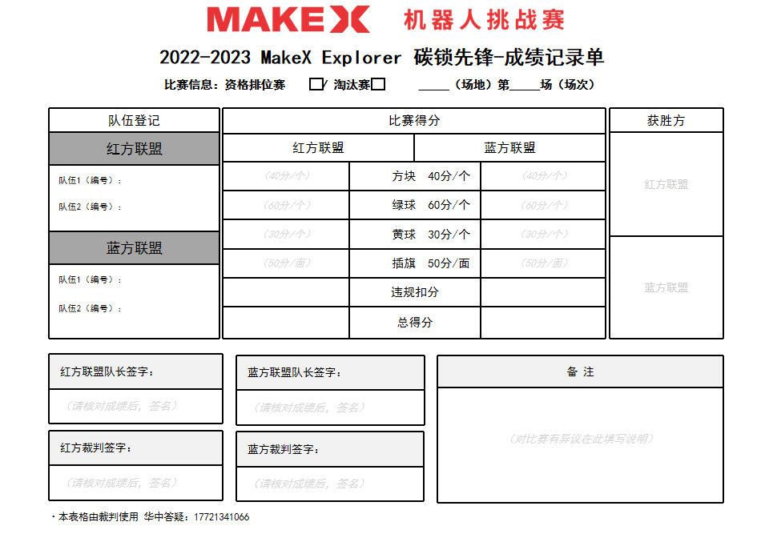
MakeX 机器人挑战赛规则
MakeX Challenge 能源革新规则——高中组

1.参赛范围
1.参赛组别：高中组
2.参赛人数：每队由二名学生组成
3.指导教师：每队限报一名指导教师

2.比赛内容
2022 赛季 MakeX Challenge 的比赛主题为《能源革新》。
再生能源是未来能源的基石，是解决资源分布不均的有效方案，是人类可持续发展的希望之光。再生能源融汇了人们对生产消费的思考及技术开发的创新，能源革新通过超级计算机和云计算技术，不仅将新能源产业链上的每个端口紧密相连，也将无数位热爱这个星球的人凝聚在一起，让我们一起来构建一个可持续发展的新能源地球吧！

2.1玩法简介
单场比赛时间：4分40秒。
MakeX Challenge 能源革新为竞技对抗赛，每场比赛分为红蓝两个联盟，每个联盟由 2 支战队组成。
比赛分为自动控制阶段、手动控制阶段、强化改装阶段和全力一搏阶段四个阶段。比赛中参赛队员将控制机器人，以自动或手动的方式完成启动及回收新能源球瓶（红蓝球瓶），计算及存储数据块（黄色方块）等任务；比赛结束时，裁判会根据场上的最终状态计算分数，分数高的联盟将获得比赛的胜利。（本次比赛：比赛场数由裁判组进行现场公布；每一场联盟组建由裁判组使用电子化方式随机分配；比赛成绩取多场得分总和为最终分，依分数高低进行排名；如出现多支参赛队伍成绩相同，则用时少的队伍名次靠前）。

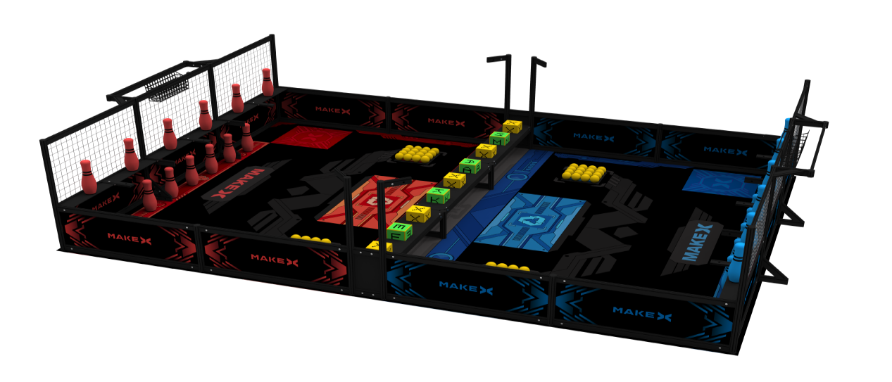
图2.1 场地整体轴侧图

2.2场地说明
MakeX Challenge 能源革新比赛场地由地图和边框组成。比赛场地大小为2985mm*4185mm的矩形区域，场地侧边框高度为400mm。主要包括启动区、可再生能源区、新能源数据存储中心、能源回收区、能源利用站、新能源数据收集中心、新能源数据计算中心、旗帜悬挂区等。
新能源数据存储中心、新能源数据收集中心、新能源数据计算中心，下文中统一简称为：数据存储中心、数据收集中心、数据计算中心。
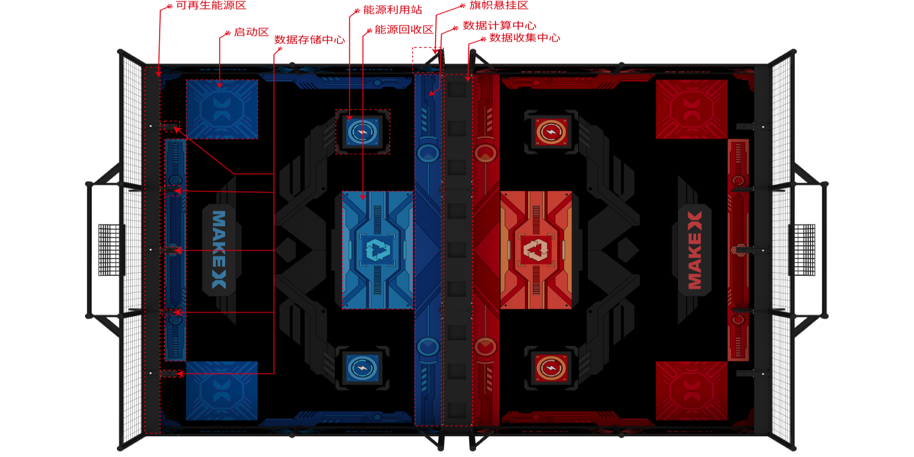
图2.2-1 场地整体轴侧图
场地分为红方场地和蓝方场地，中央设有数据收集中心。双方机器人仅允许在各自场地内完成相应的任务。

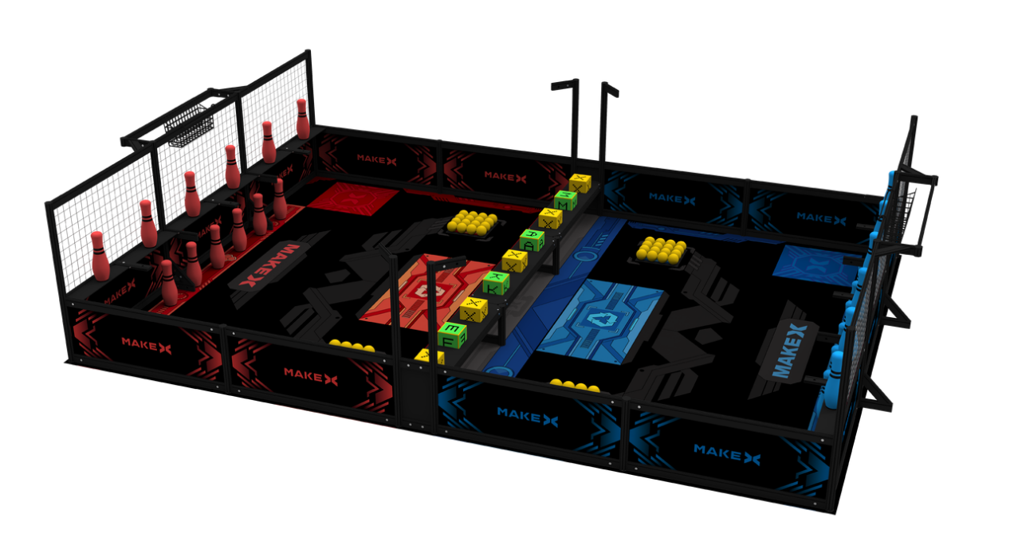
图2.2-2 场地整体轴侧图
数据收集中心
数据收集中心双方场地交界处有一处长宽为2985mm*200mm的数据收集中心（图4.2-3），地面到数据收集中心的高度为254mm，地面到数据块最高的距离为335mm（图4.2-5 ），数据收集中心放置有9个双方均可以获取的数据块，数据块的位置与顺序是固定摆放（图2.2-4 ）。
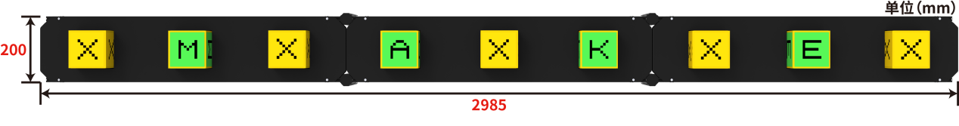
图2.2-3 收集中心俯视图
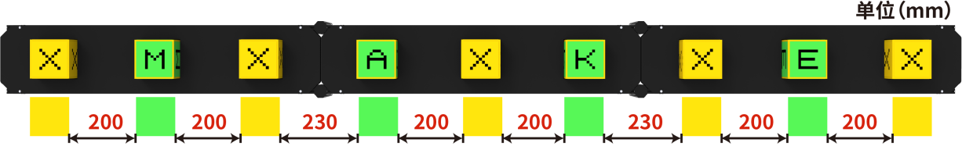
图2.2-4 数据块间隔示意图
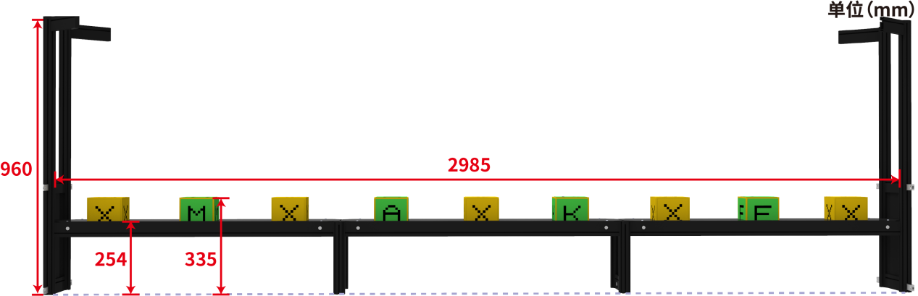
图2.2-5 数据收集中心正视图

启动区
双方场地各有两处启动区，每个启动区的尺寸为500mm*500mm。启动区是自动阶段和全力一搏阶段前机器人放置的区域，启动区位于场地的四个角落。
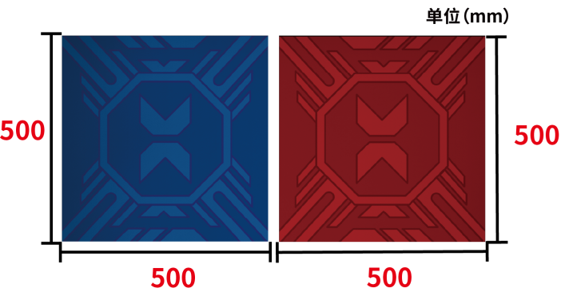
图2.2-6 启动区示意图

数据计算中心
双方场地各有一处数据计算中心，计算中心的尺寸为2985mm*200mm。双方选手可以将方块在计算中心放置或堆叠，以保护回收区和可再生能源区的球瓶不被攻击。
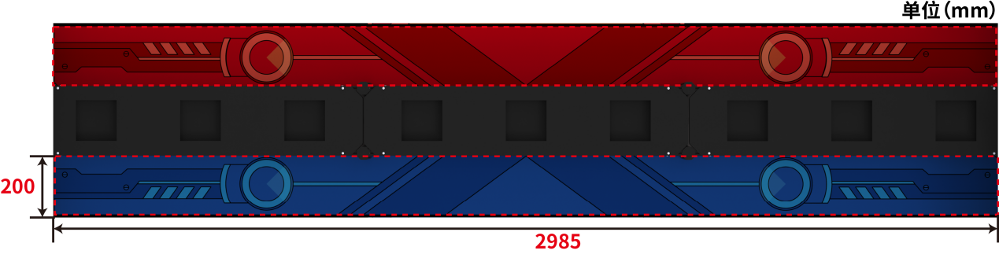
图2.2-7 数据计算中心示意图

能源回收区
双方场地各有一处能源回收区，能源回收区的尺寸为500mm*1000mm。双方选手可以将被击落的可再生能源瓶放置于该区域以获得相应分数。

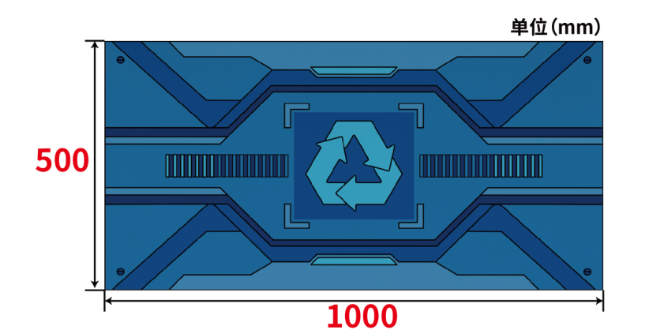
图2.2-8 能源回收区俯视图

能源利用站
双方场地各有两处能源利用站，能源利用站的尺寸为：230mm*230mm每处放置16个直径70mm的能源启动球，双方选手可收集己方场地内的能源启动球，击打对方球瓶。
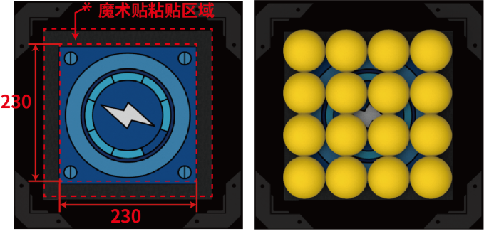
图2.2-9 能源利用站示意图
可再生能源区
双方场地各有一处可再生能源区，可再生能源区分为上下两层,上层区域尺寸为：110mm*2895mm,下层区域尺寸为：150mm*885mm，每方场地各有12个可再生能源瓶，参赛队伍可将12个可再生能源瓶放置在可再生能源区域内，每层放置的可再生能源瓶的位置和数量由双方联盟队长在赛前决定。
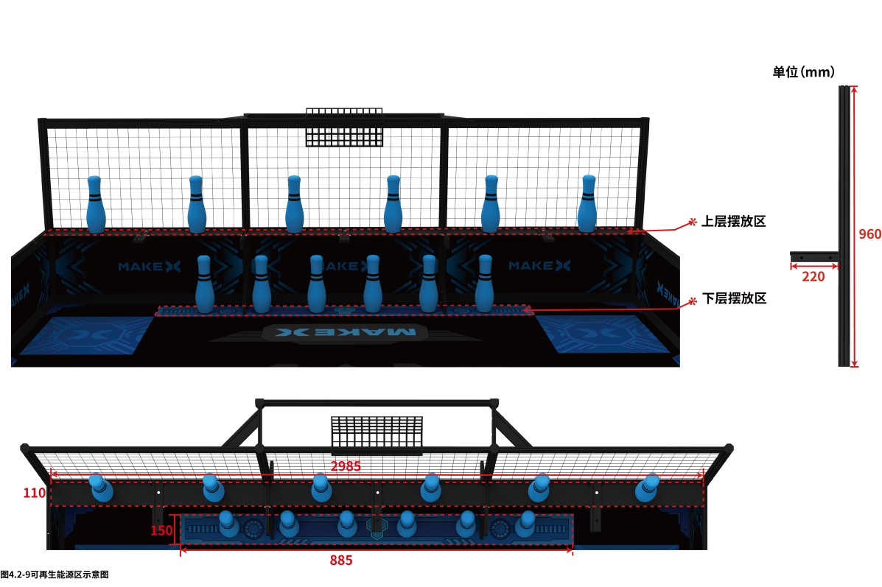
图2.2-10 可再生能源区示意图
数据存储中心
双方场地中各有一处数据存储中心，数据存储中心由960mm八棱柱和220mm扁铝等结构件组成。双方机器人可以将数据块插入扁铝突出部位。 扁铝突出部位横截面尺寸为：50mm*15mm，三横两竖排列。
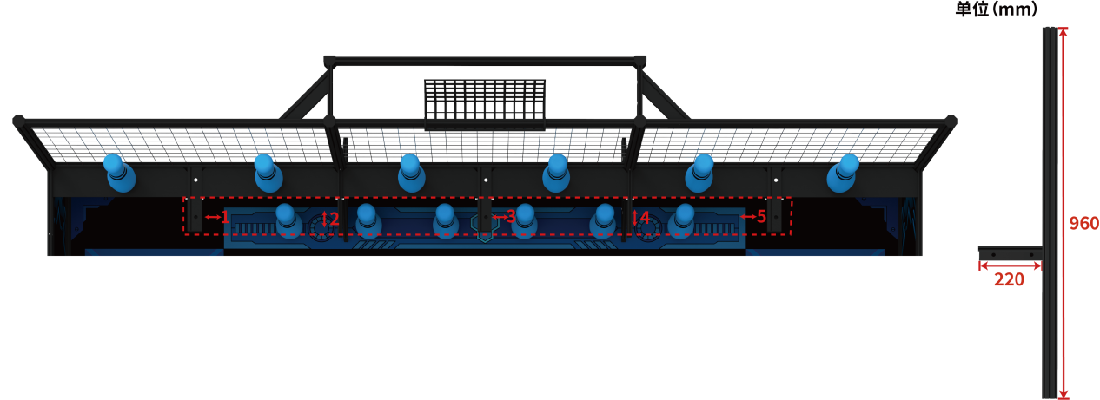
图2.2-11 数据存储中心
旗帜悬挂区
双方场地各有两个对称的旗杆，旗杆距离地面的高度960mm, 其横向扁铝长度为160mm, 扁铝朝向场地内与边框呈45度，该扁铝用于悬挂队旗。
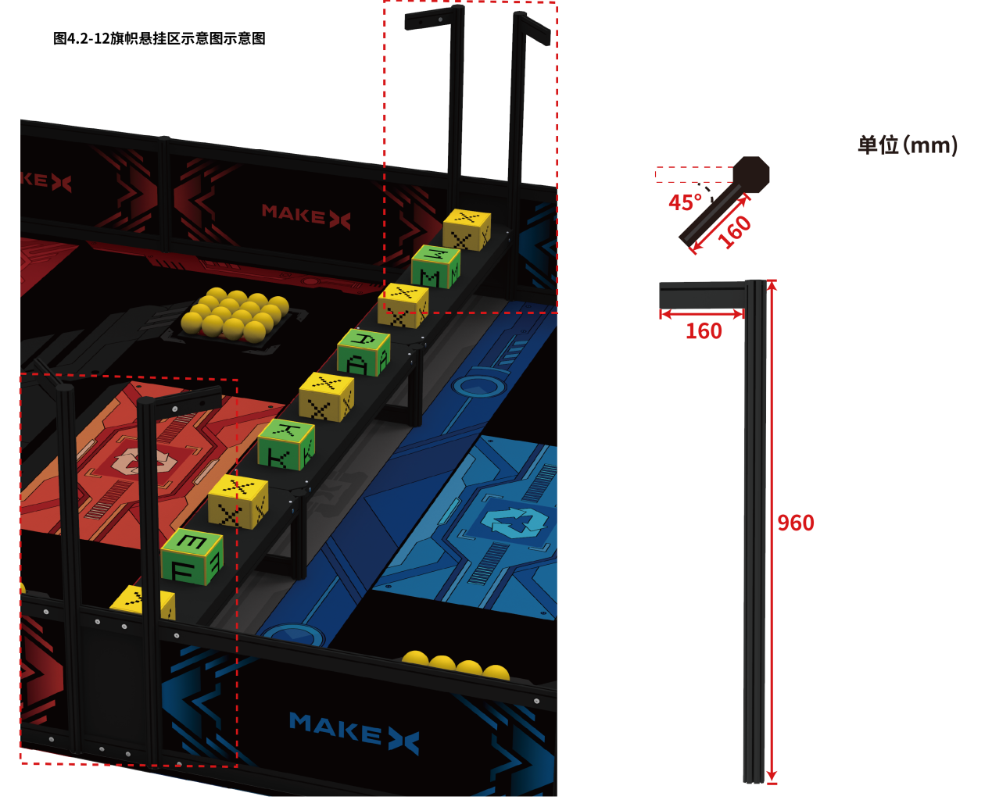
图2.2-12 旗帜悬挂区示意图

2.3道具清单
比赛开始前场地道具初始摆放位置如图2.3-1中所示：
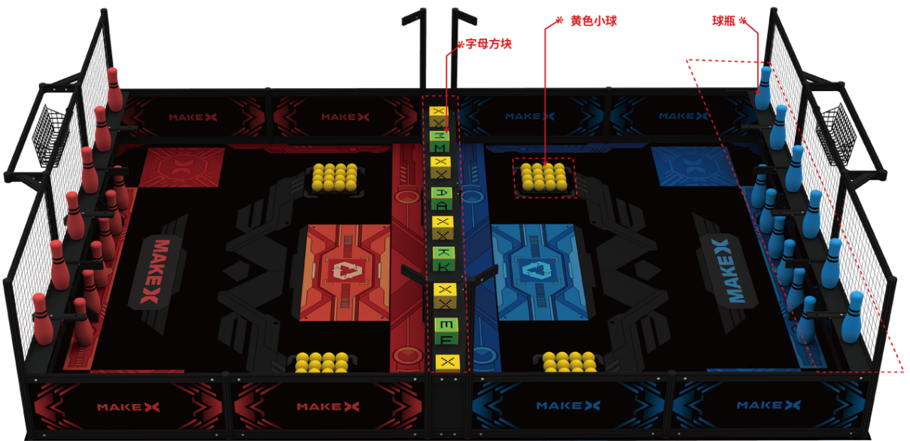
图2.3-1 场地道具初始摆放位置图
能源启动球
能源启动球为双方场地上能源里利用站内放置的黄色球，材质：EVA，能源启动球尺寸：70mm。比赛开始前每个能源利用站固定放置16个，全场共64个。可通过机器人发射击打对方球瓶，完成启动可再生能源瓶任务。
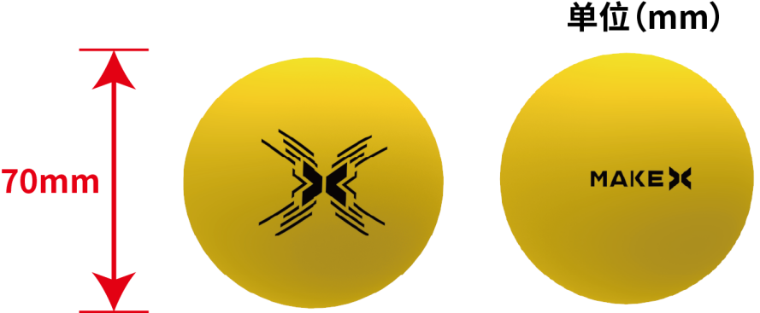
图2.3-2 能源启动球示意图
可再生能源瓶
可再生能源瓶为双方场地可再生能源区中摆放的红/蓝球瓶，材质：EVA，可再生能源球瓶尺寸：高 290mm，底部直径 70mm，最大直径 100mm（注：此道具均允许±10mm 的公差），每方半场各有12个，全场共24个。可使用能源启动球将可再生能源球瓶启动。
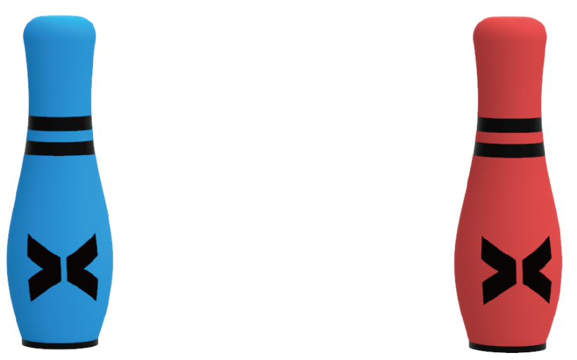
图2.3-3 可再生能源瓶示意图
数据块
数据块为比赛场地中央数据收集站中摆放的字母方块，材质：EVA，数据块尺寸：边长为120mm正方形方块，其中一面有十字孔，（如图4.3-4）共9个，其中标有「M」「A」「K」「E」的方块各有1个，标有「X」的方块有5个，此道具为参赛双方的共有比赛道具，数据块允许被用于完成争夺数据块、计算数据块、存储数据块等任务。（注：此道具均允许±5mm 的公差）
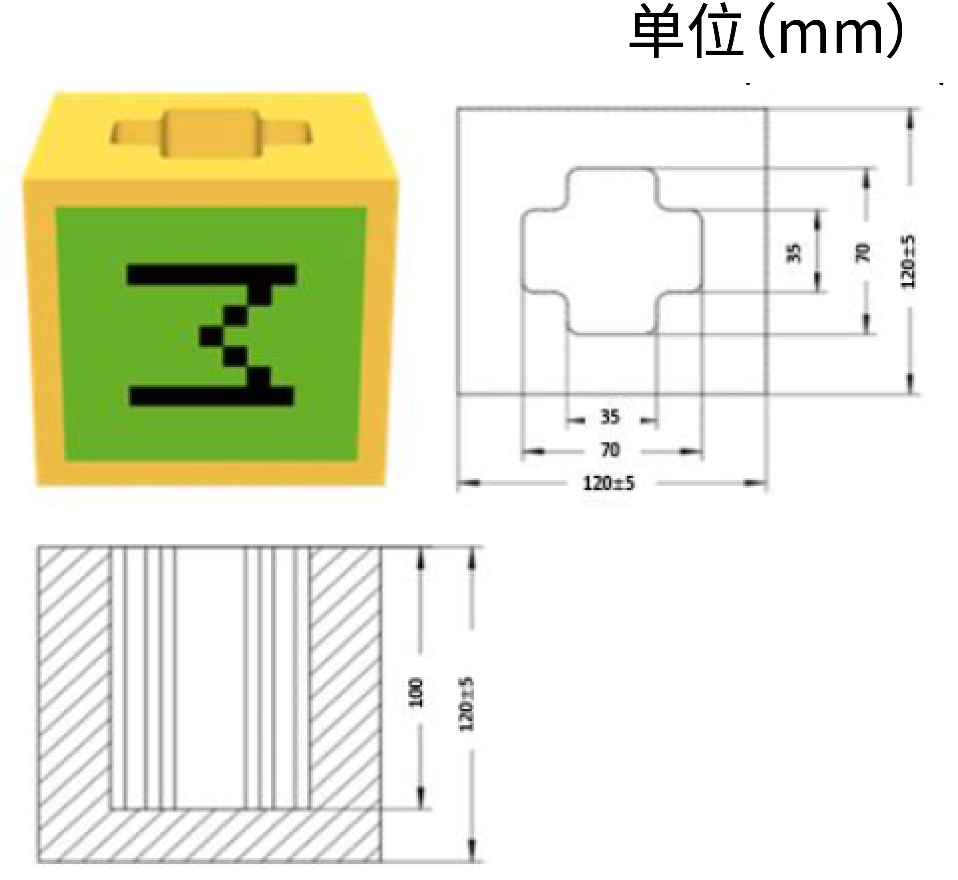
图2.3-4 数据块示意图
·（注：所有场地及道具具有一定的合理公差，如开赛前参赛联盟队长对道具尺寸等方面存在异议可申请更换，当值裁判将根据实际情况决定是否替换。）

2.4任务介绍及得分判定
比赛分为自动控制阶段、 手动控制阶段 、强化改装阶段、全力一搏阶段四个阶段。每个阶段可执行的任务列表如下：
比赛阶段 | 可执行任务 | 可活动区域
自动控制阶段 （30秒） | 启动可再生能源瓶、争夺数据块 、计算数据块 、 存储数据块 | 己方场地
手动控制阶段 （100秒） | 在自动控制阶段可执行任务中新增回收可再生能源瓶任务 | 己方场地
强化改装阶段 （60秒） | 改装己方机器人 | 场外
全力一搏阶段 （60秒） | 在手动控制阶段可执行任务中新增悬挂队旗任务 | 己方场地

启动可再生能源瓶
可执行阶段：自动控制阶段、手动控制阶段、全力一搏阶段
任务描述：双方机器人可以收集地面上的黄球并射击对方球瓶。
得分判定：
a. 上层球瓶处于直立状态，且瓶底与可再生能源上层区域完全接触
b. 下层球瓶处于直立状态，且瓶底与可再生能源下层区域完全接触
c. 球瓶不与机器人直接接触
任务得分：全部符合以上条件则视为有效状态，每个有效状态球瓶25分。

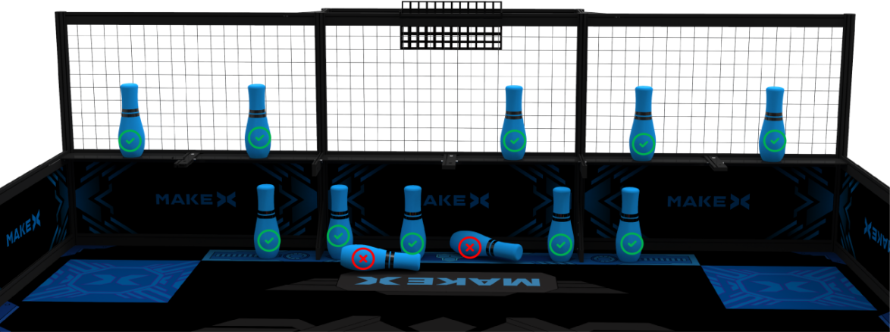
图 2.4-1 球瓶有效得分与无效得分示意图

回收可再生能源瓶
可执行阶段：手动控制阶段、全力一搏阶段
任务描述：双方机器人可以将球瓶摆放到己方场地的回收区。
得分判定：球瓶完全进入回收区域且球瓶不与机器人直接接触，则视为有效状态。
任务得分：每个有效状态球瓶20分。
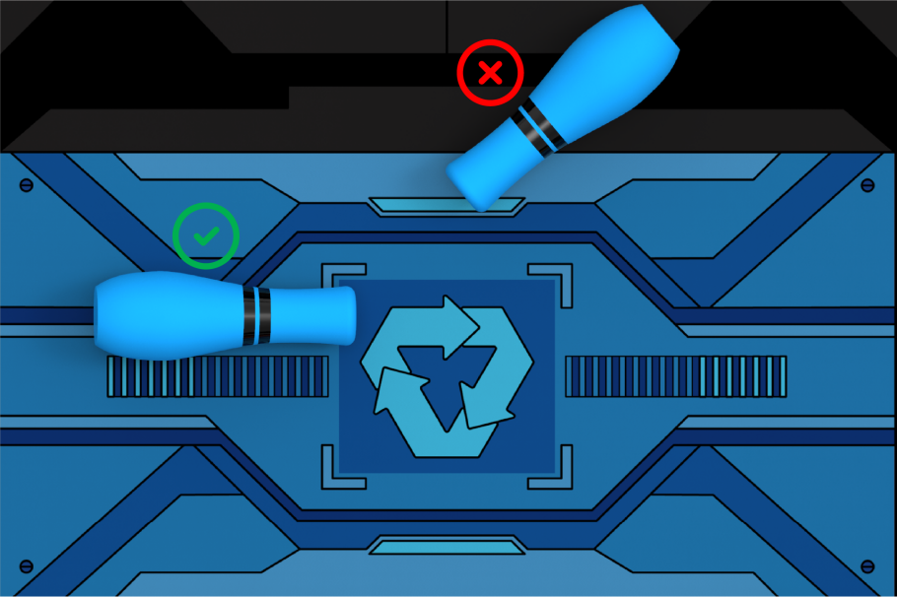

图 2.4-2 回收可再生能源瓶有效得分与无效得分示意图

存储数据块
可执行阶段：自动控制阶段、手动控制阶段、全力一搏阶段
任务描述：双方机器人可以将方块插入己方场地的存储中心。
得分判定：方块悬挂在数据存储中心扁铝上，处于悬空状态，并与机器人或任何其他场地元素不存在直接接触时 （悬挂区结构件除外），则视为有效状态。
任务得分：每个有效状态方块30分。
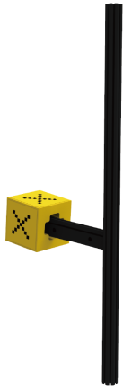
图 2.4-3 存储数据块有效状态
计算数据块
可执行阶段：自动控制阶段、手动控制阶段、全力一搏阶段
任务描述：双方机器人可以在己方场地的计算中心放置方块。
得分判定：字母方块完全（物体垂直投影）进入己方计算中心区域，且与机器人不存在直接接触，则视为有效状态。
任务得分：每个有效状态方块15分。
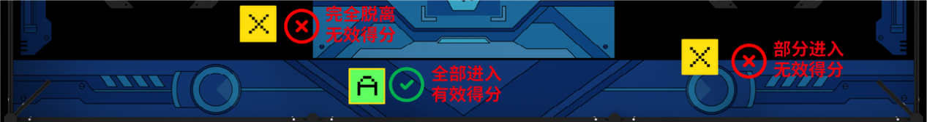
图 2.4-4 计算中心数据块有效得分与无效得分示意图
争夺数据块
可执行阶段：自动控制阶段、手动控制阶段、全力一搏阶段
任务描述：双方机器人可以抓取收集中心的方块，并将其分拣至己方场地。
得分判定：方块未满足存储数据块与计算数据块两种状态判定条件，如图 2.4-5完全进入己方场地区域，且方块与机器人不存在直接接触，则视为有效得分状态。
任务得分：每个有效状态方块5分。
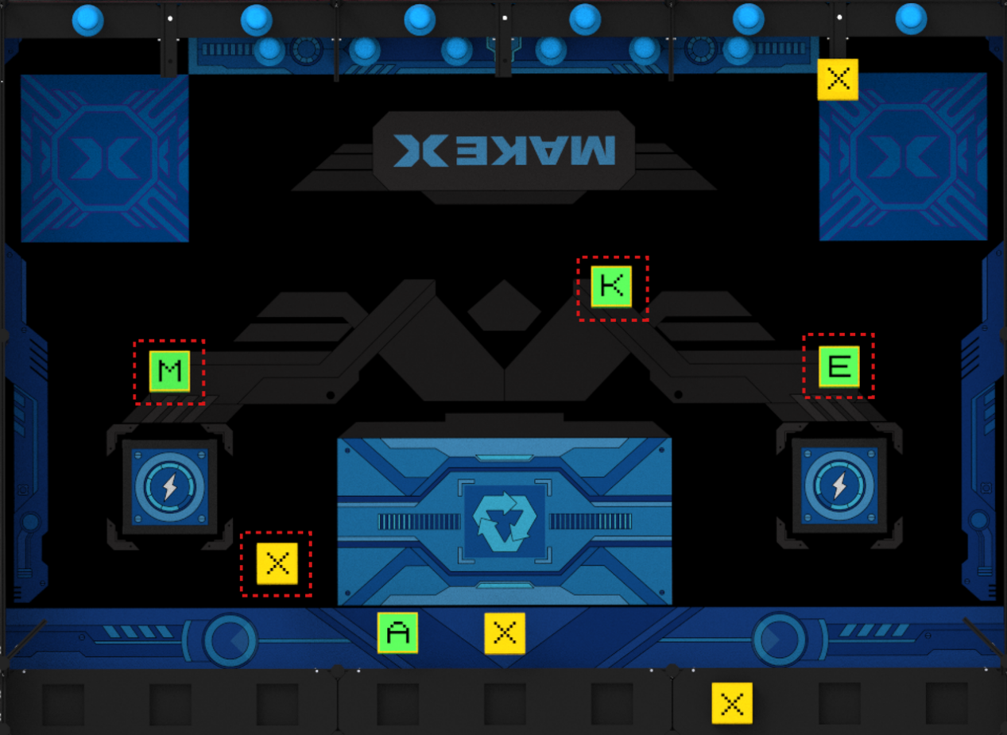
图 2.4-5 除数据计算中心与数据存储中心的方块
悬挂队旗
可执行阶段：全力一搏阶段
任务描述：机器人可以将己方队旗悬挂至己方场地的旗帜悬挂区域的旗杆上一支战队在单场比赛中仅可悬挂一面旗帜。
得分判定：比赛结束时悬挂于旗杆之上，且与地面、机器人无任何接触，视为有效悬挂。
任务得分：有效悬挂一面旗帜50分。
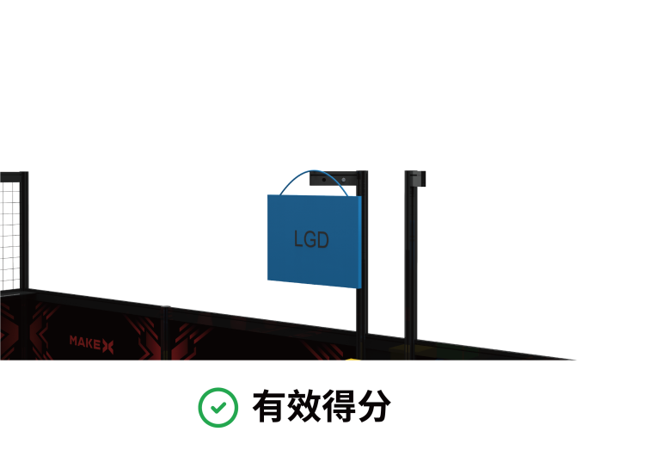
图 2.4-6 旗帜有效得分示意图
MakeX挑战
可执行阶段：自动控制阶段、手动控制阶段、全力一搏阶段
任务描述：能够在场地中集齐「M」「A」「K」「E」「X」五个字母。
得分判定：在己方半场中集齐「M」「A」「K」「E」「X」五个字母块，字母方块处于己方任何一个任务区域都算有效如图4.5所示，即可完成MakeX挑战任务。
任务得分：完成挑战额外获得150分。
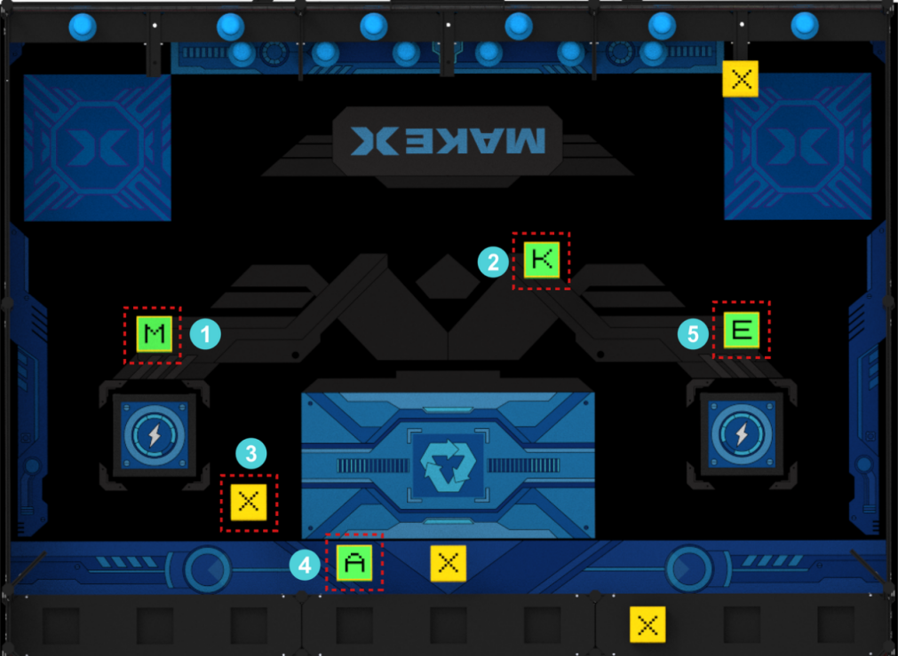
图2.4-7MakeX 挑战任务示意图
边界状态判定
在比赛全程中，当机器人或道具与指定区域边界的相对位置状态不清晰时，可参考以下状态判定：
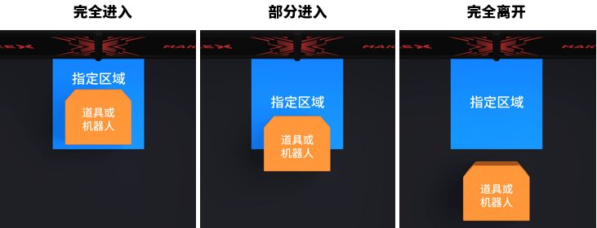

2.5计分说明
比赛最终得分以比赛结束后，得分道具的最终静止状态为准。比赛任务、得分道具及对应的分值如下所示。比赛结束后，裁判以道具最终状态计算双方各项任务得分之和，分数高的联盟将获得比赛胜利。

得分道具 | 得分道具细项 | 单个道具分值 | 最高分值
可再生能源瓶 | 可再生能源区内有效球瓶 | 25 | 300
 | 能源回收区内有效球瓶 | 20
数据块 | 数据存储中心有效方块 | 30 | 360
 | 数据计算中心有效方块 | 15
 | 除数据存储中心与数据计算中心以外且在己方半场有效方块 | 5
 | 在己方场地区域集齐「M」「A」「K」「E」「X」五个字母方块完成MakeX挑战 | 额外150分
队旗 | 在旗帜悬挂区有效悬挂的旗帜 | 50 | 100

2.6单场比赛流程

赛前准备
单场比赛开始前，参赛队员应按照检录要求前往检录处检查机器人是否符合规定要求，检测电源管理模块是否正确按照并且能正常工作。待检测合格后，听从工作人员安排在候场区等待进场比赛。

开始比赛
裁判发出比赛开始指令 ，选手不得再触碰机器人。

自动控制阶段
自动控制阶段时长30秒。
为保证比赛的公平性，在比赛开始前的5秒倒计时阶段，位于启动区内的机器人会配合比赛系统统一断电，倒计时结束后，系统会统一给机器人通电，机器人运行预置自动程序。

手动控制阶段
手动控制阶段时长100秒。
自动控制阶段结束后，比赛进入手动控制阶段的准备时间。在当值裁判宣布手动控制阶段开始且比赛系统 5 秒倒计时后，比赛系统对机器人进行统一通电。时长100秒的手动控制阶段正式开始，此阶段操作手可通过手柄对机器人进行手动操作。
手动控制阶段即将结束时，比赛系统会倒计时 5 秒。手动控制阶段结束，比赛系统将自动切断机器人电源并直接进入强化改装阶段。

强化改装阶段
强化改装阶段时长60秒。
当手动控制阶段结束后，强化改装阶段直接开始。选手可将回到启动区（部分或完全进入）的机器人移出场地进行强化改装，改装后的机器人长宽须符合尺寸规范，但高度不限（具体要求查看 改装规则）。
强化改装阶段还剩 30 秒时，比赛系统会进行提示。当强化改装即将结束时， 会有 10 秒倒计时，倒计时结束前，选手需将机器人放回启动区。若超时未将机器人放回启动区（部分或完全进入），将被在全力一搏阶段禁用。

全力一搏阶段
全力一搏阶段时长90秒。
比赛系统5秒倒计时结束后，系统对机器人进行通电，操作手使用蓝牙手柄控制机器人。全力一搏阶段结束时，比赛系统进行5秒倒计时，倒计时结束后系统切断机器人电源。

比赛结束
比赛结束后，操作手需立即将手柄放入场地置物筐内，并且明显远离场地边框。

裁判记分及成绩确认
比赛结束后，裁判会进行得分统计。如对比赛无异议，双方联盟队长必须在成绩单上签字确认比赛结果。如对比赛结果存在异议，参赛战队无需签字，应在未签字确认成绩的前提下，立刻向当值裁判提出异议，积极沟通。
签字确认后，参赛队员应主动协助裁判复原场地道具，并携带机器人和手柄有序离场。

3.技术规范

3.1机器人制作规范
机器人制作规范为指导各参赛队伍更好的参赛备赛，提供了一个公平公正且安全的竞赛规范。鼓励各参赛队伍在充分阅读、理解该规范的前提下进行机器人的编程搭建。

机器人机械规范
- 机器人尺寸规范为：强化改装前：500mm（长）*500mm（宽）*700mm（高）；强化改装后：500mm（长）*500mm（宽），高度不限。机器人的长、宽即赛前检录时定义的长和宽，在此后的比赛任何时刻，都不允许重新定义。若机器人使用柔性材料（机器人尺寸包含柔性材料（包含但不限于扎带、胶带、泡沫块等），测量机器人尺寸时，包含柔性材料且柔性材料不可受外力影响。
 | 要求 | 说明
最大初始尺寸 | 500 mm（长）  500 mm（宽）  700 mm（高） | 1.高度不得超过700mm，在地面的垂直投影不得超出500*500mm的方形区域  2.正式比赛的强化改装阶段开始前，机器人尺寸必须在最大初始尺寸范围内  3.检录时，参赛战队须展示机器人的最大尺寸状态，并以此状态进行检录
最大改装尺寸 | 500 mm（长）  500 mm（宽）  不限（高） | 1.高度不做限制，在地面的垂直投影不得超出500x500mm方形区域  2.在强化改装后，机器人尺寸必须在最大改装尺寸范围内  3. 检录时，参赛战队需展示机器人的最大尺寸状态，并以此状态进行检录

- 机器人的重量不得超过10kg。机器人重量指比赛过程中机器人任意时刻最大净重量（包含电池及机器人上实装的所有零部件，包含队旗）。
- 行驶系统：主控及移动式机器人底盘，包括与地面直接接触的车轮、履带或其他使机器人在平坦场地表面运动的机构。对于静止不动的机器人或没有运动机构的机器人，其与地面直接接触的结构视为行驶系统。
- 一支参赛战队只允许使用一台机器人参加比赛，战队可以在强化改装阶段改装机器人的其他结构。行驶系统不得改装，若队伍改装行驶系统，视为队伍使用第二台机器人，将受到取消比赛资格的处罚。
- 若因零部件故障（如车轮损坏，电机故障，主板故障等）导致的同一零部件更换行为，不属于更换行驶系统。
- 参赛战队可使用润滑油对零件进行润滑保护，但需注意润滑油不可泄漏造成场地污染。
- 禁止机器人使用可能造成危险的零部件，例如：
- 锐利的尖角；
- 油压件或液压件；
- 含有水银的开关或触点；
- 能够将机器人上电流传导至场地上的零件；
- 易造成与其他机器人固连的零部件，如钩状零件等；
- 其他裁判裁定可能导致危险的零部件。
- 禁止机器人使用可能造成危险的材料，例如：
- 使用易燃易爆气体；
- 含有液体或胶状物的材料（按规定少量使用的胶水、润滑油除外）；
- 可能造成场地污染的材料，例如沙子、墨水等；
- 使用动物组织制作的材料；
- 其他裁判裁定可能导致危险的材料；
- 为确保比赛的公平性，防止战队使用部分高性能设备破坏比赛公平性，战队使用的器材性能不得超过以下指标：
设备类型 | 部件名称 | 规格 | 备注
电机&舵机 | 直流电机 | 25直流电机  额定电压：6V  额定转速：50&200RPM | 电机总数量最多13个  舵机数量最多6个  禁止更改任何电机或舵机内部的机械结构和电气布局
37直流电机
额定电压：12V
额定转速：50&200RPM
 | 无刷电机 | 2823/2824无刷电机  额定电压：10000 mA MAX  额定转速：7300 rpm
 | 编码电机 | 180智能编码电机  额定电压：12  空载转速：580±10%RPM  减速比：39:43
 | 智能舵机 | MS-12A智能舵机  工作电压：DC6V~12.6V  扭矩：12kgf.cm

机器人电子技术规范
- 除激光瞄准装置以外，每台机器人只能使用至多一块电池，且电池需安全固定于机器内部。机器人运动过程中电池不可发生磕碰或脱离机器人本体。
- 若参赛战队机器人使用激光瞄准器，该激光瞄准器功率需小于等于5mW（第3 a/R级以下），每台机器人仅允许安装至多一个激光瞄准器。
- 电池导线需保证完整无损，不得出现裂缝破损，不得露出金属导线。供电线路与机器人结构件需保证电气隔离。
- 为防止战队使用部分高性能电子设备破坏比赛公平性，战队使用的电子设备需满足且不得超过以下性能指标：
系统名称 | 模块名称 | 规格 | 备注
电力系统 | 航模电池 | 3S航模电池  电压:11.1V  放电倍率：25-30c  电池容量：4200mAh
主控系统 | 主控 | 处理器：高性能M7处理器ATSAMS70N20A-ANSTM32F030CCT6协处理器  工作电压：6V ~ 13V（若使用电机时，输入最低电压必须满足电机工作电压要求）  通讯端口及协议：串口/mBuild 协议 | 同时可使用Raspberry Pi 3 Model B+
传感器系统 | 视觉传感器 | 视场角：65.0度  有效焦距：4.65±5% mm  识别速度：60帧/s  识别距离：0.25-1.2m范围最佳  供电方式：3.7V锂电池 或 5V mBuild 电源模块  功耗范围：0.9-1.3W | 类型和数量不限  机器人禁止使用任何可干扰到其它机器人感知能力的传感器
无线控制系统 | 蓝牙手柄 | - 蓝牙版本：支持4.0+  - 传输距离：20m  - 工作电流： ≤25mA  - 发射功率：4dBm  - 传输数据：100ms 之内数据包能够被蓝牙设备获取 (低延迟)  - 电池：两节5号 AA 干电池  - 支持平台：macOS / Windows | - 在比赛时，一个队伍仅能使用1台蓝牙手柄；  - 蓝牙模块须连接在Nova Pi主控上
 | 蓝牙模块 | - 蓝牙版本：BT4.0  - 频带范围：2402~2480MHz  - 天线增益：1.5dBi  - 能耗等级：≤4dBm  - 工作电流：15mA | 禁止使用除官方配备的蓝牙手柄以外任何形式的无线控制与机器人进行通信，包括但不限于任何人为触发的传感器

- 除电机及主控本身自带的蜂鸣器除外，机器人不允许使用任何电子发声器件。除符合技术规范的主控与传感器的自带指示灯光、配合传感器使用的光源和符合技术规范的激光瞄准装置外，机器人不得加装其他光源。
- 参赛战队可自行定制或采购机械零件。可以使用低集成度的完整商业产品组件，如：铰链、链轮和滚子链、滑轮等。不允许使用高集成度的完整商业产品，包括但不限于多自由度机械臂或机械手等。

3.2队旗制作规范
- 队旗须由旗帜、悬挂组件组成。旗帜须为柔性材料制作，旗帜挂绳采用柔性材料,尺寸不小于400mm（长）*300mm（宽），在比赛过程中必须处于展开状态。
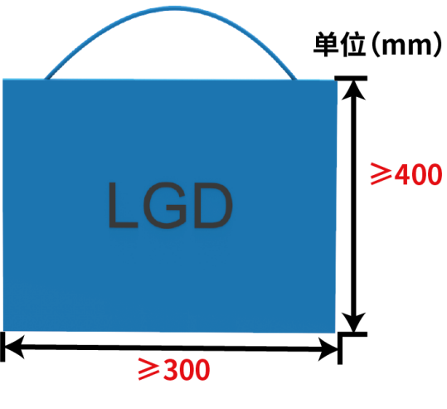
队旗制作尺寸图
- 旗帜必须符合比赛规则要求方可使用。
- 每支队伍仅可使用一面旗帜。
- 组委会鼓励参赛队在旗帜上绘制个性化的图案或文字，但是须积极向上、能够体现赛事精神、不得出现“MakeX机器人挑战赛组委会”相关字样与图片。
4.比赛规则

4.1判罚说明

口头警告
- 裁判对参赛联盟任一战队的第一次违例发出口头警告，要求参赛战队立即停止违反规则的行为并服从裁判指示。（单场比赛仅有一次被口头警告的机会）在此期间，不会扣分，比赛计时也不会停止。

违例
- 裁判对参赛队发出违例判罚，立即扣除该方联盟20分，比赛计时不会停止。

禁用
- 裁判对机器人发出禁用指令，要求该机器人立刻停止行动。裁判有权根据实际情况判断是否要将被禁用的机器人移出场外。
- 在机器人故障、失控等情况发生时，参赛队员亦可以主动向裁判提出禁用机器人。
黄牌
- 若某方相关人员的行为对当场比赛的公平性造成较为严重影响或违反安全原则，将受到扣除当场得分60分的处罚。
黄牌处罚累计说明：
累计两张黄牌处罚升级为红牌，单场比赛阶段结束后清零。
某战队受到黄牌后，扣除当场比赛该战队所处联盟60分。
单场比赛阶段，黄牌以战队为单位累计。

红牌
- 指某方或相关人员的行为对当场比赛的公平性造成严重影响或严重违反安全原则的行为，将受到扣除当场联盟得分120分的处罚，同时犯规战队的机器人将被禁用。如在自动控制阶段受到红牌处罚，自动阶段结束后应将犯规战队机器人移出比赛场地。
红牌处罚说明：
单场比赛：以战队为单位，联盟中某战队受到红牌处罚，此战队机器人禁用并且扣除联盟120分，比赛继续。联盟两支战队同时获得红牌处罚，该联盟扣分后直接判负。（若判负方分数高于获胜方，则获胜方增加分数高于判负方10分结束比赛）
取消比赛成绩：
- 裁判取消参赛队的比赛资格。战队的机器人立即被禁用，战队不得继续参与该场比赛或下一场比赛。若一方联盟的两个战队均被取消比赛资格，则该联盟被判负，得分计为零分，另一方联盟立即获得比赛胜利，当前得分即为最终得分。

4.2操作规则

危险结构
- 若机器人存在可能对人体造成伤害的结构，如锐利的尖角等 ，则必须对其采取安全保护措施
- 犯规机器人将被判警告，选手需要对机器人进行整改，否则机器人将被禁用。

破坏或污染场地
- 比赛期间，机器人不得恶意“攀爬”或“冲撞”场地边界和中央隔栏。
犯规方机器人将被判当场比赛禁用，两次违规将被判取消比赛资格。
- 场地被机器人污染，则机器人将被判定为不安全状态。比赛全程中机器人不得使用双面胶或胶水等固着场地元素。
- 犯规方机器人将被判当场比赛禁用，如果机器人还要参加比赛，选手需要对机器人进行整改，并接受再次检查。两次违规将被判取消比赛资格。

破坏其它机器人
- 比赛期间，机器人不得故意冲撞比赛场地上的其他机器人。
- 犯规方机器人将被判当场比赛禁用，两次违规将被判取消比赛资格。

机器人出界
- 比赛过程中，机器人的任何部分均不得超出场地边界。
- 如果出现机器人接触比赛边界之外的地面及物体，则该机器人被判当场比赛禁用，两次违规将被判取消比赛资格。

使用违规材料
- 严格禁止机器人使用危险的材料或具备危险的机构，例如：
- 易燃气体、产生火或者烟的设备、液压油或液压件、含有液态汞（水银）的开关或触点；
- 危险材料（如铅）；
- 可能造成场地污染的材料，例如沙子等可能在比赛中散落的物体；
- 可能造成机器人固定连接的材料；
- 有锋利边角易造成伤害的材料；
- 使用动物制成的材料（出于健康和法律考虑）；
- 含有液体或胶状物的材料（按规定使用的胶水、润滑油除外）；
- 可能将机器人上电流传导至场地上的任何零件；
- 犯规方机器人将被判禁用。如果机器人还要参加比赛，选手需要对机器人进行整改，并接受再次检查。两次违规将被判取消本场比赛资格。

其他不安全因素
- 在R06.项目之外，裁判有权针对特定机器人是否安全进行单独判定。
- 犯规方机器人将被判禁用。如果机器人还要参加比赛，选手需要对机器人进行整改，并接受再次检查。两次违规将被判取消比赛资格。

操作团队
- 每个参赛战队派出1名操作手和1名观察手。每方联盟中包含2名操作手和2名观察手，选出其中一人为联盟队长。
- 每场比赛由双方联盟操作手操作机器人完成任务。
- 本方操作手与观察手在比赛期间可自由交换角色。

参赛队员要求
- 比赛过程中，参赛队员必须佩戴护目镜。
- 犯规方将被判警告，两次违规将被判违例。
- 在备赛、调试机器人、上场比赛等环节，留长发者应将头发扎起。参赛队员应穿不露出脚趾的鞋进入场地。
- 犯规方将被判警告，两次违规将被判违例。
参赛队员站位
- 参赛队员在比赛过程中的活动范围须在操作区内，下图所示（实际操作区大小视比赛现场情况而定）：
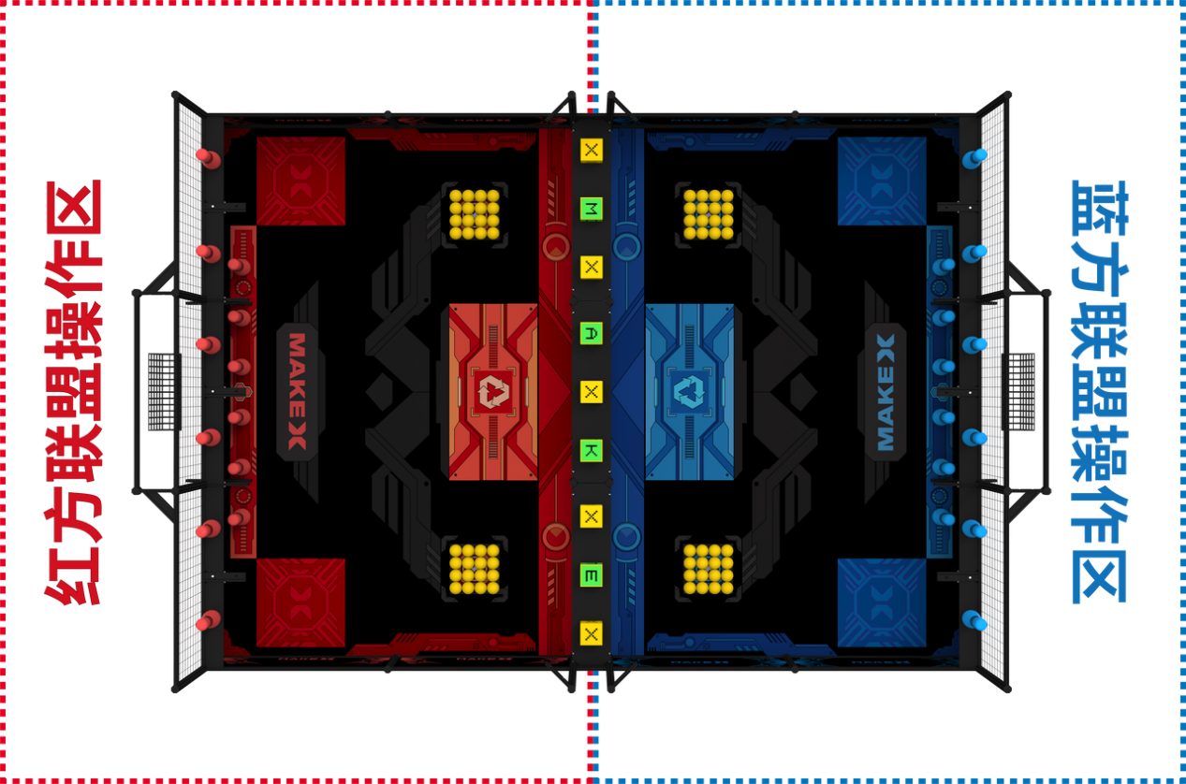
- 犯规方将被判警告，两次违规将被判违例

操作区站位示意图
比赛中替换场上队员
- 在比赛过程中不允许场外第三人替换场上操作手与观察手。
- 犯规方将被判红牌。

无线电干扰
- 除比赛允许使用的电子通讯设备外，不允许参赛队员携带其他电子通讯设备进入比赛场地（手机、对讲机、电脑、无线网络设备等）。
- 犯规方将被判违例，两次违规将被判黄牌。

提前开始比赛
- 在裁判宣布比赛开始前，机器人不得启动。
- 犯规方将被判违例，两次违规将被判黄牌。

延迟结束比赛
- 在自动控制阶段、手动控制阶段、全力一搏阶段结束后，操作手应停止操作机器人或停止机器人的运动程序（机器人由于惯性导致的运动除外）。
- 犯规方将被判违例，若延迟结束比赛为犯规方带来比赛优势，裁判应判无效得分，并尽量恢复场地原有状态。

违规接触
- 除强化改装阶段外，参赛队员在比赛过程中不得直接接触道具、场地框架等场地元素及机器人，包括且不限于操作手倚靠围栏、参赛队员推动机器人位置等情况。因小方块等道具的正常运动飞出场地外发生接触的，不受此规则的约束。
- 犯规方将被判违例，若因违规接触对得分或比赛的进行造成影响，犯规方将被判黄牌。

身体进入比赛场地影响比赛进行
- 比赛过程中操控团队应保持身体投影在场地之外，以免可能发生的阻挡对方机器人进攻路线等影响比赛进行的情况。强化改装阶段搬运机器人进出场地的动作除外。
- 犯规方将被判违例。两次违规将被判黄牌。

自动控制阶段使用蓝牙手柄控制
- 机器人与操控手柄的连接需在比赛开始前完成，并全程保证操控手柄处于开机状态。不可在比赛自动控制阶段使用操控手柄操控机器人，否则裁判有权利当场取消该参赛战队本场比赛资格。
- 犯规方将被判红牌。

操控被禁用的机器人
- 机器人在被禁用后，操控手不得继续控制。
- 犯规方将被判违例，严重违规将被判黄牌，直至取消比赛资格。

机器人遗留零部件
- 比赛期间，机器人不可以分离（分离指与机器人主体分离，并不受控制）零部件或把机械装置遗留在比赛场地。因对方机器人的碰撞或其他机器人的直接接触行为导致的脱落除外。
- 若影响比赛进行犯规方将被判违例。两次违规将被判黄牌。

机器人在比赛过程中不符合规范
- 机器人在比赛过程中的尺寸、重量等参数须符合相关比赛规范。因被对手抛射场地元素击中，导致机器人尺寸超出比赛尺寸限制除外。
- 犯规方将被判红牌。

违规抛射
- 机器人不可将不被允许抛射的场地元素从己方场地上抛向对方场地。(如抛射球瓶、机器人零部件、数据块等将会触犯此规则)
- 犯规方将被判黄牌，如造成对方场地元素的变化，需暂停还原。

完全进入对方区域
- 比赛过程中，机器人不得通过中场下方隔栏的镂空部分，完全进入对方区域。
- 犯规方将被判黄牌。

限制对方机器人移动
- 机器人不可阻止对方联盟机器人的全方位移动或阻止对方联盟机器人接触场地元素。
- 犯规方将被判违例，情节恶劣者将被判黄牌。
- 因为机器人部分本体一进入对方区域而导致对方联盟机器人被别住或者限制，裁判可视情况暂停比赛，警告双方机器人尽快分离。
- 犯规方将被判违例，情节恶劣者将被判黄牌。

违例指导
- 在比赛全过程中，除参赛战队成员外任何的相关人员包括但不限于选手的家长或者指导教师均不得通过任何方式进入赛场区并进行任何形式的指导。若发生违例指导，裁判有权利当场取消该参赛战队本场比赛的比赛资格。
- 犯规方将被判警告，若拒不改正，犯规方将被判违例，并可视情况加大处罚力度，直至取消比赛资格。

场外接触
- 比赛进行过程中参赛队员不允许与场外人员及观赛人员有任何接触，包括但不限于零件、遥控手柄的传递。
- 两次违规将被判违例

4.3改装规则
对于严重违反此规则的行为，裁判有权对参赛队做出取消比赛资格的处罚。

机器人未进入启动区
- 手动控制阶段结束时，机器人需在启动区内（部分或完全进入）方可取出机器人进行强化改装。机器人未进入启动区，强化改装阶段内将不被允许进行任何操作。
- 强行对未进入启动区的机器人进行改装，犯规方将被判红牌。

未在指定位置进行改装
- 只有在机器人投影面离开场地之后，即移出场地后才可以开始改装。即不能在机器人抬离地面，悬空于场地上方的情况下直接开始改装；
- 犯规方将被判违例。

改变场地元素状态
- 选手在移出机器人时不可主动改变场地元素状态，不可触碰得分道具（机器人 内部得分道具除外例如：小黄球）
- 犯规方将被判违例，若改变场地元素为犯规方带来比赛优势，裁判应判无效得分，并尽量恢复场地原有状态。

强化改装结束时未进入启动区
- 机器人应在强化改装阶段结束前放入本方场地启动区内。
- 犯规方机器人将被判禁用。

改装后机器人与检录状态不符
- 强化改装阶段后的机器人应符合参赛检录时该机器人强化改装状态。
- 犯规方将被判红牌
5.申诉及仲裁

5.1比赛结果确认

成绩确认
比赛结束，在裁判做完比赛统计和判定后，双方联盟场上队长需要在成绩确认单上签字确认比赛成绩，经联盟队长对比赛成绩签字确认后，则组委会不再接受该场比赛的任何申诉。

争议处理
若对当场比赛的参赛队员对该场比赛结果存在异议，且对当值裁判的解释依然不认同的，可以不签字确认成绩，但需在成绩确认单备注栏上写明情况。

5.2申诉流程及申诉时效

申诉步骤
申诉应按照规定的流程，在“有效申诉期”内提出，并遵循“文明参赛”的竞赛精神。先由参赛战队队长填写《申诉表》，然后配合仲裁委员会调查，如仲裁委员会有需要，将要求申诉双方到达指定地点调查情况。仲裁委员会调查期间，只允许当场参赛选手或指定的参赛联盟队长配合。仲裁委员会有权在回避指导教师、学生家长及亲友的环境下和申诉选手单独沟通。调查过程中申诉方应清晰的表达申诉诉求，描述客观事实，不应带过多的情绪。
效申诉期
一般为比赛结束后30分钟内。申诉方及被申诉方须在与裁判长约定的时间到场。

申诉回应时效
仲裁委员会一般会在当天比赛结束之后或次日比赛开始之前回应申诉。

5.3无效申诉

超时的申诉
未能在“有效申诉期”内提交的申诉，将被视为无效且不予受理。若申诉方未能在与仲裁委员会约定的时间内到场，或在调查时中途无故离场，将被视为无效申诉。被申诉方未能在与仲裁委员会约定的时间内到场，仲裁委员会将会直接判定仲裁结果并作为最终结果。

申诉人员超出规定
申诉方必须为参赛战队选手，其他人员的申诉将不予以接受。申诉双方的家长、指导教师等超出规定的人员在未经仲裁委员会允许的情况下参与仲裁过程，仲裁委员会将会对违规战队提出警告。
违规判罚：
多次警告无效，将取消比赛资格。
申诉诉求不清晰
若因情绪等因素无法客观冷静表达仲裁诉求，导致仲裁委员会无法正常的理解申诉事实，无法正常进行情况调查，仲裁委员会将会对犯规方提出警告。
违规判罚：
多次警告无效，将取消比赛资格。

不文明的申诉
申诉双方不得做出不文明的行为，不得产生过激的动作和言语。
违规判罚：
多次警告无效，将取消比赛资格。

5.4仲裁流程

仲裁处理过程
仲裁委员会由裁判长、仲裁顾问、赛事技术负责人组成。仲裁委员会负责受理比赛中出现的申诉并进行仲裁调查，以保证大赛的顺利进行和大赛结果的公平、公正。任何比赛的回放录像、照片因可能存在因拍摄角度导致的不准确问题，仅作为仲裁委员会参考，不作为仲裁证据。

仲裁处理结果
仲裁结果分为“维持原本比赛成绩”和“双方重赛”两种，双方不可以再次申诉。如若仲裁结果为“双方重赛”，双方联盟需按照申诉单规定的时间场次进行重赛，规定时间5分钟内未到达场地进行比赛，视为放弃比赛。

仲裁处理补充
仲裁委员会给出最终仲裁结果后，双方均不能再对申诉结果产生异议。
如上规则简化安排仅适用于本次比赛。

附录1： MakeX Challenge能源革新机器人自检表
MakeX Challenge 能源革新 机器人自检表
机器人尺寸及重量
序号 | 检查项目 | 具体要求 | 状态
1 | 机器人尺寸 | 每只队伍允许使用一台机器人参赛  初始尺寸为机器人比赛开始启动前处于静止状态的尺寸。
 |  | 最大尺寸指机器人在操作的过程中运动伸展至极限状态之尺寸。
 |  | 机器人在比赛开始时的初始尺寸要求为：500mm（长） x500mm（宽） x 700mm（高）。
 |  | 机器人在强化改装后，再次启动前的初始尺寸要求：500mm（长） x500mm（宽） x不限（高）。
2 | 机器人重量 | 每个机器人不可超过 10kg （指比赛过程中机器人任意时刻最大净重量，包含电池）。
3 | 队旗 | 旗面选用柔性材料，尺寸不小于400mm（长）*300mm（宽）。旗帜挂绳采用柔性材料
安全性
4 | 危险结构 | 在机器装卸、搬运、使用过程中可能对人员造成伤害的结构，需具备安全防护 。
5 | 破坏场地 | 在机器装卸、搬运、使用过程中不可有明显的破坏场地行为 。
6 | 大功率工具 | 在装卸、操作过程中无大功率危险器材 。
7 | 不安全储能设备 | 不安全储能设备（弹簧）等在使用的过程中应保证安全 。
8 | 人员安全 | 参赛队员佩戴护目镜；留长发者扎起；参赛队员禁止穿露脚趾的鞋进入场地。
9 | 严格禁止的材料 | 易燃气体、烟火相关设备、液压件、含水银的开关、暴露的危险材料、不安全的配重、可能造成纠缠和比赛延迟的设计、锋利边角、含有液体或胶状物的材料、可能将机器人上电流导致场地上的任何零件 。
机器人模块
10 | 遥控器 | 使用比赛指定遥控器，且仅由操作手使用 。
11 | 主控 | 使用大赛指定主控；且仅有一个和遥控器配对的接收模块 。
12 | 电源 | 使用比赛指定参数的电池作为供电模块并且安全的固定在机器人内；每台机器人仅能使用一块电池（除已规定的激光瞄准装置外）；详细参数为：3S航模电池、输出电压11.1 -11.2v、放电倍率25c-30c、容量为4200mAh。
13 | 电池管理模块 | 电池管理模块能够按照比赛系统要求配合运行：完成配合通电、断电、开启自动程序共三个动作。
14 | 自定制零件及辅材 | 可使用自定制零件：板材、型材、3D 打印件、金属、木材、塑料、橡胶、磁铁； 辅材使用要求：允许使用绳子、电缆、线、弹簧、橡皮筋、皮管、医用橡皮管、冲孔薄板、注塑成型制品；可以使用低集成度的完整商业产品组件；不允许使用高集成度的完整商业产品组件。
 | 可发光、声传感器 | 除功率小于5mW的激光瞄准装置（仅限一个）和主控、传感器自带指示灯光、配合传感器使用的光源之外，无任何光源；除主板的蜂鸣器之外不允许其他的发声装置。
15 |  | 若使用教学用激光笔改装的激光瞄准装置需要单独供电，仅可使用装置内置的配对电池（如干电池），且不得向机器人电力系统输送能量。如是非常见的激光瞄准设备，请提供相应型号及参数以供查询验证。
16 | 舵机 | 参赛战队仅能使用指定型号的智能舵机（MS-12A），一台机器人上可使用的舵机数量最多6个 。
 | 电机 | 机器人须使用指定的直流电机、编码电机（37直流电机和180智能编码电机；数量最多共13个），以保证比赛公平性。
17 |  | 机器人须使用指定的无刷电机（2823/2824无刷电机；数量最多共2个），以保证比赛公平性。
18 | 机器人尖角包裹 | 机器人的外露尖锐结构需加装海绵条予以包裹。
19 | 分离/脱落 | 机器人不得出现可在比赛中与主体主动分离部分。
20 | 干扰 | 不能干扰其他机器人的电子和传感器 。
21 | 战队编号 | 需使用印刷字体需为微软雅黑字体、黑色加粗、130字号（单个字符高于3.5cm）且背景色为浅色。
22 | 工程笔记提交 | 比赛前提交包含机器人控制源代码的项目笔记 。
23 | 场地污染 | 机器人使用的润滑油等材料不得污染赛场或其他机器人 。

附录2：MakeX Challenge 能源革新计分表
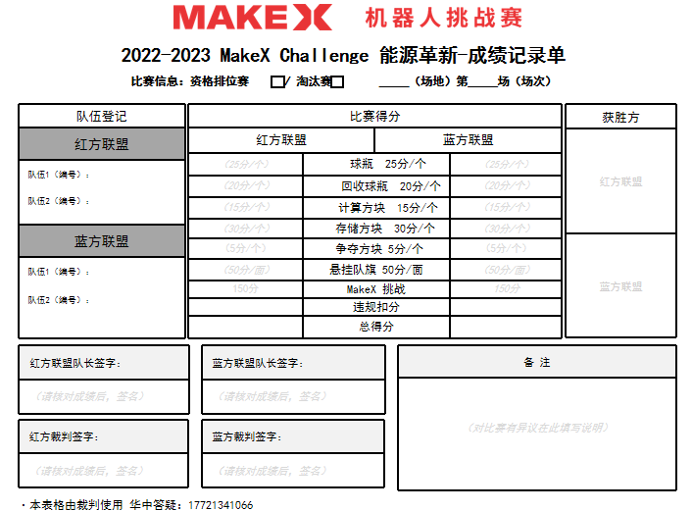

附录3：航模电池使用说明
为了保证航模电池的使用安全，每个战队应指定一个人专门负责监督航模锂电池的安全使用并向队友普及航模锂电池的安全使用知识。在使用过程中，应该注意以下事项：
- 请在确保认真阅读并理解本航模锂电池安全使用指南的情况下使用航模锂电池。
- 安全充电和放电
- 只使用厂家配套的锂电池专用充电器并仔细阅读充电器使用指南，充电时确保有人在旁边，充电时万一发生意外可以及时处理，请勿过充和过放，单个电芯超过4.2V为过充，单个电芯为低于3.0V为过放。过充可能会引起航模锂电池爆炸，过放容易损伤电池，缩短电池使用寿命。
- 请在充电或者使用前仔细检查电池电压、电量情况。
- 请在0-45℃温度内充电。
- 安全存储
- 在任何时候，都不能让电池电芯过热，电芯在温度高达60℃后，会存在安全隐患，甚至是燃烧。
- 在充电时，电池不可接近或者直接放置在易燃物（纸张、塑料等）品上。如果有条件的话，最好在防火的保险箱里进行充电。
- 请勿将电池接近液体、明火或加热器，将电池放置在孩童够不着的地方。
- 请勿任意拆开电池重组或者改变接线，请勿私自组装电池，将旧电池电芯拆开后重组、或者将拆开后的某一片电芯与另外一组电池重组的电芯重组的行为都是危险的（无专用的组装仪器易引起短路燃烧）
- 如在使用过程中发生碰撞，请将电池取出。请仔细检测电池以及连接器是否正常，以防万一。（注意：电池有可能高温烫手）
- 请勿将电解液溅到眼睛或皮肤，如不慎溅到，请立即用清水清洗，严重者请立即就医。
- 请勿短路（正负极相接）。
- 请勿直接接触有漏液现象的电池。
- 长期不使用的电池，请保证3个月内进行一次充放电激活，以维持电池的稳定性
- 在保存和运输航模锂电池的过程中，请放置在专用的防火安全袋或安全箱内。

附录5：电源管理模块
电源管理模块介绍
电源管理模块会与主板（NovaPi）搭配使用，为参加 MakeX 2022赛季能源革新和雷霆营救比赛的必备电子器件。
在比赛过程中，电源管理模块会与MakeX比赛系统进行无线连接，从而使MakeX比赛系统可以控制参赛队伍机器人的电源，以及切换自动和手动程序。
模块尺寸：85mm × 56mm × 11.5mm；
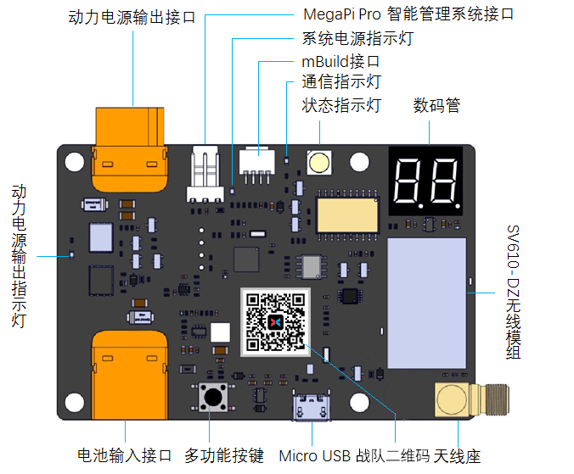
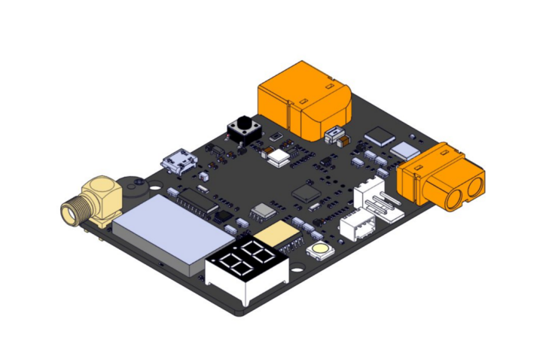

工作电压： 6V—12V；
板载LED灯
LED灯包括动力电源输出指示灯，及系统电源指示灯和通信指示灯
- 动力电源输出指示灯：当动力电源有输出时红色指示灯常亮、动力电源断开时红色指示灯熄灭；
- 系统电源指示灯：模块工作时红色系统电源指示灯常亮；
- 通信指示灯：模块更新固件时，蓝色通信指示灯会闪烁；
状态指示灯（RGB灯）
状态指灯主要分为熄灭、红色、绿色和蓝色四种状态
- 熄灭：电源管理模块上电后会对蓝牙模块进行检测，当检测不到蓝牙模块时 RGB 灯为熄灭状态；
- 红色：正常上电后单击按键，RGB灯红色闪亮一次；
- 绿色：处于手动赛阶段；
- 蓝色：处于自动赛阶段。
数码管
2 位数码管主要用于显示无线通讯模块当前信道号及系统异常状态
- 正常状态下2位数码管显示的是当前无线通讯模块的信道号，无线通讯模块的信道号为1~40，数码管显示的数字即为1~40，如当前信道为16信道，2位数码管显示数字“16”；
- 电源管理模块上电后会对无线通讯模块进行检测，当检测不到无线通讯模块时2位数码管显示字母“Er”；
- 当电池低电量时，2位数码管会交替显示符号“–”和当前信道号。
蜂鸣器
蜂鸣器会输出提示及警告音
- 当模块正常上电并检测到，无线通讯模块在线时短鸣一声；
- 当给电源管理模块复位时，蜂鸣器长鸣 2s；
- 当上电后检测不到无线通讯模块时，蜂鸣器会连续鸣响3声。
电源管理模块使用
多功能按键使用说明
多功能按键有复位、单击、双击和长按4种模式
- 复位：先按下多功能按键同时给电源管理模块插入航模电池，电源管理模块会恢复默认的配置参数，蜂鸣器长响一声（2S）、数码管显示数字“20”；
- 单击：单击一次多功能按键，电源管理模块会上报一次蓝牙模块UID， RGB灯红色闪亮一次；
- 双击：双击一次多功能按键，电源管理模块将会延时3S并切换自动程序和手动赛程序（可通过RGB指示灯观察状态切换是否成功，自动赛时RGB蓝灯常亮、手动赛阶段RGB绿灯长亮，延时切换过程中RGB灯闪烁）。双击功能仅在蓝牙模块为默认“20”信道时才有效（即仅当数码 管显示数字“20”才效）；
- 长按：长按一次多功能按键（2~3s），切换动力电源输出状态。即如果当前动力电源为断开状态，长按后动力电源接通，动力电源输出指示灯显示红色 ；当动力电源为接通状态，长按后动力电源断开，动力电源输出指示灯熄灭。
自动程序启动信号识别代码
在自动控制阶段，比赛系统会给机器人上的电源管理模块发送相关指令来屏蔽手柄信号并且启动机器人的自动程序，为了能够正常启动主控板上的自动程序，编程时需要在程序里面插入固定代码来识别比赛系统发送的启动自动程序指令
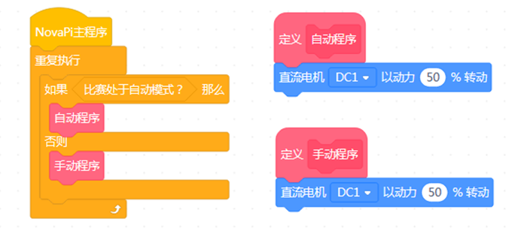
（请把自动阶段的程序和手动控制的程序放入相应的位置）。
安装使用建议
- 电源管理模块为比赛的必备电子件，请务必保证其安装牢固，各线缆连接稳固。建议使用电源管理模块的亚克力盒保护；
- 各条连线须保证连接稳固，接线示意图如下：
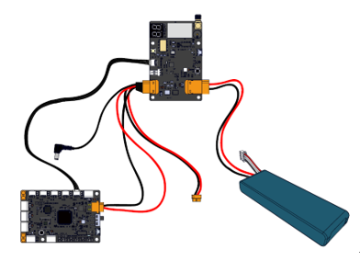
- 调整天线位置，防止其干扰到其它运动器件的动作，尽量避免天线过于贴近大面积金属材料；
- 电源管理模块必须安装在机器人的表面且便于扫码（电源管理模块ID）的地方；
- 当场比赛开始后的任何阶段，特别是强化改装阶段，不允许进行如下操作：
- 更换航模电池或重新拔插航模电池等；
- 按电源管理模块的复位按钮（禁止对电源管理模块进行任何操作）；
- 当场比赛完成后，需自行给机器人重新供电，通过拔插航模电池，即可完成恢复供电；
- 电源管理模块与比赛系统中战队信息一一对应，请勿擅自更换电源管理模块。如需更换，请联系工作人员。因擅自更换电源模块导致的任何问题由战队自行承担。
8、DOBOT智造大挑战-航天英雄挑战赛

一、赛项介绍

（一）赛项名称
DOBOT智造大挑战—航天英雄挑战赛

（二）比赛场地效果图
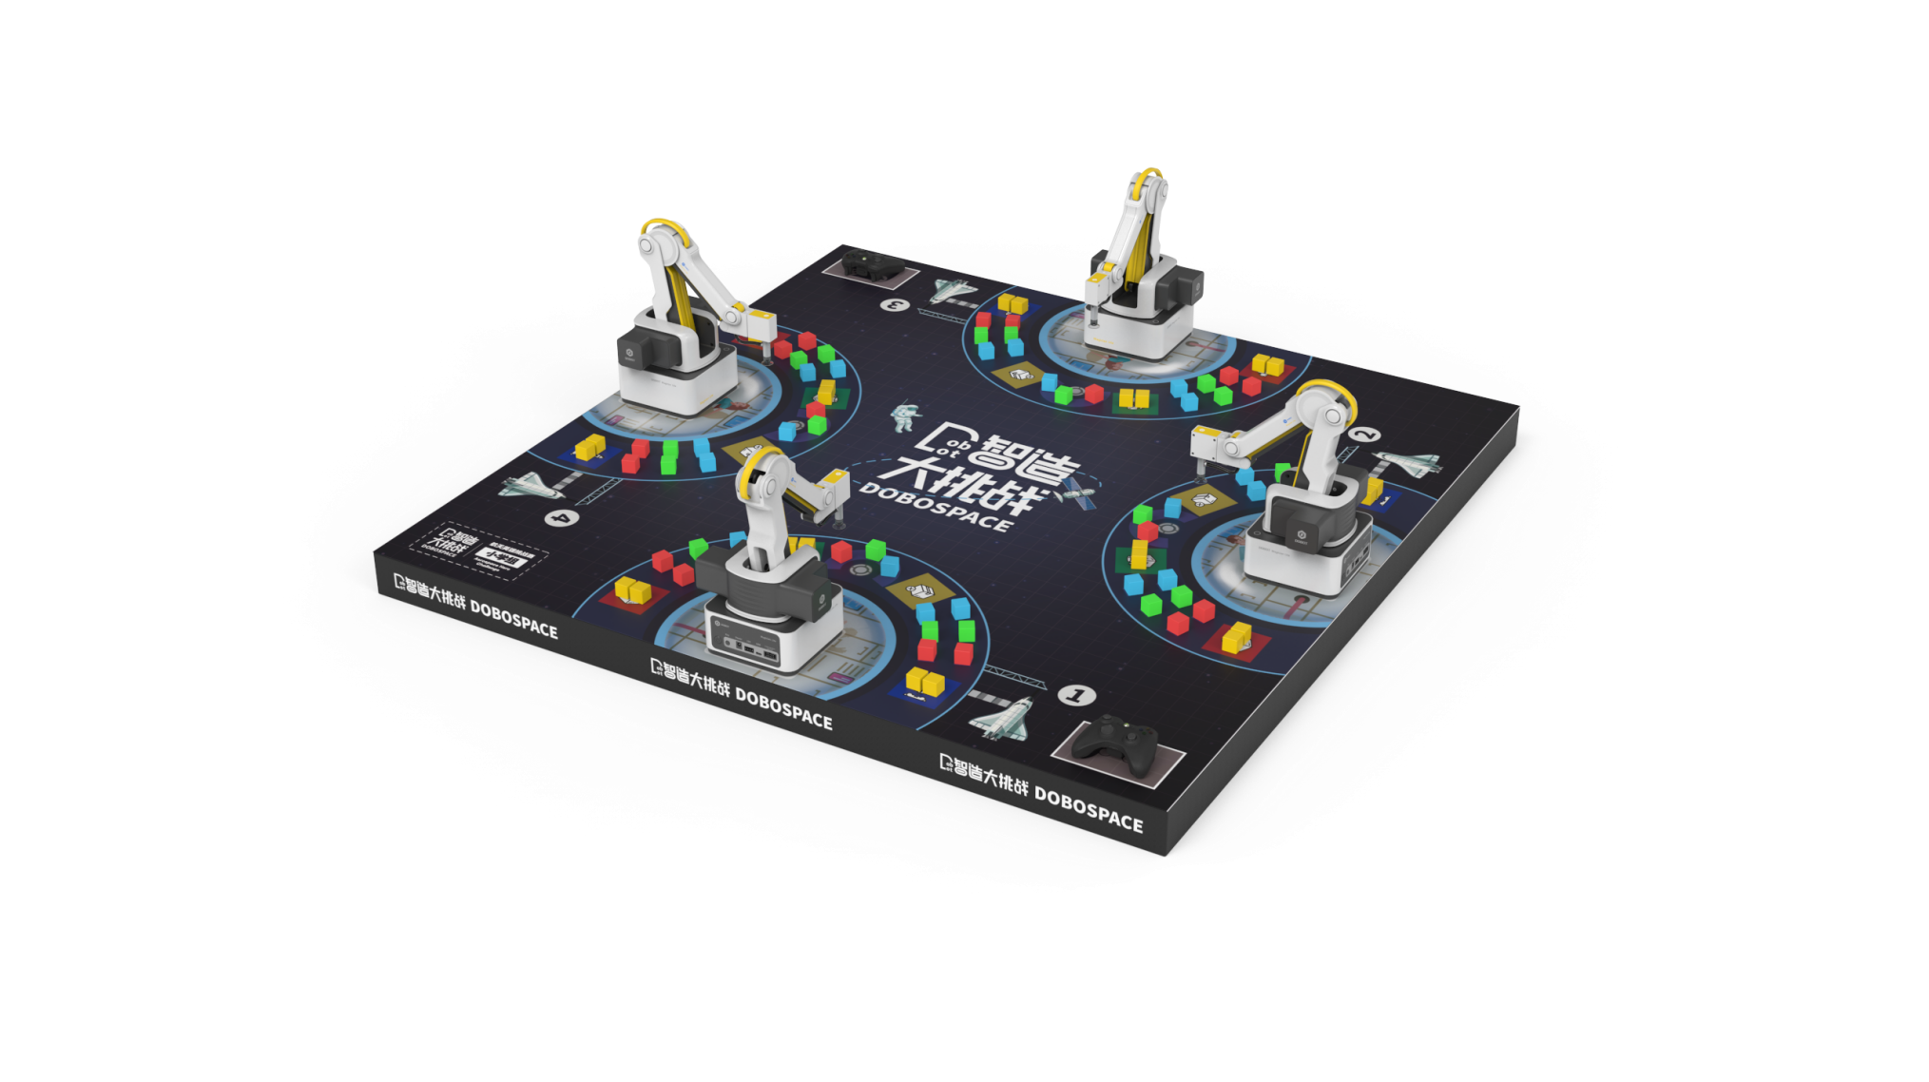
小学组比赛场地效果图
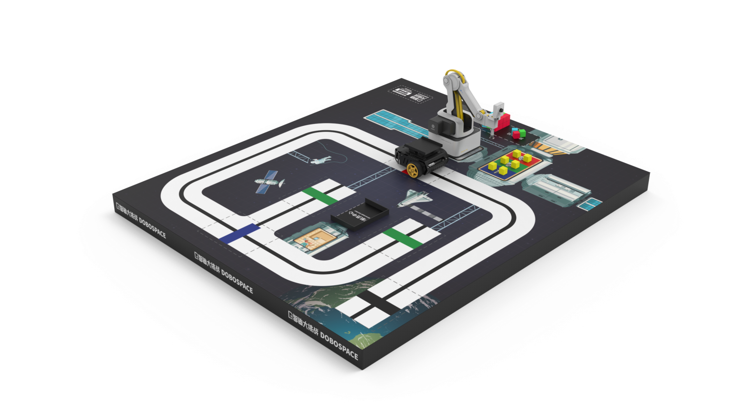
初中组比赛场地效果图
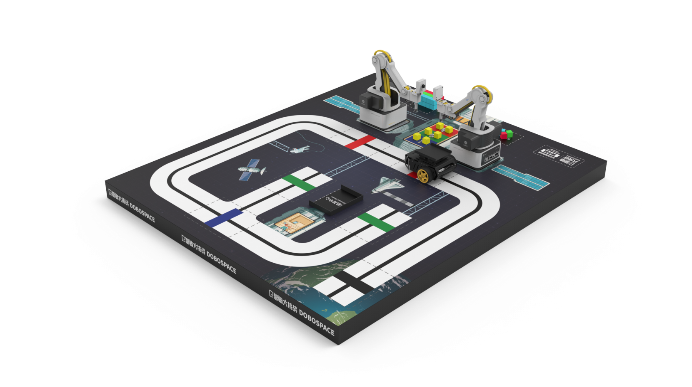
高中组比赛场地效果图

二、赛项背景

载人航天事业是人类历史上最为复杂的系统工程之一，它的发展取决于整个科技水平的发展。中国载人航天工程于1992年9月21日由中国政府批准实施，代号“921工程”，是中国空间科学实验的重大战略工程之一。

目前，我国的载人航天事业已经取得阶段性的成果，开始建设天宫空间站，解决有较大规模的、长期有人照料的空间应用问题。这标志着我国对于宇宙的探索正式进入了全新的阶段。同时也极大激发了广大民众特别是青少年热爱祖国、崇尚科学、探索未知的热情。

以中国同类航天产品中复杂度最高、规模最大、控制精度最高的机械臂结合人工智能、图像处理、智能感应等先进技术打造的空间智能机械系统在空间站的建设、运转中发挥着重要作用。

三、竞赛方式
（一）赛项分为小学、初中、高中、大学四个组别。
（二）每支参赛队伍由1-2名教师和2-4名选手组成。参赛所使用设备由参赛队伍自行准备。
（三）竞赛分组
小学组：2-4名小学学生
初中组：2-4名初中学生
高中组：2-4名高中学生/中职学生
大学组：2-4名大学学生/高职学生

四、赛项概要
为了更好地实现中国载人航天工程的理念和目标，在青少年阶段普及人工智能、机器人技术在实际生活中的创新应用，DOBOT智造大挑战机器人挑战赛以此为契机，推出以“载人航天工程”为主题的赛事项目。
将人工智能与智能机器人技术融入到竞赛中，以智能化科技手段助力载人航天工程为目标，以未来人工智能发展趋势为导向。通过竞赛项目，在青少年阶段普及航天知识，弘扬科研精神，促进参赛学生对载人航天工程的兴趣。让学生在比赛实践中体验人工智能技术的丰富魅力，感受人工智能技术对人类学习、生活的重要作用。引导青少年掌握人工智能创新技术，提高学生的科技创新能力，成为科技创新的推动者。
赛项分为小学、初中、高中、大学四个组别，赛项将结合智能机械臂的AI识别、自主控制、机器运动、人机协作及无人驾驶小车的路径规划等多种技术相融合来模拟空间站的空间智能机械系统承担的支持航天员出舱活动、舱段转位、舱外货物搬运、舱外状态检查、舱外大型设备维护等任务。
选手需要按照赛题要求编写智能机械臂、智能小车等设备的应用控制程序，或者通过人机协作配合遥控手柄完成赛题要求的各项基本任务。比赛涉及机器人手柄遥控、智能控制、精准定位、多传感器协同、机械臂移动路径规划、AI图像识别等多种技术，考察学生对智能机械系统的应用能力、自身的创新能力、团队协作能力等综合素养。

五、机器参数标准
满足以下参数标准的设备均可用于参加比赛。

（一）机械臂

1.性能要求
机械臂至少满足四个自由度，重复定位精度不小于±0.2mm，有效荷重不少于250g，重量不大于4kg，支持USB、Bluetooth等通信。轴1底座工作范围不小于-90°到+90°，轴2大臂工作范围不小于0°到+80°，轴3小臂工作范围不小于-10°到+85°，轴4旋转工作范围不小于-90°到+90°。臂长不超过150mm，最大伸展距离不小于320mm。

2.尺寸
底座尺寸不大于158mm×158mm（长×宽），最大拉伸距离不低于320mm。

3.电机
机械臂至少满足四个自由度，故至少四个电机。

4.传感器
机械臂需要支持光电传感器以及颜色传感器，禁止使用带危险性传感器，如激光类传感器。相同功能类型的传感器数量不超过3个，例如无论是光感、黑标还是颜色传感器，只要用于识别颜色，都会被认为是相同类型的传感器。

5.摄像头
机械臂支持末端AI摄像头，摄像头数量不超过1个。

6.电源
机械臂电源输出电压不得超过12V。

7.遥控手柄要求
能与机械臂建立连接，独立操作机械臂。

8.摆放要求
机械臂本体与地面接触的面积不得大于158mm×158mm，接出的设备面积不作限制。机械臂底座必须与地图完全接触，不得以任何物体垫高机械臂。

9.移动积木块要求
机械臂移动积木块的方式不作限定，但单次仅允许移动1个积木块，且离开物资放置区（或货运飞船）的积木块不允许再放回物资放置区（或货运飞船）。

（二）无人驾驶小车

1.性能要求
无人驾驶小车必须使用金属材质作为车壳，只能由两个电机提供驱动力，不允许使用履带式车轮，车轮材质不限。小车应具备某一种可以支持装载及卸载的平台装置。

2.平台装置尺寸说明
平台装置面积不大于120mm×102mm（长×宽），平台以上的挡板高度不得大于15mm。平台水平状态下，不能超出车轮5mm以上。

3.尺寸
无人驾驶小车尺寸不大于210mm×185mm×79mm（长×宽×高）。小车整体垂直投影不得超出小车允许的最大尺寸。

4.电机
直流减速电机，带编码器。可实现闭环控制，驱动轮直径67±3mm，单个电机独立驱动单个着地的轮子，提供驱动力的电机只能有两个。无人驾驶小车上电机数量不超过6个。

5.传感器
小车需要支持检测地表颜色、巡线、检测前方障碍物等功能，小车禁止使用集成类传感器，如循迹卡、灰度卡等。禁止使用带危险性传感器，如激光类传感器。相同功能类型的传感器数量不超过6个，例如无论是光感、黑标还是颜色传感器，只要用于检测地面黑线，都会被认为是相同类型的传感器。

6.电源
无人驾驶小车工作电压不得大于7.4V。

六、竞赛场地及任务

（一）小学组竞赛内容

1.小学组竞赛场地
竞赛场地尺寸为1400mm*1400mm，场地分为核心舱、宇航员舱室、启动&结束区、仓储区-生活物资、仓储区-建设物资、仓储区-废弃物、仓储区-推进剂、物资放置区。
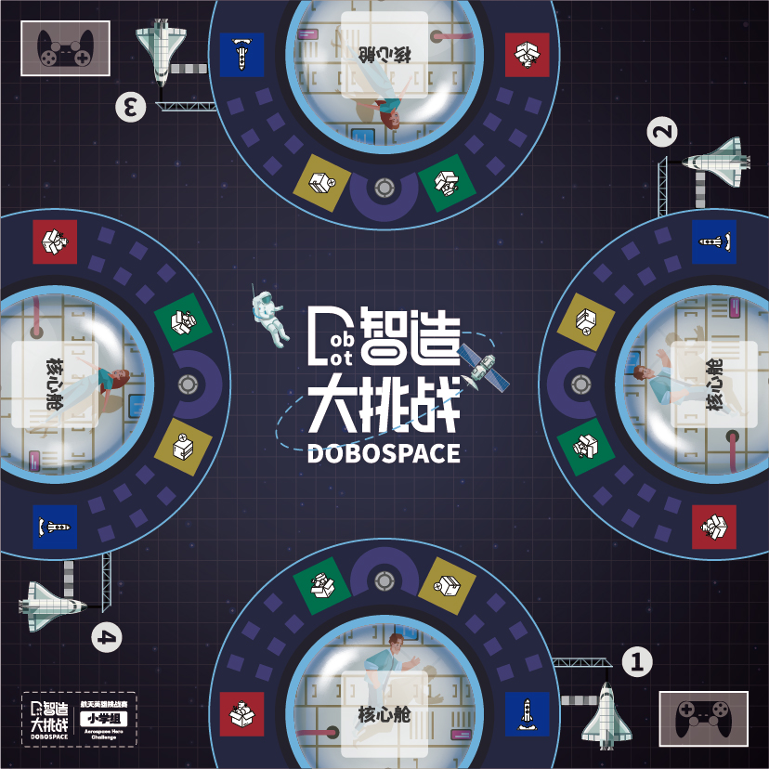小学组比赛场地——示意图

（1）物资说明
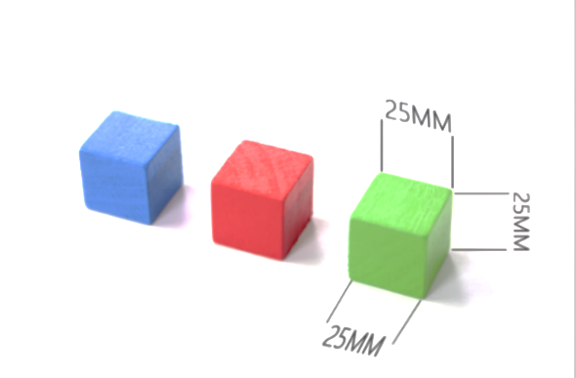
设置宇航员和4种物资（生活物资、建设物资、推进剂、废弃物），均以积木块代替（规格为25mm×25mm×25mm），通过积木贴纸区分。3种颜色的宇航员各一个；生活物资、建设物资、推进剂，三种物资的总数为12个；废弃物的数量若干（任务卡现场确定）。
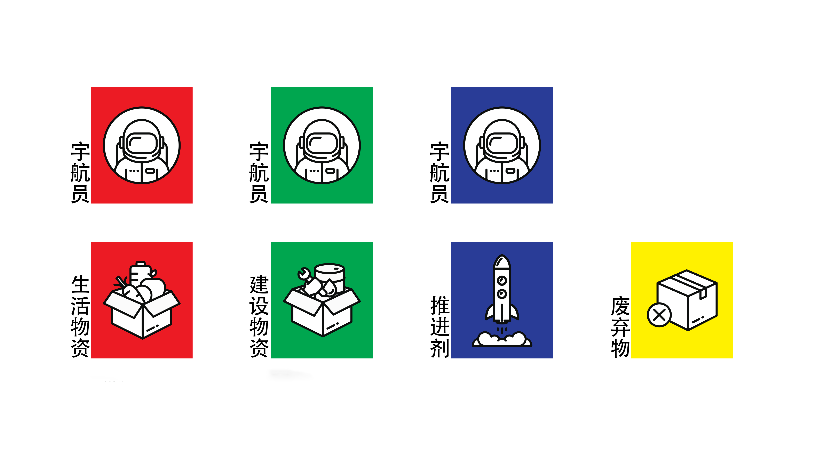
物资——示意图

（2）自动区域&手动区域
地图上共有四块比赛区域，分别对应①、②、③、④四个编号。其中①、③号区域为手动区域，用于进行手动环节；②、④号区域为自动区域，用来进行自动环节。
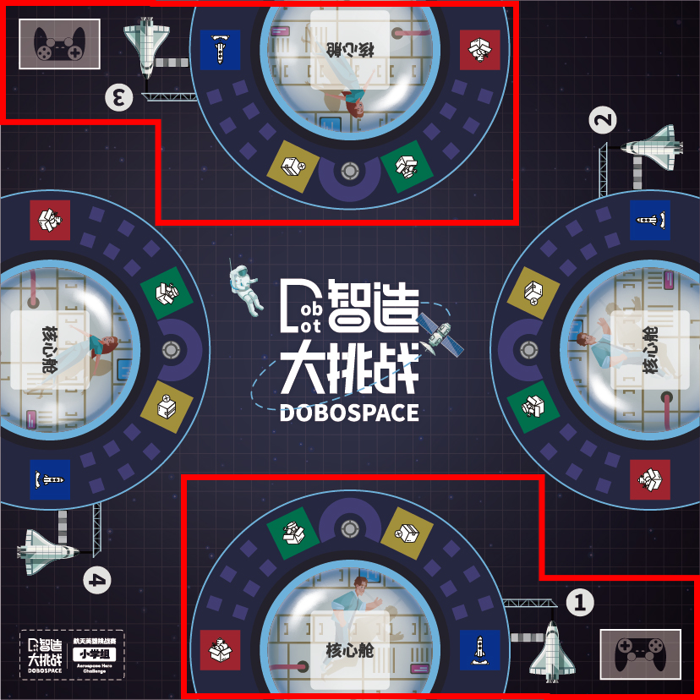
手动区域——示意图
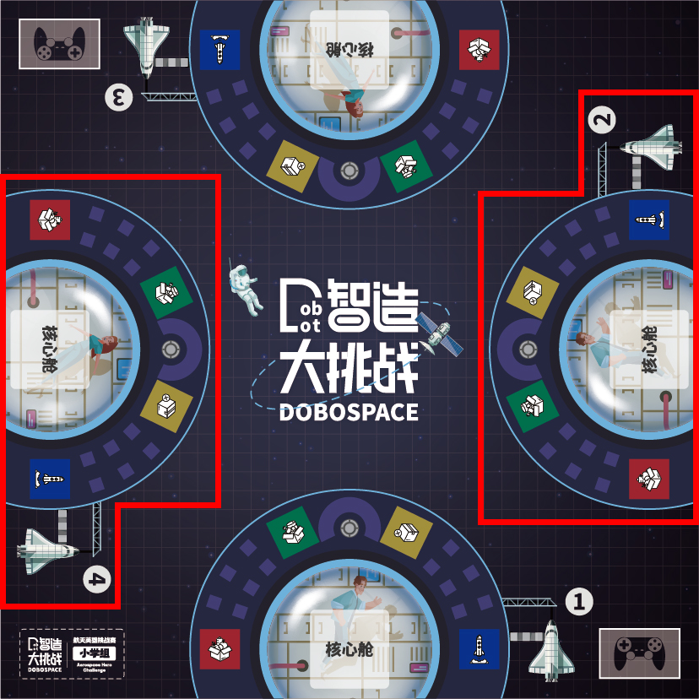
自动区域——示意图

（3）核心舱
每个区域均有一个核心舱，尺寸为158mm*158mm。机械臂必须摆放在核心舱内。
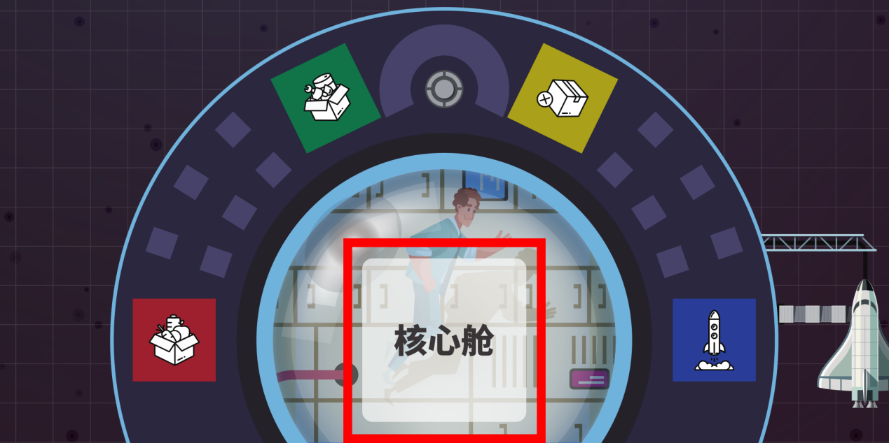
核心舱——示意图

（4）宇航员舱室
每个区域均有一个宇航员舱室。宇航员舱室是宽度为30mm的圆弧。比赛开始之前，宇航员需放置在宇航员舱室内。
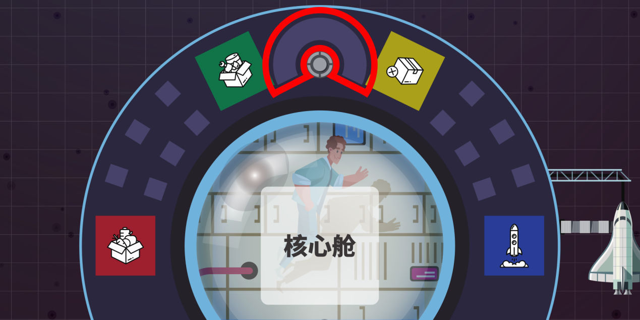
宇航员舱室——示意图

（5）启动&结束区
每个区域均有一个启动&结束区。启动&结束区是直径35mm的圆形区域。
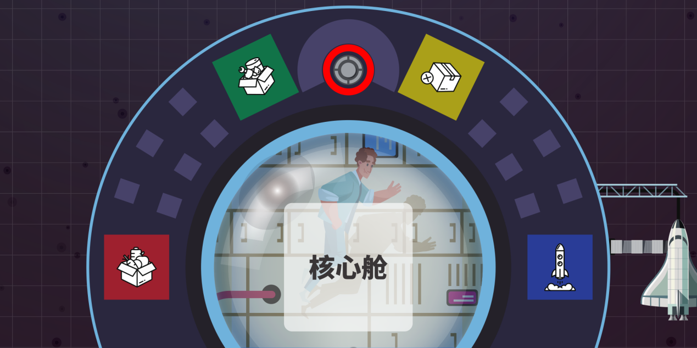

（6）仓储区
每个区域均有四个仓储区，尺寸均为80mm*80mm，分别是仓储区-生活物资、仓储区-建设物资、仓储区-废弃物、仓储区-推进剂，分别用来放置生活物资、建设物资、废弃物、推进剂。
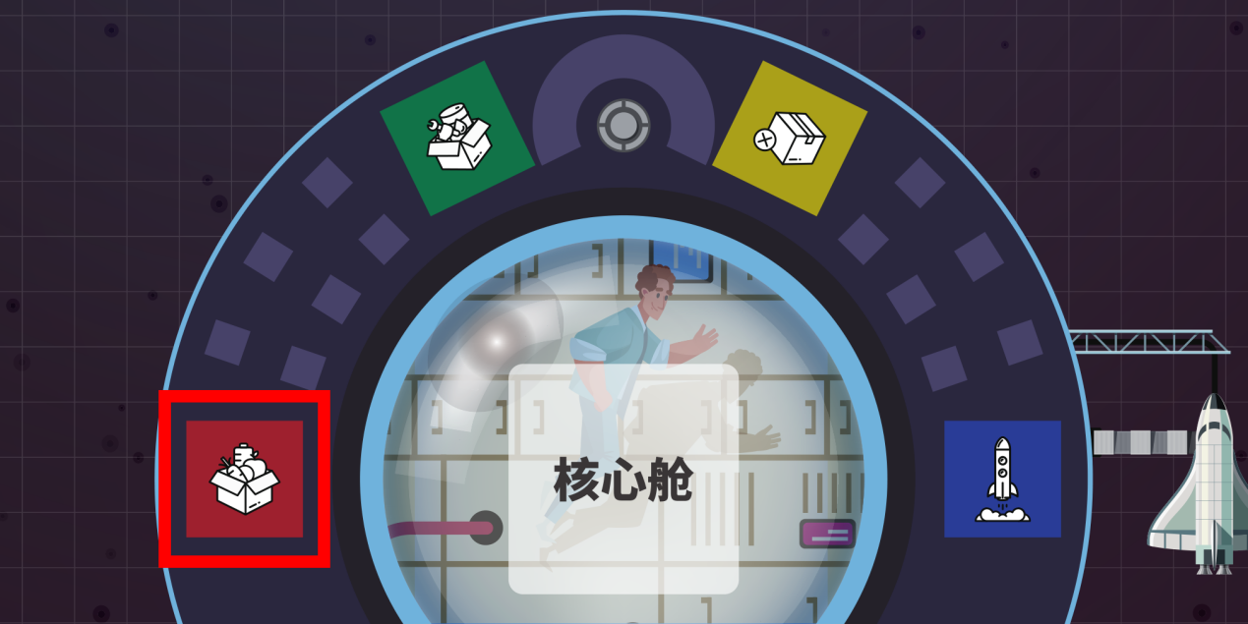
仓储区-生活物资——示意图
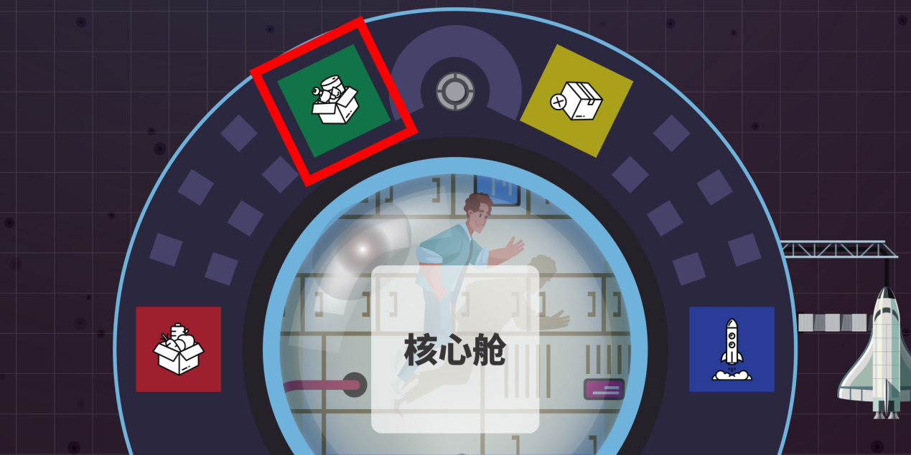
仓储区-建设物资——示意图
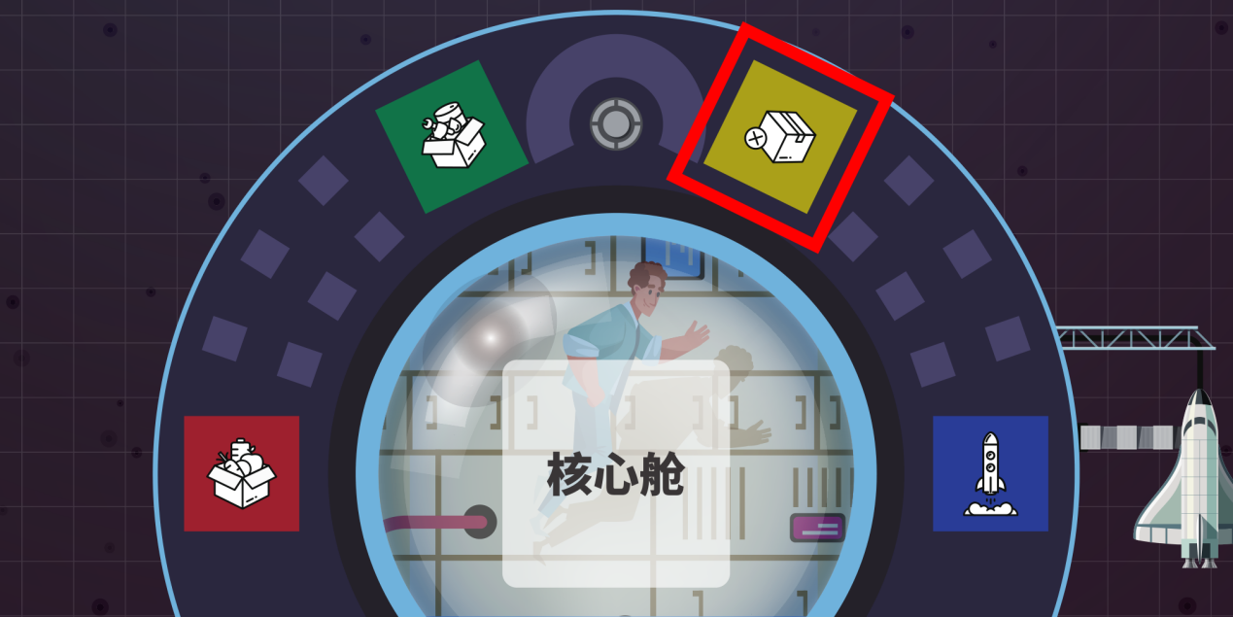
仓储区-废弃物——示意图
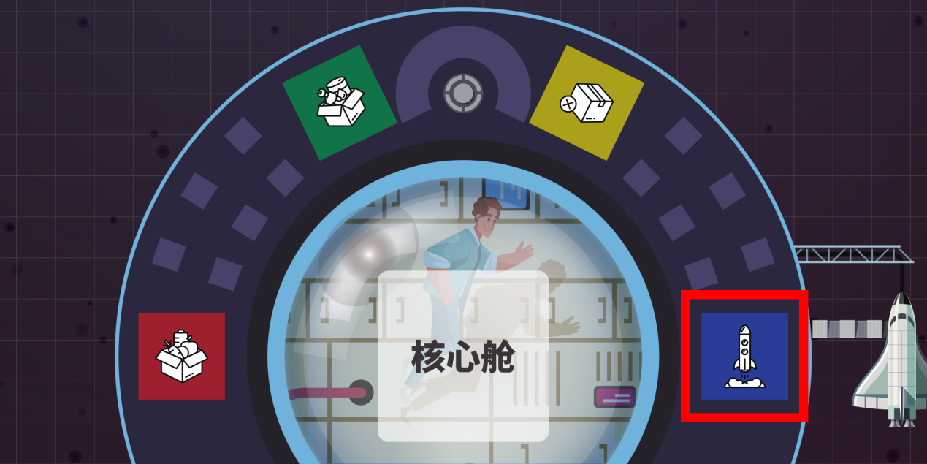
仓储区-推进剂——示意图

（7）物资放置区
每个区域均有一个物资放置区。物资放置区为2个对称的扇形区域，分布12个25mm×25mm的格子。
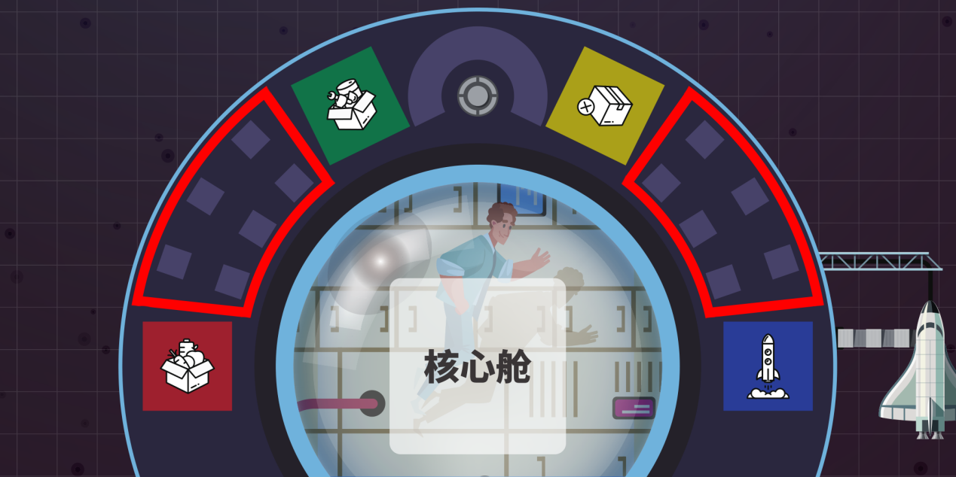
物资放置区——示意图

2.小学组竞赛任务
小学组选手需要通过机械臂完成一系列的竞赛任务。比赛分为自动环节（参赛选手通过编程控制机器人，根据任务卡完成相应的比赛任务）和手动环节（参赛选手通过操作遥控手柄控制机器人，根据任务卡完成相应的比赛任务），两个环节同时进行，且任务相同。在3分钟的时间内根据完成的任务计算得分。竞赛任务需按照编号顺序完成。

宇航员出舱
将三个宇航员放到指定仓储区（任务卡公布），激活空间站。

收集废弃物
将仓储区中的废弃物（任务卡公布）收集到仓储区-废弃物。

物资安放
将物资放置区中的生活物资、建设物资、推进剂（任务卡公布）按类别放置到对应仓储区。

宇航员返舱
将仓储区中的三个宇航员放回宇航员舱室。

小学组任务卡
自动环节和手动环节使用同一题卡。任务卡上有12个物资的摆放位置及对应颜色，3个宇航员的出舱摆放位置及废弃物的起始位置&数量等信息。
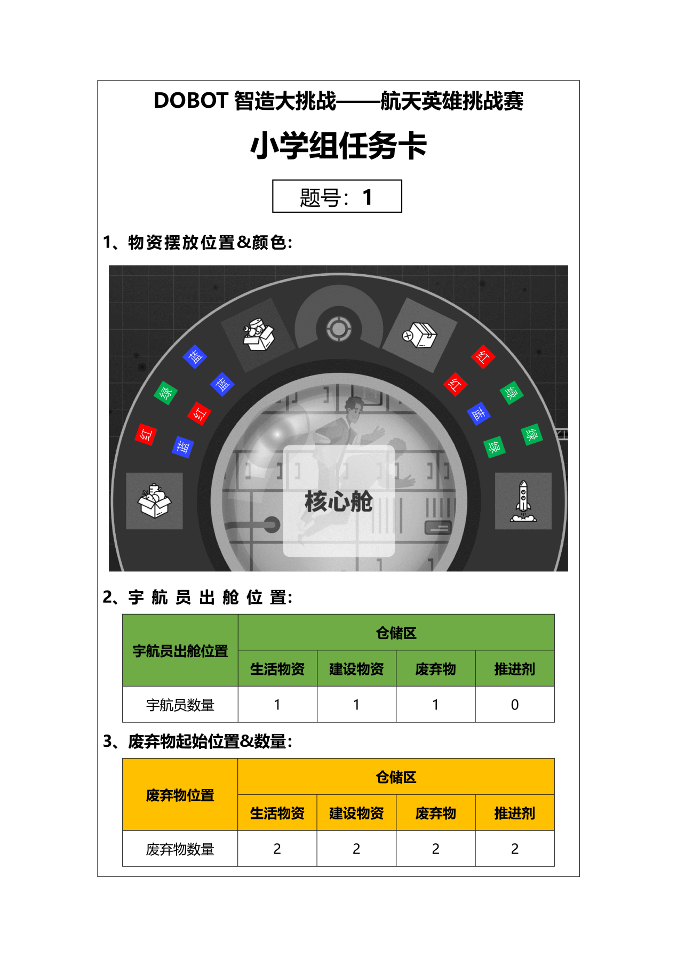
小学组任务卡——示意图

二）初中组竞赛内容

1.初中组竞赛场地
场地尺寸为1650mm×1400mm，场地分为核心舱、货运飞船、核心舱仓储区、空间站-停靠区、发射场、着陆场、宇航员中心。
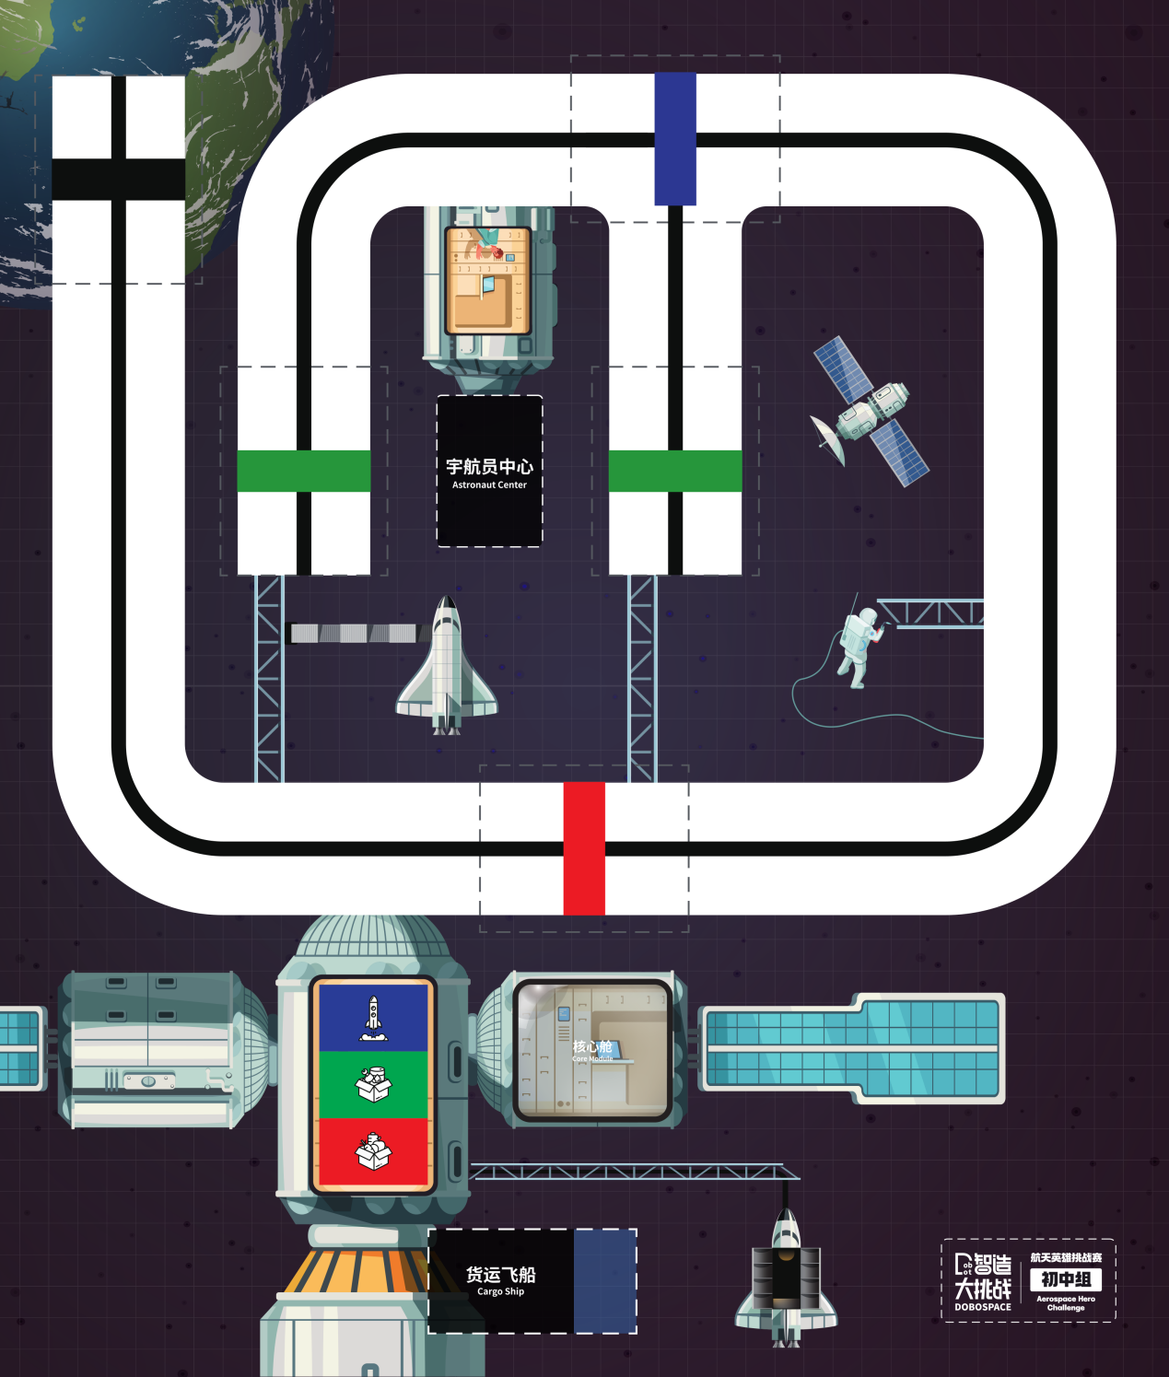
初中组比赛场地——示意图

（1）物资说明
设置宇航员和4种物资（生活物资、建设物资、推进剂、废弃物），均以积木块代替（规格为25mm×25mm×25mm），通过积木贴纸区分。3种颜色的宇航员各一个；生活物资、建设物资、推进剂，三种物资的总数为24个；废弃物的数量若干（任务卡现场确定）。
物资——示意图

（2）核心舱
核心舱尺寸为158mm*178mm。此为地图上机械臂的摆放区域，正式比赛时，机械臂必须摆放在该区域内。
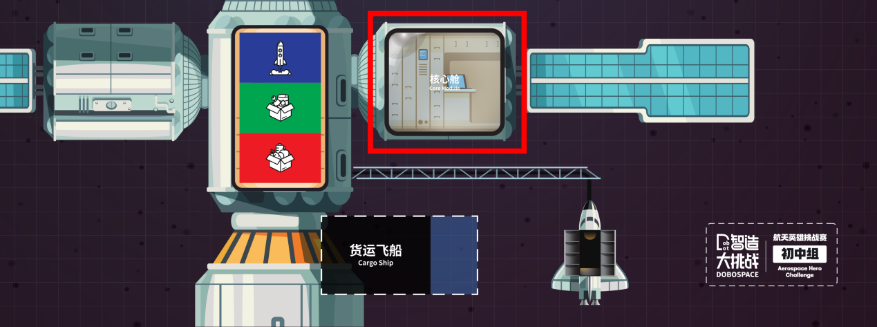
核心舱——示意图

（3）货运飞船
货运飞船分为两部分。蓝色区域（尺寸为125mm*75mm），将以3*4的双层方阵的形式摆放24个物资，物资的具体组成和排列顺序由赛前任务卡公布；黑色区域（尺寸为125mm*175mm），由参赛队员随机摆放3种颜色的宇航员各一个。
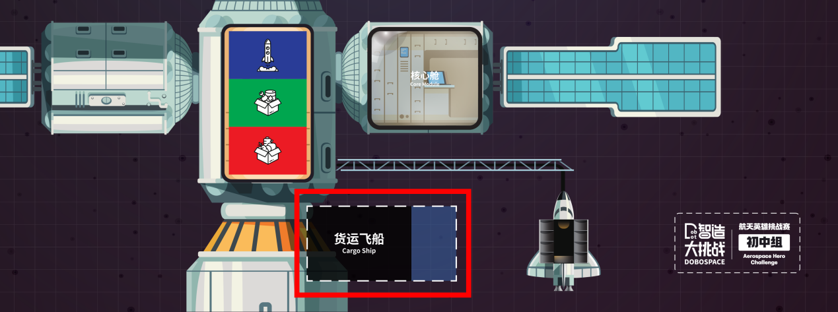
货运飞船——示意图

（4）核心舱仓储区
核心舱仓储区由红、绿、蓝三个区域组成，每个区域的尺寸均为130mm*80mm，分别用来放置生活物资、建设物资、推进剂。
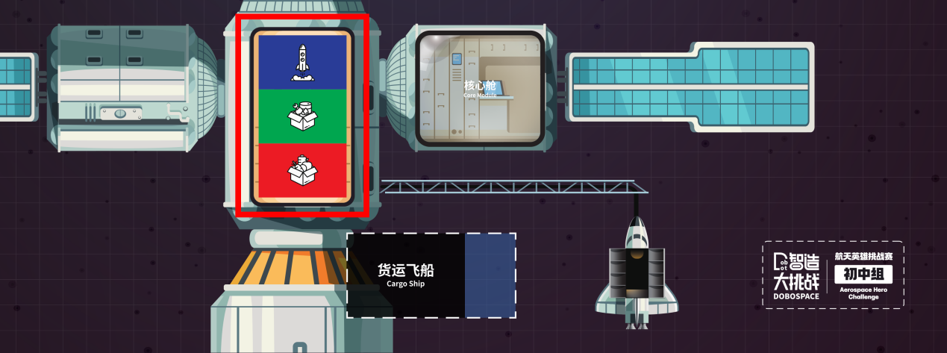
核心舱仓储区——示意图

（5）空间站-停靠区
空间站-停靠区为地图上含红色粗线的虚线框，尺寸为250mm*200mm。
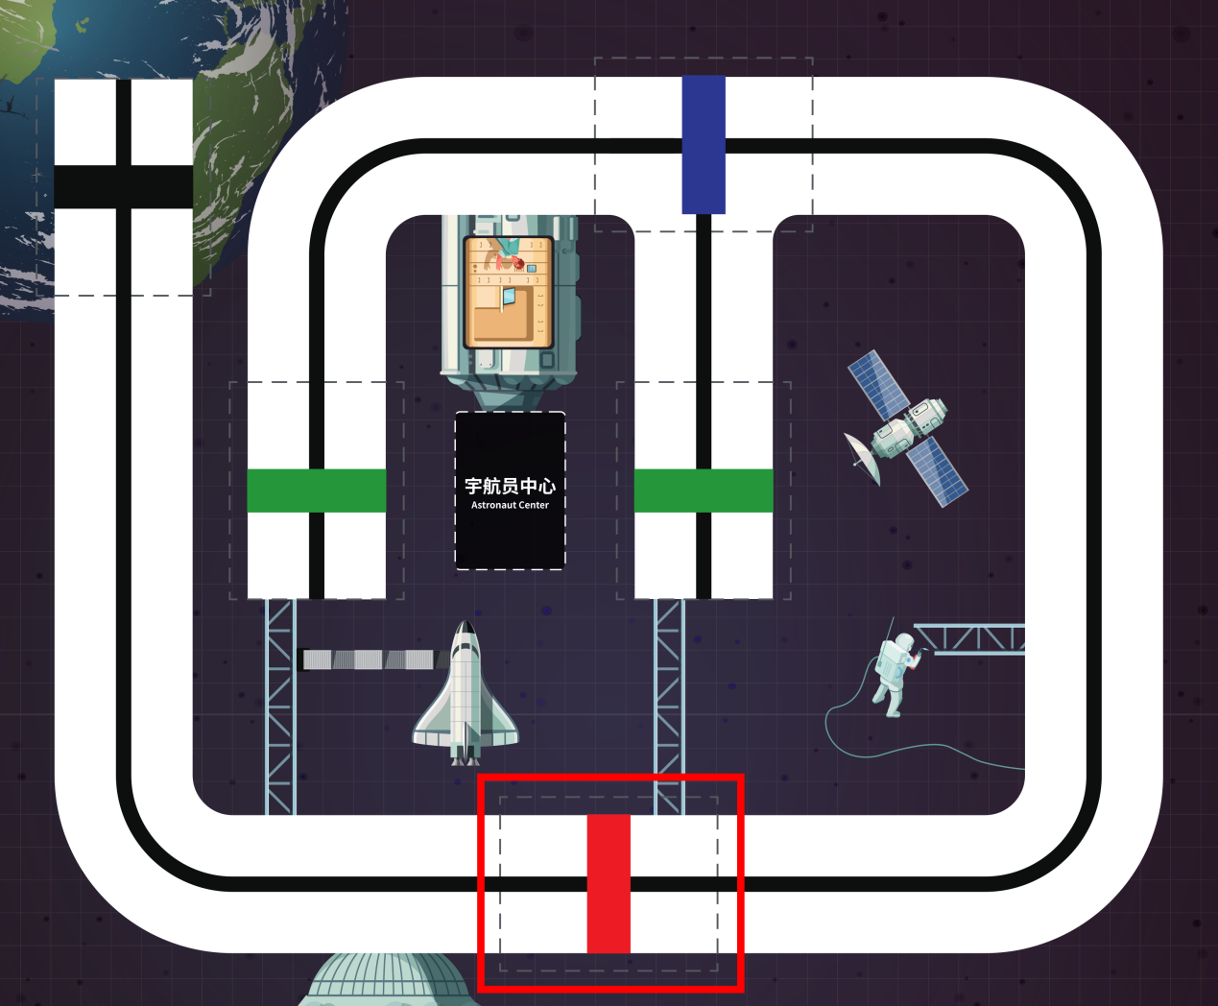
空间站-停靠区——示意图

（6）发射场
发射场为地图上含黑色粗线的虚线框，尺寸为250mm*200mm。
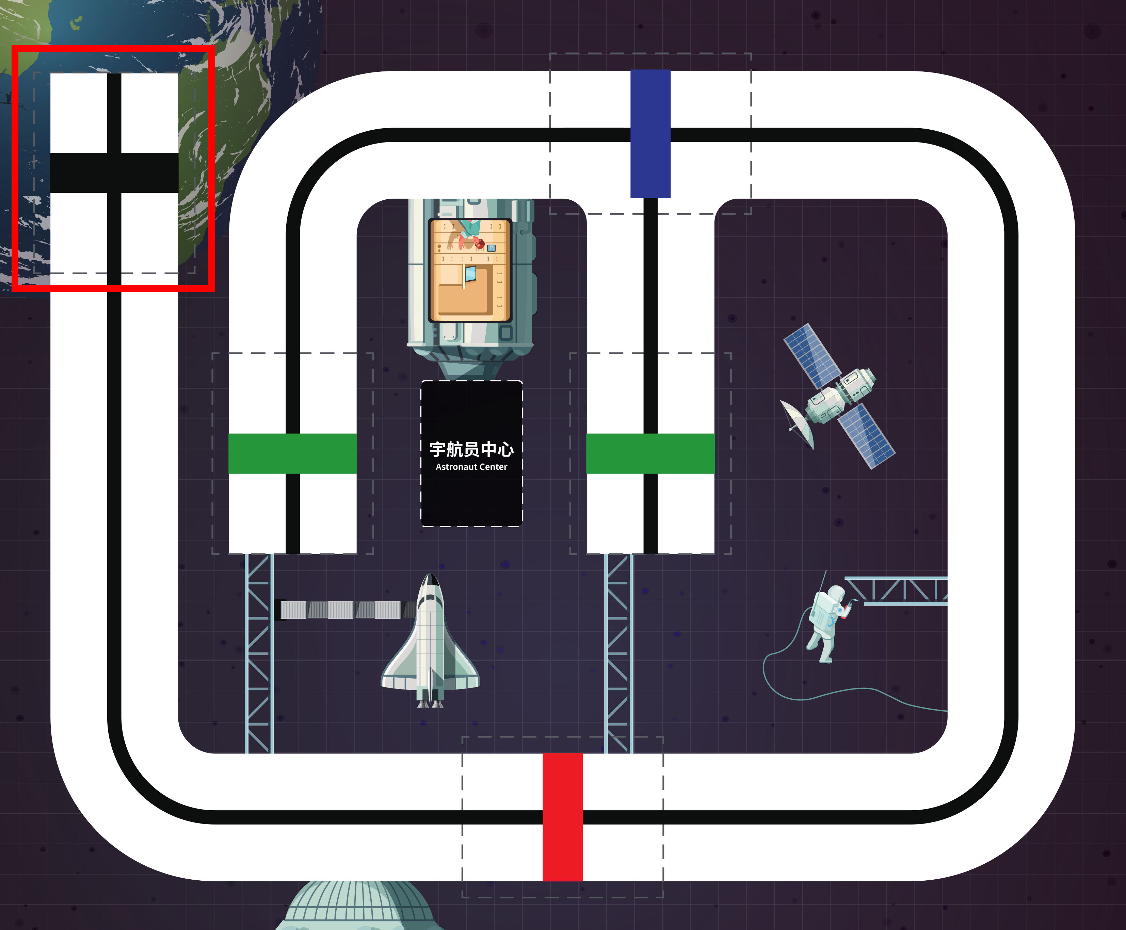
发射场——示意图

（7）着陆场
着陆场为地图上含绿色粗线的虚线框。地图上有2个着陆场，分别为着陆场1、着陆场2，尺寸均为250mm*200mm。
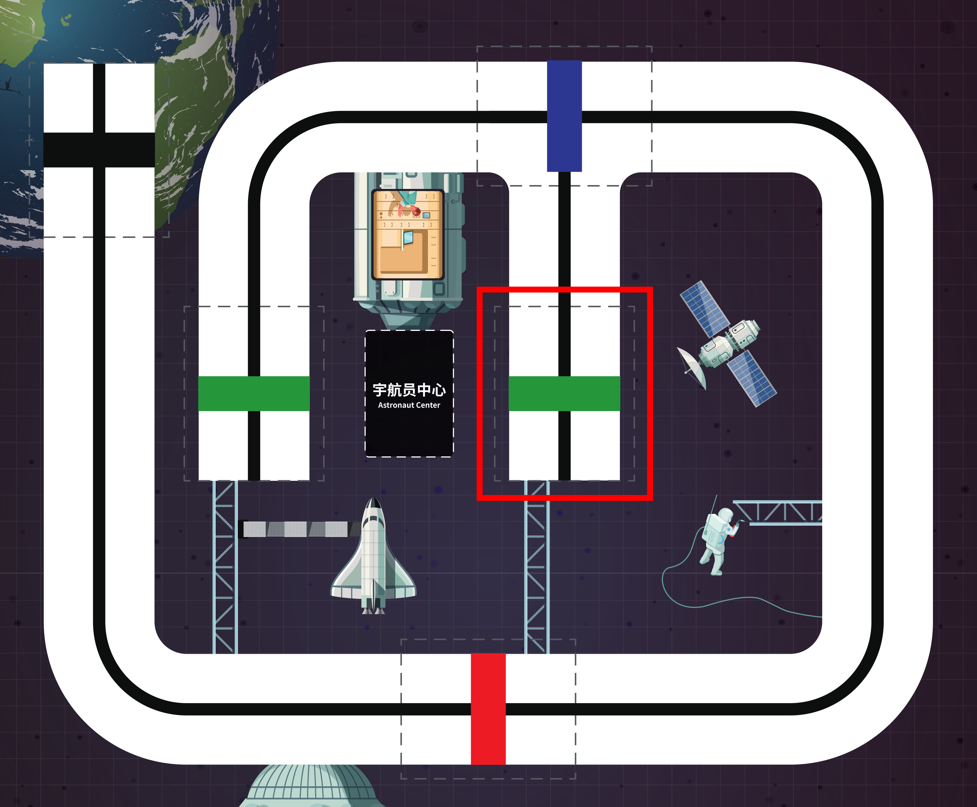
着陆场1——示意图
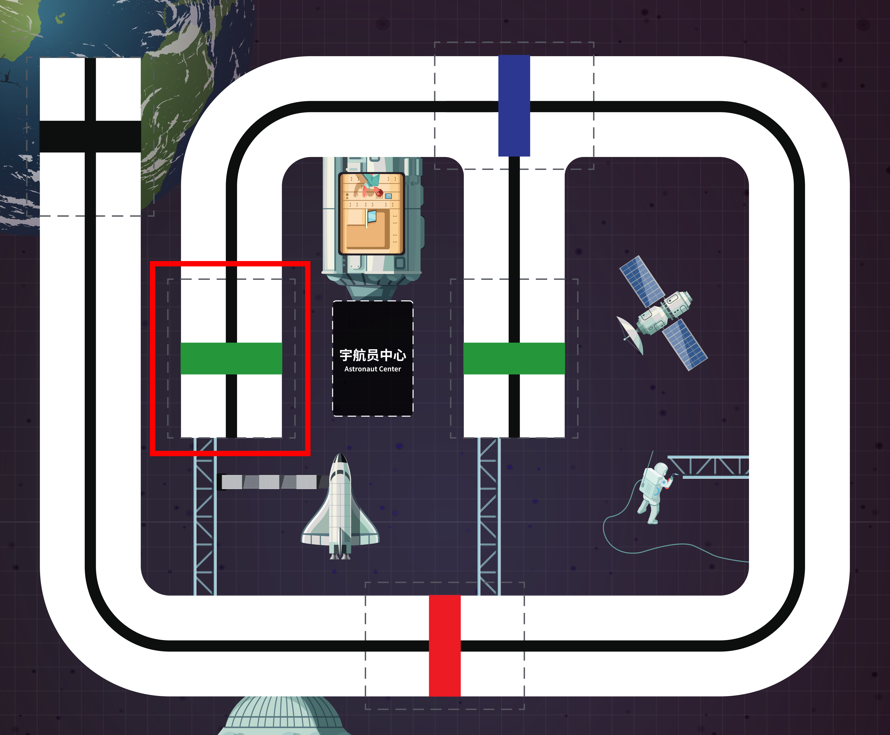
着陆场2——示意图

（8）宇航员中心
宇航员中心的尺寸为180mm*125mm,比赛时可存在高35mm的围栏。
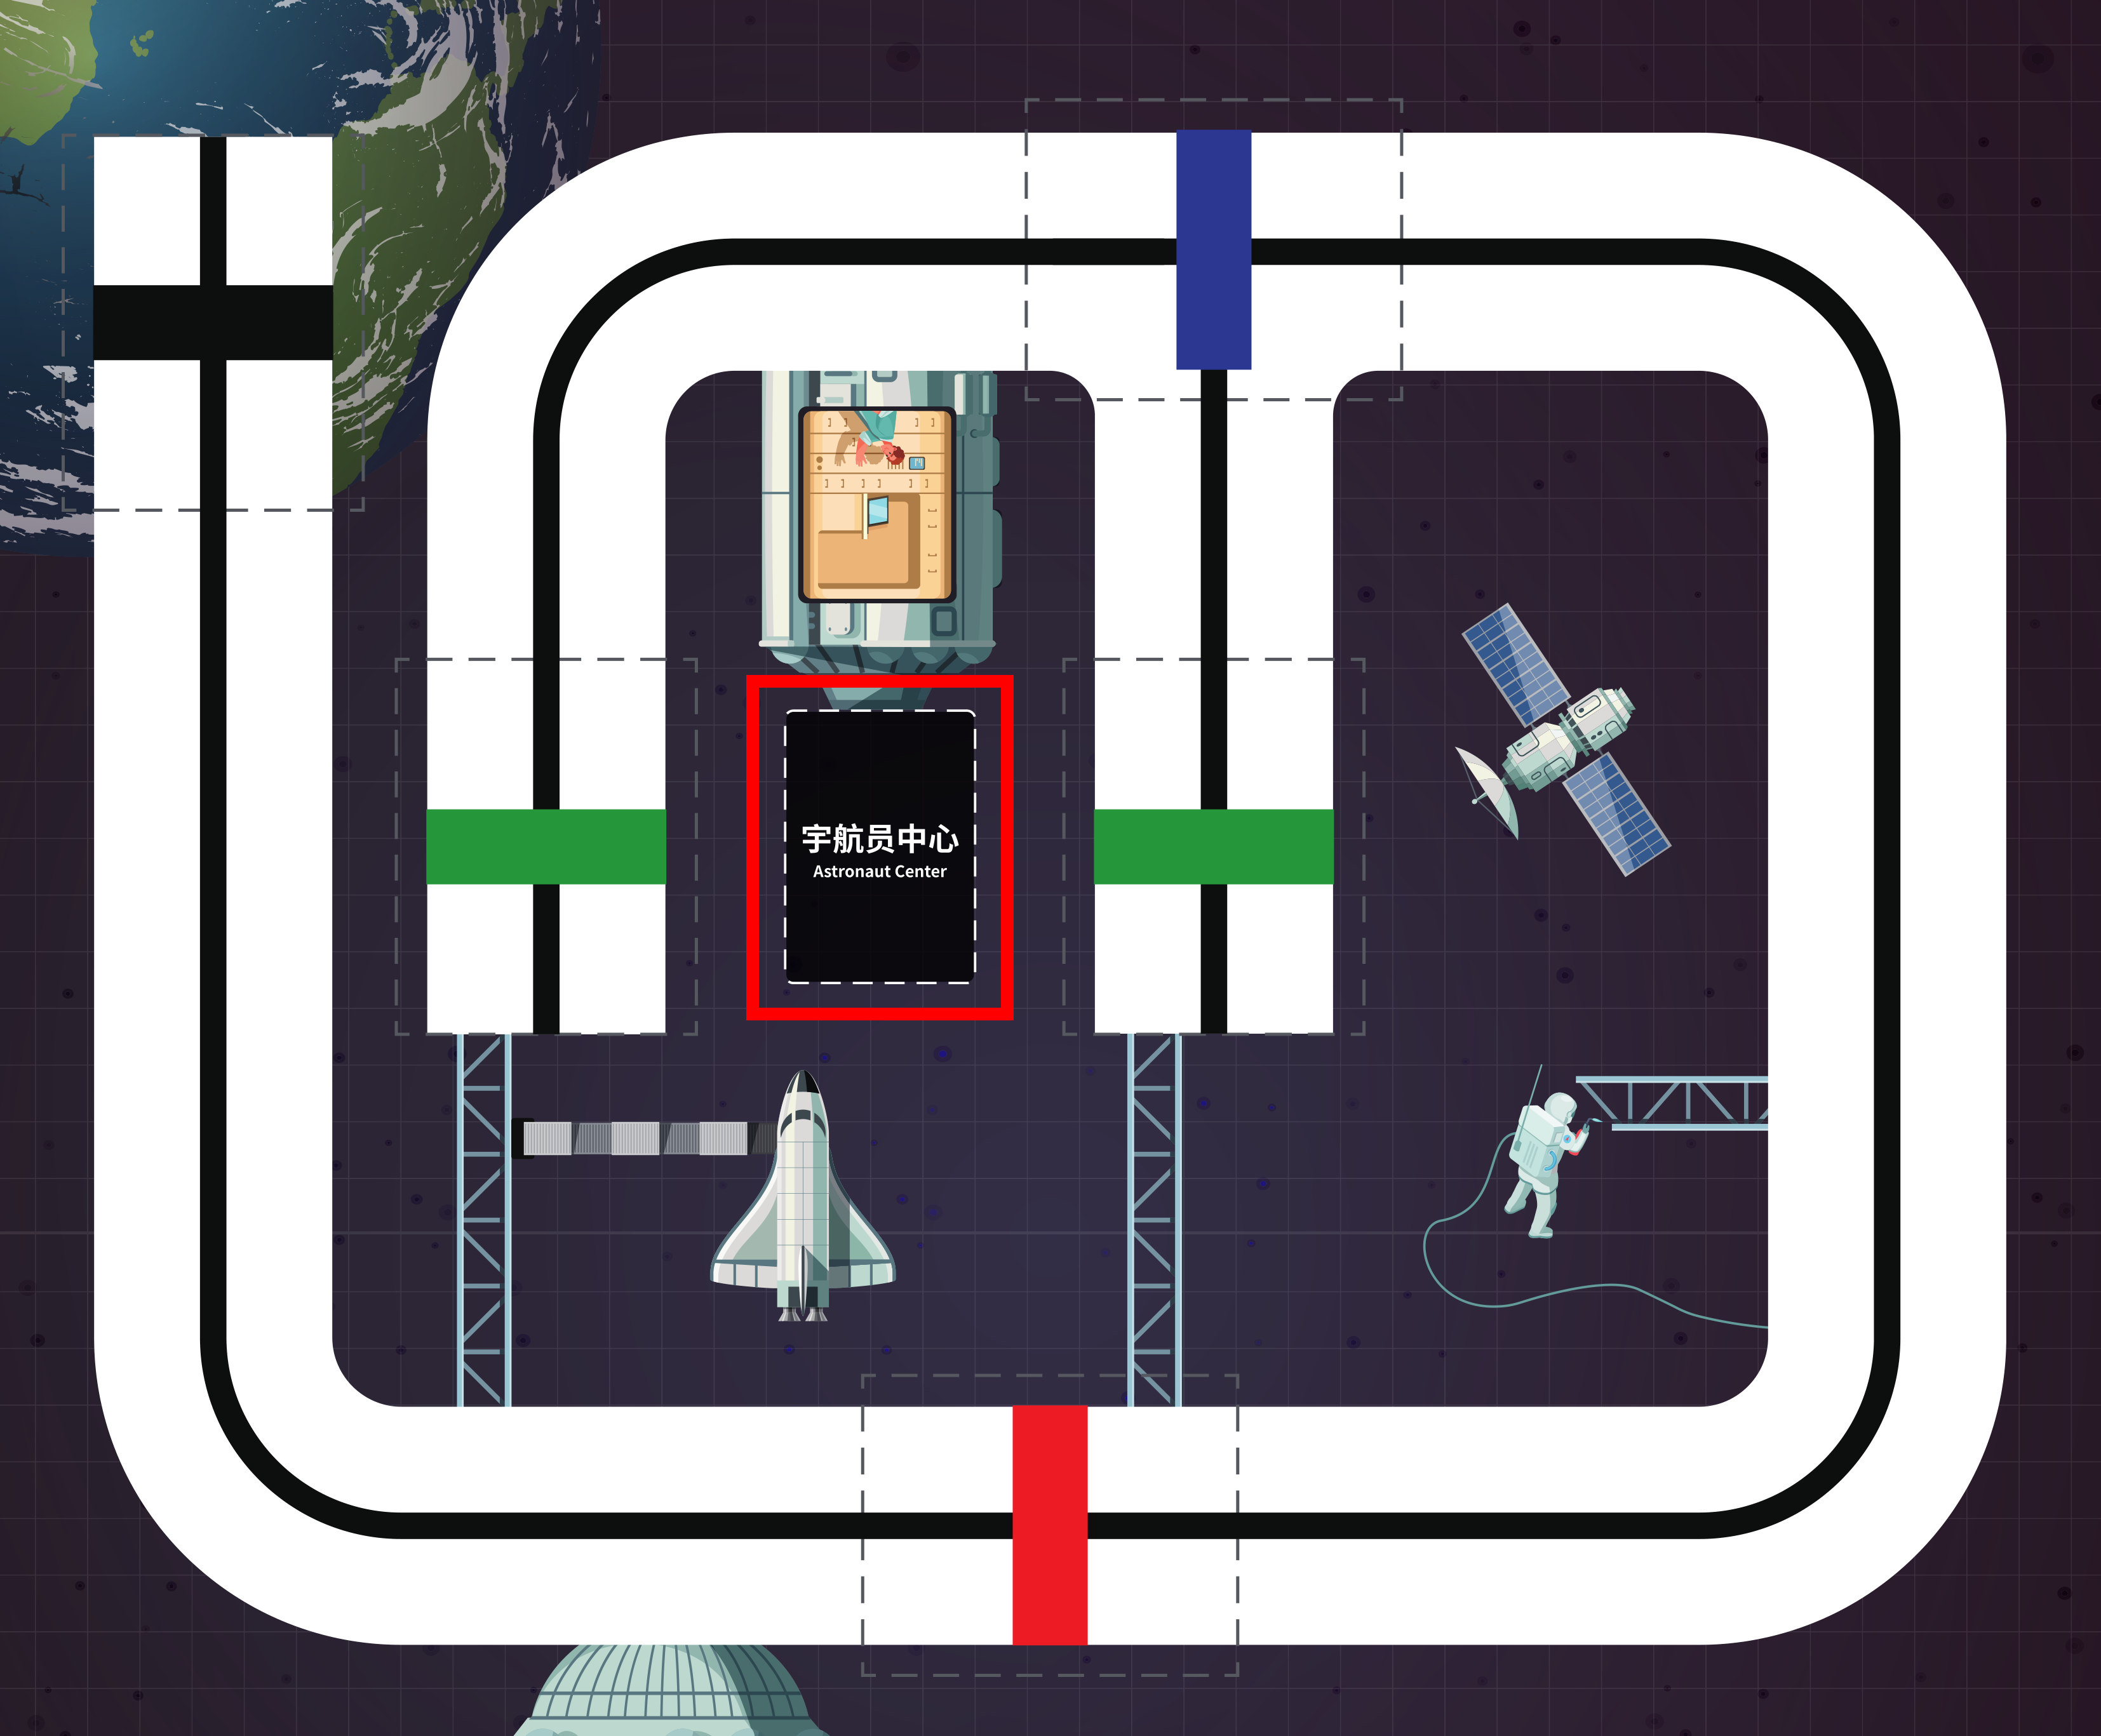
宇航员中心——示意图

2.初中组竞赛任务
初中组选手需要通过机械臂和无人驾驶小车的协作完成一系列竞赛任务。参赛选手需要编写程序控制一台机械臂、一台无人驾驶小车等设备完成物资的抓取、搬运、识别、码放、运输与卸载，在6分钟的时间内根据完成的任务计算得分。竞赛任务需按照编号顺序完成。

（1）飞船启航
载人飞船（小车）从发射场出发到达空间站-停靠区。

（2）宇航员出舱
将货运飞船中的三个宇航员（由参赛选手自行将宇航员摆放在货运飞船内，裁判有权在比赛开始之前调整宇航员的摆放位置）放到对应的区域内（任务卡公布）激活空间站。

（3）收集废弃物
将核心舱仓储区中的废弃物收集到货运飞船。

（4）物资安放
将货运飞船中的生活物资、建设物资、推进剂按类别放置到对应的核心舱仓储区（物资组成&排列顺序由任务卡公布，裁判有权在比赛开始之前调整物资的摆放位置）。

（5）宇航员返舱
将三个宇航员移动到载人飞船（小车）。

（6）飞船返航
载人飞船（小车）沿路线到达指定着陆场（任务卡公布）。

（7）宇航员着陆
载人飞船（小车）到达着陆场之后，把宇航员卸载到宇航员中心。

3.初中组任务卡
任务卡上有24个物资的组成&排列顺序、宇航员出舱的位置、废弃物的起始位置&数量、飞船返航的着陆位置等信息。
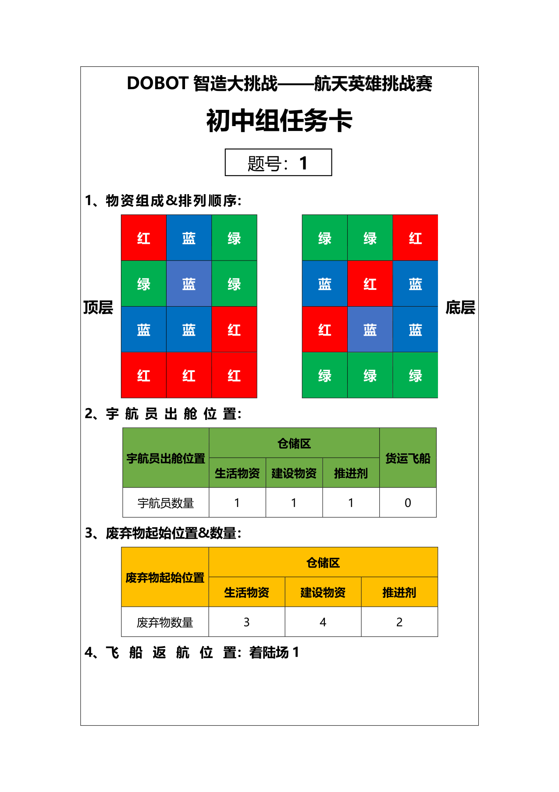
初中组任务卡——示意图

三）高中组竞赛内容

1.高中组竞赛场地
场地尺寸为1650mm×1400mm，场地分为核心舱、货运飞船、核心舱仓储区、空间站-停靠区、发射场、着陆场、宇航员中心。
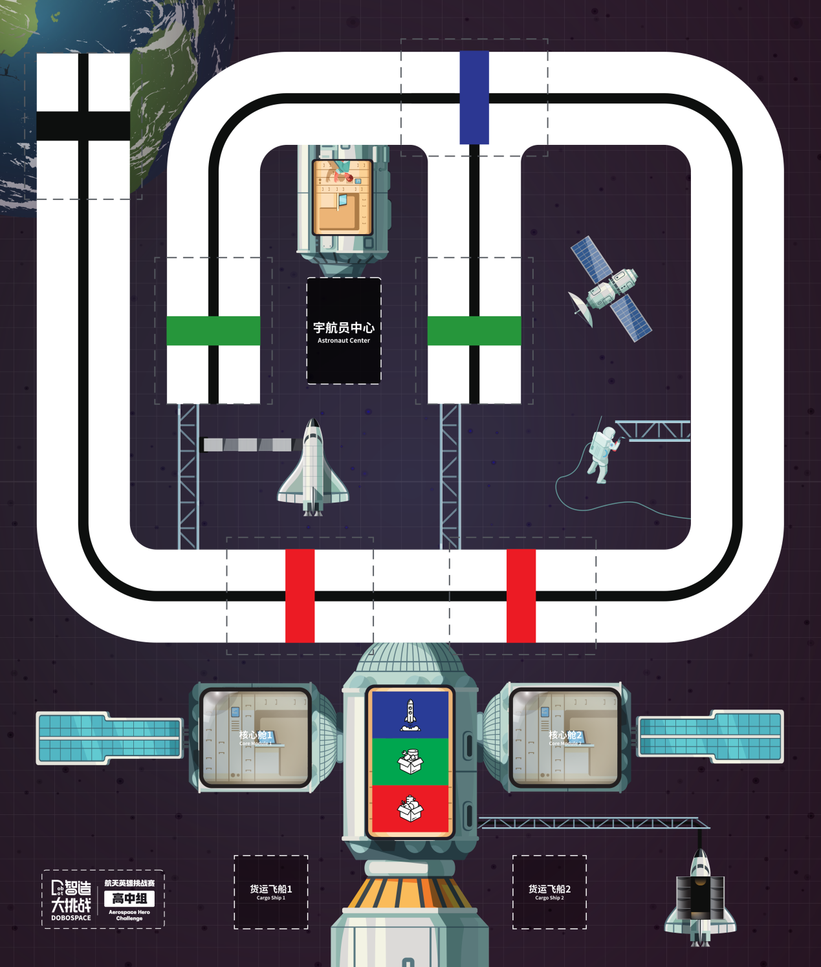
高中组比赛场地示意图

物资说明
设置宇航员和4种物资（生活物资、建设物资、推进剂、废弃物），均以积木块代替（规格为25mm×25mm×25mm），通过积木贴纸区分。3种颜色的宇航员各一个；生活物资、建设物资、推进剂，三种物资的总数为30个；废弃物的数量若干（任务卡现场确定）。
物资——示意图

核心舱
地图上有两个核心舱，尺寸均为158mm*178mm。此为地图上机械臂的摆放区域，正式比赛时，机械臂必须摆放在该区域内。
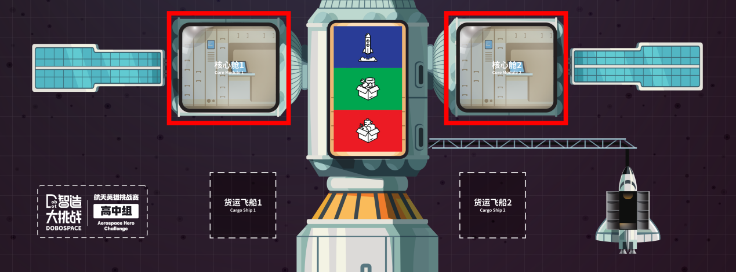
核心舱——示意图

货运飞船
地图上有两个货运飞船，尺寸均为125mm*125mm。比赛开始时，其中一个货运飞船将以3*5的双层方阵形式摆放30个物资，物资的具体组成和排列顺序由赛前任务卡公布。另一个将随机摆放3种颜色的宇航员各一个。
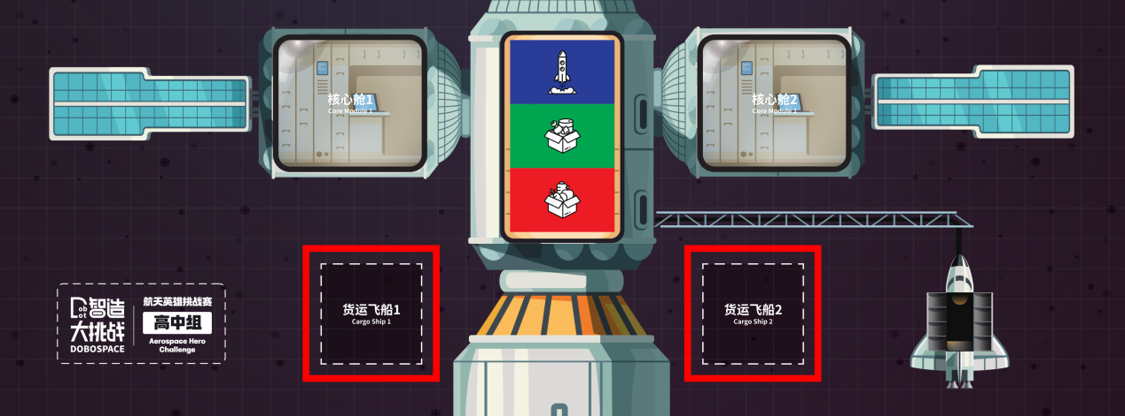
货运飞船——示意图

核心舱仓储区
核心舱仓储区由红、绿、蓝三个区域组成，每个区域的尺寸均为130mm*80mm，分别用来放置生活物资、建设物资、推进剂。
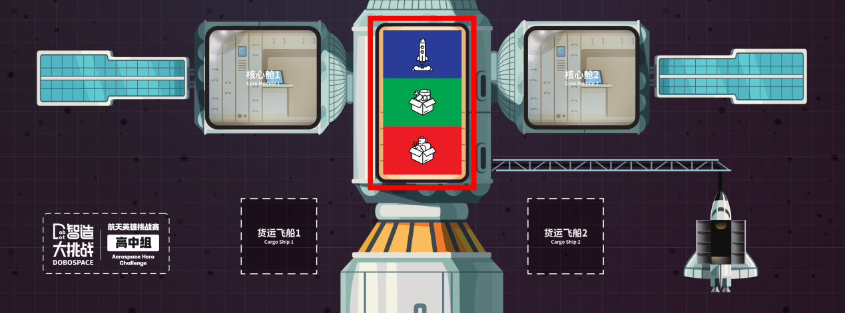
核心舱仓储区——示意图

空间站-停靠区
空间站-停靠区为地图上含红色粗线的虚线框。地图上有2个空间站-停靠区，尺寸均为250mm*200mm。
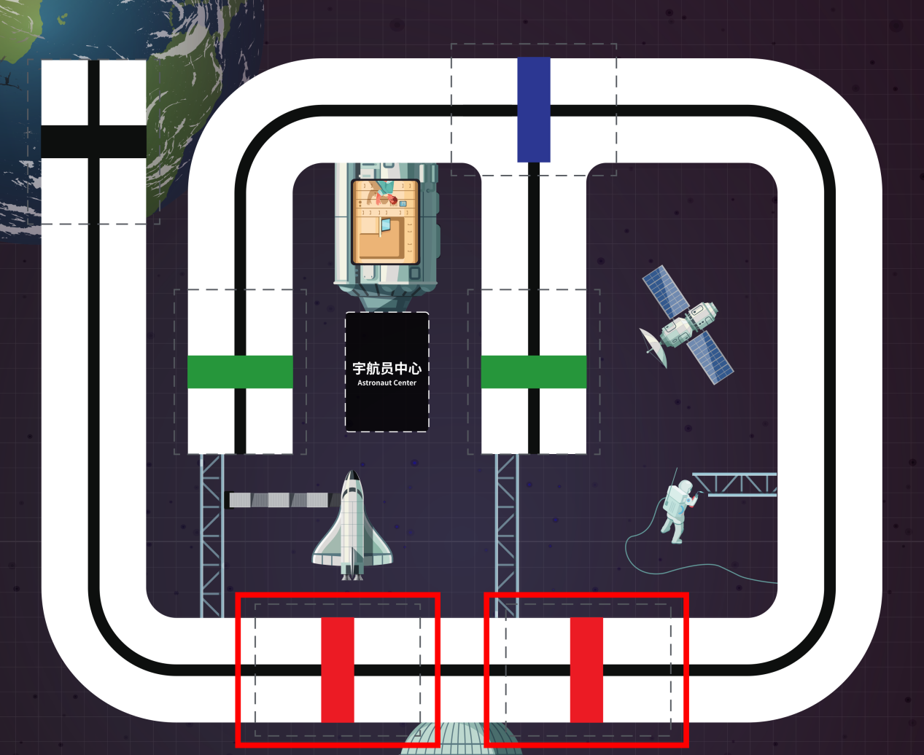
空间站-停靠区——示意图

发射场
发射场为地图上含黑色粗线的虚线框，尺寸为250mm*200mm。
发射场——示意图

着陆场
着陆场为地图上含绿色粗线的虚线框。地图上有2个着陆场，分别为着陆场1、着陆场2，尺寸均为250mm*200mm。
着陆场1——示意图
着陆场2——示意图

宇航员中心
宇航员中心的尺寸为180mm*125mm,比赛时可存在高35mm的围栏。
宇航员中心——示意图

2.高中组竞赛任务
高中组选手需要通过机械臂和无人驾驶小车的协作完成一系列复杂的竞赛任务。参赛选手需要编写程序控制两台机械臂、一台无人驾驶小车等设备完成物资的抓取、搬运、识别、码放、运输与卸载，在8分钟的时间内根据完成的任务计算得分。竞赛任务需按照编号顺序完成。

飞船启航
载人飞船（小车）从发射场出发到达空间站-停靠区。

宇航员出舱
将指定货运飞船中的三个宇航员（由参赛选手自行将宇航员摆放在指定货运飞船内，裁判有权在开始比赛之前调整宇航员的摆放位置）放到指定的区域内激活空间站（宇航员起始、放置位置由任务卡公布）。

收集废弃物
将核心舱仓储区中的废弃物收集到货运飞船。

物资安放
将指定货运飞船中的生活物资、建设物资、推进剂按类别放置到对应的核心舱仓储区（物资摆放位置&组成&排列顺序由任务卡公布，裁判有权在比赛开始之前调整物资的摆放位置）。

宇航员返舱
将三个宇航员移动到载人飞船（小车）。

飞船返航
载人飞船（小车）沿路线到达指定着陆场（任务卡公布）。

宇航员着陆
载人飞船（小车）到达着陆场之后，把宇航员卸载到宇航员中心。

高中组任务卡
任务卡上有30个物资的摆放位置&组成&排列顺序、宇航员的起始&出舱位置、废弃物的起始位置&数量、飞船返航的着陆位置等信息。
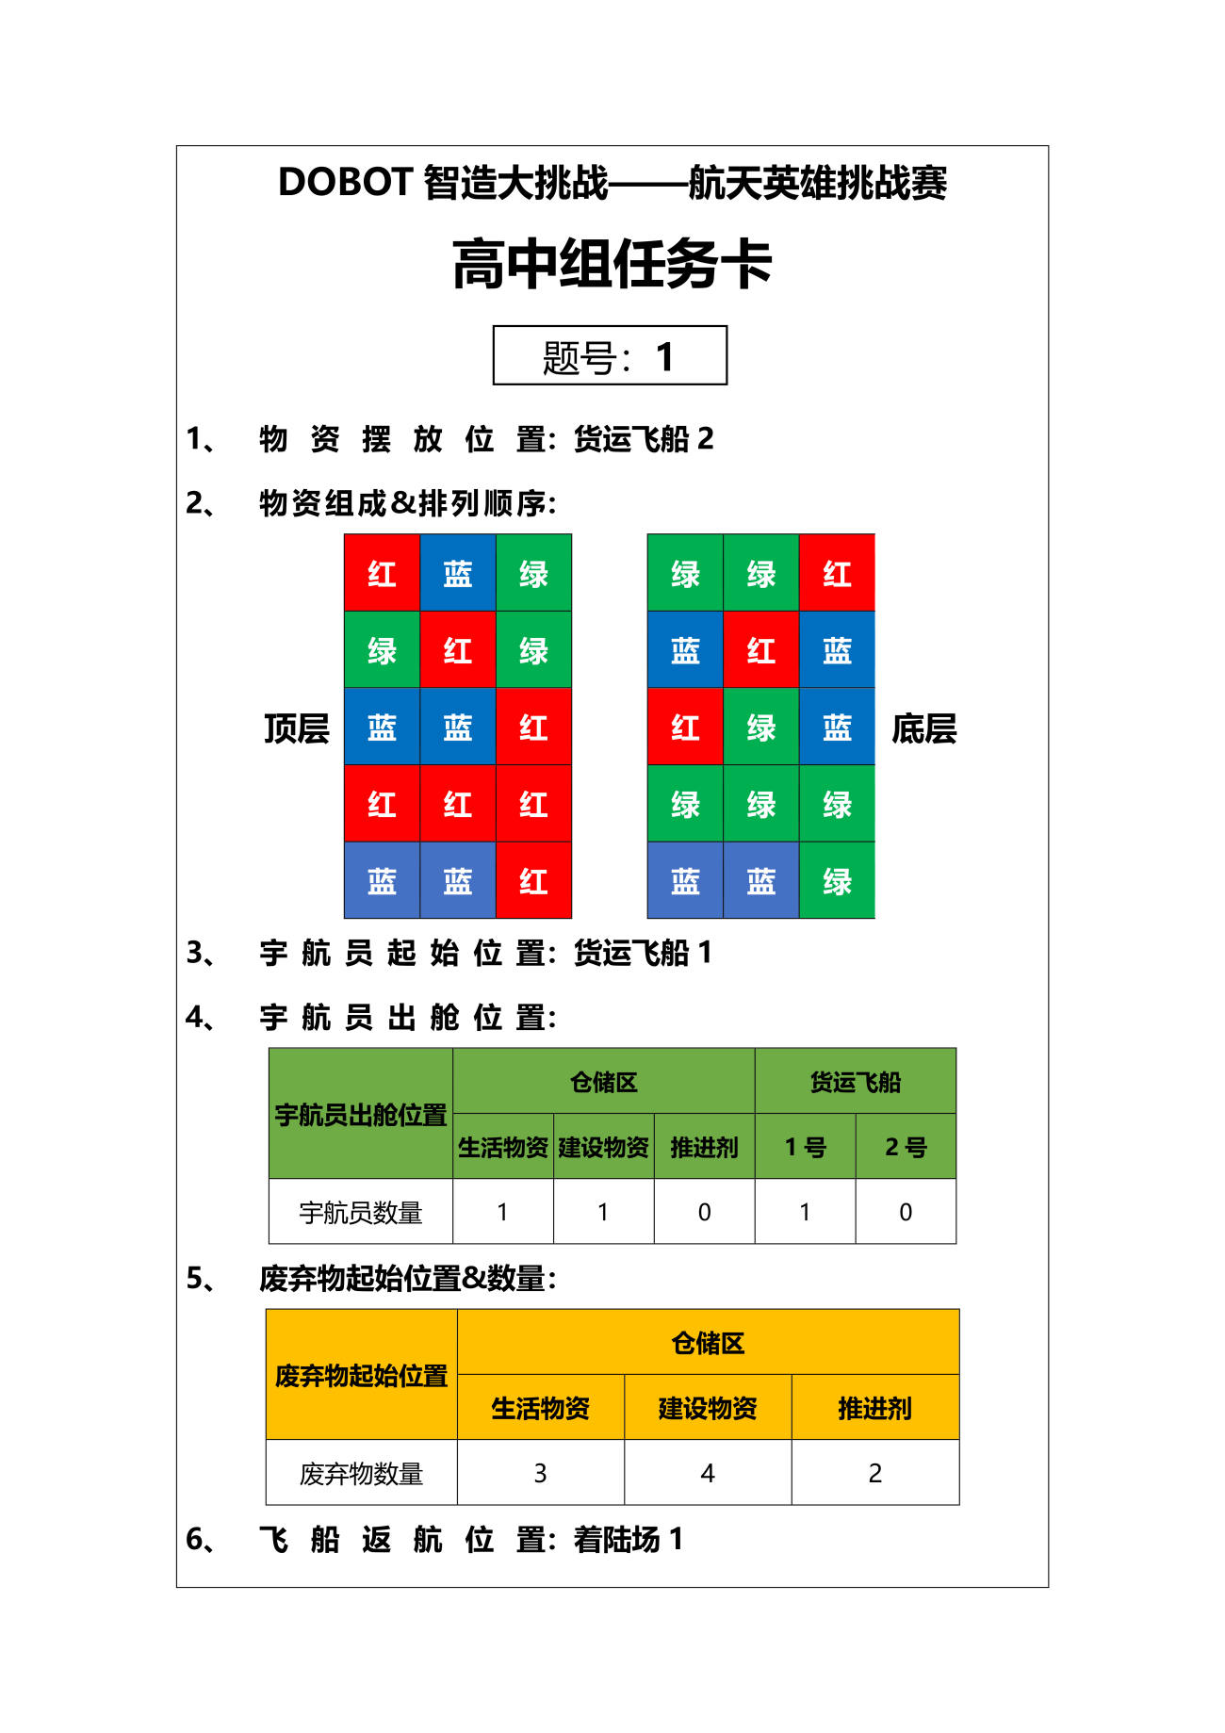
高中组任务卡——示意图

七、竞赛规则

（一）抽签、检录、搭建与调试

抽签
每支队伍将在入场前进行编号抽签，例如编号A-01。正式比赛时，各队伍需要按照官方公布的场次表进行比赛。

检录
参赛选手进入候场区时必须进行检录，检录分为参赛选手身份检录和参赛设备检录。身份检录时参赛选手需主动提供身份证明信息，设备检录时参赛选手需要主动展示自己制作的创意设计改装工件。裁判或者工作人员会在通过检录的设备上粘贴组委会统一制作的标签，擅自撕毁标签将取消比赛资格。

搭建
通过检录的参赛选手进入比赛区后，将有统一的准备时间。在准备时间内，仅允许参赛选手摆放设备，整理连接线，不允许进行调试。准备时间即将结束前，裁判将会开始进行任务卡的抽签。

抽取任务卡
每轮每批次上场赛队开始调试前，由裁判安排抽取本轮本批次比赛的任务卡，并公布任务卡内容。

调试
小学组、初中组、高中组调试时间为1小时，现场裁判统一计时。当调试时间截止时，参赛队员应立即停止调试。若队伍违反规则继续进行调试，将直接取消比赛资格。经裁判示意后，参赛选手摆放积木块并在两分钟内开始比赛。

（二）比赛

1.比赛安排
各参赛队需要根据抽签结果，依次上场比赛。
小学组比赛时间为3分钟，自动控制、手动环节同时进行。
初中组比赛时间为6分钟。
高中组比赛时间为8分钟。
比赛时间结束时，参赛选手必须停止所有操作，由裁判记录最终得分。若参赛选手提前完成比赛，裁判将会记录比赛时间。

2.启动要求
比赛开始前，参赛队需按照赛事及任务卡要求，正确摆放好器材和积木块等比赛物品，经裁判确认符合赛事要求后，方才可以进行启动。

（1）小学组
机械臂末端需要停留在对应的启动&结束区内，积木块需按照任务卡要求摆放好，经裁判确认符合赛事要求后，等待裁判“3、2、1，开始”的倒计时口令。

（2）初中组&高中组
一名参赛选手将无人驾驶小车置于发射场内，另一名参赛选手靠近电脑鼠标或者传感器，其他人员一律站立于赛台两侧。积木块需按照任务卡要求摆放好，经裁判确认符合赛事要求后，等待裁判“3、2、1，开始”的倒计时口令。

3.提前结束比赛的标志

（1）小学组
比赛时，参赛队员若提前完成比赛或者想提前结束比赛，需满足条件：机械臂末端稳定停留在对应的启动&结束区内。

（2）初中组&高中组
比赛时，参赛队员若提前完成比赛或者想提前结束比赛，需满足下述条件之一：
①机械臂和无人驾驶小车自动停止程序。
②机械臂或无人驾驶小车不能正常运行，参赛选手可主动申请提前结束比赛，经裁判确认后，停止比赛，记录比赛时间。参赛选手不得故意通过编程，控制小车不进行比赛任务，以此来提前结束比赛。

4.重启说明

（1）小学组
当机械臂在比赛开始后30秒内无法正常完成比赛任务时，可向裁判申请唯一一次重启机会。由裁判决定重启申请是否通过，比赛中出现的状况以裁判判决为准。若队伍申请重启通过，可获得10分钟的调试时间，原自动环节和手动环节成绩作废。重启时间结束后，由裁判示意参赛选手摆放积木块并在2分钟内重新进行比赛。

（2）初中组&高中组
当小车或者机械臂在比赛开始后2分钟内无法正常完成比赛任务时，可向裁判申请唯一一次重启机会。由裁判决定重启申请是否通过，比赛中出现的状况以裁判判决为准。若队伍申请重启通过，可获得10分钟的重启时间，原成绩作废。重启时间结束后，由裁判示意参赛选手摆放积木块并在2分钟内进行比赛。

5.取出故障设备
比赛时，无人驾驶小车发生故障，即小车脱离巡线或与其他器材相撞等情况出现时，参赛选手可主动向裁判申请进行手动取出，经裁判确认示意后可取出故障小车，且不能触碰除故障小车外的任何物品（如时间不足，比赛结束后需经裁判复议确认）。取出的小车需立即关闭电源，摆放在赛台上。

6.移动要求
比赛过程中，无人驾驶小车需要沿着地图上的黑色实线移动。除转弯外，设备离开白色道路的体积不能超出自身的三分之一（以垂直投影视角为准）。

得分规则

小学组

（1）启动得分
将设备和配件正确放置在场地上，在裁判发出开始指令之后启动设备，可得15分。

（2）重启扣分
申请重启的队伍将扣除10分。

（3）宇航员出舱得分
将宇航员从宇航员舱室放置到对应的仓储区内（按照任务卡的要求），每个宇航员可得5分。宇航员需要完全位于对应区域内，部分出界不计分。

（4）分类码放得分
分类码放得分=分类得分+码放得分
- 分类得分
分类得分公式：分类得分=有效物资总数*5分。
有效物资总数是比赛结束时，每个仓储区内放置的与其类别对应的物资的总数。物资需要完全位于对应区域内，部分出界不计分。
- 码放得分
将物资成功放置到对应仓储区内的前提下，码放的层数越高，码放得分越高。
码放得分公式：码放得分=有效层数总和*5分。
有效层数总和是比赛结束时，每个仓储区内码放的与其类别对应的物资的最高有效层数之和。有效层数总和最多记为36层，单一物资的最高有效层数最多记为9层。积木块在码放过程中，若中间有其它颜色的积木块间隔，错误分类的积木块不计入有效层数。例如，下图的堆叠方式，有效层数记为3层。
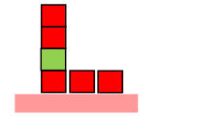
有效码放示意图
- 出界
判断某列积木块是否出界，以其最下层的积木块为准。
①最下层积木块出界，则本列所有积木块都视做出界；最下层积木块未出界，则本列所有积木块都视作未出界。
②最下层积木块不止一块时，若其中存在未出界的积木块，则本列所有积木块都视作未出界；若其中不存在未出界的积木块，则本列所有积木块都视作出界。
例如，下图中的四种情况：
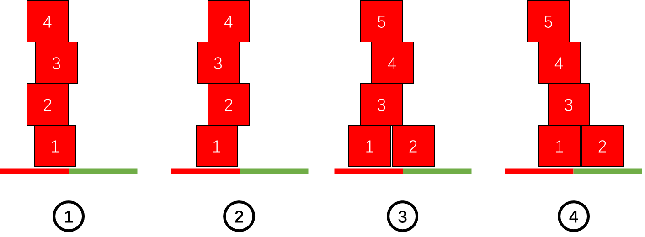
码放示意图
第①种情况，因为1号积木块出界，所以1—4号积木块全部出界，不计得分。
第②种情况，因为1号积木块未出界，所以1—4号积木块全部未出界，按规则计分。
第③种情况，最下层的积木块有1、2号两个，其中1号积木块未出界，所以1、3、4、5号积木块未出界，按规则计分。
第④种情况，最下层的积木块有1、2号两个，且1、2号积木块都出界，所以1—5号积木块全部出界，不计得分。

（5）宇航员返舱得分
将宇航员从仓储区放回到宇航员舱室，每个宇航员可得10分。宇航员需要完全位于对应区域内，部分出界不计分。

（6）失误扣分
比赛结束时，四个仓储区或宇航员舱室内出现不属于该区域的积木块，每个扣2分。积木块需要完全位于不对应自身类别的仓储区或宇航员舱室，否则不扣分。

（7）时间加分
比赛中，若参赛选手提前结束比赛，由裁判记录当前用时，并计算其时间加分，手动环节和自动环节分开计算。
获得时间加分的前提条件是提前结束比赛时，自动环节（或手动环节）的宇航员出舱得分、分类码放得分、宇航员返舱得分、失误扣分总和不低于100分（不计算时间加分、启动得分和重启扣分）。若满足该条件，根据比赛时间，按照下方表格进行加分。
T=比赛用时 | 奖励分数
175≤T<180s | 1
170≤T<175s | 3
150≤T<170s | 5
140≤T<150s | 7
100≤T<140s | 10
60≤T<100s | 12
T<60s | 15
例如，小学组A-01号参赛队伍自动环节的宇航员出舱得分、分类码放得分、宇航员返舱得分、失误扣分总和为120分，比赛用时为145s,则可奖励7分，最终该队伍自动环节总得分为120+7=127分。

（8）得分计算公式
单场总得分=启动得分-重启扣分+手动环节总得分（宇航员出舱得分+分类码放得分+宇航员返舱得分-失误扣分+时间加分）+自动环节总得分（宇航员出舱得分+分类码放得分+宇航员返舱得分-失误扣分+时间加分）
单场总比赛用时=手动环节比赛用时+自动环节比赛用时

2.初中组和高中组

（1）启动得分
将设备和配件正确放置在场地上，在裁判发出开始指令之后启动设备，可得15分。

（2）重启扣分
申请重启的队伍将扣除10分。

（3）飞船停靠得分
载人飞船停靠在空间站—停靠区内，且至少维持30秒不动，将获得5分。飞船停靠时，需要至少有一半车身在空间站—停靠区内（以垂直投影视角为准），否则不得分。

（4）宇航员出舱得分
将宇航员从货运飞船放置到对应的区域内，每个宇航员可得15分。宇航员需要完全位于对应区域内，部分出界不计分。

（5）物资搬运得分
从核心舱仓储区中搬运出废弃物，每个2分。
从货运飞船中搬运出生活物资、建设物资、推进剂，每个2分。

（6）分类码放得分
分类码放适用于将废弃物放置到货运飞船或者将生活物资、建设物资、推进剂放置到核心舱仓储区。
分类码放得分=分类得分+码放得分
- 分类得分
分类得分公式：分类得分=有效物资总数*5分。
有效物资总数是比赛结束时，每个区域内放置的与其对应的物资的总数。物资需要完全位于对应区域内，部分出界不计分。
- 码放得分
将物资成功放置到对应区域内的前提下，码放的层数越高，码放得分越高。
码放得分公式：码放得分=有效层数总和*5分。
有效层数总和是比赛结束时，每个区域内码放的与其对应的物资的最高有效层数之和。有效层数总和最多记为36层，单一物资的最高有效层数最多记为9层。积木块在码放过程中，若中间有其它颜色的积木块间隔，错误分类的积木块不计入有效层数。例如，下图的堆叠方式，有效层数记为3层。
有效码放示意图
- 出界
判断某列积木块是否出界，以其最下层的积木块为准。
①最下层积木块出界，则本列所有积木块都视做出界；最下层积木块未出界，则本列所有积木块都视作未出界。
②最下层积木块不止一块时，若其中存在未出界的积木块，则本列所有积木块都视作未出界；若其中不存在未出界的积木块，则本列所有积木块都视作出界。
例如，下图中的四种情况：
码放示意图
第①种情况，因为1号积木块出界，所以1—4号积木块全部出界，不计得分。
第②种情况，因为1号积木块未出界，所以1—4号积木块全部未出界，按规则计分。
第③种情况，最下层的积木块有1、2号两个，其中1号积木块未出界，所以1、3、4、5号积木块未出界，按规则计分。
第④种情况，最下层的积木块有1、2号两个，且1、2号积木块都出界，所以1—5号积木块全部出界，不计得分。

（7）宇航员返舱得分
完成“宇航员出舱”任务之后，将宇航员放置到载人飞船的装载平台上，每个宇航员可得15分。宇航员位于载人飞船的其它部位上，不得分。

（8）宇航员着陆得分
比赛结束时，位于宇航员中心的宇航员，每个得10分。若某个宇航员完全不在宇航员中心的虚线框内，则不计得分。

（9）飞船返航得分
载人飞船停靠在指定着陆场内，维持3秒不动，并持续鸣笛，将获得15分。飞船停止时，需要至少有一半车身在指定着陆场内（以垂直投影视角为准），否则不得分。

（10）失误扣分
比赛结束时，核心舱仓储区的三个舱室内出现不属于该区域的物资，每个扣2分。物资需要完全位于不对应自身类别的舱室，否则不扣分。

（11）时间加分
比赛中，若参赛选手提前结束比赛，由裁判记录当前用时，并计算其时间加分。
获得时间加分的前提条件是提前结束比赛时，赛队得分不低于275分（不计算时间加分）。若满足该条件，根据比赛用时，按照下方表格进行加分。
初中组：
T=比赛用时 | 奖励分数
345s≤T<360s | 1
330s≤T<345s | 3
300s≤T<330s | 5
180s≤T<300s | 7
T<180s | 10
例如，初中组A-01号参赛队伍比赛结束时已获得275分，比赛用时为280s,则可奖励7分，最终该队伍总得分为275+7=282分。
高中组：
T=比赛用时 | 奖励分数
465s≤T<480s | 1
450s≤T<465s | 3
420s≤T<450s | 5
300s≤T<420s | 7
T<300s | 10
例如，高中组A-01号参赛队伍比赛结束时已获得275分，比赛用时为290s,则可奖励10分，最终该队伍总得分为275+10=285分。

（12）得分计算公式
初中组&高中组总得分=启动得分-重启扣分+飞船停靠得分+宇航员出舱得分+物资搬运得分+分类码放得分+宇航员返舱得分+宇航员着陆得分+飞船返航得分-失误扣分+时间加分

四、排名规则
比赛根据赛队的得分和比赛用时进行排名。
得分高者排名靠前；若得分相同，则按照用时排名，用时少者排名靠前；若用时也相同，则加赛一场，以最终加赛的成绩为准，决出排名高低。

八、竞赛赛制
比赛分为资格赛和决赛。
第一阶段为资格赛。资格赛结束后，所有赛队根据成绩排名，按照排名确定进入决赛的队伍。
第二阶段为决赛。决赛结束后，所有赛队根据成绩排名，按照排名确定冠亚季军。
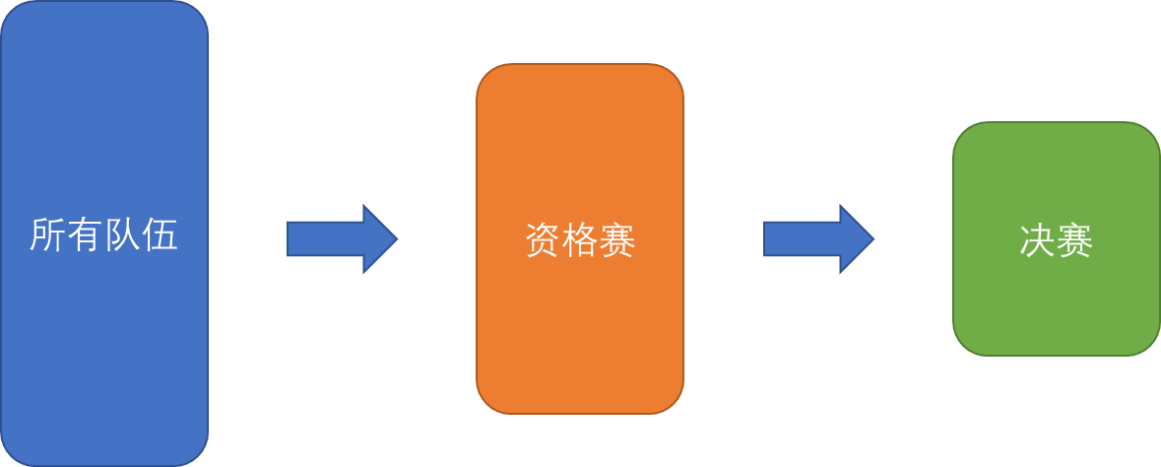
赛制——示意图
组委会有权根据实际情况对赛制做出相应调整。

九、其他规则

（一）比赛须知
- 比赛使用的整套设备由参赛选手自行携带，不得相互借用机器。相互借用机器的队伍一经发现，将取消双方比赛资格。
- 入场前，参赛选手应自行检查设备问题，参赛选手若遇设备故障，不能正常按时进行比赛的，需及时向裁判进行报告。
- 比赛现场出现设备损坏时，参赛选手应优先使用自带的备用机器。可以向组委会申请使用备用设备，但备用设备数量有限，不保证能提供给所有需要的赛队，并且组委会对所借设备不负任何责任，请参赛选手自行评估风险。
- 比赛现场提供当地标准电源接口，如果参赛队需要任何电压或者频率的转换器，请参赛队自行准备。距离参赛队最近的电源接口可能距离参赛队的指定调试桌有一定的距离，请参赛队自行准备足够长的排插，同时在现场使用排插时请注意固定和安全。
- 赛场采用日常照明，大赛组委会不保证现场光照绝对不变。随着比赛的进行，现场的照明情况可能发生变化，对这些变化和未知光线的实际影响，参赛选手应自行适应或克服，可使用遮挡物进行遮光、使用手电筒进行补光。
- 组委会提供统一的比赛赛台，尽量保证比赛赛台的平整，但不排除赛台褶皱等情况出现，参赛选手需自行适应赛台环境，不允许申请更换赛台。
- 禁止使用胶布固定机械臂和围栏，禁止使用黑笔或黑色胶布涂改比赛场地的黑线。场地如有任何问题，请在赛前告知工作人员统一处理，赛后提出异议将不会受理。
- 参赛选手必须经过身份信息核对后才能进入候场区。进入候场区时，应自带便携式计算机、维修工具、替换器件、备用设备等，不允许携带手机等通信设备。
- 裁判员有权对参赛队伍携带的器材进行检查，所用器材必须符合大赛组委会相关规定与要求。
- 进入比赛区后，参赛选手必须有秩序、有条理地搭建及调试机器人及准备。不得通过任何方式联系指导教师或家长。不遵守秩序的参赛选手可能受到警告或被取消参赛资格。
- 入场前，参赛选手应自行检查比赛设备。调试期间不会因任何设备问题而增加调试时间。
- 比赛期间参赛选手不允许擅自离开比赛场地。如需去洗手间，应主动向裁判申请，由志愿者或者工作人员陪同进出赛场。
- 在裁判员发出“开始”命令前进行操作的参赛选手将被视为“误启动”,裁判将警告一次，该队伍重新摆放积木块，调整机器人至初始位置。连续两次“误启动”的队伍将直接取消比赛资格。
- 比赛正式开始后，参赛选手未经允许不得接触电脑及赛台内的任何器材。
- 启动后的机器人，因任何原因将所携带的物品掉落在场地内，都不得手动取出掉落物；因任何原因将所携带的物品抛出场地外，该物品都不得放回场地。
- 正式比赛过程中，若由于意外原因导致使用公共电源的参赛队伍出现断电的情况，可由裁判进行仲裁决议。
- 裁判员发出结束信号后，参赛选手应立即停止机器人程序。裁判未确认计分之前不得与场上的任何物品接触。
- 裁判员计分以选手结束比赛时的完成情况为准。若裁判员计分的过程中，场地上的情况发生改变，由裁判进行仲裁决议。
- 裁判员填写记分表并告知参赛选手得分情况，参赛选手代表必须进行签字确认。
- 裁判与参赛选手进行记分确认后，参赛选手必须在5分钟内将场地恢复到启动前状态，并立即将自己的机器人搬回候场区。不听从工作人员指示强行占用场地的，将直接取消比赛资格。
- 裁判有权不接受任何个人或团体的音视频资料。

（二）犯规和取消比赛资格
- 未准时到场的参赛队，如果调试时间开始5分钟后仍未到场，该队将被取消本场比赛的资格。
- 进入比赛区后，现场裁判将统一启动正式的调试时间。调试时间内，参赛选手不得通过任何方式接受指导教师或家长的指导。
- 比赛场地内禁止使用手机、平板等通讯设备，同时禁止携带任何辅助编程的纸质或者电子资料进入比赛区，不得上网和下载任何程序，违者第一次进行警告，第二次将直接被取消比赛资格。
- 参赛选手在未经裁判长允许的情况下，私自与指导教师或家长联系，该参赛选手将被取消比赛资格。
- 比赛中，各赛队的领队和指导教师不得进入备赛区及比赛场地，也不可以对比赛中的学生进行任何形式的指导。
- 现场编写的程序应为队员自己创作，如发现参赛队抄袭等作弊行为，将取消比赛资格。
- 参赛选手擅自撕毁组委会统一制作的标签将被取消比赛资格。
- 比赛过程中，参赛队员未经允许接触电脑及赛台内的任何器材，将直接被取消比赛资格。
- 比赛过程中，禁止参赛队伍干扰传感器的运行与检测，如因参赛队员干扰传感器而产生争议，取消赛队的比赛成绩。
- 比赛过程中，参赛队员不得以言语挑衅、暴力威胁、肢体动作等方式干预其他队伍比赛，情节严重者直接被取消比赛资格。
- 参赛队伍要服从裁判的判决，如有异议可提出仲裁，但不得干扰比赛秩序，不听从裁判员的指示，否则该参赛选手将被取消比赛资格。
- 比赛场地内禁止使用任何强力胶或会遗留痕迹的胶布，如泡沫胶、双面胶、透明胶等，违者第一次进行警告，第二次将直接取消比赛资格。如需要固定传感器，可以使用美纹纸或警戒胶布，未准备符合规定胶布的参赛选手可向现场工作人员借用。
- 对于破坏比赛赛台的行为，如用手锤击赛台桌面、使用器械砸向赛台桌面、用脚故意踢赛台等行为，一经发现，一律取消比赛资格。
- 比赛中，参赛选手或者比赛设备一旦出现未严格执行规则规定的情况，一律判处违规，直接取消比赛资格。
- 比赛正式开始后，未进行比赛的队伍在赛台上等候，禁止围观正在比赛的队伍，如因围观造成事故或争议，将直接取消比赛资格。
- 参赛队应根据比赛规则和大赛要求进行比赛，如有违反将按情节严重程度给予警告、取消比赛成绩、取消比赛资格、通报批评等处理。

（三）评分方式
赛项裁判组负责赛项成绩评定工作，设裁判长一名，全面负责赛项的裁判和管理工作。赛项裁判组本着“公平、公正、公开、科学、规范、透明、无异议”的原则，根据裁判的现场记录、参赛队选手的赛项任务卡及得分规则，评定成绩。
参赛选手根据现场赛项任务卡的要求进行编程设计，独立完成比赛，需要裁判确认的得分项必须经过裁判员的签字确认，否则不得分。

（四）回避方式
裁判应与参赛人员无利益关系。与参赛单位、参赛选手有利益关系时，裁判应主动申报、回避。

（五）争议解决方式
在比赛过程中若出现有失公正或有关人员违规等具有争议的现象，参赛选手代表可在比赛结束后1小时内向裁判组提出书面申诉。赛项裁判组会在接到申诉后的1小时内组织复议，并向申诉人当面反馈复议结果，如在约定时间和地点申诉人离开，视为自行放弃申诉。申诉方不得以任何理由采取过激行为扰乱赛场秩序。

本规则说明是实施裁判工作的依据，在竞赛过程中裁判有最终裁定权。凡是说明中没有明确的事项由裁判组集体仲裁决议。
十 评分表

（一） 小学组评分表
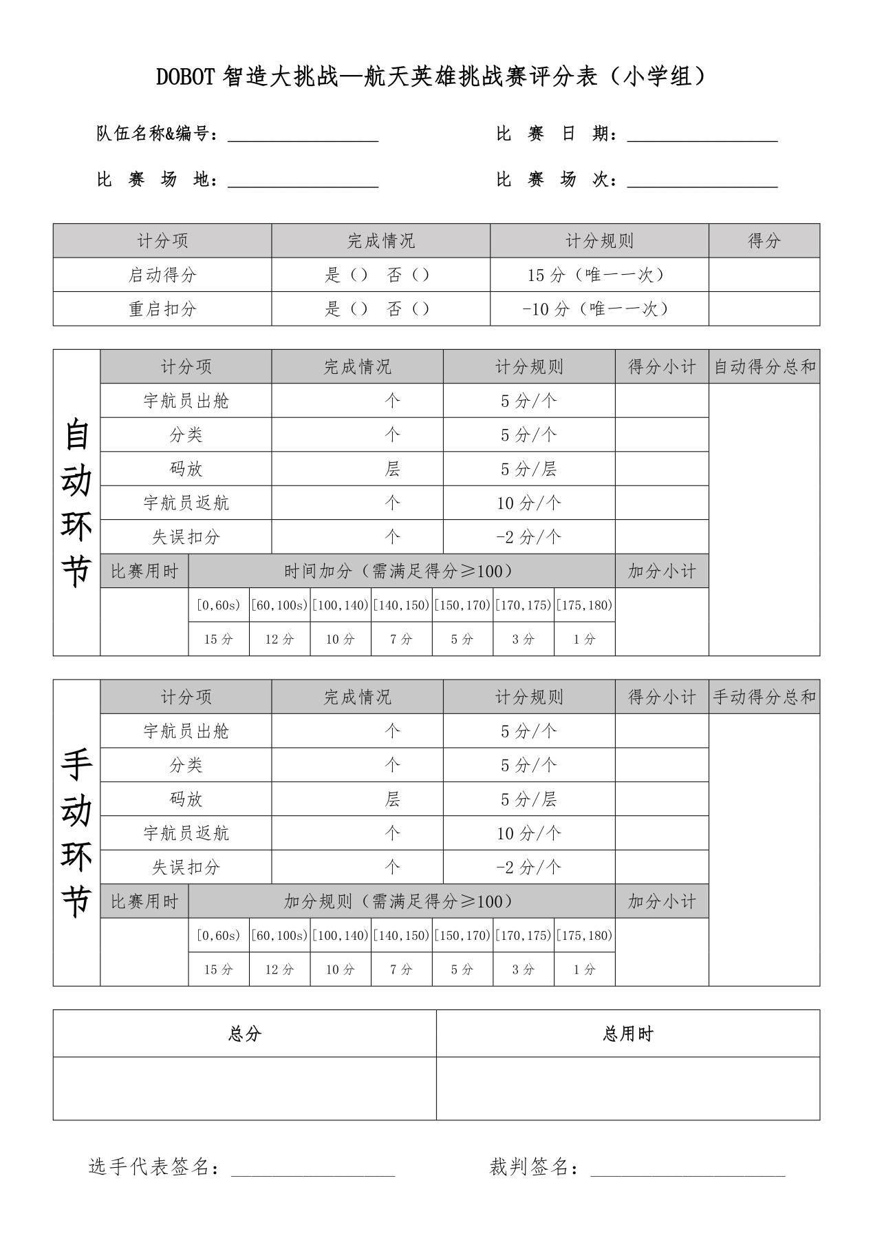

初中组评分表
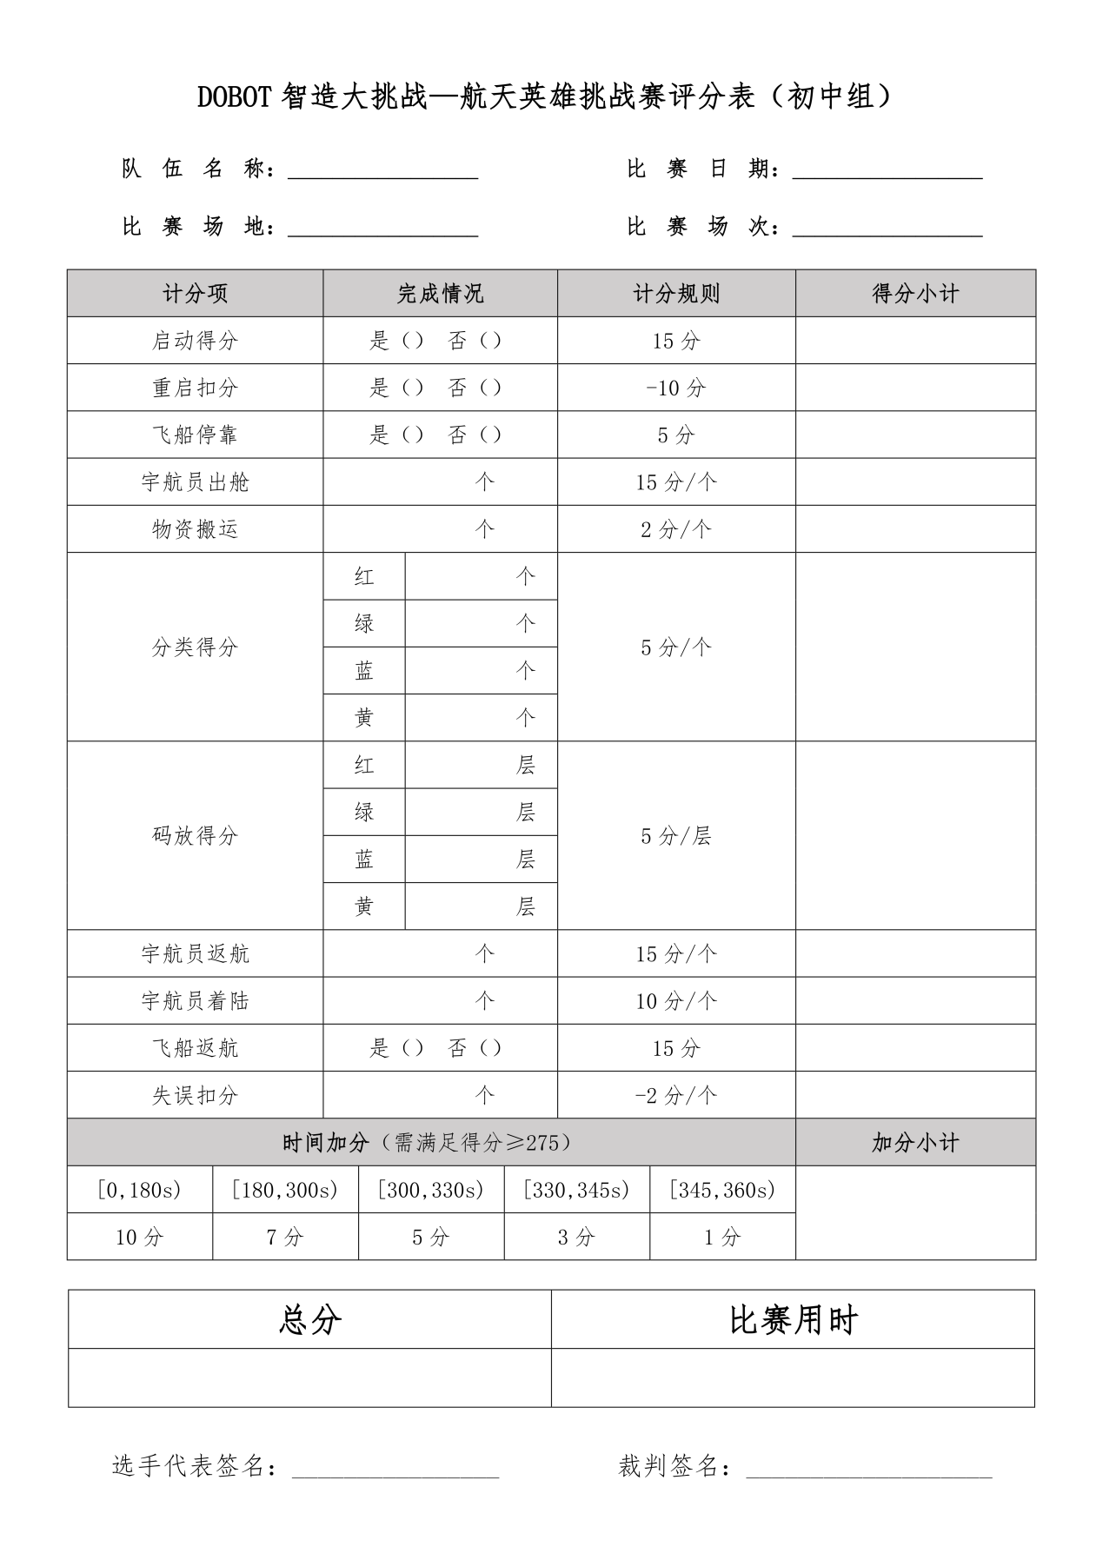

高中组评分表
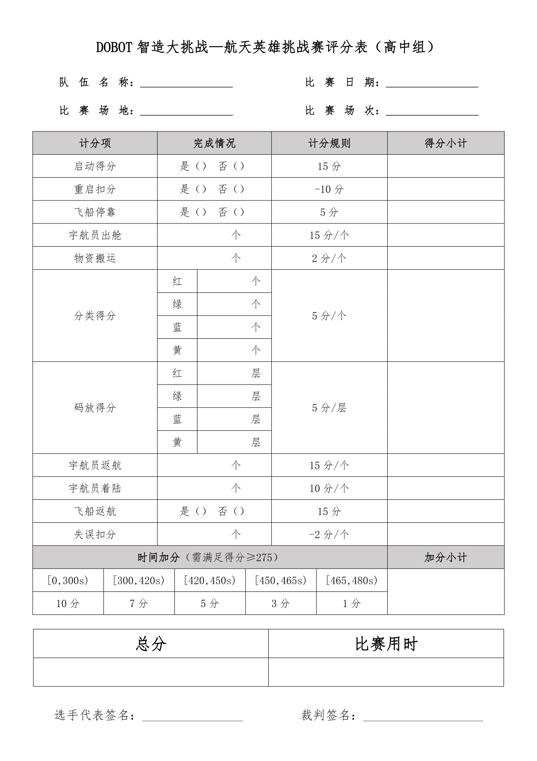
9、WER教育机器人能力挑战赛

主题简介
全球经济不断增长，科技大发展，技术的不断创新给我们的生活带来巨大便捷和美好。
与此同时，越来越多的人认识到因过度使用和依赖不可再生资源而带来的能源危机迫在眉睫。能源的大量消耗、二氧化碳的大量排放，导致全球气候恶化，人类也因此付出了惨痛的代价。
传统能源的开采和使用终将已难以为继，能源问题将成为人类面向未来的一个复杂、多变、相互博弈和不同维度的严峻挑战。我们不得不把目光转向太阳能、风能、生物质能、水力等清洁可再生能源。随着科技技术的发展和迭代，我们必然会掌握清洁可再生能源的利用，并实现碳中乃至零排放。
这是一场人类的共同的期盼；也是一场由不可再生能源转变成可再生清洁能源的巨大变革；更是一场是百年未有之大变局。

竞赛主题
本届教育机器人能力挑战赛的主题为“能源变革”。

竞赛场地与环境
  - 场地
比赛场地分上下两层（如图3-1-1所示），支架为金属材质，两层之间通过斜坡相连，斜坡与一层场地夹角为30度(±1度)，二层场地护栏为木板（高度10cm，厚度1-2cm）。在一层场地、二层场地、斜坡上各铺有场地膜。
场地上共有2个基地，一层基地大小为30*30cm（长*宽）；二层基地位于斜坡顶端黑色横线以上及二层场地，大小为64*40cm（长*宽）。比赛过程中，机器人可以选择从任一基地离开或返回。

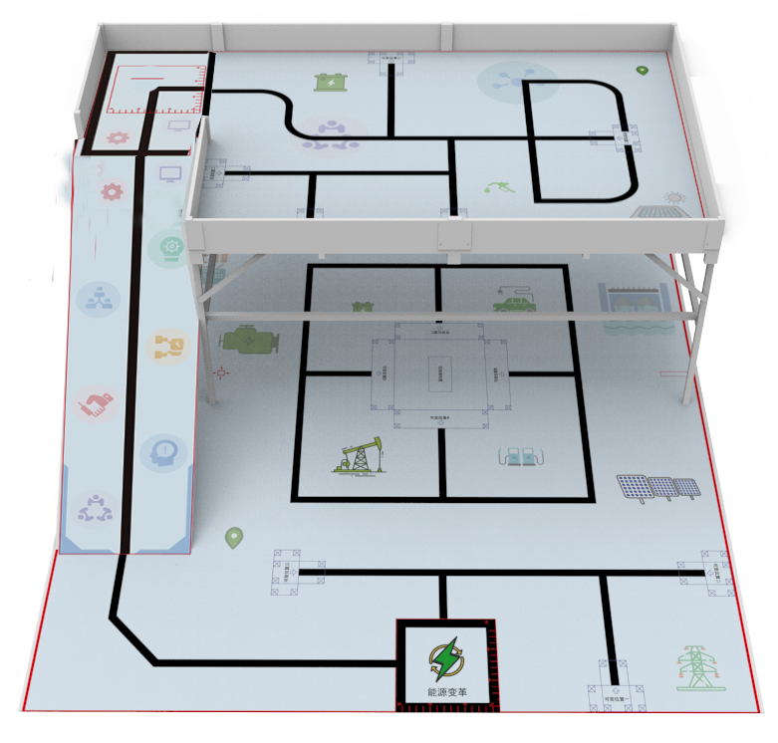
二层“基地”
二层：204*116cm
一层：240*210cm
一层“基地”

图3-1-1 比赛场地示意图（以实际比赛为准）
  - 赛场环境
机器人比赛场地环境为冷光源、低照度、无磁场干扰。但由于一般赛场环境的不确定因素较多，例如，场地表面可能有纹路和不平整，边框上有裂缝，光照条件有变化等等。参赛队在设计机器人时应考虑各种应对措施。

竞赛任务与得分
比赛任务分预设任务和现场任务。预设任务的内容在本规则中公布，但部分模型位置、方向是可以变化的，在赛前准备时公布。现场任务只在赛前准备时公布，参赛队员应根据此现场设计机器人结构及程序。
小学/初中组：同时采用低、高难度得分；高中组：仅采用高难度得分。
以下描述的预设任务只是对生活中的某些情景的模拟，切勿将它们与真实生活相比。

4.1 出发（共10分）★
4.1.1机器人从基地出发，垂直投影完全处于基地之外为出发，得10分。每场比赛只记一次。

4.2光伏发电（共20分）难度等级 ★★★
4.2.1光伏发电模型的初始位置位于一层可变位置ABCD。方向是固定的，位置是可变的，红色箭头为模型正面朝向，光伏面板处于静止状态。如图4-2-1所示。
4.2.2 光伏发电模型的前端有个光敏传感器， 当光敏传感器检测到光源时，光伏面板会随之缓慢旋转表示正在发电为完成状态，如图4-2-2所示。得20分。
4.2.3 机器人需向任务模型发送光源，使传感器检测到光。光敏传感器的阈值见程序。
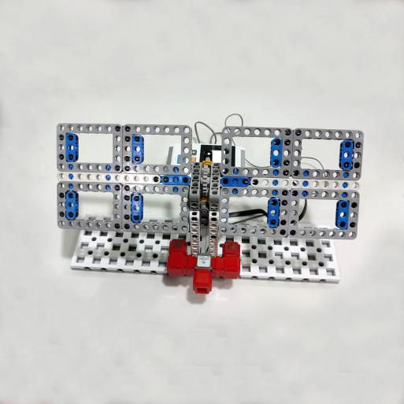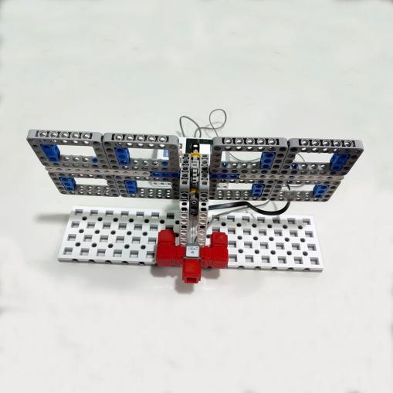
光伏面板
光敏传感器

图4-2-1初始状态 图4-2-2完成状态

4.3无线充电站（共30分）难度等级 ★★★★
4.3.1无线充电站模型的初始位置位于一层可变位置ABCD。方向是固定的，位置是可变的，红色箭头为模型正面朝向，小车停靠在模型的左边，如图4-3-1所示。
4.3.2小车后方有个磁铁充电装置，充电桩上有个磁敏传感器，当小车靠近充电桩时，磁敏传感器会检测到汽车并为小车充电，红灯闪烁为充电状态，绿灯常亮时为充电完成，如图4-3-2所示。
4.3.3 机器人需推动小车，使小车靠近充电桩红灯闪烁为完成状态一，得10分。当绿灯常亮时，将小车脱离充电桩使绿色指示灯熄灭为完成状态二，加记20分；完成状态二下小车不得脱离模型，否则为任务完成失败；若指示灯没有变成绿色充电完成状态，在红灯闪烁的状态下强行脱离充电桩，则完成状态二不得分；若状态一未完成，则状态二为未完成。
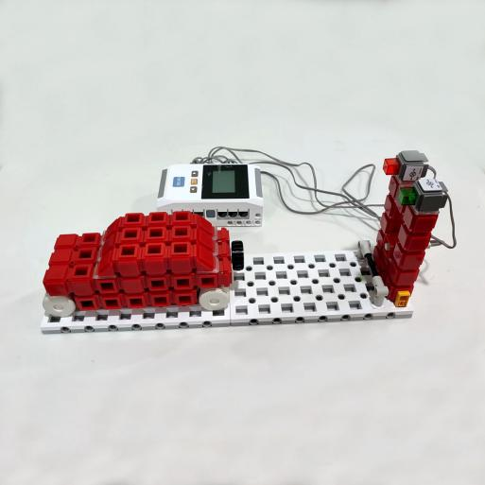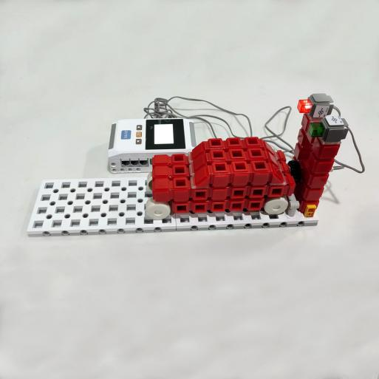
充电桩
指示灯
磁敏传感器
磁铁
小车
4-3-1 初始状态 4-3-2 完成状态

4.4停止石油开采（共40分）难度等级 ★★★★
4.4.1 停止石油开采模型的初始位置位于一层可变位置ABCD。方向是固定的，位置是可变的，红色箭头为模型正面朝向，如图4-4-1所示。
4.4.2 抽油机初始状态为机器运行状态，模型左侧有个灰度传感器，需要制作一个遮挡物装置使灰度能够识别物体并使抽油机停止工作并保持到本轮比赛结束为完成状态，得40分。如图4-4-2所示。具体传感器阈值见程序。
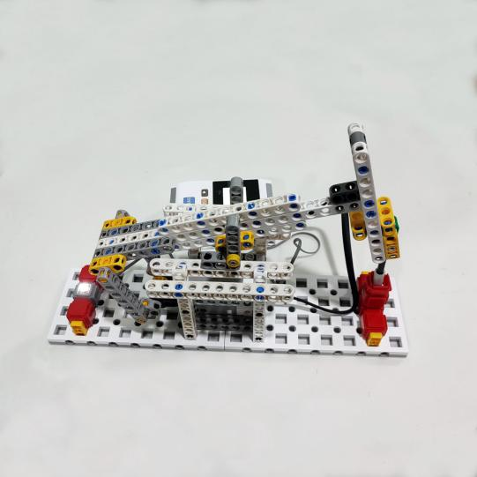
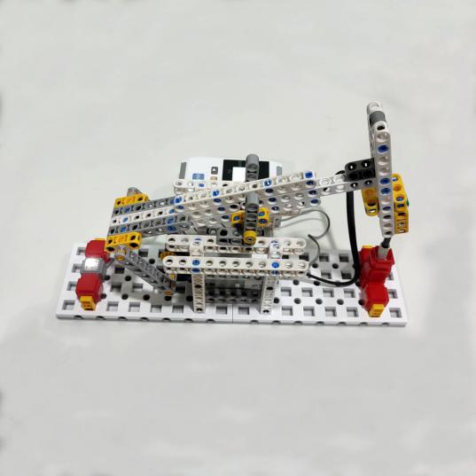
抽油机
灰度传感器
图4-4-1 初始状态 图4-4-2 完成状态

4.5节约用电（共20分）难度等级 ★★★
4.5.1 节约用电模型的初始位置位于一层可变位置ABCD。方向是固定的，位置是可变的，红色箭头为模型正面朝向，如图4-5-1所示。
4.5.2 模型的初始状态为路灯点亮状态，模型中间有个按钮，机器人需按压按钮使路灯全部熄灭并保持到本轮比赛结束为任务完成状态，得20分，图4-5-2所示。
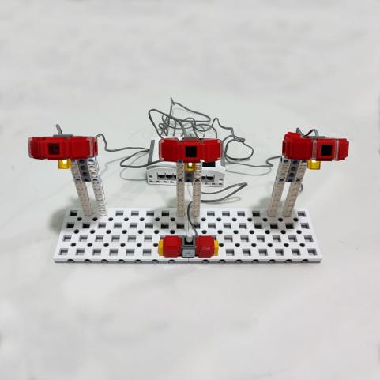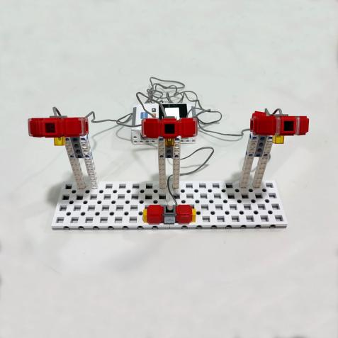
按钮
路灯
图4-5-1初始状态 图4-5-2 完成状态

4.6盐湖提锂（共30分）难度等级 ★★★
4.6.1 盐湖提锂模型的初始位置位于可变位置一、二、三，四、五、六、七、八、九、十、十一。方向是固定的，红色箭头为模型的正面朝向。锂矿处于下方平台上，转柄处于水平状态，如图4-6-1所示。
4.6.2 机器人通过推动推杆使锂矿运输到运输板上，为完成状态一，得10分（低难度得分），如图4-6-2所示；机器人通过转动转柄使锂矿吸附到模型磁铁上，为完成状态二，加记得20分（高难度得分）；如图4-6-3所示。
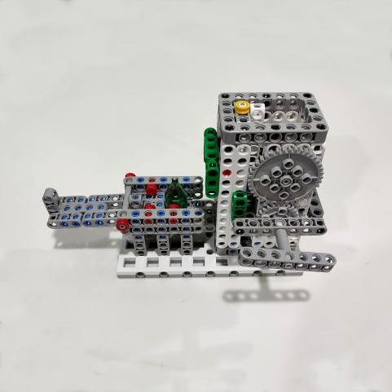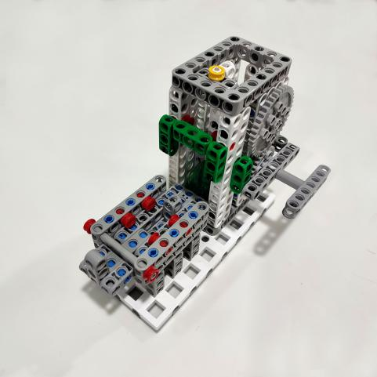
运输板
磁铁
转柄
推杆
锂矿
图4-6-1 初始状态 图4-6-2 完成状态一
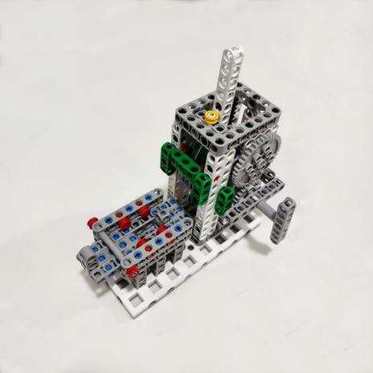
图4-6-3完成状态二

4.7获取能量块（共40分）难度等级：★★★
4.7.1 获取能量块模型的初始位置位于一层可变位置一、二、三，四、五、六、七。方向是固定的，红色箭头为模型的正面朝向。模型的平台上放置两个不同材质的能量块，如图4-7-1所示。
4.7.2 机器人需把能量块脱离模型为完成状态一，得10分/个（低难度得分）；如图4-7-2所示；把能量块带回基地为完成状态二，加记10分/个。（高难度得分）
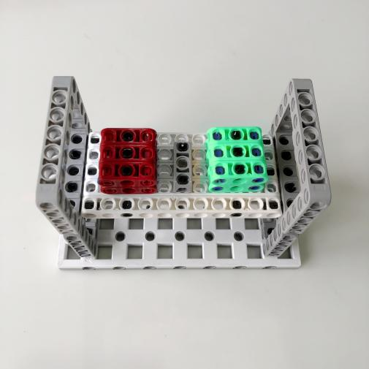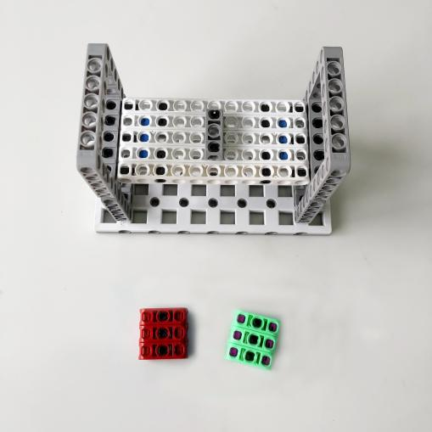
能量块
平台
图4-7-1 初始状态 图4-7-2 完成状态一

4.8循环利用（共30分）难度等级：★★★
4.8.1循环利用的初始位置位于二层可变位置 八 九 十、十一。方向是固定的，红色箭头为模型正面朝向，挡板处于关闭状态，如图4-8-1所示。
4.8.2 机器人通过推动推杆使挡板打开为完成状态一，得10分，如图4-8-2所示；把完成任务4.7带回的能量块放置到反应框内，为完成状态二加记10分/个，如图4-8-3所示。本任务为关联任务，必须为4.7任务带回的能量块且通过斜坡带到二层基地。否则完成状态二无法完成。
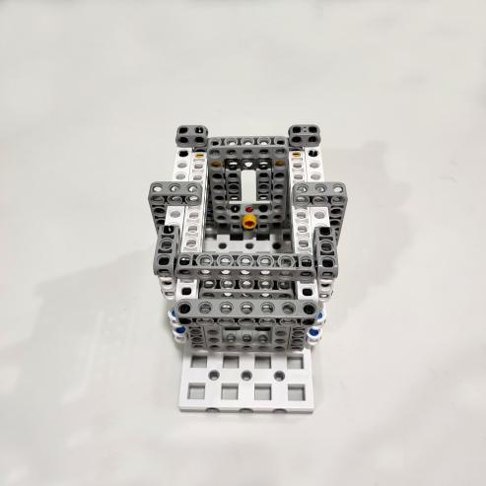
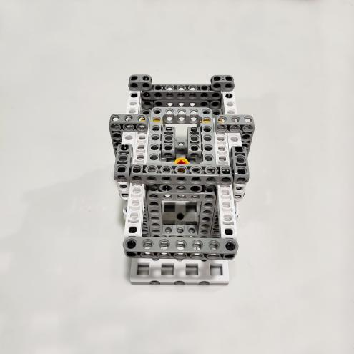
反应框
挡板
推杆
图4-8-1 初始状态 图4-8-2 完成状态一
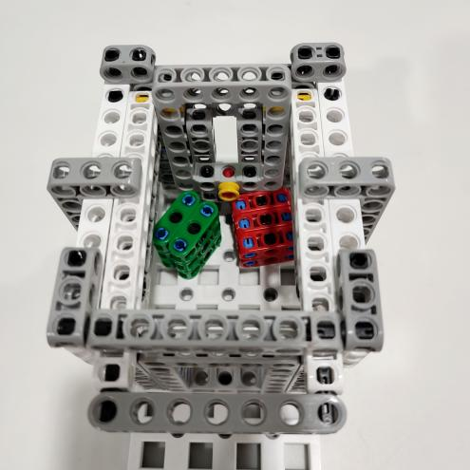
图4-8-3完成状态二

4.9 开采矿石（30分）难度等级：★★★
4.9.1 开采矿石模型的初始位置位于一层可变位置一、二、三，四、五、六、七。方向是固定的，红色箭头为模型的正面朝向。矿石放置在模型的平台上，如图4-9-1所示。
4.9.2 机器人需拨动拨杆使矿石脱离模型为完成状态一，得10分（低难度得分）；如图4-9-2所示；把矿石带回基地为完成状态二加记20分（高难度得分）。
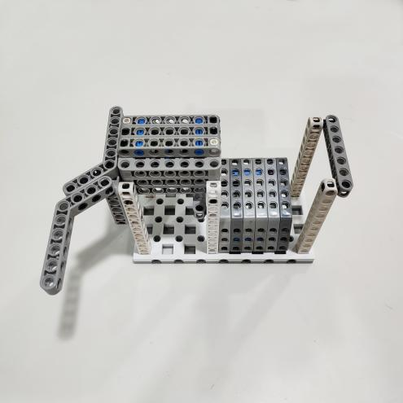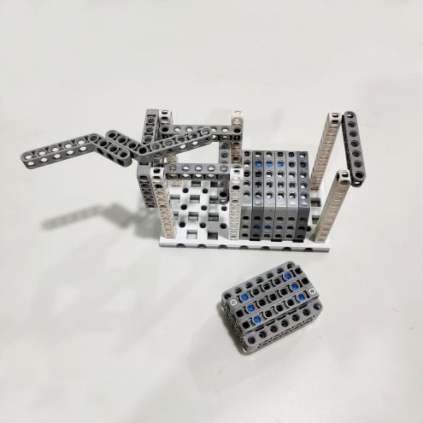
拨杆
平台
矿石
图4-8-1 初始状态 图4-8-2 完成状态一

4.10 加工矿石（40分）难度等级：★★★★
4.10.1 加工矿石任务模型的初始位置为一层可变位置一、二、三，四、五、六、七，位置是可变的，方向是固定的。红色箭头为模型的正面朝向，如图4-10-1所示。
4.10.2 该任务为关联任务，不能单独完成，必须完成4.9任务带回的矿石才能完成。
4.10.3 机器人必须使用4.9任务带回的矿石进行加工，否则该任务无法完成。把矿石放置在平台上为完成状态一，得20分，如图4-10-2所示。放置在平台后劈开矿石，彩色矿石必须完全显露出来为完成状态二加记20分，如图4-10-3所示。
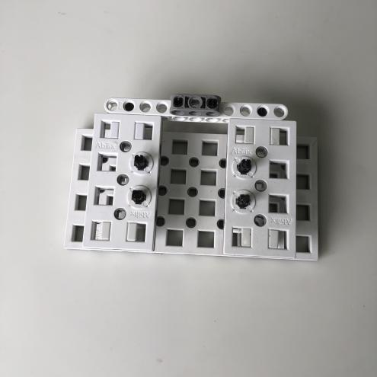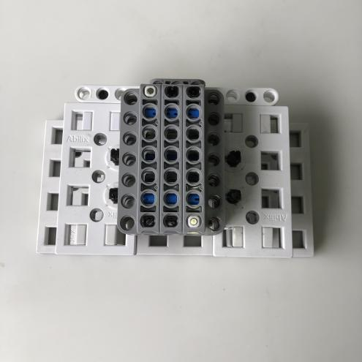
平台
图4-10-1 初始状态 图4-10-2 完成状态一
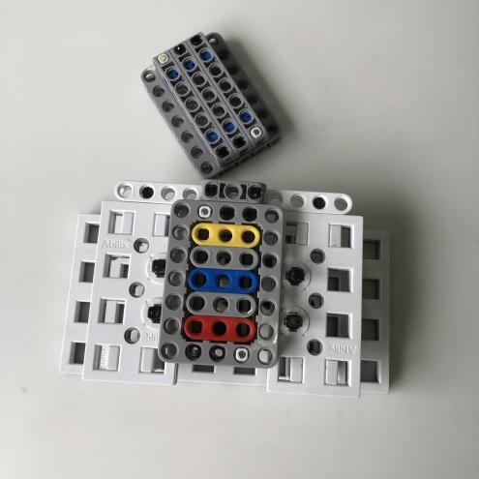

图4-10-3 完成状态二

4.11 高密度电池（50分）难度等级：★★★★★
4.11.1高密度电池模型的初始位置位于二层可变位置十二、 方向和位置为固定的，红色箭头为模型的正面朝向。电池在平台上，挡板在模型的左侧处于吸附关闭状态，如图4-11-1所示。
4.11.2 机器人通过推动模型左侧推板使平台上的电池落入移动框内为完成状态一得10分，如图4-11-2所示。落入移动框后，机器人通过推动模型右侧推板，使挡板处于模型左侧，再通过按压挡板使电池脱离模型为完成状态二加计20分，图4-11-3所示。把电池带回基地为完成状态三加计20分。

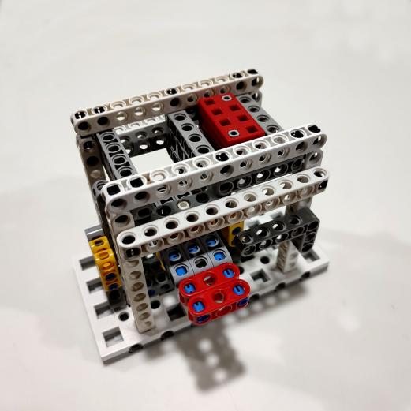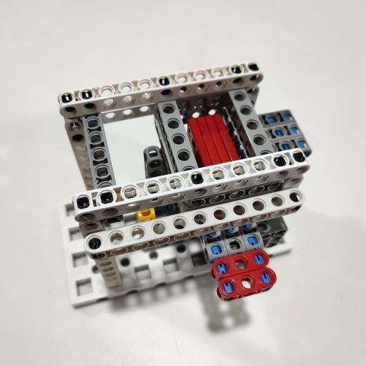
推板
挡板
电池
图4-11-1 初始状态 图4-11-2 完成状态一

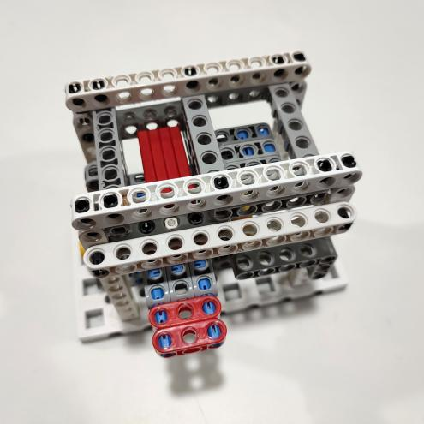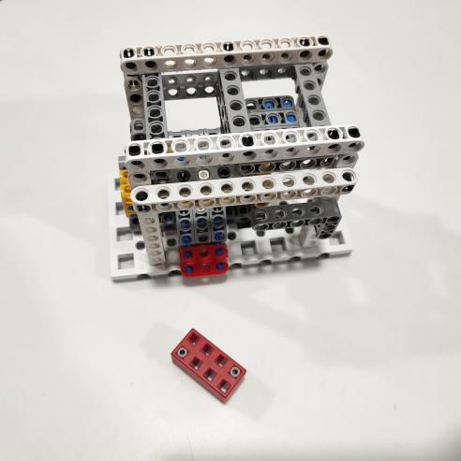
物品
图4-11-3 完成状态二 图4-11-4 完成状态三

4.12 返回（10分）难度等级：★★
4.12.1 比赛结束前，机器人在至少完成一个任务后自主回到基地，可得10分。
4.12.2 机器人的任一驱动轮与场地的接触点在基地内即可得分。每场只记一次。

4.13 现场任务一（150分）
4.16.1现场任务位置会出现在场地图中的可变位置，每个现场任务分值为150分。

4.14 现场任务二（150分）
4.16.1现场任务位置会出现在场地图中的可变位置，每个现场任务分值为150分。

机器人
本节提供设计和构建机器人的原则和要求。参赛前，所有机器人必须通过检查。为保证比赛的公平，裁判会在比赛期间随机检查机器人。对不符合要求的机器人，需要按照本规则要求修改，如果机器人仍然不符合要求，将被取消参赛资格。
5.1尺寸：每次出发前，机器人尺寸不得大于30*30*30cm（长*宽*高）；离开基地后，机器人的机构可以自行伸展。
5.2 控制器：单轮比赛中，不允许更换控制器。每台机器人只允许使用一个控制器。控制器的闭环电机独立接口允许4个，舵机独立接口（如果有）允许1个，输入输出独立接口允许12个。
5.3 执行器：当电机用于驱动轮时，只允许单个电机独立驱动单个着地的轮子。比赛过程中使用电机的数量及方式：a)4个电机；b)3个电机加1个舵机；c)3个电机；d)2个电机加1个舵机。允许使用直径为60±2mm到70±2mm的轮胎，不允许使用全向轮。
5.4 传感器：每台机器人允许使用的传感器种类和数量不限，但不得使用传感器探头做成的集成传感器。用于循迹的传感器不得超过7个。
5.5 结构：机器人必须使用塑料材质的拼插式结构，不得使用扎带、螺钉、铆钉、胶水、胶带等辅助连接材料。
5.6 软件：为了鼓励学生自主编程及真实考察学生的编程水平，参赛队应充分尊重知识产权，使用正版授权的编程软件；参赛队不得使用遥控调试并记录数据的方式完成编程。
5.7电源：每台机器人必须自带独立电池，不得连接外部电源，电池电压不得高于9V，不得使用升压、降压、稳压等电路。

竞赛
6.1 参赛队
6.1.1 每支参赛队由2-3名学生和2名指导老师组成。参赛员必须为在校的学生。
6.1.2 参赛队员应以积极的心态面对和自主地处理在比赛中遇到的所有问题，自尊、自重、友善地对待和尊重队友、对手、志愿者、裁判员和所有为比赛付出辛劳的人，努力把自己培养成为有健全人格和健康心理的人。
6.2 赛制
6.2.1 WER能力挑战赛按小学、初中、高中各组别分别进行。
6.2.2 比赛共进行2轮，每轮比赛前将有2个小时调试时间，每轮的模型位置和方向重新抽签确定。每场比赛时间为180秒。比赛开始、结束时裁判均有哨声，以开始、结束计时。
6.2.3 如果参赛队选择了现场任务，该场比赛时间不延长。
6.2.4 所有场次的比赛结束后，以每支参赛队各场得分之和作为该队的总成绩，按总成绩对参赛队排名。
6.2.5 竞赛组委会有可能根据参赛报名和场馆的实际情况变更赛制。
6.3 比赛过程
6.3.1 搭建机器人与编程
6.3.1.1 搭建机器人与编程只能在准备区进行，测试程序时可使用准备区中的练习台，在裁判员的同意下也可使用比赛区中空闲的赛台。
6.3.1.2 参赛队的学生队员经检录后方能进入准备区。裁判员有权对参赛队携带的器材进行检查，所用器材必须符合组委会相关规定与要求。参赛队员可以携带已搭建的机器人进入准备区。队员不得携带组委会明令禁止使用的通信器材进场。所有参赛学生在准备区就座后，裁判员把场地任务模型分布图和比赛须知发给各参赛队。
6.3.1.3 参赛队应自带便携式计算机、维修工具、替换器件、备用品等。参赛选手在准备区不得上网和下载任何程序，不得使用照相机等设备拍摄比赛场地，不得以任何方式与指导老师或家长联系。
6.3.1.4 赛前有2小时的准备时间，参赛队可根据现场环境修改机器人的结构和编写程序。
6.3.1.5 赛场采用日常照明，参赛队员可以标定传感器，但是大赛组委会不保证现场光照绝对不变。随着比赛的进行，现场的照明情况可能发生变化，对这些变化和未知光线的实际影响，参赛队员应自行适应或克服。
6.3.1.6 进入赛场后，参赛队员必须有秩序、有条理地调试机器人及准备，不得通过任何方式接受指导老师的指导。不遵守秩序的参赛队可能受到警告或被取消参赛资格。准备时间结束前，各参赛队应把机器人排列在准备区的指定位置，然后封场。
6.3.2 赛前准备
6.3.2.1 准备上场时，队员领取自己的机器人，在志愿者带领下进入比赛区。在规定时间内未到场的参赛队将被视为弃权。
6.3.2.2 上场的2名参赛学生队员，站立在基地附近。
6.3.2.3参赛队员将自己的机器人放入基地。机器人的任何部分及其在地面的正向投影不能超出基地范围。
6.3.2.4 到场的参赛队员应抓紧时间（不超过2分钟）做好机器人启动前的准备工作，检查场地，检查模型是否恢复到初始状态。完成准备工作后，队员应向裁判员示意。
6.3.3 启动
6.3.3.1 裁判员确认参赛队已准备好以后，将发出“3、2、1，开始”的倒计时启动口令。随着倒计时开始，队员可以用一只手慢慢靠近机器人，听到“开始”命令的第一个字起，队员可以触碰按钮或者给传感器一个信号去启动机器人。
6.3.3.2 在裁判员发出“开始”命令前启动机器人将被视为“误启动”并受到警告或处罚（计一次重启）。
6.3.3.3 机器人一旦启动，就只能受机器人自带的程序控制。队员一般不得接触机器人（重启的情况除外）。
6.3.3.4 启动后的机器人不得故意分离出部件或把机械零件掉在场上。偶然脱落的机器人零部件，由裁判员随时清出场地。为了竞争得利而分离部件属于犯规行为，机器人利用分离部件得分无效。分离部件是指在某一时刻机器人自带的零部件与机器人主体不再保持任何连接关系。
6.3.3.5 启动后的机器人如因速度过快或程序错误将所携带的物品抛出场地，该物品不得再回到场上。
6.3.4 重启
6.3.4.1 机器人在运行中如果出现故障或未完成某项任务，参赛队员可以用手将机器人拿回对应基地重启。记录一次“重启”，重试前机器人已完成的任务得分有效，但机器人当时携带的得分模型失效并由裁判代为保管至本轮比赛结束；在这个过程中计时不会暂停。
6.3.4.2 机器人自主运行奖励：在整个比赛过程中， 0次重启，奖励40分；1次重启，奖励30分；2次重启，奖励20分；3次重启，奖励10分；4次及以上重启，不予奖励。
6.3.4.3 每场比赛机器人的最多重启次数为6次，第7次重启时比赛自然结束，但加分依照6.3.4.2执行。
6.3.4.4 重启期间计时不停止，也不重新开始计时。
6.3.5 机器人自主返回基地
6.3.5.1 机器人可以多次自主往返基地，不计重启。
6.3.5.2 机器人自主返回基地的标准是机器人的垂直投影部分在基地范围内，参赛队员可以接触已经返回基地的机器人。
6.3.5.3 机器人自主返回基地后，参赛队员可以对机器人的结构进行更改或维修。
6.3.6比赛结束
6.3.6.1 每场比赛的时间为180秒钟。
6.3.6.2 参赛队在完成一些任务后，如不准备继续比赛或完成所有任务后，应向裁判员示意，裁判员据此停止计时，作为单轮用时予以记录，结束比赛；否则，等待裁判员的终场哨音。
6.3.6.3 裁判员吹响终场哨音后，参赛队员应立即关断机器人的电源，不得再与场上的机器人或任何物品接触。
6.3.6.4 裁判员填写记分表并告知参赛队员得分情况。
6.3.6.5 参赛队员将场地恢复到启动前状态，并立即将自己的机器人搬回准备区。

记分
7.1 每场比赛结束后，按完成任务的情况计算得分。完成任务的记分标准见第4节。
7.2 完成任务的次序不影响单项任务的得分。
7.3有些任务需要将模型带回基地才算得分，其必须同时满足：①机器人自主返回基地的标准；②机器人的投影与该模型的投影部分或完全重合,或机器人与该模型接触。

犯规和取消比赛资格
8.1 未准时到场的参赛队，每迟到1分钟则判罚该队10分。如果超过2分钟后仍未到场，该队将被取消比赛资格。
8.2 第1次误启动将受到裁判员的警告，机器人回到待命区再次启动，计时重新开始。第2次误启动将被取消比赛资格。
8.3 为了竞争得利而分离部件是犯规行为,视情节严重程度可能会被取消比赛资格。
8.4 如果由参赛队员或机器人造成比赛模型损坏，不管有意还是无意，将警告一次。该场该任务不得分，即使该任务已完成。
8.5 比赛中，参赛队员不得接触基地外的比赛模型；不得接触基地外的机器人；否则将按“重启”处理。
8.6 不听从裁判员的指示将被取消比赛资格。
8.7 参赛队员在未经裁判长允许的情况下私自与指导老师或家长联系，将被取消比赛资格。

成绩排名
参赛队的最终得分为2轮场地任务竞赛得分总和，每个组按总成绩排名，最终得分高的排名靠前。如果出现局部并列的排名，按如下顺序决定先后：
（1）2轮用时总和少的排名在前；
（2）重启次数少的排名在前；
（3）所有场次中完成单项任务(得分为满分)总数多的排名在前；

附录1 计分表
WER能力挑战赛计分表
场地座位号：___________________________ 参赛队：___________________________ 轮次：____________

事项 |  | 分值 | 数量 | 得分
出发 | 垂直投影完全处于基地之外 | 10分
光伏发电 | 光伏面板缓慢旋转 | 20分
无线充电站 | 小车靠近充电桩红色指示灯闪烁 | 10分
 | 小车脱离充电桩绿色灯指示常亮后熄灭 | 加计20分
停止石油开采 | 抽油机停止工作 | 40分
节约用电 | 路灯全部熄灭 | 20分
盐湖提锂 | 锂矿运输到运输板上（低难度得分） | 10分
 | 锂矿吸附到模型磁铁上（高难度得分） | 加记20
获取能量块 | 能量块脱离模型（低难度得分） | 10分/个
 | 把能量块块带回基地（高难度得分） | 加记10分/个
循环利用 | 打开挡板 | 10分
 | 能量块放置到反应框内 | 加记10分/个
开采矿石 | 矿石脱离模型（低难度得分） | 10分
 | 矿石带回基地（高难度得分） | 加记20分
加工矿石 | 矿石放置在平台上 | 20分
 | 彩色矿石完全显露出来 | 加记20分
高密度电池 | 电池落入移动框内 | 10分
 | 电池脱离模型 | 加记20分
 | 电池带回基地 | 加记20分
返回 | 机器人自主回到基地且静止不动 | 10分
现场任务 | 详见赛场公告 | 150分
现场任务 | 详见赛场公告 | 150分
自主运行奖励 | 40-（重启次数）*10，最少为 0
总分
单轮用时

关于取消比赛资格的记录：
裁判员：____________________________________ 计分员：____________________________________
参赛队员：__________________________________
裁判长：____________________________________ 数据录入：____________________________________

